Министерство образования и науки
Российской Федерации

Департамент науки и технологий

Рабочая группа «Эксперименты на ускорителях
и реакторах Германии»

Директор департамента науки и технологии

__________________ Матвеев С.Ю.

О Т Ч Е Т
о научно-исследовательских работах в 2017 году,
проводимых на ускорителях и реакторах Германии

Научный координатор рабочей группы
«Эксперименты на ускорителях
и реакторах Германии» Васильев А.Н.

Москва, 2017
Список координаторов экспериментов

№ | Координаторы и институты-участники эксперимента | Название эксперимента
 | д.ф.-м.н. Белостоцкий С.Л., ПИЯФ, ФИАН, ИФВЭ | Эксп. 3 ОЛИМПУС
 | ч.-к. РАН Кравчук Л.В. ИЯИ РАН, ИЯФ СО РАН, ИФВЭ, НИИЭФА | Эксп. 4 Ускорительные технологии
 | ч.-к. РАН Кравчук Л.В., ИЯИ РАН | Эксп. 5 Ускоритель
 | д.ф.-м.н. Носик В.Л., НИЦ КИ и др. | Эксп. 6 Фотон
 | д.ф.-м.н. Боос Э.Э., НИИЯФ МГУ | Эксп. 7 ILC
 | д.ф.-м.н. Друцкой А.Г., ФИАН | Эксп. 8 ILD
 | д.ф.-м.н. Ханзадеев А.В., ПИЯФ | Эксп. 9 Экз. ядра
 | д.ф.-м.н. Новиков Ю.Н. ПИЯФ | Эксп. 10 SHIPTRPAP
 | д.ф.-м.н. Манько В.И., НИЦ КИ, ИТЭФ | Эксп. 11 FOPI
 | к.ф.-м.н. Губер Ф.Ф., ИЯИ РАН, ИТЭФ | Эксп. 12 HADES
 | д.ф.-м.н. Оглоблин А.А., НИЦ КИ | Эксп. 13 ГАЛО
 | д.ф.-м.н. Алхазов Г.Д., ПИЯФ | Эксп. 14 КОМПТОН
 | д.ф.-м.н. Голубев А.А., ИТЭФ, НИЦ КИ, ИПХФ РАН, ОИВТ РАН | Эксп. 16 APPA
 | д.ф.-м.н. Зайцев Ю.М., ИТЭФ | Эксп. 17 CBM
 | ч.-к. РАН Коршенинников А.А., НИЦ КИ | Эксп. 18 Nustar
 | д.ф.-м.н. Васильев А.Н., ИФВЭ, ИТЭФ, ПИЯФ | Эксп. 19 ПАНДА
 | д.ф.-м.н. Киселев Ю.Т., ИТЭФ | Эксп. 20 АНКЕ
 | к.ф.-м.н. Титов Н.А., ИЯИ РАН | Эксп. 21 КАТРИН
 | ч.-к. РАН Данилян Г.В., ИТЭФ | Эксп. 22 ДЕЛЕНИЕ
 | ч.-к. РАН Домогацкий Г.В., ИЯИ РАН | Эксп. 23 БАЙКАЛ
 | ч.-к. РАН Воробьев А.А., ПИЯФ | Проект 24 ПРОТОН

. .

.

.

Реферат

Отчет 268 с., 173 рис., 9 табл., 2 прил.

ФИЗИКА, ЭКСПЕРИМЕНТ, НАУЧНОЕ СОТРУДНИЧЕСТВО, ГЕРМАНИЯ, ЭЛЕМЕНТАРНЫЕ ЧАСТИЦЫ, СИЛЬНОЕ ВЗАИМОДЕЙСВИЕ, ФИЗИКА ФОТОНОВ, ТЯЖЕЛЫЕ ИОНЫ, ДЕЛЕНИЕ ЯДРА, ПОЛЯРИЗАЦИЯ, СТРУКТУРНЫЕ ФУНКЦИИ, УСКОРИТЕЛЬ ЧАСТИЦ, ДЕТЕКТОР, СПЕКТРОМЕТРИЯ

Приведен отчет о научно-исследовательских работах, выполненных в 2017 году по программе сотрудничества российских научных центров с научными центрами Германии в области экспериментальной физики элементарных частиц. Направления исследований велись по двадцати направлениям.

Исследования по изучению спиновых свойств и структуры протона в электрон-протонных взаимодействиях проводились в проекте 3 OLYMPUS/HERMES. Работа по проект в 2017 г. продолжилась по обработке данных без финансовой поддержки Министерства образования и науки.

Одним из важнейших результатов работ 2017 года является официальный запуск крупного исследовательского комплекса XFEL – рентгеновского лазера на свободных электронах. Работы в этом году были направлены на исследование характеристик магнитных систем ускорительного комплекса, определению характеристик и оптимизации настроек всего комплекса, в том числе наладка, ввод в эксплуатацию трех диагностических систем поперечного отклонения (TDS) пучка ускоренных электронов; вывод на проектные параметры системы поворота сгустков электронов на установке PITZ; разработка технического предложения усовершенствованного резонатора фото-инжектора, Исследование режимов работы CDS бустера PITZ (проекты 4 и 5).

Другим важным направлением Российско-Германского сотрудничества в научно- технической сфере традиционно являются исследования материалов и нано-систем с использованием источников рентгеновского излучения, основанных на уже существующих ускорителях PETRA III в центре DESY, а теперь и на комплексе XFEL.

Работы в ускорительном центре DESY также направлены на подготовку физической программы исследований на международном линейном коллайдере ILC (проект 7) и разработку детекторов для эксперимента на ILC (проект 8).

Основным направлением сотрудничества с Германией по исследованию свойств материи на действующих ускорителях является проведение экспериментов в лаборатории ГСИ (г. Дармштадт), где проводятся исследования по следующим направлениям: изучение структуры экзотических ядер (проект 9 и проект 13), прецизионные измерения масс и разностей масс атомов и ядер (проект 10), исследование свойств странных частиц (K- и ϕ-мезоны) в проекте 11 (ФОПИ); поиск и исследование явлений, связанных со спонтанным нарушением киральной симметрии (проект 12 HADES).
В Техническом университете Дармштадта проводятся совместные исследования по определению величины поляризуемости протона и нейтрона (проект 14).

Подготовка исследований в новом центре ФАИР (г. Дармштадт) охватывает разработку, создание и тестирование детекторов и к проведению исследований, начиная с 2018 г., а также моделирование физических процессов для экспериментов. Российские специалисты играют важную роль в подготовке совместных исследований в экспериментах CBM (проект 16), APPA (проект 17), NuSTAR (проект 18), ПАНДА (проект 19).

Целью совместного эксперимента в Институте Ядерной Физики (Юлих, Германия) является изучение изменения свойств в ядерной материи мезонов со скрытой и открытой странностью (проект 20 ANKE).

Проект 21 KATRIN в КИТ, Карлсруэ, направлен на поиск массы электронного антинейтрино в бета-распаде трития.

В проекте 22 «Деление» проводятся измерения эффекта вращения делящегося ядра.

Еще одним направлением совместных исследований является подготовка к измерениям и обработка данных в эксперименте по исследованию фундаментальных свойств материи с использованием Байкальского глубоководного нейтринного телескопа в сотрудничестве с DESY-Zeuthen (проект 23).

Новым, предлагаемым экспериментом является проект 24 «ПРОТОН», основная цель которого прецизионное измерение радиуса протона в упругом электрон–протонном рассеянии на ускорителе в Майнце.

Оглавление
Сокращения и определения 6
ВВЕДЕНИЕ 8
1 Отчет по эксперименту 3 ОЛИМПУС 10
2 Отчет по эксперименту 4 «Ускорительные технологии» 12
3 Отчет по эксперименту 5 «Ускоритель» 22
4 Отчет по эксперименту 6 ФОТОН 26
5 Отчет по эксперименту 7 «Физика на ILC» 49
6 Отчет по эксперименту 8 «Детекторы для ILC» 54
7 Отчет по эксперименту 9 «Структура экзотических ядер» 63
8 Отчет по эксперименту 10 SHIPTRAP 67
9 Отчет по эксперименту 11 ФОПИ 71
10 Отчет по эксперименту 12 HADES 74
11 Отчет по эксперименту 13 GALO 99
12 Отчет по эксперименту 14 COMPTON 103
13 Отчет по эксперименту 16 APPA 106
14 Отчет по эксперименту 17 CBM 134
15 Отчет по эксперименту 18 NuSTAR 161
16 Отчет по эксперименту 19 ПАНДА 192
17 Отчет по эксперименту 20 ANKE 223
18 Отчет по эксперименту 21 KATRIN 229
19 Отчет по эксперименту 22 «Деление» 238
20 Отчет по эксперименту 23 «Байкал» 244
21 Предложение эксперимента 23 «Протон» 247
ЗАКЛЮЧЕНИЕ 251
ПРИЛОЖЕНИЕ А. СПИСОК ПУБЛИКАЦИЙ 257
ПРИЛОЖЕНИЕ Б. Запрос финансирования на 2018 г. 268

Сокращения и определения

бозон Хиггса | – | скалярная частица, один из важнейших элементов стандартной модели. Экспериментально обнаружен в июле 2012 г.
ВЧ параметры | – | Высокочастотные параметры системы
ИТЭФ, НИЦ «Курчатовский институт» - ИТЭФ | – | Федеральное государственное бюджетное учреждение "Институт теоретической и экспериментальной физики имени А.И.Алиханова Национального исследовательского центра "Курчатовский институт"
ИФВЭ, НИЦ «Курчатовский институт» - ИФВЭ | – | Федеральное государственное бюджетное учреждение «Институт физики высоких энергий имени А.А. Логунова Национального исследовательского центра «Курчатовский институт»
ИЯИ | – | Институт ядерных исследований Российской Академии наук, Москва
ИЯФ СО РАН | – | Федеральное государственное бюджетное учреждение науки  Институт ядерной физики им. Г.И. Будкера  Сибирского отделения РАН
МИФИ, НИЯУ МИФИ | – | Национальный Исследовательский Ядерный Университет Московский Инженерно-Физический Институт
МПП | – | Мониторы потерь пучка
МССМ | – | Минимальная Суперсимметричная Стандартная Модель. Расширение стандартной модели, основанное на теории суперсимметрии (симметрии между бозонами и фермионами).
НИИЭФА | – | Научно-исследовательский институт электрофизической аппаратуры им. Д. В. Ефремова
НИИЯФ МГУ | – | Научно-исследовательский институт Ядерной Физики Московского Государственного университета
НИЦ КИ | – | Национальный исследовательский центр «Курчатовский Институт»
ПИЯФ, НИЦ «Курчатовский институт» - ПИЯФ | – | Петербургский институт ядерной физики им. Б. П. Константинова Национального исследовательского центра "Курчатовский институт"
РЛСЭ | – | Рентгеновский лазер на свободных электронах
РНЦ КИ | – | Российский национальный центр Курчатовский Институт
СВЧ | – | Сверхвысокая частота (используется для обозначения Гигагерцового диапазона)
Система «Magnetic Chicane |  | Магнитная система для фазовой корреляции ускоренного электронного пучка
СМ | – | Стандартная Модель, теоретическая схема, используемая в настоящее время для расчетов вероятностей рождения различных частиц (в том числе бозона Хиггса и топ-кварка).
тор (t) кварк | – | точечная частица с массой 174 ГэВ, обнаружен экспериментально в 1995 г.
ФИАН | – | Федеральное государственное бюджетное учреждение науки  Физический институт им. П.Н. Лебедева  Российской академии наук
CLARA |  | Compact Linear Accelerator Research Activity - установка для разработки технологий формирования ультра коротких сгустков электронов, ASTeC, Daresbury, UK
CompHEP | – | разрабатываемый в НИИЯФ МГУ начиная с 1989 г. программный пакет, предназначенный для проведения символьных и численных вычислений в физике высоких энергий, генерации потока событий и моделирования в детекторах
DESY(ДЕЗИ) | – | Deutsches Elektronen-Synchrotron – исследовательский ядерно-физический центр Германии
FAIR | – | Facility for Antiproton and Ion Research (Исследовательский Центр Ионов и Антипротонов)
FLASH |  | free-electron LASer in Hamburg (Лазер на свободных электронах в Гамбурге)
GSI | – | Geselschaft Schwerige Ionen (Общество по изучению Тяжёлых Ионов)
Gun 5 |  | Резонатор фото-инжекторов нового поколения
HERA | – | Hadron Electron Ring Accelerator (Адрон-электронный кольцевой ускоритель)
Ge, Gm | – | Электрический и магнитный форм-факторы протона
ILC | – | International Linear Collider. Международный проект линейного коллайдера со сталкивающимися пучками электронов и позитронов с энергией несколько ТэВ. Находится в стадии утверждения
ILD | – | Детектор на ILC
JLab | – | Лаборатория им. Джефферсона, Ньюпорт-Ньюс, США
LHC | – | Large Hadron Collider, или Большой адронный коллайдер Европейского центра ядерных исследований (ЦЕРН). Кольцевой коллайдер со сталкивающимися пучками протонов с энергиями 7,8 ТэВ и после модернизации 13, 14 ТэВ.
MIT | – | Массачусетский Технологический Институт, США
MOU | – | Меморандум о взаимодействии
NIR |  | Излучение инфракрасного спектра
OLYMPUS HERMES | – | Многоцелевые детекторы на ер-коллайдере; одноименные коллаборации
PITZ | – | Photo Injector Test Zeuthen – установка для исследования и испытаний фото-инжекторов
PETRA | – | Ускоритель синхротронного излучения в Гамбурге
SFA |  | Приближение сильного поля
SiPM | – | Кремниевые фотоумножители
TDS | – | Transverse Deflecting System – система поперечного отклонения сгустков электронов для целей специальной диагностики
TDS INJ |  | Система поперечного отклонения сгустков на участке  инжекции пучка XFEL
TDS BC1  TDS BC2 |  | Система поперечного отклонения сгустков на участках  ускорителя XFEL
TOF |  | time-of-flight (время-пролетная техника)
X-FEL | – | Европейский проект лазера на свободных электронах рентгеновского диапазона

ВВЕДЕНИЕ
В 2017 году было продолжено сотрудничество научных центов России с научными центрами Германии в области экспериментальной физики ядерной физики и физики элементарных частиц.
Основная часть этого сотрудничества проходит в крупнейших научных центрах Германии: в научном центре Немецкий синхротрон (DESY) в г. Гамбург и в научном центре Сообщество Тяжелых Ионов (GSI) в Дармштадте.
Каждая глава данного отчета посвящена определенному проекту.
Завершающийся эксперимент 3 «ОЛИМПУС» в ДЕЗИ посвящен исследованиям по изучению спиновых свойств электрон-протонных взаимодействий при высоких энергиях и структуры протона в эксперименте. Дальнейшее развитие ДЕЗИ связано с запуском гамма-лазера на свободных электронах (XFEL). Российские институты активно участвуют в этих работах:
Проект 4 «Ускорительные технологии» как раз посвящен запуску крупного исследовательского комплекса XFEL – рентгеновского лазера на свободных электронах. Работы в этом году были направлены на исследование характеристик магнитных систем ускорительного комплекса, определению характеристик и оптимизации настроек всего комплекса, в том числе наладка, ввод в эксплуатацию трех диагностических систем поперечного отклонения (TDS) пучка ускоренных электронов.
В рамках Проекта 5 «Ускоритель» проводилась разработка, запуск и тестирование различных электродинамических систем для установки PITZ и разработка резонатора-дефлектора для измерения характеристик пучка.
В тоже время проводится интенсивная программа в существующих ускорительных центрах, в том числе центрах синхротронного излучения. Проект 6 «ФОТОН» направлен исследования материалов и нано-систем с использованием источников рентгеновского излучения.
Заметно увеличивается активность экспериментов, проводимых в настоящее время в исследовательском центре тяжелых ионов ГСИ в Дармштадте, что связано с запуском первых очередей экспериментов в 2018 г. Продолжаются исследования на действующих экспериментальных установках в г. Дармштадт (Технический Университет) и Юлих, и в ядерных центрах в Берлине и Карлсруэ:
Проект 9 «Экзотические ядра» – изучение структуры экзотических ядер на детекторе ИКАР сотрудничества GSI/ПИЯФ.
Проект 10 «SHIPTRPAP» – прецизионные измерения масс атомов и ядер.
Проект 11 «FOPI» завершается обработка данных по исследованию свойств странных частиц (K- и ϕ-мезоны) в детекторе с полной апертурой.
Проект 12 «HADES» – поиск и исследование явлений, связанных со спонтанным нарушением киральной симметрии.
Проект 14 «КОМПТОН» – исследования по определению величины поляризуемости протона и нейтрона.
Проект 20 «АНКЕ» – изучение изменения свойств в ядерной материи мезонов со скрытой и открытой странностью.
Проект 21 «КАТРИН» – поиск массы электронного антинейтрино в бета-распаде трития.
Проект 22 ДЕЛЕНИЕ – начались экспериментальные измерения эффекта вращения делящегося ядра.

В 2017 г. активно развивались проекты, связанные с подготовкой новых экспериментов. Одним из направлений исследований является подготовка к запуску и исследованиям международного линейного коллайдера:
Проект 7 «ILC» – подготовка физической программы исследований на международном линейном коллайдере. Проект 8 «ILD» – разработка детектора ILD, который должен быть установлен на этом новом ускорителе.

Значительная часть работ направлена на подготовку экспериментов в Дармштадте в научно-исследовательском центе ФАИР:
Проект 13 «ГАЛО» – испытания на пучке тяжелых ионов элементов конструкции сооружаемых детектирующих систем: нейтронного детектора NeuLAND и спектрометра гамма-лучей и легких заряженных частиц CALIFA.
Проекты 16-19 – подготовка к проведению исследований на создаваемом в Дармштадте ускорительном центре ФАИР экспериментов APPA, CBM, NuSTAR и ПАНДА соответственно.

Отдельно стоит Проект 23 БАЙКАЛ – подготовка измерениям и обработка данных в эксперименте по исследованию фундаментальных свойств материи с использованием Байкальского глубоководного нейтринного телескопа.

Новым, предлагаемым экспериментом является проект 24 «ПРОТОН», основная цель которого прецизионное измерение радиуса протона в упругом электрон–протонном рассеянии на ускорителе в Майнце.

Российские физики принимают активное участие в подготовке и проведении экспериментов, а также в обработке экспериментальных данных и анализе результатов измерений.
В 2017 г. в изданиях, индексируемых в Web of Science, опубликовано 65 работы с участием российских физиков. Российскими физиками было сделано 73 доклада на различных международных конференциях от имени Сотрудничеств. Список публикаций и докладов приведен в отчетах каждого эксперимента и в Приложении А всего отчета.

В Приложениях к каждому проекту приведены дополнительные статистические сведения, включающие информацию об участии российских институтов в совместных работах, информацию по расходованию валютных средств в 2017 г. и запрос на финансирование в 2018 году.
Суммарные данные по использованию валютных средств по каждому эксперименту и запрос на финансирование в 2018 году приведены в Приложении Б сводного отчета.

Отчет по эксперименту 3 ОЛИМПУС

Представлен отчет по эксперименту OLYMPUS. Эксперимент OLYMPUS тематически является продолжением эксперимента HERMES. Полное название эксперимента HERMES "Исследование спина при высоких энергиях." Координатор работ от НИЦ «Курчатовский институт» - ПИЯФ – доктор физ.-мат наук, профессор, Белостоцкий Станислав Львович.

В 2017 г. финансирование по проектам ГЕРМЕС/ОЛИМПУС не было, однако работы по обработке данных и подготовке публикаций продолжались. В 2017 г. были подготовлены и публикованы две важные статьи по тематике экспериментов.

Эксперимент OLYMPUS
Эксперимент OLYMPUS направлен на изучение структуры протона и тематически является продолжением эксперимента HERMES. Постановка инспирирована результатами сравнительно недавно проведённых в JLAB измерений отношения упругих электрического и магнитного форм факторов протона Ge/Gm. Эти измерения выявили существенное отклонение от предсказаний, сделанных в рамках одно-фотонного приближения по методу Розенблюта. Фактически это означает, что такая фундаментальная характеристика протона как форм-фактор (распределение плотности материи) плохо известен даже при весьма умеренных и требует дополнительных исследований. Одной из возможных причин расхождений является вклад двух-фотонного обмена (TPE) с промежуточными барионными состояниями, который трудно оценить теоретически.
Целью эксперимента является определение вклада двух-фотонного обмена в упругое рассеяние заряженных лептонов на протонах. Плохое теоретическое знание TPE, его недоучет, является наиболее вероятным объяснением значительных расхождений в измерении отношения форм факторов протона . Вклад TPE определяется путем измерения зарядовой асимметрии при упругом рассеянии электронов и позитронов на протонах как функции переданного импульса Q².
НИЦ «Курчатовский институт» - ПИЯФ проводит независимый анализ данных в ДЕЗИ совместно с группами из Еревана, Майнца и Бонна. Параллельно анализ проводится в MIT, результаты сравниваются и публикуются при наличии консенсуса.
Эксперимент OLYMPUS проводился на электронном ускорителе DORIS (DESY) при энергии 2 ГэВ. Набор данных производился с помощью лево-право симметричной установки с тороидальным магнитом. Особо важное при измерениях зарядовой асимметрии измерение светимости проводилось тремя независимыми мониторами. Результаты измерений зарядовой асимметрии R_{2γ} представлены на Рис. 1.1. Наиболее детально промерена область по Q² от 0.5 до 1.5 ГэВ, где вклад TPE (R_{2γ}- 1) на уровне -1%. Сплошные кривые демонстрируют большой разброс теоретических предсказаний в этой области по Q².
Результаты опубликованы в Phys.Rev.Lett. 118 (2017).

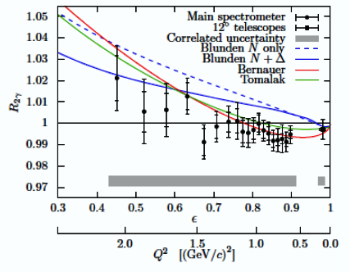
Рис. 1.1 - Измеренная в эксперименте OLYMPUS зарядовая асимметрия R_{2γ} как функция поляризации виртуального фотона ε (ниже показана шкала Q²)

Эксперимент HERMES
Целью эксперимента HERMES является изучение спиновой структуры протонов и нейтронов в глубоко неупругом рассеянии электронов. Эксперимент является уникальным по возможностям доступа к спиновым характеристикам при высоких энергиях. Исследования проводились на коллайдере HERA с помощью пучка продольно-поляризованных электронов (позитронов) с энергией 27.6 ГэВ.
В 2017 году основное внимание было уделено обработке результатов и подготовке публикации по исследованию рождения ρ- мезона на поперечно поляризованном нуклоне.
Проанализированы данные эксперимента эксклюзивного рождения ρ-мезона с использованием продольно поляризованного пучка электронов (позитронов) с энергией 27.6 ГэВ и поперечно поляризованной водородной мишени в кинематической области 1.0 < Q² < 7.0 ГэВ², 3.0 < W < 6.3 ГэВ, and –t’< 0.4 ГэВ². Были извлечены 25 параметров с использованием метода наибольшего правдоподобия. Были определены реальная и мнимая части отношения нескольких спиральных амплитуд, описывающих рождение ρ-мезона виртуальным фотоном. Отношения нуклонных амплитуд без переворота спина находятся в хорошем согласии с предыдущим анализом эксперимента ГЕРМЕС. Использование поперечно поляризованной мишени позволило впервые извлечь амплитуды с переворотом спина. Использование мишени с поперечной поляризации позволило впервые извлечь отношение значительного числа спин-флиповых амплитуд к 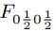. В рамках работы удалось определить 71 элемент спиновой матрицы плотности вместо 53, полученных ранее.
Таким образом, завершена большая работа по амплитудному анализу рождения ρ-мезона на поперечно- поляризованном нуклоне. Результат опубликован в Eur.Phys.J. C77 (2017) no.6, 378.
В 2017 году деньги на данный эксперимент не выделялись. Выделение небольшой суммы (2 недели – примерно 2500 долларов США) в 2018 г. позволило бы завершить обработку и провести обсуждение (подготовку) статей по поляризации гиперонов.

.

Отчет по эксперименту 4 «Ускорительные технологии»
Представлен отчет по эксперименту «Ускорительные технологии», координатор работ – доктор технических наук, профессор, член-корреспондент РАН, директор ИЯИ РАН Л.В. Кравчук.

Организацией European X-Ray Free-Electron Laser Facility GmbH (XFEL GmbH), Гамбург, Германия на территории научного центра Deutsches Elektronen Synchrotron (DESY) – Гамбург, Германия завершено сооружение крупного исследовательского комплекса X-Ray Free-Electron Laser (XFEL) – рентгеновского лазера на свободных электронах. В консорциуме XFEL GmbH четырнадцать стран (Германия, Франция, Дания, Греция, Венгрия, Италия, Польша, Россия, Словакия, Испания, Швеция, Швейцария, Китай и Великобритания). Создан мощный рентгеновский лазер, яркость которого в миллион раз превосходит показатели самых современных рентгеновских установок, используемых для изучения и получения изображений молекул и атомов. Рентгеновское излучение, сфокусированное в наноразмерный луч, позволит решать исследовательские задачи в различных областях современной науки. Быстрый анализ атомной структуры, который становится возможным «фотографированием» рентгеновским лазером микрообъектов, поможет описать динамику химических процессов и расширить возможности создания новых материалов и нанотехнологий.

Поперечные отклоняющие системы для ускорительного комплекса XFEL
Предметом НИОКР является разработка, создание, поставка, наладка, ввод в эксплуатацию трех диагностических систем поперечного отклонения (TDS) пучка ускоренных электронов для ускорительного комплекса XFEL.
Назначение диагностических систем TDS – измерение продольного профиля пучка электронов, продольного фазового пространства и срезов эмиттанса в различных точках ускорителя: система TDS INJ - в инжекторе, система TDS BC1 – после компрессора сгустка 1 и система TDS BC2 – после компрессора сгустка 2.
В сентябре 2017 года выполнен физический запуск XFEL с участием одной из трех систем – TDS INJ.
Изготовлен и поставлен в DESY комплект ЗИП для системы TDS INJ.
Оборудование системы ВЧ питания большой мощности для TDS BC1 готовится к отправке в DESY в 2017 году.
Запущена система TDS BC2. Получено полное совпадение проектных и измеренных параметров собственно системы и параметры, близкие к проектным, в режиме мониторинга параметров пучка ускоренных электронов.

Система TDS INJ

Система TDS INJ была запущена до 2017 года. (Рис. 2.1) и включает отклоняющую систему в инжекторе XFEL, волноводный тракт длиной 55 м и систему высокочастотного питания большой мощности (клистрон на 3 МВт, высоковольтный импульсный модулятор, системы питания и управления).

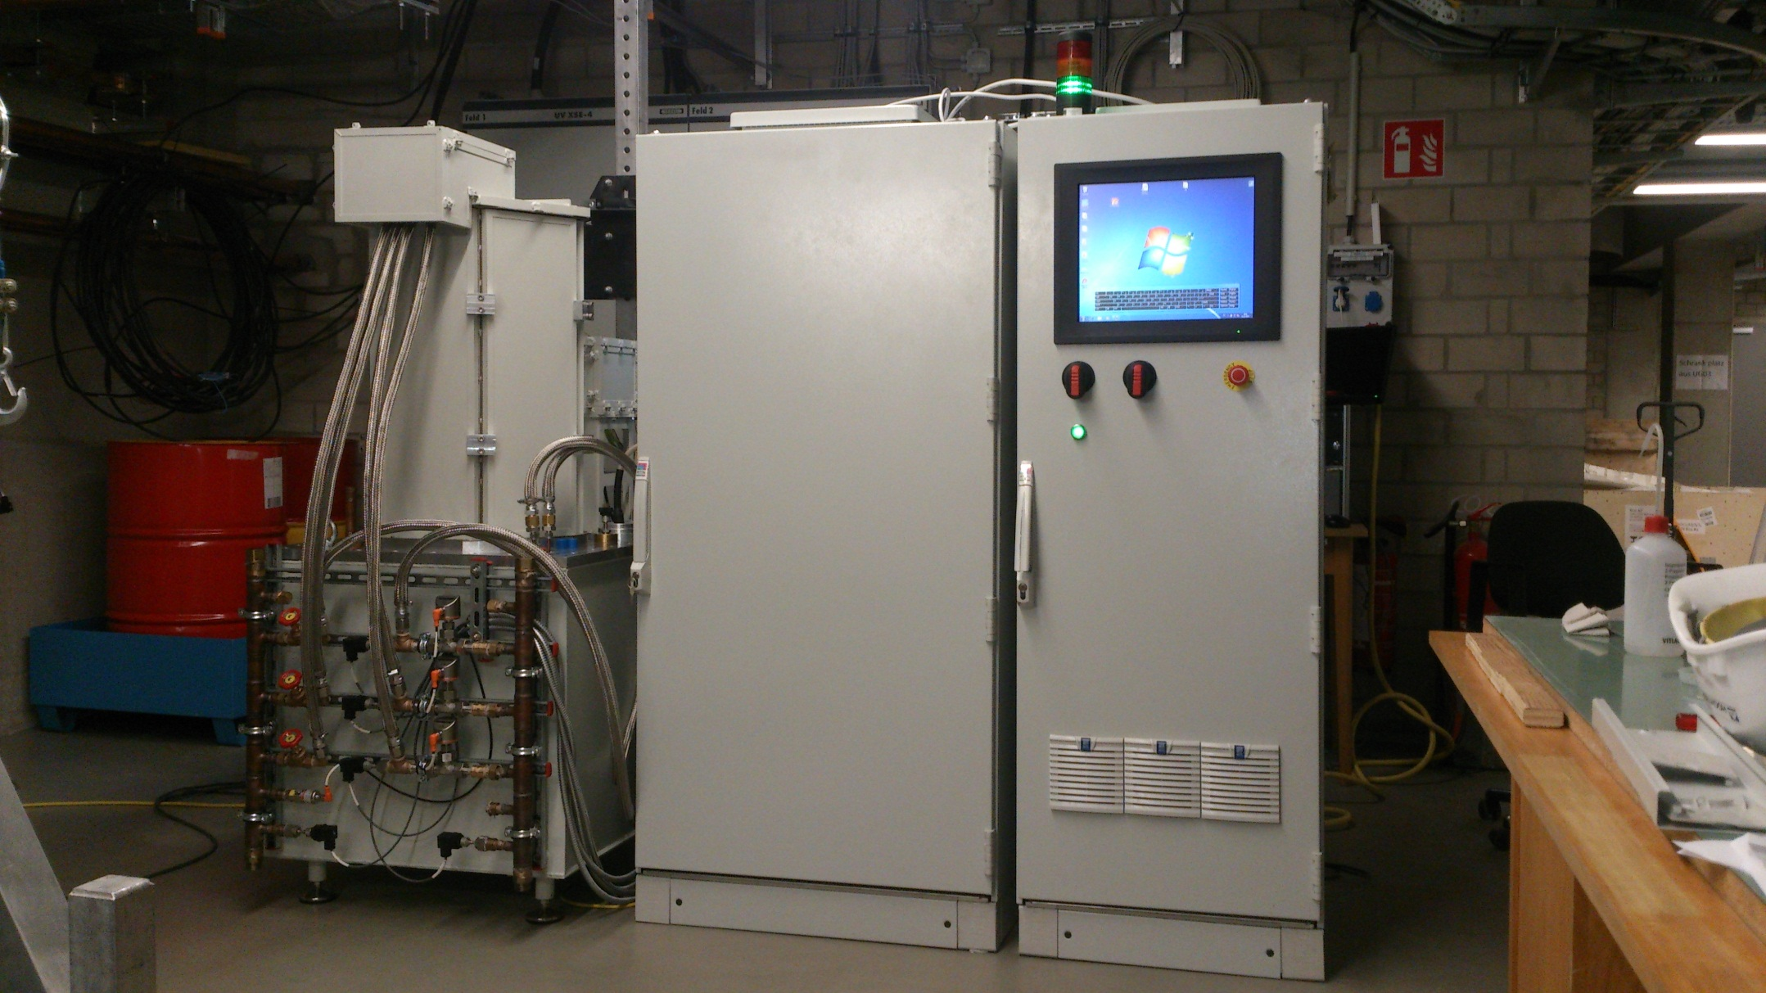 | 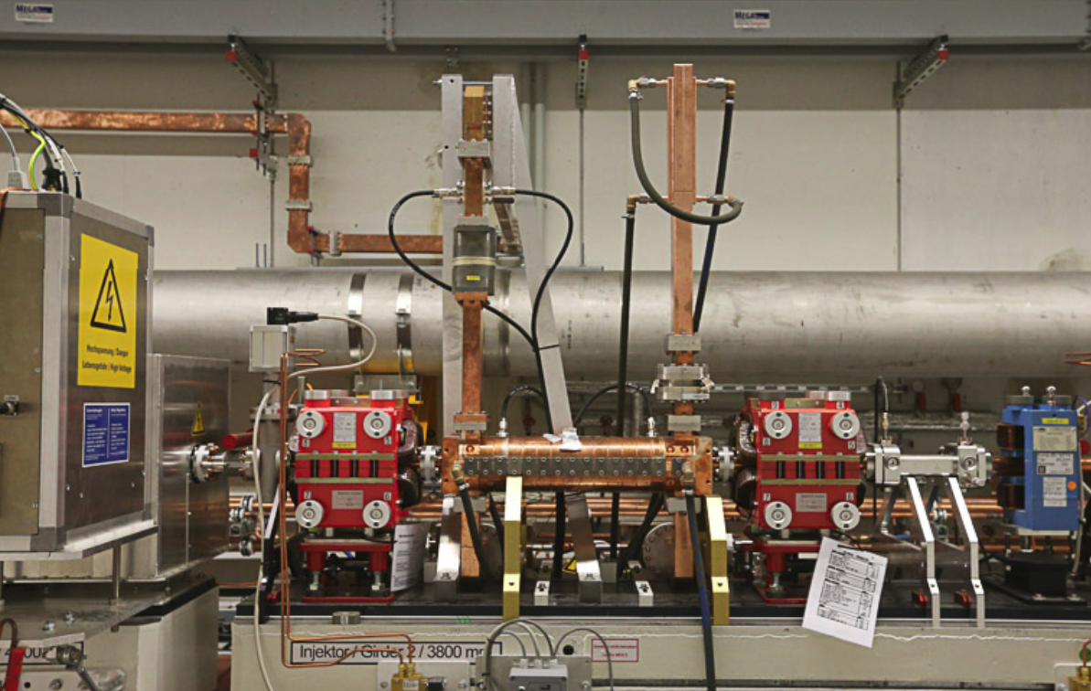
Рис. 2.1- XFEL TDS INJ

Профиль пучка ускоренных электронов, измеренный с помощью системы TDS INJ, представлен на Рис. 2.2, где показаны четыре профиля в процессе наладки системы TDS.

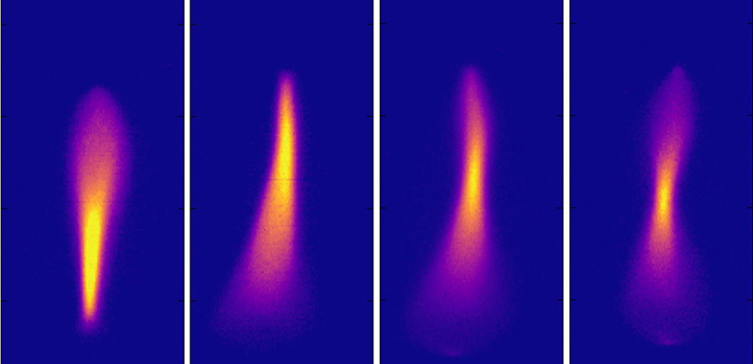
Рис. 2.2 Профиль пучка ускоренных электронов, измеренный с помощью системы TDS INJ

В 2017 выполнена следующая работа:
- мониторинг параметров работающей системы on-line;
- наладка и модернизация управляющего программного обеспечения;
- устранение неисправностей и обеспечение работы системы;
- согласован, подготовлен и передан в DESY базовый комплект технической документации;
- согласован перечень, изготовлен и поставлен комплект ЗИП (см. Табл. 2.1).

Табл. 2.1 – Перечень комплекта ЗИП системы TDS INJ
№ | Наименование и описание деталей | Кол.
1. | Модуль на 10 кВ TDS INJ | 2
2. | Блок питания высоковольтных модулей TDS INJ | 1
3. | Актуатор для защитного заземления TDS INJ | 1
4. | Импульсный трансформатор TDS INJ | 1
5. | Дроссель TDS INJ | 1
6. | Накальный трансформатор TDS INJ | 1
7. | Высоковольтный кабель | 2
8. | Высоковольтный разъем | 2
9. | Монитор высокого напряжения и тока клистрона | 1
10. | Фильтр смещения | 1
11. | Высоковольтный блок питания накала | 1
12. | Низковольтный блок питания накала | 1
13. | Системный контроллер TDS INJ | 1
14. | Высокочастотный контроллер TDS INJ | 1

Система TDS BC1
Проект системы TDS BC1 приведен на Рис. 2.3.

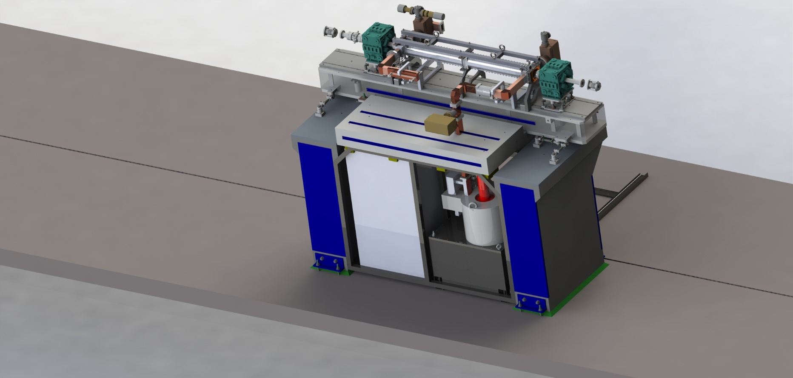
Рис. 2.3 Проект системы TDS BC1

В 2017 году изготовлено планируемое к поставке оставшееся оборудование системы TDS BC1, перечень которого приведен в Табл. 2.2.

Табл. 2.2 - Оборудование TDS BC1, которое планируется к поставке в 2017 году
№ | Наименование и описание деталей | Кол.
 | Модулятор – электронный генератор импульсов напряжения ±22кВ, длительность импульса 6мкс. | 1
 | Импульсный трансформатор для питания клистрона импульсным напряжением. Выходное напряжение 250кВ, выходной ток 250А, длительность импульса 6мкс. | 1
 | Шкаф управления -включает контроллер Siemens для управления медленными сигналами и главный контроллер, разработанный и изготовленный специально для данного проекта. | 1
 | Система распределения охлаждающей воды - по подсистемам TDS: клистрон, соленоид, импульсный трансформатор. | 1
 | Блок силового питания для приема силового питания 230В/50Гц и 400В/3фазы/50Гц, | 1
 | Блок персональной блокировки - для мониторирования состояния персональных блокировок - защиты персонала. | 1
 | СВЧ контроллер для мониторирования уровня высокочастотных сигналов из отклоняющих структур и из направленных ответвителей волноводной системы. | 1

Эта система будет собрана на стенде в DESY для испытания ВЧ системы TDS BC1 на волноводную согласованную нагрузку, затем в полном составе будет смонтирована в тоннеле ускорителя, налажена и запущена в эксплуатацию.

Система TDS BC2
Проект системы TDS BC2 показан на Рис. 2.4
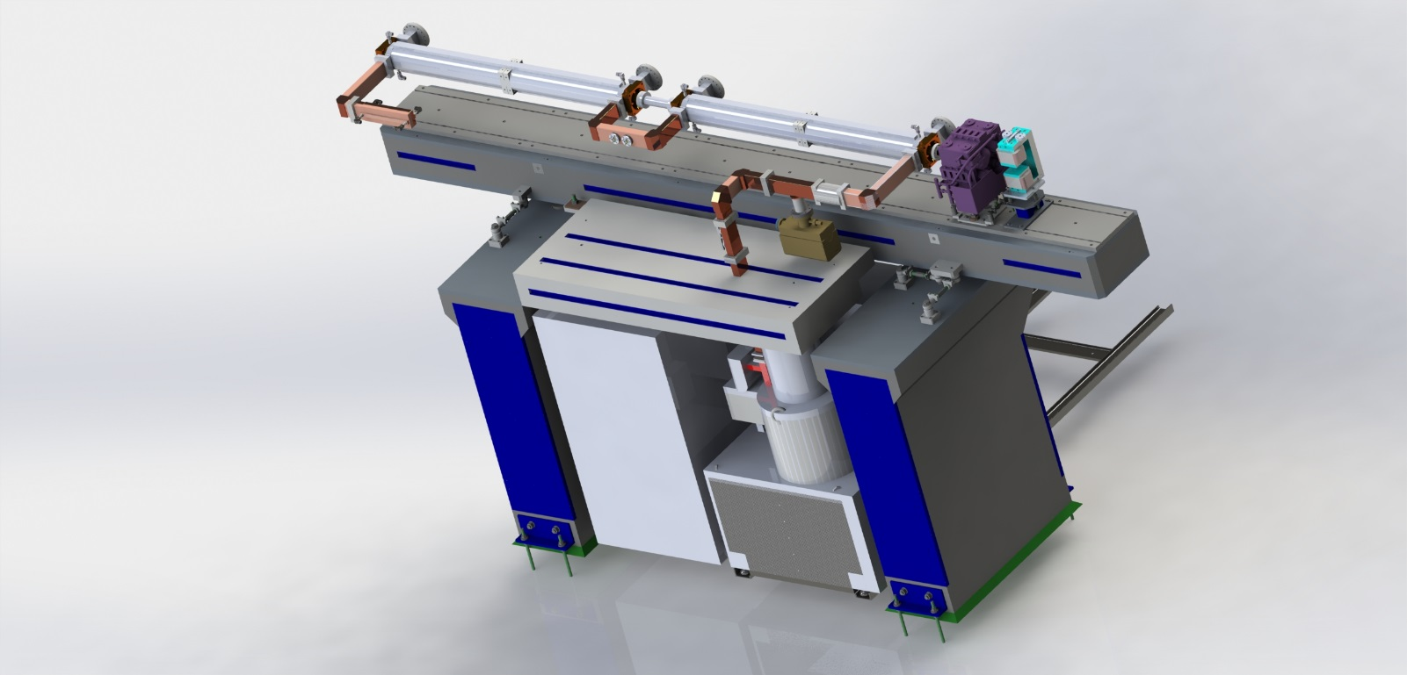
Рис. 2.4 Проект системы TDS BC2
В 2017 году ИЯИ РАН выполнена следующая работа по системе TDS BC2:
- авторский надзор за сборкой системы;
- участие в пуско-наладочных работах, в процессе которых выявлена ошибка сборки, выполненной специалистами DESY, представлены рекомендации по порядку и методике сборки;
- проверочные ВЧ измерения параметров после повторной сборки показали полное совпадение проектных и измеренных собственных параметров TDS BC2.

Система окончательно собрана, налажена и запущена в режиме мониторинга параметров пучка ускоренных электронов в октябре 2017 года. Получены близкие к проектным параметры системы TDS BC2.

Выводы

В сентябре 2017 выполнен физический запуск XFEL и рентгеновский лазер на свободных электронах перешел в стадию детальной отладки подсистем, включая и диагностические системы TDS. В физическом запуске участвовала одна система TDS INJ. Наладка и обеспечение работоспособности системы TDS INJ позволили проводить мониторинг параметров сгустков ускоренных электронов в инжекторе в процессе запуска и отладки других систем XFEL.
Составлен и согласован перечень, изготовлен и поставлен комплект ЗИП для системы TDS INJ, что является необходимым для обеспечения работоспособности и возможного ремонта.
Изготовлена часть оборудования системы ВЧ питания большой мощности системы TDS BC1, которая готовится к отправке в DESY в 2017 году.
Выполнен запуск системы TDS BC2 совместно с DESY. Получено полное совпадение проектных и измеренных параметров. Полученные в 2017 году результаты показывают параметры, близкие к проектным, для системы TDS BC2, что позволяет с уверенностью перейти к выполнению следующих этапов проекта в 2018 году, а именно:
- испытание и наладка системы высокочастотного питания большой мощности TDS BC1 на стенде DESY;
- монтаж, наладка полной системы TDS BC1 в проектном положении в тоннеле ускорителя XFEL;
- вывод системы TDS BC2 на проектные параметры в режиме мониторинга параметров пучка ускоренных электронов;
- изготовление и поставка в DESY комплектов ЗИП для систем TDS BC1 и TDS BC2.

Разработка, исследование и изготовление электромагнитов XFEL
В 2017 году совместные с ЗНЦ НИОКР проводились по нескольким, представленным ниже, направлениям:

Перспективные исследования

В рамках СОГЛАШЕНИЯ О НАУЧНО – ТЕХНИЧЕСКОМ СОТРУДНИЧЕСТВЕ между Исследовательским центром DESY и АО «НИИЭФА им. Д.В. Ефремова» ведутся работы, направленные на создание новых установок для исследования фундаментальных свойств материи. В DESY продолжаются поисковые работы по повышению эффективности ускорителей и качества их электронных пучков, исследования возможностей создания нового магнитооптического оборудования, отвечающего возрастающими к нему со стороны физиков требованиями.
Для проектов новых ускорителей и проектов модернизации современных ускорительных комплексов заряженных частиц, например, лазеров на свободных электронах или источников синхротронного излучения, требуются магнитооптические устройства с максимальными значениями магнитных характеристик при минимальных геометрических размерах. Одним из путей уменьшения размеров ускорителя, является снижение длины магнитооптических элементов, в частности, квадрупольных электромагнитов. Для того чтобы сохранить фокусирующие свойства квадруполей при уменьшении их длины, необходимо увеличить градиент магнитного поля в квадруполе и уменьшить радиус апертуры.
Продолжены совместно со специалистами DESY расчётно-конструкторские работы по созданию компактных высоко градиентных электромагнитов.
Проведённые специалистами НИИЭФА предварительные расчёты показали, что в квадрупольных магнитах можно добиться повышения градиента до 212,5 Тл/м, используя не дорогостоящие сплавы типа VACOFLUX 50, а более дешевую сталь 10. За счёт оптимизации профиля полюсного наконечника можно поднять градиент до 218 Тл/м, при этом качество поля будет улучшено почти в 2 раза.
В НИИЭФА предложены технические решения, позволяющие проектировать электромагниты с улучшенными магнитными характеристиками, с градиентом поля в квадрупольных линзах до 300 Т/м, которые могут быть использованы в магнитных системах новых проектов. Немецкая фирма Tussen Krupp по договорённости с DESY проводит НИОКР для разработки технологии стали с предложенными специалистами НИИЭФА магнитными характеристиками.

Электромагниты для проекта XFEL

В DESY ведутся работы по улучшению параметров рентгеновского излучения в установке XFEL. В частности, разработан проект жёсткого рентгеновского излучения HXRSS с использованием двух магнитных систем «Magnetic Chicane», расположенных между ондуляторами для фазовой корреляции ускоренного электронного пучка. Совместно со специалистами DESY специалисты НИИЭФА определили технические требования, разработали документацию и изготовили восемь дипольных магнитов XBS с сильным магнитным полем (до 1,5 Тл), необходимых для осуществления этого проекта.
В 2017 году:
1. Продолжались совместно со специалистами DESY расчётно-конструкторские работы по созданию компактных высоко градиентных электромагнитов.
2. Разработана программа и методика измерений магнитного поля электромагнитов для системы «Magnetic Chicane».
3. Разработана конструкция измерительного оборудования для измерений магнитного поля электромагнитов для «Magnetic Chicane» и проведена его верификация на стенде в DESY.
4. Совместно с коллегами из DESY проведены исследования магнитных полей восьми электромагнитов «Magnetic Chicane» в различных рабочих режимах, которые будут использованы для моделирования движения частиц в электромагнитных полях с использованием «прямоугольной модели» магнита. (Метод моделирования движения частиц в электромагнитных полях с использованием «прямоугольной модели» магнита, был применён при настройке канала инжекции XFEL).
Применение «прямоугольной модели» для всех восьми электромагнитов XBS потребовал обеспечение высокооднородного магнитного поля и других характеристик магнитов при их разработке и изготовлении, что явилось сложной технической задачей.
Применение этого метода значительно сократило сроки настройки электромагнитного оборудования и источников питания при первой проводке пучка. Этот метод был распространён на весь ускорительный комплекс XFEL.

Разработка и изготовление криогенного и технологического оборудования в ИЯФ СО РАН для XFEL

Система питания корректирующих магнитов XFEL
В 2017 году продолжались испытания оборудования ИЯФ СО РАН, поставленного в DESY, а именно источников питания корректирующих магнитов. Сотрудниками ИЯФ и DESY тестировался комплект программного обеспечения, предназначенный для управления источниками питания корректирующих магнитов.
На этапе запуска линейного ускорителя сотрудники ИЯФ совместно с сотрудниками DESY поддерживали работу системы питания корректирующих магнитов туннелей транспортировки пучка заряженных частиц XTL и XTD1.
Сотрудниками ИЯФ проведена коммутация кабелей нагрузок туннелей XTD3 и XTD5. Проведены испытания источников питания с реальными нагрузками туннелей XTD2 и XTD4.

Магнитные технологии
Для одновременной работы разных линий лазера на свободных электронах необходимо использовать магнит для быстрого переключения электронных сгустков между различными линиями. Электронный сгусток с энергией 16 ГэВ будет поворачиваться на 14 мрад, используя два этих магнита. Требуемый интеграл магнитного поля составляет 0,375 Тм. Время включения магнитного поля составляет менее 100 мкс. Для этой цели магнитное ярмо было изготовлено из стальных пластин толщиной 80 мкм. Магниты должны работать на частоте 10 Гц и длительности импульса 400 мкс.
Особое внимание было уделено минимизации рассеяния мощности за счет вихревых токов. Для этого минимизирована составляющая магнитного поля, перпендикулярная пластинам.
Работа доложена на конференции МТ25 в Амстердаме.

Криогенная техника
В 2017 году проведено захолаживание 1,5 км сверхпроводящей системы ускорителя до температуры 2К, после чего стал возможен старт испытаний ускорительной системы XFEL. Проведены работы по стабилизации питания линии 2К ускорителя и инжектора, определены тепловые нагрузки. Предварительные результаты работы сверхпроводящей системы XFEL представлены в докладе руководителя криогенной группы ДЕЗИ Б. Петерсона на Cryogenic Engineering Conference CEC/ICMC 2017 «Commissioning and first cooldown of XFEL linac».
Один из трех стендов для испытаний 1,3 ГГц крио модулей ускорителя XFEL переделан и адаптирован для испытаний 3,9ГГц крио модуля инжектора. Испытания крио модуля запланированы до конца 2017 года.

Вакуумная техника
В 2017 году закончена сборка и запуск вакуумной системы распределения пучков XFEL. Получена лазерная генерация. Параметры проведенного электронного пучка свидетельствует о том, что вакуумные камеры соответствуют требованиям по точности изготовления и качеству обработки внутренней поверхности, а именно: электропроводности, шероховатости и толщине оксидного слоя.
Осуществлена методика контроля толщины оксидного слоя методами вторичной ион-ионной эмиссии и поверхностной флюоресценции, возбуждаемой электронами энергией 2-4 кВ. На Рис. 2.5 представлена временная зависимость эмиссии ионов меди при бомбардировке поверхности ионами аргона и EDX спектр флюоресценции

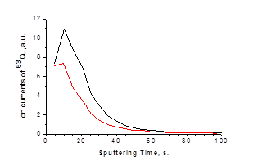 | 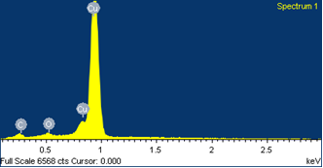
Рис. 2.5 - Временная зависимость эмиссии ионов меди при бомбардировке поверхности ионами аргона и EDX спектр флюоресценции

Быстрый спад интенсивности эмиссии ионов меди и малая относительная интенсивность флюоресценции кислорода свидетельствует о том, что толщина оксидного слоя не превышает 2-3 нм.

Результаты работы докладывались на следующих конференциях:
1. MT25th International Conference on Magnet Technology: “Fast dipole magnet development”, B. Krause, I. Morozov, I. Okunev, and A. Petrov, RAI – Amsterdam, August 27 - September 1, 2017.
2. 12th International Scientific Workshop in Memory of Professor V.P. Sarantsev "Problems of Colliders and Charged Particle Accelerators", Alushta, 3-8 September 2017, Russia.
По результатам работ опубликована работа:
О.В. Беликов, Е.В. Быков, Е.А. Гусев, В.Р. Козак. Аппаратные и программные средства для тестирования прецизионных источников тока крупных физических. // Сибирский физический журнал. 2017. Т. 12. № 1. стр. 5-12.

Планы на 2018 год

1. Исследование термодинамических параметров криогенной системы инжектора XFEL, оптимизация системы измерения и управления работой инжекторного комплекса. Подготовка 3,9 ГГц крио модуля к установке на инжектор XFEL.
Результат – улучшение работы криогенной системы XFEL.

2. Вакуумной группой в 2018 году запланированы эксперименты по измерению электропроводности внутренней поверхности резонансным методом на частотах до 8 ГГц и численные расчеты по уточнению критических параметров основных коллиматоров XFEL. Общий объем работ – 3 человека-месяца.

Работы ФГБУ ГНЦ ИФВЭ в проекте XFEL в 2017 г.
  - Разработаны рабочие чертежи для монтажа волноводов и сопутствующего оборудования в тоннеле ускорителя РЛСЭ.
  - Завершена настройка и испытания на стендах AMTF в ДЕЗИ радиочастотного ВЧ оборудования для питания сверхпроводящих резонаторов линейного ускорителя перед монтажом в тоннеле элементов ВЧ-системы.
  - Завершен монтаж волноводных систем в тоннеле ускорителя.

Представлен доклад «Fast – cycling superconducting quadrupole”, на международной конференции MT25th International Conference on Magnet Technology, RAI – Amsterdam, August 27 - September 1, 2017. Публикация ожидается в следующем году.

Заключение

Все работы этапа 2017 года выполнены на высоком научно-техническом уровне, с привлечением научных работников и инженеров высокой квалификации, обладающих большим опытом проведения НИОКР в данной области.
Выполненные работы по созданию технологических систем комплекса XFEL со строго заданными характеристиками являются весьма актуальными в связи с предстоящими работами по разработке электромагнитного оборудования не только для проекта XFEL, но и проекта FAIR, осуществляемого в России совместно с научно-исследовательским центром GSI в г. Дармштадт (Германия), для проектирования технологического оборудования ускорителей заряженных частиц нового поколения для фундаментальных и прикладных исследований.
Опыт, накопленный в результате работы по проекту XFEL, может быть использован в прикладных проектах создания терапевтического электронного ускорителя и рентгеновского промышленного томографа, в технологиях разработки и создания прецизионных магнитных систем, специализированного технологического оборудования ядерно-физических установок нового поколения.

Приложение 1
Табл. 2.1 Данные о результативности научной деятельности в эксперименте
«Ускорительные технологии» - проект 4 в 2017 году

Проекты | Участвующие организации | Число специалистов, участвующих в проекте | Из них, участвующих  в работах в DESY | Число статей из базы WoS  с названием журналов | Число докладов от имени коллаборации | Число молодых учёных  (моложе 35 лет) | Число студ. и аспирантов –участников проекта | Число защит диссертаций
Проект-4 | ИЯИ РАН | 10 | 3 | 0 | 0 | 3 | 1 | 0
Проект-4 | НИИЭФА | 7 | 2 | 0 | 0 | 2 | 1 | 0
Проект-4 | ИЯФ СО РАН | 18 | 12 | 1 | 2 | 2 | 0 | 0
Проект-4 | ИФВЭ | 12 | 0 | 0 | 1 | 5 | 0 | 0
Всего: |  | 47 | 17 | 1 | 3 | 12 | 2 | 0

Для выполнения запланированных работ в 2018 году по проекту 4 - «Ускорительные технологии» запрашивается финансирование по линии ЗНЦ Министерства образования и науки Российской Федерации в объеме 38000 долларов США.
.

Отчет по эксперименту 5 «Ускоритель»
Представлен отчет по проекту «Ускоритель», координатор работ – доктор технических наук, профессор, член-корреспондент РАН, директор ИЯИ РАН Л.В. Кравчук.

Основные научно-технические результаты за 2017 год

Вывод на проектные параметры системы поворота сгустков электронов на установке PITZ
В 2017 г. специалистами ИЯИ РАН проведены усовершенствования элементов системы отклонения и разворота сгустков электронов на установке PITZ, DESY, Zeuthen, основные элементы которой были ранее разработаны и изготовлены в ИЯИ РАН. Это позволило в три раза сократить время перестройки системы с одного режима на другой и уменьшить флуктуации фазы отклоняющего поля, что позволило примерно в два раза повысить точность измерений характеристик продольного распределения частиц в сгустке. Разработано, смонтировано на линии передачи ВЧ мощности и испытано на рабочем уровне ВЧ мощности устройство согласования, что позволило уменьшить в 30 раз величину отраженной ВЧ мощности, снять ограничение на выходную мощность клистрона и в результате повысить точность измерений для коротких, единицы миллиметров, сгустков электронов. В целом, достигнутые в 2017 г. параметры системы поворота сгустков полностью соответствуют, а по некоторым пунктам превышают проектные.

Разработка усовершенствованного резонатора фото-инжектора
В 2017 г. с участием специалистов ИЯИ РАН завершена разработка комплекта технической документации для изготовления усовершенствованного резонатора фото-инжектора Gun 5. В связи с загруженностью в 2017 г. инженерно-технического персонала ДЕЗИ задачами обеспечения запуска European XFEL, изготовление резонатора перенесено на 2018 г.
Предназначенный для эксплуатации в уникальном сочетании высоких электромагнитных полей, высокой импульсной и средней ВЧ мощности, по ожидаемым параметрам резонатор Gun 5 полностью удовлетворяет требованиям перспективных программ повышения мощности пучков уникальных установок European XFEL и FLASH, чему не удовлетворяют существующие аналоги.

Разработка резонатора-дефлектора для измерения характеристик пучка в эксперименте REGAE
В 2017 г. с участием специалистов ИЯИ РАН разработана и по результатам проведенных ВЧ измерений тестовых ячеек откорректирована техническая документация для изготовления резонатора дефлектора для установки REGAE в DESY.
С высоким качеством обработки поверхности изготовлены ячейки резонатора (см. Рис. 3.1). Впервые ВЧ элемент резонатора – петля ввода ВЧ мощности до 5 кВт изготовлена из проводящего материала методом 3D печати с последующим гальваническим нанесением слоя золота толщиной 2 микрона.

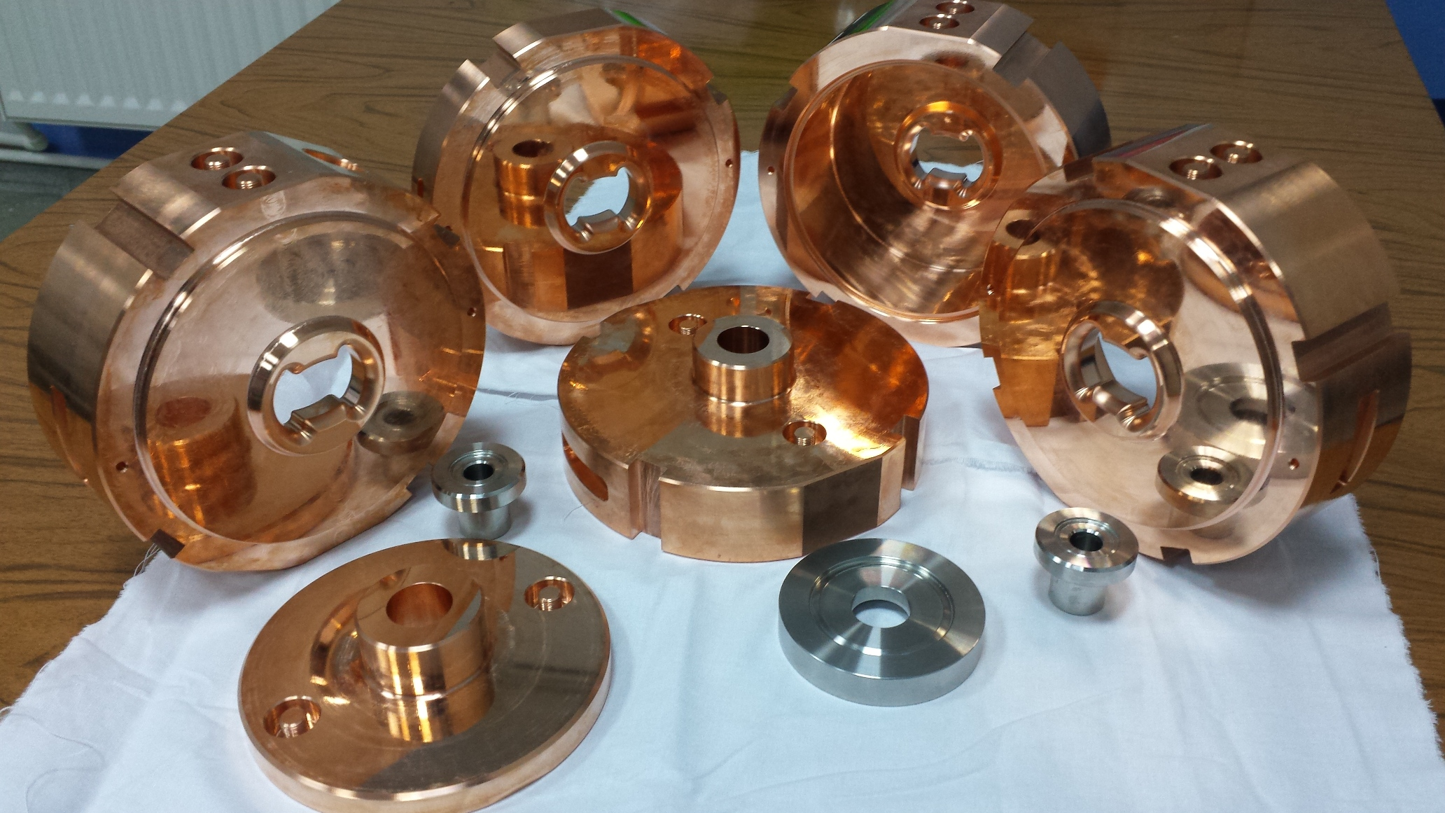
Рис. 3.1 – Ячейки резонатора ВЧ дефлектора с минимизированным уровнем собственных аберраций

Исследование режимов работы CDS бустера PITZ.
Продолжены исследования экстремальных режимов работы резонатора бустера на основе структуры CDS, предложенного и разработанного в ИЯИ РАН и используемого на установке PITZ с 2010 года. Особое внимание уделено режимам возникновения паразитного мультипакторного разряда. В ИЯИ РАН проведено численное моделирование таких режимов работы. Полученные результаты используются в разработке резонатора на основе такой же структуры для собственных нужд ИЯИ РАН – повышения мощности пучка линейного ускорителя ИЯИ РАН.

Выводы
Эксперимент 5 является поисково-тестовой площадкой, на которой ИЯИ РАН предлагаются, внедряются и отрабатываются различные разработки электродинамических систем. Как правило, разработанные и внедряемые устройства и системы превосходят по своим параметрам мировые аналоги.
Получаемые в ходе эксперимента результаты используются в разработках ИЯИ для проекта X-FEL, в разработках для собственных программ Института и других лабораторий России аналогичного профиля. Высокий уровень получаемых результатов позволяет внедрять их в сотрудничестве ИЯИ с другими зарубежными лабораториями, например проект CLARA, ASTeC, Великобритания.

Статистические данные за 2017 год
В 2017 году общая сумма финансирования эксперимента 5 составила 10 200 (одиннадцать тысяч четыреста) долларов США.
На участие в эксперименте 5 в лаборатории DESY в 2017 году сотрудниками ИЯИ РАН затрачено приблизительно 60 дней.
Исследования в ИЯИ РАН по тематике эксперимента 5 поддержаны текущими контрактами с DESY в сумме 10 тыс. евро. Визиты сотрудников ИЯИ в DESY частично поддержаны DESY в объеме 28 человеко-дней.
В 2017 году в эксперименте 5 в лаборатории DESY принимало участие 9 специалистов ИЯИ РАН, из них 6 только в России.
К участию в эксперименте в ИЯИ РАН привлечено 3 (три) молодых ученых, моложе 35 лет, из них в работах в Германии принимал участие один.
В 2017 году квалификационных диссертаций по результатам исследований в эксперименте 5 не защищалось.

Публикации и доклады по проекту 5
В реферируемых журналах в 2017 г. опубликована одна статья, содержащая результаты по эксперименту:
1. V. Paramonov, S. Philipp, I. Rybakov, A. Skassyrskaya, F. Stephan. Design of an L-band normally conducting RF gun cavity for high peak and average RF power. Nuclear Instruments and Methods in Physics Research A 854 (2017) 113–126

Кроме того, опубликованы тезисы доклада на 3-й Международной конференции «Лазерные, плазменные исследования и технологии», 24-27 января 2017, Москва, НИЯУ МИФИ
2. Рыбаков И.В., Парамонов В.В. “Методика контроля качества изготовления ускоряющей структуры”. (3-я Международная конференция «Лазерные, плазменные исследования и технологии», 24-27 января 2017, Москва, НИЯУ МИФИ), http://laplas.mephi.ru/LaPlas2017, стр. 58

Доклады от имени коллабораций в 2017 году публикации, непосредственно учитывающие результаты, полученные ранее в эксперименте 5.

- Рыбаков И.В., Парамонов В.В. “Методика контроля качества изготовления ускоряющей структуры”. (3-я Международная конференция «Лазерные, плазменные исследования и технологии», 24-27 января 2017, Москва, НИЯУ МИФИ), http://laplas.mephi.ru/LaPlas2017
- PARAMONO V.V. , PHILLIP S.2 , RYBAKOV I.1 , SKASSYRSKAYA A.1 , STEPHAN F.2 1 Institute for Nuclear Research of the RAS, Moscow, Russia 2Deutsches Elektronen-Synchrotron DESY, Zeuthen, Germany Development of the L-band normal conducting RF gun cavity for high peak and average RF power http://laplas.mephi.ru/LaPlas2017
- В.В. Парамонов, Л.В. Кравчук, И.В. Рыбаков. “Ввод ВЧ мощности в “ячейку связи” ускоряющего резонатора”. Доклад на XII МЕЖДУНАРОДНОМ СЕМИНАРЕ ПО ПРОБЛЕМАМ УСКОРИТЕЛЕЙ ЗАРЯЖЕННЫХ ЧАСТИЦ 03 - 08 сентября 2017 года, ОИЯИ, Алушта.

План работ и проект сметы расходов по эксперименту 5 на 2018 г.
В 2018 году, с непосредственным участием специалистов ИЯИ РАН, будут проводиться:
a) Анализ и обобщение опыта работы системы TDS PITZ. Разработка и реализация предложений по усовершенствованию ее параметров;
б) - изготовление и настройка разработанного резонатора фото-инжектора Gun 5.
в) - проведение ВЧ настройки и запуск в эксплуатацию резонатора дефлектора для проекта REGAE,
г) исследование методов и разработка предложений по понижению уровня токов авто-эмиссии электронов в резонаторе бустере CDS PITZ.
д) планируется начать исследования и разработку конструкции резонатора фото-инжектора для режима глубокого охлаждения ~ 20 К с целью радикального повышения частоты следования импульсов тока электронов,
е) в рамках развития новых методов ускорения планируется начать исследования направляющих ВЧ элементов – ускоряющих и отклоняющих структур, линий передачи субтерагерцового диапазона на частотах 300 – 500 МГц.
Последние два пункта являются новыми для эксперимента 5 и лежат в русле современных исследований новых методов ускорения зараженных частиц.

Указанные работы требуют пребывания сотрудников ИЯИ РАН для проведения исследований. Поэтому поддержка Министерства науки и образования РФ для финансирования визитов является необходимой.
Для проведения исследований по эксперименту 5 в 2018 году необходимо пребывание специалистов ИЯИ РАН в DESY в размере 3 человеко-месяцев, для чего необходимо финансирование визитов в размере 10 200 долларов США.

Отчет по эксперименту 6 ФОТОН
Представлен отчет по теме «Фотонные науки». Координатор работ – зам. директора ИК им. Шубникова, д.ф.-м.н., В.Л. Носик.

Введение
Российские пользователи в настоящее время активно ведут исследования на источниках Синхротронного Излучения (СИ): PETRA III в центре DESY, Гамбург и Европейском рентгеновском лазере на свободных электронах РЛСЭ (xfel.eu).

DESY (группа И. Вартаньянца):
- В. Носик (ФНИЦ «Кристаллография и фотоника») выполнил серию теоретических исследований, посвященных границам применения динамической теории рассеяния рентгеновских лучей на кристаллах малых размеров. Данные исследования послужат основанием для развития новых методик структурных исследований, в частности серийной кристаллографии с использованием импульсного излучением РЛСЭ и СИ.
- Казак А.В. Марфин Ю.С., Усольцев С.Д.- выполняли работы по первому этапу исследований по теме: «ИССЛЕДОВАНИЕ СТРУКТУРЫ ЛЕНГМЮРОВСКИХ ПЛЕНОК ОЛИГОПИРРОЛЬНЫХ СОЕДИНЕНИЙ КАК ПЕРСПЕКТИВНЫХ МАТЕРИАЛОВ ДЛЯ ПРИМЕНЕНИЯ В ОПТОЭЛЕКТРОНИКЕ».

XFEL
С. Бобков и Теслюк А.Б. (НИЦ КИ) занимались проведением анализа данных двух экспериментов по исследованию визуализации отдельных частиц (single particle imaging).
В. Носик (ФНИЦ «Кристаллография и фотоника») занимался теоретическими исследованиями и обработкой экспериментальных данных по теме «Образование угловых выбросов и формирование боковых полос в циркулярных полях терагерцового и дальнего инфракрасного излучения

Основные направления и результаты исследований в сотрудничестве с XFEL

Участие в эксперименте по дифракции на единичных объектах на источнике European XFEL
В эксперименте по дифракции проводились исследования на единичных наноразмерных объектах на станции SPB/SFX на European XFEL. В эксперименте собирались дифракционные изображения частиц вирусов (Mimivirus, Melbournevirus) – см. Рис. 4.1, в процессе калибровки были также получены изображения солей (Хлорид иридия IrCl, Иодид цезия CsI). За время эксперимента были успешно получены наборы дифракционных изображений для исследуемых объектов.
В ходе эксперимента была впервые проверена возможность исследования дифракции на отдельных частицах на установке European XFEL, успешно проверена работа управляющих систем, инжекторов и детектора. Впервые проверена возможность получения дифракционных изображений с частотой повторений до 3 кГц. Хотя параметры установки на данный момент далеки от максимальных, результаты подтверждают возможность проведения подобных экспериментов в будущем.
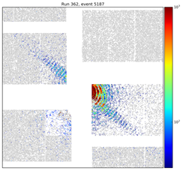В ходе работы по анализу получаемых данных в течение эксперимента был получен опыт работы с форматами выходных данных детектора AGIPD, калибровки детектора, быстрой предобработки и фильтрации получаемых данных. Было разработано ПО для предварительного анализа получаемых данных по ходу эксперимента. Были проанализированы наборы дифракционных изображений, включающие изображения мимивируса, и оценено количество изображений, подходящих для восстановления структуры до окончания эксперимента.
Рис. 4.1 - Пример изображения мимивируса

Собранные данные послужат основой для разработки системы анализа экспериментальных данных, которая позволит выделять дифракционные изображения одиночных экземпляров исследуемых образцов среди всех получаемых данных и получать первые результаты восстановления структуры в течение суток после получения данных.
При проведении исследований были изучены особенности обработки данных на экспериментальной установкой XFEL, особенности организации эксперимента, ИТ-инфраструктуры обработки экспериментальных данных.
В ходе эксперимента были получены первые результаты рассеяния излучения на отдельных частицах на установке XFEL. Был собран набор экспериментальных данных объемом 115 терабайт, был произведен первичный анализ дифракционных картин — поиск информативных дифракционных картин, оценка размера частиц и hit-ratio в ходе эксперимента.
Кроме того, был приобретен опыт работы на информационно-технологической инфраструктуре XFEL, в частности на вычислительном кластере Maxwell.
Были достигнуты договоренности с руководителями эксперимента об участии в дальнейшем анализе полученных данных, а также о возможности передачи полученных данных в Курчатовский центр обработки данных для дальнейшего анализа.

Образование угловых выбросов и формирование боковых полос в циркулярных полях терагерцового и дальнего инфракрасного излучения
Были теоретически исследованы электронные спектры атомной ионизации сверхсильным, ультрафиолетовым (XUV) или фемтосекундным импульсы мягкого рентгена в присутствии сильного циркулярно-поляризованного дальнего инфракрасного или терагерцовых излучений.
Когда продолжительность импульса XUV намного короче, чем период ТГц поля, выполнены условия для круглого образования штрихов. В отчете обсуждаются особенности образования выбросов. В другом крайнем случае, когда продолжительность XUV импульса больше, чем период THz поля, формируется аналог боковых полос. Особое внимание обращено на промежуточный случай, когда продолжительность импульса XUV излучения сравнима с периодом THz. В этом случае, хорошо развитая интерференционная структура появляется в фотоэлектронных спектрах. Приведено квазиклассическое описание этих интерференционных структур и проведено сравнение с численными вычислениями на основе квантово- механического подхода.

Двухцветные эксперименты, в которых атом фотоионизирован ультракоротким ультрафиолетовым (XUV) или рентгеновским импульсом в присутствие сильного инфракрасного лазерного поля (IR), становятся все более привлекательными как для экспериментаторов, так и для теоретиков.
Есть два базовых режима, в которых двухцветные эксперименты используются в фундаментальных исследованиях, а также в прикладных целях. Первым является, так называемое образование выбросов, при котором продолжительность ионизации XUV импульсом намного короче, чем период огибающей IR поля.
В этом случае энергия испускаемого фотоэлектрона зависит от фазы IR поля во время эмиссии электрона. Таким образом, временное распределение импульса XUV преобразуется в (переносится на) спектральное распределение электронов. Этот тип эксперимента широко используется в аттосекундной физике как для характеристики аттосекундных импульсов в аттосекундной метрологии, так и для исследования развития во времени ультракоротких атомных процессов, таких как, например, релаксация возбуждений электронов внутренних оболочек.
В недавно проведенных экспериментах эти методики также использовались для характеризации импульсов рентгеновского лазера на свободных электронах (FEL). Здесь, для образования штрихов вместо терагерцового (ТГц) использовались импульсы IR, которые по длительности соответствуют фемтосекундной продолжительности импульсов FEL.
Во втором режиме, продолжительности XUV или рентгеновского импульса больше, чем период огибающей IR поля. В этом случае в спектрах фотоэлектронов формируются, так называемые боковые полосы. Формирование боковой полосы было также использовано для характеризации FEL (фемтосекундных) импульса.
С другой стороны, боковые полосы также использовались для исследования многофотонных процессов и фотопоглощения в континууме .
Промежуточный режим между этими двумя крайними случаями, когда продолжительность ионизирующегося пульса сравнима с периодом IR поля, была исследована только теоретически. Здесь, была предсказана интересная интерференционная структура, которая сильно зависит от угла испускания фотоэлектронов. Этот эффект возникает из-за интерференции электронов с одной и той же энергией, испущенных в различные моменты в том же самом период IR поля. Этот тип интерференции внутри цикла также ведет к образованию макроструктур в интенсивности боковых полос при измерениях при определенных углах.
В двухцветных экспериментах, процитированных выше, использовались преимущественно линейно поляризованные импульсы. Совсем недавно было предложено использовать для образования штриховых импульсов в испускаемых электронах циркулярных и эллиптически-поляризованных импульсов. В этом случае электроны обнаруживаются под различными углами в зависимости от момента эмиссия. Таким образом, временная структура пульса XUV отпечатывается в угловом распределении фотоэлектронов.
У такого углового образования штриховых импульсов есть некоторые преимущества в сравнении обычно используемым случаем «линейных» штрихов. Кроме того, угловое образование штрихов определяется только частотой циркулярного поля и не зависит от его интенсивности.
Угловое образование штрихов использовалось для определения продолжительности переходов под барьером и для выбора времени выпуска электроны при секвенциальной (двойной) ионизации атомов.
Совсем недавно, двухцветная ионизация с циркулярным THz полем была использована для определения временных параметров фемтосекундных импульсов FEL. В данном обзоре мы теоретически анализируем двухцветную фотоионизацию с циркулярно-поляризованным THz полем в безполосовом режиме, режиме боковой полосы, а также в промежуточных случаях.

Теоретическое основание
Приближение сильного поля.
Был рассмотрен случай фотоионизации атома двумя импульсами: XUV и THz поля. Мы предполагаем, что импульсы распространяются вдоль одного и того же направления; импульс XUV линейно поляризован, в то время как импульс THz циркулярно-поляризован. Выбрана система координат с осью Z вдоль направления распространения луча и оси X вдоль направления линейной поляризации импульса XUV.
Для описания ионизации атомов совместное действие XUV и THz поля, мы использовали известный подход на основе приближения сильного поля (SFA). Здесь мы кратко напомним главные предположения и приведем необходимые формулы. Ионизация атома импульсом XUV описывается по теории возмущений по времени, используя подход, основанный на приближений вращающейся волны (RWA).
Конечное состояние испускаемого электрона описывается волновой функцией Волкова, которая является волновой функцией свободного электрона в ТГц электромагнитном поле. В приближении одиночного активного электрона, амплитуда ионизации может быть представлена как (атомные единицы используются везде ниже, если иначе не обозначено)
где ЕX(t) - является огибающей импульса XUV, wX - является его средней частотой, Еb - является энергией связи электрона, \ksi_0 - начальная электронная волновая функция и d дипольный оператор, который описывает взаимодействие электрона с XUV полем. В выбранной системе дипольный оператор для поля, поляризованного вдоль x-направления, может быть представлена как
где Y1 - являются шаровыми гармоническими функциями. Волновая функция \ksi_к (t) в уравнении выше описывает 'одетый' фотоэлектрон в THz поле , которая характеризуется полным (асимптотическим) импульсом k. Это представлению соответствует нерелятивистская волновая функция Волкова
Здесь FV (k, t) - фаза Волкова
где AL(t) - вектор-потенциалом THz поля, который мы определяем как

где ЕL (t) вектор THz электрического поля. Для общего случая поляризованного импульса THz
где EL(t)- является огибающей импульса THz, wL является ее несущей частотой, x ˆ (y ˆ) является единичным вектором вдоль x (y) оси, е - азимутальный угол главной оси эллипса и Ql отношение коротких и продольных осей эллипса. Плюс или минус знак определяет направление вращения вектора электрического поля. В особом случае циркулярно-поляризованного света THz(e = 0, Ql=1), поле имеет вид
где плюс (минус) знак соответствует право (лево) циркулярно-поляризованному THz излучению. Мы предполагаем, что импульс THz достаточно длинный, так, чтобы огибающая EL(t)- медленно изменяющаяся функция времени.
В последующем, для простоты, мы рассматриваем случай Не(1с) ионизации. Обобщение наших построений на другие атомы и другие начальные угловые импульсы активного электрона является очевидным. В Не(1с) случай, объединяя приведенные выше уравнения (1) – (4), можно получить следующее выражение для амплитуды:
где функции F1,1( k) определены как
Здесь dsp является радиальной частью дипольного элемента матрицы для перехода sp. Мы отмечаем что в этих конкретных вычислениях для Не мы проигнорировали энергетическую зависимость элементов матрицы dsp, так как они практически постоянны в данном интервале энергии, покрытый боковыми полосами. Углы (\Theta0, \phi 0) дают направление электронной эмиссии от атома перед распространением в THz поле. Эти углы связаны с углами обнаружения (\Theta, \phi) после распространения в THz поле соотношениями:
где , ALx (t) и ALy (t) являются x и y компоненты вектор-потенциала. Квадрат амплитуды определяет поперечное сечение рассеяния:

В вычислениях, представленных ниже, мы рассматриваем детали кинематики, обычно используемых в экспериментах, когда испускаемый электрон обнаружен в перпендикулярной плоскости к фотонному пучку. В этом случае, (\Theta = \pi/ 2) и амплитуда фотоионизации может быть представлена как
где
Где
А - кинетическая энергия фотоэлектрона без ТГц поля.

Режим образование штрихов
Сначала рассмотрим так называемый режим образования штрихов, в котором продолжительность пульса XUV намного короче, чем период THz поля, t_XUV и T_THz. В этом случае можно ожидать только один постоянный член, дающий вклад в интеграл , и двойное поперечное сечение (DDCS) сконцентрировано в узкой полосе около соответствующей isochrone центральной линии. Ширина полосы определяется продолжительностью пульса XUV. На Рис. 4.2 представлены результаты вычислений при вычислении для положения пульса XUV на оси времени относительно пульса THz, как показано во вставке. Электронная кинетическая энергия (без THz поля) 100 эВ. На вставке XUV и импульсы THz показаны в произвольных единицах. Время (в фс) посчитано от начала пульса THz. Черное пятно и красные линии являются, соответственно, x-и y-компонентами THz поля.

Рис. 4.2 – Измеренные цветом штриховые спектры как функции от угла эмиссии фотоэлектронов, произведенной ультракоротким импульсом XUV (FWHM поля составляет 2.8 фс), совместно с THz полем с интенсивностью 1.7· 10¹⁰ Вт cm⁻², продолжительность 300 фс и частотой 28.2 ТГц

Частота пульса THz составляет 28.2 ТГц, который соответствует периоду T_THz = 35.4 фс, а импульс XUV еще короче, чем T_THz, а именно, 2.8 фс. Напряженность THz поля 0.36 · 10⁷ В cm-1 (интенсивность 1.7 · 10¹⁰ Вт cm⁻²). Численно это показано в цветном представлении DDCS как функции кинетической энергии фотоэлектронов и угла эмиссии в перпендикулярной плоскости к фотонному пучку. Типичная форма картины DDCS соответствует классическому результату. Распределение интенсивности вдоль полосы имеет два ноля на уровне 90° и 270°, которые соответствуют p-волне, характерной для углового распределения электронов, испущенных в THz поле от электронов s оболочек атомов. Эти ноли существуют при любом положении пульса XUV, и на самом деле этот результат впервые представлен в данной статье. Положение и значение максимумов и минимумов кинетической энергии зависят от импульса эмиссии, так как они зависят от значения вектор-потенциала во время эмиссии.

Промежуточный режим
С увеличением временной ширины пульса XUV, все больше постоянных членов дают вклад в интеграл и характер DDCS существенно изменяется. Рис. 4.3 и Рис. 4.4 показывают некоторые результаты для промежуточного режима, вычисленные для импульсов XUV с различными продолжительностями и частотами.
В промежуточном режиме продолжительность пульса XUV сопоставима с полупериодом THz поля, t_XUV ~ T_THz /2. В этом случае, в перпендикулярной к лучам плоскости, DDCS показывает очень яркие особенности, которые походят на каустики, известные из задач распространения волн в различных средах. Эти особенности появляются в isochrones из-за конструктивной интерференции электронов, испущенных в различные моменты времени в одном период THz поля.

Рис. 4.3 – Колонка слева: результаты для продолжительности импульса XUV 7 фс, Ep = 100 эВ; другие параметры совпадают с Рис. 4.2, справа: результаты для продолжительности импульса XUV 12 фс, Ep = 70 эВ
На Рис. 4.3 (колонка слева) показаны результаты вычислений в течение XUV импульса длительностью 7 фс. Колонка справа: результаты для продолжительности импульса XUV 12 фс, Ep = 70 эВ; частота THz поля составляет 14.2 ТГц. Верхний ряд: isochrones (тонкие линии) ряда импульсов с длительностью tst покрытый пульсом XUV; толстые (красные) линии показывают каустики. Нижний ряд: DDCS на логарифмической шкале в цветном представлении. В верхней части числа импульсы XUV показывают пунктирные линии и их реконструкция показана пунктиром. Все другие параметры импульсов совпадают с данными на Рис. 4.2. В верхней группе, показан набор isochrones, который соответствует этому импульсу. Сам импульс (умноженный на cos^2\phi) показан в верхней части этой группы в произвольных единицах как функция \phi (t_st). Каустики (в этом случае горизонтальные) показаны толстыми (красными) линиями. Интересно, что в плоскости энергия-угол, есть области, где isochrones пересекаются. Это означает, что электроны с этой конкретной энергией и углом, могут быть испущены в различные моменты времени. Это должно привести к эффектам взаимодействия в обнаруженном сигнале. На Рис. 4.4 (левая колонка, нижняя группу), соответствующий DDCS сигнал показан в логарифмической шкале. Даже при том, что характер спектра подобен показанному на Рис. 4.2, спектр более широкий, и начало формирования каустики ясно видно при самых высоких и самых низких энергиях в спектре. Помимо этого, около каустика могут быть замечены интерференционные края.

Рис. 4.4 – Измеренные цветные DDCS для двухцветной ионизации Не импульсом XUV с продолжительностью 25 фс в присутствии THz поля

Режим боковой полосы
Наконец, мы рассмотрим случай, когда продолжительность XUV импульса значительно больше, чем период THz, t_XUV; T_THz и есть область перекрытия импульсов XUV с двумя или больше колебаниями THz поля. Известно, что в случае линейно поляризованных импульсов в этом режиме, боковые полосы появляются в фотоэлектронных спектрах. Интенсивность боковых полос в угловом эксперименте с XUV+IR излучением зависит от интерференции электронов и волн, испускаемых в тот же самый период IR. Точно так же можно ожидать появление боковых полос в спектрах фотоэлектронов, рассеянных циркулярным THz полем.
Формирование боковых полос может интерпретироваться как поглощение или эмиссия дополнительных квантов THz поля во время фотоионизации фотоном XUV. Таким образом, ожидаемый энергетический интервал между боковыми полосами в вышеупомянутом рассмотренном случае составляет 0.12 эВ. Едва ли возможно точно разрешить линии в таком эксперименте. Чтобы сделать вычисления для более реалистического случая, мы утраиваем THz частоту до 84.6 ТГц, практически в дальней инфракрасной области. На Рис. 4.5 мы представили результаты вычислений для пульса XUV продолжительности 56 фс в области THz частоты 84.6 THz (период TTHz = 11.8 фс). Продолжительность импульса XUV составляет 56 фс (FWHM), THz частота составляет 84.6 ТГц (T_THz=11.8фс), продолжительность импульса 300 фс, интенсивность 1.7 · 10¹⁰ Вт cm-2.
Все другие параметры совпадают с данными на Рис. 4.2. Без THz поля фотоэлектронная энергия составляет 100 эВ (центральная линия). Самые сильные группы линий с обеих сторон центральной линии соответствуют каустикам. Другие линии между этими двумя линиями являются боковыми полосами, с энергетическим интервалом между ними приблизительно равному энергии фотона THz, 0.35 эВ. На Рис. 4.5 (средняя группа), с частью спектра в более крупном масштабе видны практически равноудаленные боковые полосы.

Рис. 4.5 – Группа слева: DDCS вычисления для двухцветной ионизации He атомов; средняя группа: спектры в большем масштабе; правая группа: тот же самый спектр, свернутый с Гауссовой функцией с шириной 0.6 эВ

Заключения и перспективы
Была теоретически рассмотрена фотоионизация атомов импульсами фемтосекундного линейно поляризованного XUV или рентгеновскими фотонами в присутствии циркулярно-поляризованного THz (far infrared) поля. В зависимости от продолжительности пульса XUV, возможны три различных сценария. Для очень короткого XUV импульса детально описан циркулярный режим образования штрихов. Этот случай может использоваться для измерения и контроля продолжительности и формы импульсов длиной порядка фемтосекунды, а также для изучения эволюции во времени атомных и молекулярных процессов на аналогии с ‘аттосекундными часами’. В противоположном случае длинного импульса в фотоэлектронном спектре возможно формирование боковых полос, как и в случае линейно поляризованных импульсов.
Интересно отметить, что в случае, когда продолжительность XUV импульса близка к периоду огибающей THz поля, могут наблюдаться очень яркие спектральные особенности — каустики, сопровождаемые значительными интерференционными структурами. Кроме того, помимо численных расчетов для таких образцов были также представлены аналитические выражения на основе полуклассического приближения, которые позволяют предсказывать возможные интерференционные структуры и их зависимости от параметров импульса.

Сотрудничество с DESY

ИССЛЕДОВАНИЕ СТРУКТУРЫ ЛЕНГМЮРОВСКИХ ПЛЕНОК ОЛИГОПИРРОЛЬНЫХ СОЕДИНЕНИЙ КАК ПЕРСПЕКТИВНЫХ МАТЕРИАЛОВ ДЛЯ ПРИМЕНЕНИЯ В ОПТОЭЛЕКТРОНИКЕ
Первый этап работ по данному проекту включал в себя проведение рефлектометрических исследований структуры моно- и многослойных пленок производных фталоцианина (I) и дипирролилметенатов бора BODIPY (II) на поверхности жидкости на станции P08 источника синхротронного излучения PETRA III (DESY). Получены предварительные данные о толщинах моно слоёв, изменении состояния толщины и электронной плотности пленок в зависимости от условий их формирования на начальной стадии («разреженный газ») и при сжатии в различной степени (различные поверхностных давления). Результаты рефлектометрических экспериментов требуют дальнейшей обработки для получения уточненных данных о структуре изученных органических пленок и определения взаимосвязи между их структурой и функциональными свойствами.
I) В ходе проведения экспериментов были изучены плавающие слои производных фталоцианина. Уникальность исследованных соединений 1–3 (Приложение 1 данного раздела) связана с наличием поглощения в длинноволновой области спектра, а также присутствием как электронодонорных, так и электроноакцепторных групп в одной молекуле фталоцианина, что позволяет им формировать жидкокристаллические фазы с колончатой упаковкой молекул и обеспечивать стеклование тонких пленок при охлаждении с сохранением строения предшествующей колончатой фазы.
Это дает возможность (в сочетании с сильным акцептором электронов) заменить классические многокомпонентные композиции, в которых каждый из компонентов по отдельности отвечает за абсорбцию света, стеклование, перенос электронов и одномерную проводимость, необходимые для успешного функционирования электрооптических и фотовольтаических устройств, одним наноструктурированным материалом, обладающим всеми этими свойствами. Список изучаемых соединений (Приложение 1 к данному разделу) был расширен (относительно планов) соединениями 4, 5. Соединение 4 имеет полосу поглощения в ближней ИК-области и планируется в дальнейшем для получения гетероструктур на основе соединений 1–3 и 4 и исследования фотовольтаических свойств данных гетероструктур. Соединение 5 (Приложение 1), как было показано в работе (Tolbin, A.Y., M.S. Savelyev, A.Y. Gerasimenko, and L.G. Tomilova, High-performance optical limiters based on stable phthalocyanine J-type dimers. Chemical Physics Letters, 2016. 661: p. 269-273), перспективно к применению в качестве оптических лимитеров.

II) Второй тип соединений, пленки которого были изучены на первом этапе работ, - дипирролилметенаты бора (boron dipyrrins, BODIPY), которые являются одними из наиболее перспективных флуоресцентных красителей, применяемых в различных областях науки и технологии. Так, BODIPY, в том числе доступные коммерчески, используются в качестве маркеров биологических молекул и систем, оптических преобразователей, а также сенсоров на катионы, анионы и нейтральные молекулы. Интерес к BODIPY с объемной ароматической или протяженной алифатической группировкой в мезо-положении обусловлен, в первую очередь, возможностью использования различного типа супрамолекулярных взаимодействий для направленной модификации спектральных и фотофизических взаимодействий. Проявление данных эффектов связано с различными механизмами агрегации соединений и структурой образующихся агрегатов. Данный фактор может быть с успехом применен при разработке новых флуоресцентных молекулярных сенсоров на ионы, молекулы, или характеристики сольватного окружения, а также моделировании различных оптических преобразователей, где необходимы тонкая настройка оптических характеристик, либо их динамическое изменение. Но, до настоящего времени в литературе отсутствует достоверная структурная информация о механизмах агрегации соединений данного класса. В этой связи проведение прямых структурных измерений агрегатов BODIPY на поверхности плавающего слоя с возможностью варьирования степени агрегации соединения представляет интересную фундаментальную задачу, а также важно с точки зрения совершенствования практических подходов для разработки супрамолекулярных функциональных материалов для оптики и молекулярной сенсорики.
В качестве гипотезы было выдвинуто предположение, что объемный пирреновый заместитель в соединении 1 будет смещать «центр агрегации» с дипирринового фрагмента на себя, предотвращая тушение флуоресценции соединения. Аналогичный эффект можно было ожидать в соединении 2. В случае 3 соединения, наличие системы сопряжения дипирринового остова и ароматического заместителя дополнительно провоцирует спектральные изменения в условиях агрегации, обусловленной концентрационными изменениями. Эти эффекты были обнаружены и исследованы авторами проекта в растворах и тонких пленках.
В рамках работ по проекту было проведено исследование плавающих слоев трех бордипирриновых люминофоров, отличающихся природой периферийных заместителей в мезо-положении дипирринового остова (Приложение 2) в условиях варьирования концентрации, объема раствора наносимого соединения, а также площади поверхности ленгмюровской ванны.

Приложение 1
Структурные формулы производных фталоцианина, исследованных на первом этапе работ
- Фталоцианины А₃В_С₆
(1,4,8,11,15,18-гексагексилокси-23,24-дихлорфталоцианин) и (1,4,8,11,15,18-гексагексилокси-22,23,24,25-тетрахлорфталоцианин)
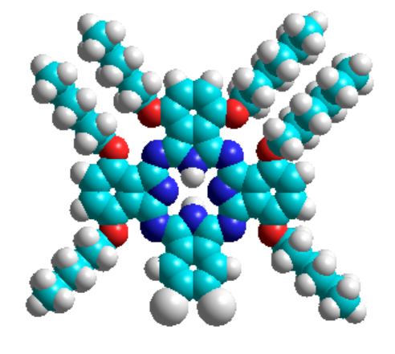a 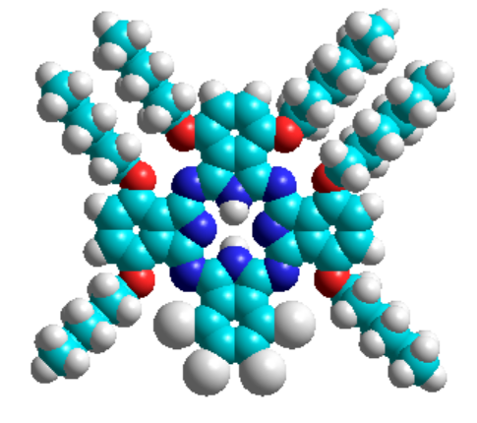 b a,b

a) X₁ = Cl, X₂ = H; b) X₁ = X₂ = Cl

- Фталоцианин А₃В_С₈
(1,4,8,11,15,18-гексаоктилокси-22,23,24,25-тетрахлорфталоцианин)
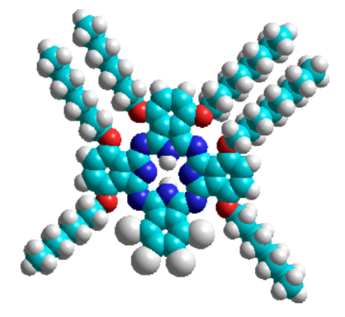
X₁ = X₂ = Cl
- Фталоцианин Ho_А₃В_С₈
(1,4,8,11,15,18-гексаоктилокси-23,24-дихлорфталоцианинат гидрокси гольмия)
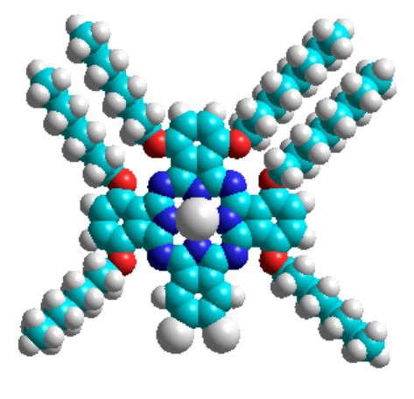

- Фталоцианин PhNcZn
(3,4,12,13,21,22,30,31-окта-фенил-2,3-нафталоцианинат цинка)
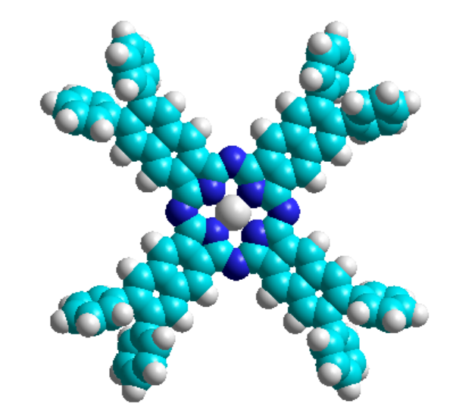
- Slipped-cofacial phthalocyanine Zn dimer of J-type
(бис[2-гидрокси-9(10),16(17),23(24)-три-трет-бутилфталоцианин]цинка)
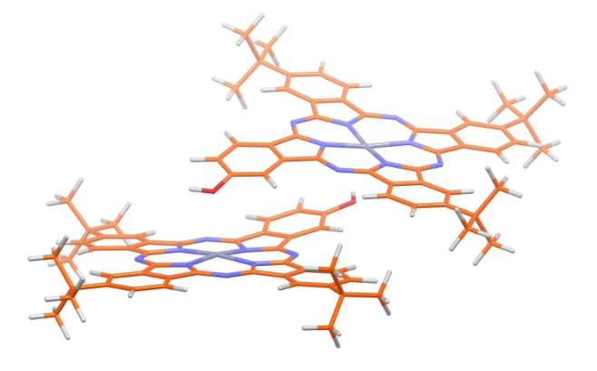

Приложение 2.
Структурные формулы BODIPY люминофоров, исследованных на первом этапе работ

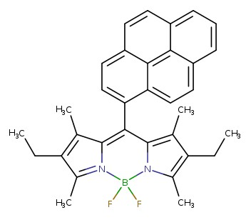 | Образец 1. - 8-пиренил BODIPY, mw 504.43
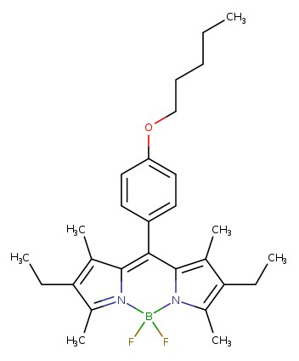 | Образец 2. - 8-п-пентоксифенил BODIPY, mw 466.42
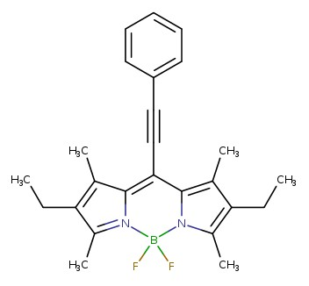 | Образец 3. - 8-фенилацетиленил BODIPY, mw 404.31

Исследование динамических эффектов при Брэгговском дифракционном отражении от конечных кристаллов
С увеличением яркости современных источников (синхротронного излучения и рентгеновских лазеров на свободных электронах) появилась возможность исследовать кристаллические образцы малых размеров. При этом полной ясности с теоретическим описанием рассеяния на таких образцах до сих пор нет: переход от кинематического рассеяния (амплитуда прошедшей волны много больше, чем дифрагированной) к динамическому описанию (амплитуды прошедшей и дифрагированной волны сравнимы) существенно влияет на реконструкцию структуры образца.
В ходе работ было произведено моделирование данных по когерентной рентгеновской дифракционной визуализации (CXDI) при динамической дифракции по Брэгга на конечных кристаллах.
Развитый подход основан на числовом решении модифицированных уравнений Такаги-Топена и может быть применен для моделирования широкого диапазона рентгеновских экспериментов с конечными трехмерными кристаллами произвольной формы, в том числе и в присутствии внутренних напряжений. В частности были исследованы нанокристаллы кубической и полусферической формы различных размеров и дан подробный анализ реконструкции данных CXDI. На основе теоретического анализа был разработан аналитический способ рассмотрения эффектов преломления и поглощения при реконструкции распределения электронной плотности.
Наши результаты объясняют ограничения для кинематического подхода в Брэгге CXDI и предлагают естественный критерий, как различать кинематические и динамические случаи при дифракции рентгеновского излучения на конечном кристалле.
Типичная геометрия эксперимента Брэгга CXDI полагается, что изолированный кристалл полностью освещен рентгеновским пучком. Геометрия измерения Брэгга CXDI показана на Рис. 4.6. Волновой вектор дифрагированного луча kh = k0 + h есть сумма волнового вектора падающей волны k0 и вектор обратной решетки h при определенной ориентации кристалла, когда точные условия Брэгга удовлетворены. Векторы kh и k0 формируют угол 2θB. Вектор h определяется положением кристаллической решетки, когда кристалл вращается на угол dθ. Дифракционная картина, зарегистрированная 2D датчиком, наносится на карту часть сферической поверхности во взаимном пространстве (на сфере Эвальда). Синяя линия указывает на приближение сфера Эвальда плоской поверхностью.

Рис. 4.6 – Геометрия измерения Брэгга CXDI

Если размер кристалла обычно значительно меньше, чем размер пучка, падающая волна может считаться плоской волной. Дифрагированная интенсивность может быть зарегистрирована двумерным (2D) пиксельным детектором, расположенным в далекой области. В кинематическом приближении комплексную амплитуду рассеяния около отражения с вектором обратной решетки h с передачей вектора (q) может быть описано интегралом Фурье

Здесь Fh является структурным фактором, который, как предполагается, является постоянным и приближенно его можно считать равным значению на точном пике Брэгга, Vu.c. является объемом элементарной ячейки, вектора передачи импульса q определен как q = Q − h, где Q = kh − k0.
В кинематическом приближении и падающий k0 и дифрагированный kh векторы определены в вакууме и имеют значение |k0 | = |kh | = 2π/λ, где λ является длиной волны излучения. Здесь введены комплексная функция прозрачности

где амплитуда sh (r) является так называемой функцией формы, определенная как единица в кристалле и ноль везде снаружи. Фаза ϕh (r) пропорциональна смещению в поле деформации u (r), который описывает смещение атомов от идеальных положений в решетке.
Уравнения (1) и (2) обеспечивают фундаментальное описание Брэгговского случая метода CXDI. В частности, они непосредственно показывают, что у комплексной функции есть своя амплитуда sh (r), что определено функцией формы прозрачности и фазы ϕh (r).

Предполагая справедливым двухволновое приближение, для волнового поля можно использовать следующее выражение
где e0s и ehs являются единичными векторами поляризации, и s индекс поляризации. Как образец мы рассматриваем идеальный или слабо искаженный кристалл конечного размера. На Рис. 4.7 показана схематика численной модели, используемой для моделирования CXDI при 2D дифракции по Брэггу от конечного кристалла. Вычисления проводились для каждого значения углового отклонения dθ θ. Кристалл вращался вокруг оси, проходящей кристаллический центр (обозначенный как 0), перпендикулярной плоскости рассеяния, определенной векторами k0 и kh. Вставка справа показывает рекуррентные соотношения для одиночного узла сетки.

Рис. 4.7 – Схематика численной модели, используемой для моделирования CXDI при 2D дифракции по Брэггу от конечного кристалла

Для того чтобы описать распространение электрического волнового поля в объеме трехмерного кристалл мы будем использовать симметричную форму уравнений Такаги-Топена.

к которым должны быть добавлены граничные условия. Здесь частные производные ∂ / ∂s0, ∂ / ∂sh взяты вдоль направлений волновых векторов k0 и kh. Фурье компоненты восприимчивости χ0 = χ0r + iχ0i и χh, описывают реакцию кристалла. Реальная и мнимая части нулевой компоненты восприимчивости χ0r, χ0i описывают эффекты преломления и поглощения, соответственно.

В методе численного интегрирования комплексные амплитуды E0,h (r) представлены дискретным набором значений по всем узлам сетки, а уравнения Такаги-Топена преобразованы в пару рекуррентных формул. Вставка на Рис. 4.7 показывает особенности рекуррентных соотношений , полученных уравнений для соседних узлов на сетке. Для узла (i, j) значения амплитуд E(i, j)0, h вычислены по значениям от E (i−1, j)0,h и E (i, j−1)0, h в соседних узлах (i − 1, j) и (i, j − 1). Таким способом вычисления продолжаются от узла до узла в направлении проходящего и дифрагированного лучей. Значения амплитуд E0, h (r) слева (s0 in) и в основании (sh in ) призмы определены как
Для кристалла с конечным размером эволюция волны зависит от размера кристаллов, формы и геометрии дифракции. Когда точные условия Брэгга удовлетворены, передача энергии от прошедшего пучка в дифрагированный сильно увеличивается из-за конструктивной интерференцией волн в кристалле. В то же время при Брэгговской дифракции волновое поле не проникает глубоко в кристалл. Этот эффект, известный как экстинкция, позволяет определить длину экстинкции как
где γ0, h являются направляющими косинусами к внутренней нормали к входной поверхности кристалла. В знаменатели последнего выражения используется вещественная часть квадратного корня √ χhχ¯h,.

Чтобы иллюстрировать общие особенности влияния динамических эффектов при рассеянии CXDI в Брэгговской геометрии был рассмотрен простой объект в форме золотого кристалла кубической формы без напряжений. Схема геометрии дифракции в реальном и обратном пространстве и прямоугольных координатах система с x, y, оси Z, ориентированные вдоль краев куба, показанных на Рис. 4.8. Рисунок Рис. 4.8 (a) – рассеянное распределение амплитуды во взаимно обратном пространстве (логарифмическая шкала), вычисленная путем численного интегрирования уравнений Такаги-Топина. Наклоненная плоскость иллюстрирует распределение амплитуды в одном из дифракционных направлений при фиксированном значении углового отклонения dθ. Рис. 4.8 (b) – схематическое представление геометрии дифракции в реальном пространстве. Красные стрелки указывают на падающую волну и зеленые стрелы - на дифрагированный луч. Результаты решения обратной задачи перехода от обратного к реальному пространству показаны здесь различными цветами в разных поперечных частях.
Рис. 4.8 - Геометрия дифракции, рассмотренная при моделировании для кристалла Au кубической формы

Мы предполагаем, что кубическая элементарная ячейка (с параметром решетки Au а= 4.078 А), также выстроена по тем же самым координационным осям. В наших моделированиях мы рассматривали плоскую падающую волну с энергией фотона на 8 кэВ (длина волны λ = 1.55 А) и 004 отражения. В этой геометрии рассеяния вектор обратной решетки h004 параллелен qz оси в обратном пространстве [см. Рис. 4.8 (a)], и рассеивающую плоскость найдите что-либо подобное к xz плоскости в реальном пространстве [см. Рис. 4.8 (b)]. Брэгговский угол в этих условиях составляет θB = 49.47 ◦ и значение длины экстинкции составляет 711 нм и 607 нм в Брэгговской и геометрия Лауэ, соответственно.

Исследования кристалла Au размером 100 нм кубической формы
Результаты инверсии целого 3D обратного пространства, которые позволили получить набор данных для кристалла Au с размером 100 нм, полученные при динамическом моделировании, представлены на Рис. 4.9: (a), (c) xz карта при y = 0 (центр кристалла). (b), (d) линия представляет сечение через центр кристалла и вдоль x, y, и осей Z. Серая область в (c) (d) обрисовывает в общих чертах регион вне кристалла, где фаза неопределенна.
2D распределение амплитуды sh (r) в xz в плоскости, проходящей через центр (y = 0) кристалла показано на Рис. 4.10 (a); профили линии вдоль x, y, оси Z даны на Рис. 4.10 (b). Распределение фазы ϕh (r) представлено на Рис. 4.10 (c) и Рис. 4.10(d), соответственно. a) Результаты моделирований структуры с кинематической теории, (b) результаты динамической теории, полученной числовым решением уравнений Такаги-Топена. Профили модуля |A (qz) | и аргумент фазы [(qz)] вдоль qz оси показаны на частях (c) и (d), соответственно. Красными линиями показаны результаты моделирования по кинематической (черное пятно) и динамической теории. За пределами куба амплитуда плотности распределения быстро идет вниз [см. Рис. 4.10 (a) и (b)] согласно результатам восстановления. В этой области фазы не определены, поэтому, распределение фазы представлено в Рис. 4.10 (c, d) на краях куба.
Рис. 4.9 – Амплитуда (a), (b) и фаза (c), (d) комплексной функции кристалла Sh(r), полученные инверсией из 3D набор пространственных данных, вычисленных для кристалла размером 100 нм.
Рис. 4.10 - Распределение 2D модуля амплитуда |A (qx, qz) | , взятого через центральную плоскость (qy = 0) , смоделированная для 1 μm кубического кристалла Au (показано в логарифмической шкале) и соответствующие профили

Моделирование для частицы свинца полусферической формы
Результаты моделирования для идеального кубического прозрачного Au образца показали, что динамическая дифракция может привести к появлению артефактов при пространственной реконструкции.
Чтобы оценить вклад динамических эффектов для практически важного случая эксперимента 3D CXDI в геометрии Брэгга мы рассматривали экспериментальные параметры кристалла с напряжениями в нанокристалле полусферической формы с 0.75 μm в диаметре. Кристалл когерентно освещался монохроматическим пучком рентгена с длиной волны 1.38 °A и использовано (111) отражение свинца. В этих экспериментальных условиях Брэгговский угол был равен 13.97◦ и длина поглощения был равна 0.32 μm и 1.26 μm для геометрии Брэгга и Лауэ, соответственно.
Для нашего моделирования мы рассматривали функцию формы в виде сферы, усеченной с одной стороны на 1/3 ее диаметра, как самую близкую модель. По результатам эксперимента мы ориентировали плоскость сечения так, чтобы был сформирован угол в 27◦ относительно (111) кристаллографической плоскости. Геометрия дифракции в двух конфигурациях схематично показана на Рис. 4.11. Функция формы смоделирована сферой 0.75 μm в диаметре, усеченной по одной стороне на 1/3 диаметра. Плоскость среза наклонена на 27◦ относительно (111) кристаллографической плоскости. Два других среза показаны в частях (a) и (b). Синим показаны плоскости, рассеивающиеся в (xz) части в (a) и (b) и в плоскости дифракции (xy) часть в (b).
Рис. 4.11 – Геометрия дифракции, использованный при моделировании прозрачной наночастицы Свинца полусферической формы

ЗАКЛЮЧЕНИЕ
Представленная общая модель на основе уравнений Такаги-Топена, оптимизированная для геометрии Брэгга, позволяет провести сравнение измерений по методике CXDI с численным решением для конечного 3D кристалла произвольной формы в присутствие деформаций. В результате были вычислены комплексная амплитуда распределения прошедшей и дифрагированной волн на выходе из грани кристалла. Распространение волны в далекой дифракционной области позволяет определить амплитуду и фазу рассеянного излучения в определенном поперечном сечении в обратном пространстве.
При выполнении ряда таких вычислений для различных значений угла вращения может быть построен полный 3D пространственный набор данных вблизи соответствующего узла обратной решетки.
Комплексная функция объекта в реальном пространстве вычисляется инверсией Фурье преобразования. Используя эту модель, было выполнено моделирование динамической дифракция на идеальном кристалле золота кубической формы с размерами 100 нм и 1 μm в размере. Для маленьких кристаллов результаты вычислений были в полном согласии с кинематической теорией.
В моделированиях для больших кристаллических образцов динамические эффекты рассеивания наблюдались как в реальном, так и в обратном пространстве. Мы проанализировали вклады различных явлений, таких как преломление, поглощение, и перекрестная связь между дифрагированными и прошедшими волнами.
На основе аналитических формул был развит подход, который количественно учитывает влияние на результаты реконструкций эффекты преломления и поглощения. Такие поправки, согласно результатам моделирования, не вносят существенных вкладов при пространственной реконструкции.
Оставшиеся эффекты в амплитуде и распределениях фазы связаны с динамическими эффектами при рассеянии в кристалле. Дополнительное моделирование для практически важного случая Брэгга CXDI эксперимента с полусферической частицей Свинца с размером 750 нм было также выполнен.
Наши результаты демонстрируют, во-первых, что экспоненциальные множители в фазе при реконструкции из-за преломления важны, и ими нельзя пренебрегать, даже если размер кристалла меньше, чем длина экстинкции. Во-вторых, наши теоретические результаты демонстрируют, что наш метод учета преломления и поглощения может быть безопасно применен даже в случае кристаллов с размером, сопоставимым с длиной экстинкции. В то же время эффекты поглощения, которые связаны с динамическим взаимодействием проходящих и отраженных волн не могут быть легко учтены, что может привести к существенным искажениям при реконструкции.
В результате мы приходим к заключению, что ограничения кинематического подхода при описании экспериментов по CXDI в геометрии Брэгга зависят от относительных значений размер кристалла d и длины экстинкции. Мы предлагаем следующие критерии. Если при рассеянии условия (кристаллическая форма и ориентация) отвечают преимущественно Брэгг (Лауэ) геометрии, тогда размер кристалл d должен быть по сравнению с соответствующим Брэггом (Лауэ) длиной экстинкции продолжительность исчезновения, то динамическим взаимодействием и/или эффектами поглощения не должны существенно влиять на реконструкцию. Однако даже в этом случае эффекты из поглощения и особенно преломления должно быть особенно тщательно проанализированы.

Заключение
Не все запланированные на 2017 год работы были выполнены.

Индикаторы проекта
1. Число специалистов, участвующих в работах центра - 6.
2. Число молодых (< 35 лет) специалистов, привлеченных в эти работы. – 2.
3. Число студентов-участников экспериментов – 1.
4. Число диссертаций на соискание ученых степеней, защищенных в рамках участия в работах центра – 0
5. Число докладов от имени коллабораций, сделанных российскими учеными – 0.
6. Число публикаций, содержащих результаты интеллектуальной деятельности, полученные в рамках участия в работах центра – 2.
7. Объем финансирования модернизации/создания российскими организациями 0.
Приложение. Сводная таблица командирований
Командиро-ванный | Начало визита | Окончание  визита | Дней | Суточные USD | Жилье USD | Всего  USD
Носик В.Л. | 14.04.2017 | 11.05.2017 | 28 | 3396,92 | 657,05 | 4053,97
Носик В.Л. | 04.07.2017 | 18.07.2017 | 15 | 1725,16 | 136,21 | 1861,37
Носик В.Л. | 27.09.2017 | 26.10.2017 | 30 | 3589,98 | 307,16 | 3897,14
Бобков С.А. | 25.11.2017 | 10.12.2017 | 16 | 1480,77 | 224,02 | 1704,79
Теслюк А.Б. | 28.11.2017 | 06.12.2017 | 9 | 883,16 | 0,00 | 883,16
Казак А.В. | 30.11.2017 | 07.12.2017 | 8 | 766,86 | 164,40 | 931,26
Марфин Ю.С. | 30.11.2017 | 06.12.2017 | 7 | 657,83 | 140,91 | 798,74
Усольцев С.Д. | 30.11.2017 | 07.12.2017 | 8 | 685,18 | 140,91 | 826,09
Всего |  |  | 121 | 13185,86 | 1770,67 | 14956,53

Список опубликованных и подготовленных публикаций и выступлений на конференциях по теме выполняемых работ в 2017 г.
- Nosik, V.L. Angular streaking and sideband formation in rotating terahertz and far-infrared fields / A K Kazansky, I P Sazhina, V L Nosik and N M Kabachnik // J. Phys. B: At. Mol. Opt. Phys.= 2017.- V. 50.- P. 105601-105601-9. https://doi.org/10.1088/1361-6455/aa69e9
- Nosik, V.L. Angular streaking and sideband formation in rotating terahertz and far-infrared fields / A K Kazansky, I P Sazhina, V L Nosik and N M Kabachnik // J. Phys. B: At. Mol. Opt. Phys.= 2017.- V. 50.- P. 105601-105601-9. https://doi.org/10.1088/1361-6455/aa69e9

Планы на 2018 год
1 полугодие – 30000 долларов, 2 полугодие – 30000 долларов
Сотрудничество с XFEL. 35000 долларов
- участие в коллаборации по станции SPB (одиночные частицы и биомолекулы),
Бобков С.А. (НИЦ КИ), и др.
- участие в коллаборации по фотоэлектронной спектроскопии и характеризации рентгеновских пучков
Носик В.Л. (ФНИЦ «Кристаллография и фотоника» РАН), Кабачник Н.М. (МГУ) , Аристов А.А. (ИФТТ РАН, Черноголовка) и др.

Сотрудничество с DESY. 25000 долларов
- участие в программе исследований по CXDI (когерентная дифракционная рентгеновская визуализация), группа И. Вартаньянца
Носик В.Л. (ФНИЦ «Кристаллография и фотоника» РАН), и др.
- участие в программе по базам данных EXFEL,
Теслюк А.Б., Ильин А. (НИЦ КИ) и др.

Отчет по эксперименту 7 «Физика на ILC»
Представлен отчет по теме «Моделирование эффектов рождения t-кварка, бозона Хиггса и новой физики на Международном Линейном Коллайдере». Координатор работ – зав. отделом НИИЯФ МГУ, д. ф.-м. н., профессор Э.Э. Боос.

Введение
Объектом исследования являются процессы рождения t-кварка и бозона Хиггса в рамках Стандартной модели (СМ) и ее расширений, компьютерные методы вычислений процессов на будущем коллайдере ILC с учетом результатов LHC.

Открытие бозона Хиггса на LHC сопровождается до настоящего времени детальными исследованиями свойств нового резонанса с массой 125 ГэВ, цель которых установить, насколько открытый бозон соответствует ожиданиям СМ.
Все полученные к настоящему моменту данные по измерению квантовых чисел, сечений рождения и вероятностей распадов по различным каналам находятся в согласии с ожиданиями для бозона Хиггса СМ. Однако точности измерений не очень высоки и оставляют определенную свободу для нестандартных вариантов интерпретации нового состояния. Анализ количественных критериев того, насколько близок обнаруженный бозон к бозону Хиггса СМ – одна из основных целей проекта. В этом отношении будущий линейный коллайдер ILC предоставляет уникальные возможности идентификации. Известно, что в СМ существует проблема нестабильности массы бозона Хиггса относительно радиационных поправок от гипотетических массивных частиц, которые могут рождаться при больших масштабах энергии. В рамках СМ наибольший вклад в поправки к массе бозона Хиггса дают виртуальные процессы с участием t-кварка. Различные расширения СМ предполагают существование дополнительных симметрий, а также массивных частиц - партнёров t-кварка. Они могут играть ключевую роль в проблеме стабилизации массы бозона Хиггса. Поэтому поиск таких партнёров и изучение их свойств представляет огромный интерес. В рамках данного проекта исследуются процессы с участием t-кварка и его суперсимметричных партнёров, бозона Хиггса и новых частиц в рамках СМ и ее расширений. Основной целью является создание генераторов событий на основе пакета CompHEP для процессов рождения t-кварка и бозона Хиггса и использование этих генераторов для поиска возможных отклонений от предсказаний СМ в процессах на коллайдере ILC, принимая во внимание имеющиеся результаты коллайдера LHC, разработка высокоавтоматизированных программных вычислительных средств, а также оптимизация феноменологического анализа.

При выполнении работ использовались такие методы, как новые эффективные Монте-Карло генераторы процессов с рождением t-кварка, бозона Хиггса и новых частиц на основе пакета CompHEP. Применялась методика оптимизации выделения сигнала для исследуемых процессов методами многомерного анализа наблюдаемых на основе метода нейронных сетей.

Основные результаты работы:
Впервые получено аналитическое выражение для дифференциальной ширины трехчастичного распада поляризованного t-кварка в его системе покоя, в зависимости от углов ориентации оси квантования спина t-кварка и энергии заряженного лептона. Выражение получено для случая аномальных вещественных векторных и тензорных параметров взаимодействия. С помощью новой версии пакета CompHEP, позволяющей в автоматическом режиме вычислять ширины распадов и сечения рождения частиц в многомерном пространстве параметров констант связи, исследованы процессы одиночного рождения t-кварка с учётом аномальных параметров взаимодействия. Получены значения сечений рассеяния исследуемых процессов и оценки аномальных параметров взаимодействия на LHC. С использованием данных, набранных на LHC, и разработанных методов моделирования проведено измерение сечение рассеяния t-канальных процессов одиночного рождения t-кварка, а также получены наиболее точные на настоящий момент ограничения на значения аномальных параметров взаимодействия t-кварка с W-бозоном и b-кварком.

Проведена полная цепочка моделирования исследованных процессов. С помощью пакета CompHEP созданы Монте-Карло события на партонном уровне моделирования. Эти события пропущены через программу Phythia для моделирования излучений и процессов образования адронов. Эти генераторы используются участниками коллабораций CMS и ILC для разработки эффективных экспериментальных методов выделения сигнала.

Основные результаты:

Исследование трехчастичного распада поляризованного t-кварка

В 2017 г. впервые было получено полное аналитическое выражение для дифференциальной ширины трехчастичного распада поляризованного t-кварка в его системе покоя в зависимости от углов ориентации оси квантования спина t-кварка и энергии заряженного лептона. Выражение получено для случая аномальных вещественных векторных и тензорных параметров взаимодействия. Части этого выражения, содержащие вклад СМ и его интерференцию с аномальными вкладами находятся в полном соответствии с известными опубликованными результатами. Используя эту формулу для дифференциальной ширины, были построены двумерные распределения по энергии заряженного лептона и по углу между направлением импульса заряженного лептона и осью квантования спина t-кварка. Профили таких распределений, построенных по отдельности для каждого из аномальных вкладов, существенно различается. Эти различия могут быть извлечены из конечных продуктов t-канального процесса рождения t-кварка и последующего его распада. Из-за малости аномальных вкладов, t-кварк рождается сильно поляризованным в направлении d-кварка. Это направление является наилучшим выбором для оси квантования спина t-кварка. С помощью пакета CompHEP, отдельно для каждого аномального вклада, были созданы наборы Монте-Карло событий t-канального процесса рождения t-кварка и последующего его распада. Используя эти Монте-Карло события, были построены двумерные дифференциальные распределения (Рис. 5.1) по отдельности для каждого аномального вклада. Было показано, что эти распределения находятся в очень хорошем согласии с аналитическим предсказанием. Различия в формах распределений аномальных вкладов позволяют получить ограничения на аномальные параметры в дополнение к ограничениям, уже извлеченным другими методами. Полученное аналитическое выражение для дифференциальной ширины распада t-кварка может быть напрямую использовано для многомерного фитирования экспериментальных данных, что позволит увеличить точность извлечения значений аномальных параметров на 50-80%.

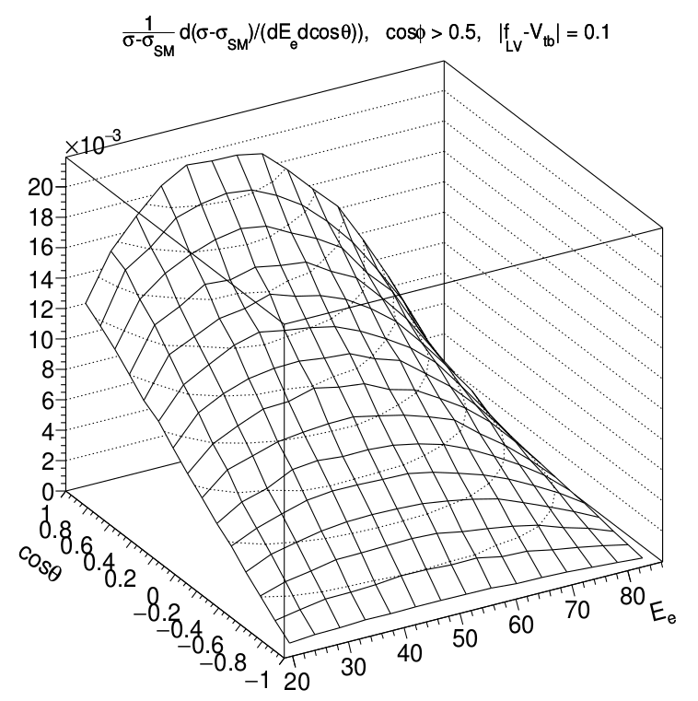

Рис. 5.1 Дифференциальное сечение t-канального процесса одиночного рождения и последующего распада t-кварка на коллайдере LHC с учётом аномального векторного левого взаимодействия.

Результаты исследований опубликованы в работе «The effect of the anomalous Wtb interactions on spin correlations in t-channel single top quark production with subsequent decay», Eduard Boos, Viacheslav Bunichev, EPJ Web Conf. 158 (2017) 04006.

Исследования минимальной суперсимметричной стандартной модели
Был рассмотрен естественный сценарий минимальной суперсимметричной стандартной модели (МССМ), в котором суперпартнеры кварков находятся на масштабе масс порядка нескольких ТэВ, гаджино отщепляются, а параметры членов мягкого нарушения суперсимметрии достаточно велики. Впервые построен эффективный потенциал двухдублетного хиггсовского сектора, расширенный тринадцатью операторами размерности шесть, найдены аналитические выражения для коэффициентов Уилсона, а также получены соответствующие спектры масс бозонов Хиггса, исследованы пределы отщепления и пределы настройки для хиггсовского сектора, включающего в себя m_{h}=125.1 ГэВ в рамках известных в литературе ориентировочных сценариев. Показано, что возможны нестандартные сценарии МССМ типа известного low-mh, представляющие большой интерес для экспериментов на ILC.
Результаты исследований опубликованы в работе «Radiative corrections to Higgs boson masses for the MSSM Higgs potential with dimension-six operators», M.N.Dubinin, E.Yu.Petrova. Phys. Rev. D95 (2017) 055021 (arXiv:1612.03655[hep-ph]).

Исследование одиночного рождения t-кварка
Проведено исследование t-канальных событий одиночного рождения t-кварка для установления экспериментальных ограничений на аномальные параметры вершины Wtb и для поиска взаимодействий с нейтральными токами, изменяющими аромат (FCNC). Были использованы данные, полученные с помощью детектора CMS на LHC при протон-протонных столкновениях при энергии столкновений 7 и 8 ТэВ и интегральной светимости 5,0 и 19,7 обратных фемтобарн, соответственно. Анализ выполнен с использованием событий с одним мюоном и двумя или тремя струями. Для разделения сигнала и фона использован метод байесовской нейронной сети. Получены ограничения на 95% уровне достоверности: для аномального левого векторного параметра вершины Wtb |f_VL|<0.1, правого векторного параметра| f_VR | <0,16, левого тензорного параметра | f _TL | <0,057 и правого тензорного параметра -0,049 <f [T] ^ R <0,048 соответственно. Также получены ограничения для FCNC параметров |kappa(tug)|/Lambda <0.0041 1/TeV и |kappa(tcg)|/Lambda < 0.018 1/TeV, где Lambda - это шкала новой физики.

Результаты исследований опубликованы в работе «Search for anomalous Wtb couplings and flavour-changing neutral currents in t-channel single top quark production in pp collisions at sqrt(s) = 7 and 8 TeV», By CMS Collaboration (Vardan Khachatryan et al.).
JHEP 1702 (2017) 028.2.

измерение сечения t-канальных процессов одиночного t-кварка с помощью детектора CMS
Проведено измерение сечения t-канальных процессов одиночного t-кварка в протон-протонных столкновениях энергии 13 ТэВ с помощью детектора CMS на коллайдере LHC. Обработано 2,2 обратных фемтобарн данных. Для отбора событий использована сигнатура: один мюон и две струи, где одна из струй идентифицируется как исходящая от распада t-кварка. Для разделения сигнала и фона использован метод многомерной нейронной сети. Получено значение полного сечения, равное 238 +/- 13 (stat) +/- 29 (syst) пикобрн, а также абсолютного значения матричного элемента CKM V_tb = 1,05 +/- 0,07 (exp) +/- 0,02 (theo). Все результаты хорошо согласуются с предсказаниями Стандартной модели.

Результаты исследований опубликованы в работе «Cross section measurement of t-channel single top quark production in pp collisions at sqrt(s) = 13 TeV», By CMS Collaboration (Albert M Sirunyan et al.), Phys.Lett. B772 (2017) 752-776.

Доклады и публикации за 2017 год:
Полный список публикаций:
1) The effect of the anomalous Wtb interactions on spin correlations in t-channel single top quark production with subsequent decay. Eduard Boos, Viacheslav Bunichev.
EPJ Web Conf. 158 (2017) 04006.
2) Radiative corrections to Higgs boson masses for the MSSM Higgs potential with dimension-six operators, M.N.Dubinin, E.Yu.Petrova, Phys. Rev. D95 (2017) 055021.
3) Search for anomalous Wtb couplings and flavour-changing neutral currents in t-channel single top quark production in pp collisions at sqrt(s) = 7 and 8 TeV By CMS Collaboration (Vardan Khachatryan et al.). JHEP 1702 (2017) 028.
4) Cross section measurement of t-channel single top quark production in pp collisions at sqrt(s) = 13 TeV, By CMS Collaboration (Albert M Sirunyan et al.).
Phys.Lett. B772 (2017) 752-776.
Cписок докладов за 2017 год:
1) "The effect of the anomalous Wtb interaction on the single top quark polarization", Боос Э.Э., Буничев В.Е., QFTHEP'2017 XXIII International Workshop on High Energy Physics and Quantum Field Theory, Ярославль, Россия, 26 июня - 3 июля 2017 г.
2) “Top-quark associated production with the MSSM Higgs sector extended by dimension-six operators”, Дубинин М.Н., Петрова Е.Ю., QFTHEP'2017 XXIII International Workshop on High Energy Physics and Quantum Field Theory, Ярославль, Россия, 26 июня - 3 июля 2017 г.

План работ на 2018 г.
В 2018 году мы планируем использовать поляризацию t-кварка для разделения различных аномальных вкладов в процессах одиночного рождения t-кварка на ILC. Используя аналитическое выражение для дифференциальной ширины распада t-кварка для построения многомерного фита и методы фитирования, отработанные на данных LHC, мы планируем получить оценки точности извлечения значений аномальных параметров взаимодействия t-кварка на коллайдере ILC при энергии столкновения 250 ГэВ и 500 ГэВ.
Совместно с группой ИТЭФ мы планируем продолжить работы по детальному моделированию и исследованию свойств процессов с рождением и распадом бозона Хиггса на ILC.
Совместно с группой учёных DESY под руководством профессора Георга Вагляйна мы планируем продолжить оценку теоретических неопределенностей для вычислений наблюдаемых в Хиггсовском секторе MCCM.
Будет продолжено дальнейшее развитие пакета CompHEP и разработка алгоритмов вычислений в следующем за лидирующим порядке по теории возмущений (NLO).

Для выполнения работ 2018 году необходимо 7 KUSD.

Приложение А
Общая сумма расходов в 2017 г. составила около 3248 USD, на участие затрачено 22 дня.
1. Число специалистов, участвующих в работах центра – 5.
2. Число молодых (< 35 лет) специалистов, привлеченных в эти работы – 2.
3. Число студентов - участников экспериментов – 1.
4. Число диссертаций на соискание ученых степеней, защищенных в рамках участия в работах центра – 1.
5. Число докладов от имени коллабораций, сделанных российскими учеными – 2.
6. Число публикаций в ведущих научных журналах, содержащих результаты интеллектуальной деятельности, полученные в рамках участия в работах центра"– 4.

Отчет по эксперименту 8 «Детекторы для ILC»
Представлен отчет по теме: «Подготовка детектора для экспериментов
на электрон-позитронных коллайдерах нового поколения». Координатор работ вед. науч. сотр. ФИАН, доктор физ.-мат. наук, А.Г. Друцкой.

В 2017 году группа сотрудников ФИАН, ИТЭФ и студентов МИФИ продолжила своё участие в работах по подготовке эксперимента ILD на будущем линейном коллайдере ILC. В частности, группа участвовала в проводимых в ДЕЗИ испытаниях технологического прототипа, разрабатываемого в рамках международного сотрудничества CALICE. Сотрудники группы принимали участие в компьютерной обработке результатов испытаний прототипа. С целью развития физической программы исследований на будущем линейном коллайдере группой моделировались и разрабатывались новые методы измерения СР-нарушения в распадах бозона Хиггса.

Введение
Линейный e⁺e⁻ коллайдер (ILC) – это мегапроект, который должен стать следующим по величине проектом после LHC в области физики высоких энергий. Несколько лет назад Япония предложила построить линейный коллайдер на своей территории в окрестности города Китаками на севере основного острова Хонсю. Окончательное решение по проекту должно быть принято к концу 2018 года. В 2017 году, для повышения возможности получения финансирования, было предложено вести строительство поэтапно. По предложению физического сообщества Японии, на первом этапе должен быть построен линейный коллайдер с полной энергией столкновения в системе центра масс 250 ГэВ. Это позволит снизить первоначальную стоимость проекта на 40%. При этом предполагается заложить на инженерном уровне возможность в дальнейшем увеличить длину коллайдера и, соответственно, увеличить энергию в системе центра масс до 1000 ГэВ.
В конфигурации с энергией 250 ГэВ основной задачей будет изучение свойств бозона Хиггса на большой статистике в процессе e⁺e⁻ → HZ. При этом на линейном коллайдере ILC может быть реконструировано на один-два порядка больше бозонов Хиггса, чем это может быть достигнуто на LHC даже после модернизации. Это позволит провести измерение параметров бозона Хиггса с высокой точностью. Как ожидается теоретически, бозон Хиггса, в силу своих особых свойств, может стать своеобразным “окном” между Стандартной Моделью и Новой Физикой за пределами Стандартной Модели (BSM).
В настоящее время проводится интенсивная работа по оптимизации детектора ILD, в которой активное участие принимает наша группа. За счет получаемого финансирования наша группа участвует в оптимизации адронного калориметра, который является частью детектора ILD. Совместно с коллегами из ДЕЗИ мы участвуем в разработке и тестовых испытаниях прототипа адронного калориметра, а также в обработке данных, полученных в тестовых испытаниях. В течение последних лет прототип калориметра был существенно модернизирован и многократно испытан в тестах на пучках. Метод потока частиц, который предполагается использовать в эксперименте ILD при реконструкции энергии струй, имеет высокую эффективность при малом размере ячейки калориметра. Высокая гранулярность калориметра и использование метода потока частиц позволяют значительно улучшить точность измерения энергии струй и, соответственно, точность измерения параметров бозона Хиггса. Для развития данной методики необходима высокая точность моделирования процессов в детекторе методом Монте-Карло. Вообще говоря, развитие таких технологий представляет самостоятельный интерес, поскольку может быть использовано в различных приложениях для диагностики в ядерной медицине.
Кроме того, наша группа занимается развитием программы физических исследований, планируемых на будущем линейном коллайдере. Одним из направлений поиска Новой Физики на линейном коллайдере будет поиск СР-нечётной компоненты у открытого на LHC бозона Хиггса. Такая компонента предсказывается в ряде BSM моделей. Работа нашей группы посвящена разработке дополнительных методов измерения CP-нечётной компоненты бозона Хиггса.

Адронный калориметр для эксперимента ILC (коллаборация CALICE)
Коллаборация CALICE, занимающаяся разработкой высокогранулярных калориметров для экспериментов на проектируемых коллайдерах, в течение нескольких лет проводила тестирование прототипов электромагнитных и адронных калориметров, в которых активное участие принимали группы из российских институтов. С помощью этих тестов была продемонстрирована эффективность метода потока частиц и разработаны новые методы реконструкции энергии и улучшения разрешения. Наша группа участвует в разработке и оптимизации адронного калориметра детектора ILD для экспериментов на Международном линейном коллайдере, в том числе в создании и испытаниях технологического прототипа этого калориметра. В 2017 году мы занимались экспериментальными исследованиями характеристик сцинтилляционных ячеек для технологического прототипа, а также моделированием физических процессов, которые планируется изучать в эксперименте ILD, с целью оптимизации структуры и размеров адронного калориметра.

Испытания элементов технологического прототипа адронного калориметра
По результатам испытаний и моделирования сцинтилляционных ячеек различных типов, в качестве основного активного элемента для адронного калориметра детектора ILD была выбрана сцинтилляционная ячейка размером 30х30х3 мм³ с лункой в центре большой плоскости, предполагающая прямое детектирование света кремниевым фотоумножителем без спектросмещающего волокна. Выбранная по результатам оптимизации лунка имеет радиус 4.5 мм и глубину 1.6 мм. Такие сцинтилляционные ячейки из разных материалов изготовлены для испытаний технологического прототипа адронного калориметра для детектора ILD. Каждая ячейка заворачивается в светоотражающую фольгу с высоким (>98%) коэффициентом отражения. Фольга имеет окошко напротив лунки для SiPM и дополнительное отверстие для калибровочного внешнего светодиода. Плоскости, собранные из таких сцинтилляционных ячеек, накрывают панелями из плат электроники, куда впаяны фотодетекторы (SiPM), так что каждый SiPM находится напротив отверстия в фольге. Активные плоскости калибруют и тестируют по отдельности, а затем — в сборке с плитами поглотителя. Технологический прототип предназначен для отработки технологии сборки и для тестирования встроенной электроники и различных режимов ее работы.
Были проведены измерения однородности отклика нескольких ячеек из разных материалов, изготовленных из сцинтиллятора BICRON408 (в научном центре DESY) и из полистирена с добавкой POPOP (на предприятии Унипласт в г. Владимир). Измерения ячеек проводились на стенде с бета-источником ⁹⁰Sr с использованием кремниевого фотоумножителя KETEK с 12100 пикселями. Сканирование по большой плоскости было выполнено с шагом 1.5 мм с использованием триггерного счетчика, позволяющего выделять электроны с энергией, достаточной для имитации минимально ионизирующей частицы. Для каждой точки сканирования было набрано порядка 2000 событий. Для отделения сигнального спектра от пьедестала были выбраны события с откликом >200 ADC (в отсчетах амплитудно-цифрового преобразователя). Распределение числа сигнальных событий, полученных на каждом шаге по всей области сканирования, показано на Рис. 6.1, при этом положение ячейки на этой плоскости определялось по максимальному суммарному числу сигнальных событий и показано черными линиями.
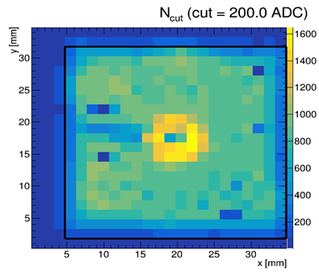Рис. 6.1 – Распределение числа сигнальных событий по области сканирования после отбора событий с сигналом >200 ADC (положение ячейки показано черными линиями)

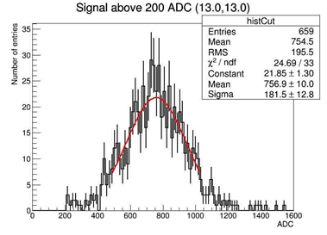Пример спектра сигнальных событий, полученного при измерении в центре ячейки на небольшом удалении от лунки, показан на Рис. 6.2.
Рис. 6.2 – Распределение отклика ячейки из сцинтиллятора BICRON408 на минимально ионизирующие частицы на расстоянии (x,y)=(13 мм, 13 мм) от краев области сканирования. (подгонка распределения функцией Гаусса показана красной кривой)

По результатам фитирования этого спектра функцией Гаусса были получены наиболее вероятные значения сигнала для каждой точки сканирования и получена оценка световыхода и однородности отклика. По результатам измерений сцинтиллятор BICRON408 имеет световыход примерно вдвое больший, чем сцинтиллятор на основе полистирена, изготовленный методом литья под давлением. В то же время, измеренная однородность отклика на минимально ионизирующие частицы для сцинтилляционной ячейки из полистирена составляет порядка 90%, а для ячейки из BICRON408 — около 85%.

Оптимизация структуры адронного калориметра детектора ILD
Детектор ILD разрабатывается для экспериментов на электрон-позитронных коллайдерах при энергиях столкновений от 90 ГэВ до 1 ТэВ. Этот детектор имеет стандартную структуру для герметичных детекторов в коллайдерных экспериментах. Важным его элементом является адронный калориметр, находящийся вместе с вершинным детектором, трекером и электромагнитным калориметром в магнитном поле сверхпроводящего соленоида. В базовой конфигурации высокогранулярный адронный калориметр ILD представляет собой многослойный калориметр глубиной порядка 6.5 длин ядерного взаимодействия, состоящий из 48 активных слоев, перемежающихся слоями стального поглотителя толщиной 2 см. Активные слои собраны из сцинтилляционных ячеек размером 30х30х3 мм³ и считываются кремниевыми фотоумножителями. Глубина калориметра (общая толщина поглотителя) выбрана с целью минимизации утечки при измерении энергии струй. При постоянной общей толщине калориметра (в единицах длины ядерного поглощения) соотношение толщин сцинтиллятора и поглотителя, т. е. число активных слоев, влияет как на стоимость детектора, так и на его чувствительность к обнаружению редких процессов, поскольку адронный калориметр играет важную роль при определении энергии струй.
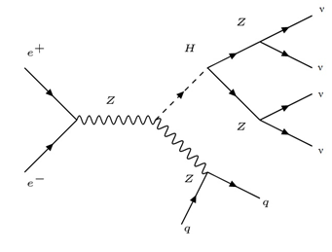Была исследована зависимость чувствительности к детектированию сигнала от распада бозона Хиггса на нерегистрируемые частицы от числа активных слоев адронного калориметра ILD. Примером процесса с образованием двух струй в е+е- столкновениях является рождение бозона Хиггса в ассоциации с Z-бозоном, где последний распадается на два кварка (см. Рис. 6.3).
Рис. 6.3 – Диаграмма, описывающая рождение бозона Хиггса в паре с Z-бозоном, где Z-бозон распадается на кварк-антикварковую пару, а бозон Хиггса - на нерегистрируемые частицы
В таком процессе для идентификации бозона Хиггса методом недостающей массы необходимо восстановить Z-бозон по инвариантной массе двух струй. Точность восстановления недостающей массы будет определять значение интегральной светимости (т. е. время работы коллайдера), которую нужно накопить, чтобы увидеть значимый сигнал в условиях значительного фона.
Для данного исследования были использованы готовые наборы модельных событий канала e+e-→ZH, Z→qq, H→ZZ*→4ν в качестве сигнальных событий, а также наборы для канала e+e-→qqνν в качестве фоновых событий (энергия столкновений 250 ГэВ). Относительная вероятность распада бозона Хиггса на нерегистрируемые частицы была принята равной 20%, при этом фоновые и сигнальные события были смешаны в соответствующей пропорции. Для моделирования детектора был использован пакет DD4hep с возможностью изменения конфигурации адронного калориметра. Были исследованы три варианта конфигурации с разным числом активных слоев (толщиной поглотителя): а) 48 (20 мм); б) 40 (24 мм); в) 32 (30 мм). Отдельно для каждой конфигурации была выполнена калибровка по энергии.
Для отбора событий и реконструкции энергии были подготовлены программы в пакетах Marlin и ROOT. При отборе событий было использовано окно для инвариантной массы двух реконструированных струй в районе массы Z-бозона в диапазоне 82–98 ГэВ, а затем массовое окно 100–165 ГэВ для сигнальной области. Затем было проведено фитирование полученного распределения для двух гипотез: 1) данные описываются суммой сигнала в виде функции Гаусса и фона в виде полинома третьей степени и 2) данные описываются только фоновой функцией в виде полинома третьей степени. По результатам фитирования методом максимального правдоподобия получены значения отношения правдоподобий. Результаты фитирования для трех конфигураций и величины отношения правдоподобий (LR) показаны на Рис. 6.4. Показаны сигнальная функция (красная кривая), фоновая функция (зеленая кривая) и их сумма (синяя кривая), а также даны значения отношения правдоподобий (LR) и р-значения (p-value).

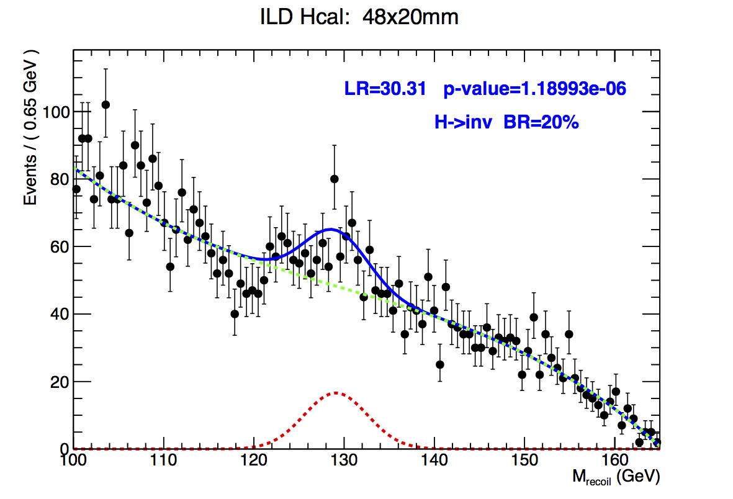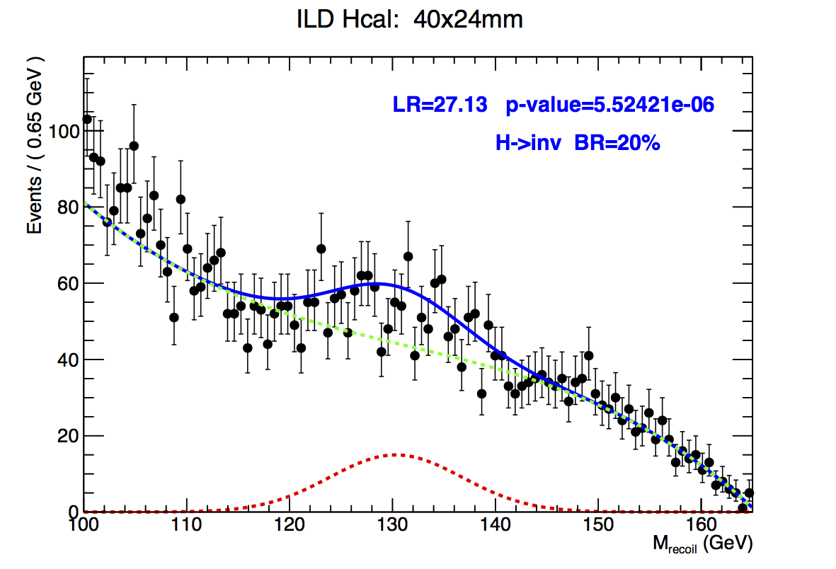
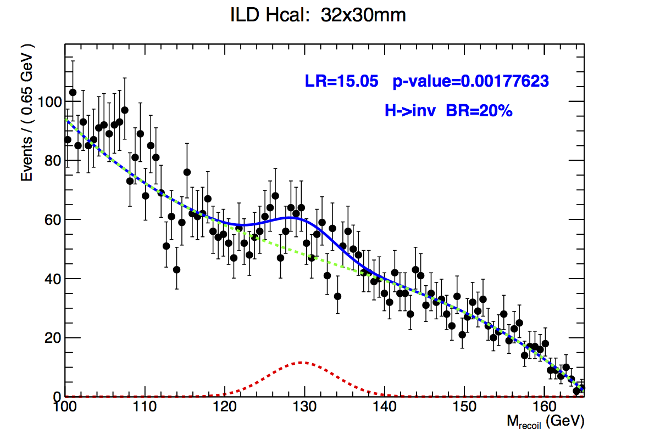

Рис. 6.4 – Восстановленная масса отдачи в канале e+e-→ZH, Z→qq, H→ZZ*→4ν при 20% относительной вероятности распада бозона Хиггса на нерегистрируемые частицы для числа слоев адронного калориметра: (а) 48, (б) 40 и (в) 32

Проведенный анализ показал, что, хотя точность реконструкции Z-бозона по инвариантной массе двух струй в сигнальных событиях слабо зависит от конфигурации калориметра, эта конфигурация, тем не менее, влияет на форму фона и уменьшает значимость сигнала при восстановлении бозона Хиггса на фоне других событий. Следует отметить, что полученные значимости сигнала для конфигурации адронного калориметра с 40 слоями и для стандартной конфигурации с 48 слоями отличаются незначительно, в то время как конфигурация с 32 слоями приводит к значительному снижению чувствительности к обнаружению распадов бозона Хиггса на нерегистрируемые частицы при анализе событий с двумя струями.

Физика на ILC
Физическая программа исследований нашей группы фокусировалась на разработке методов поиска СР-нарушения в процессах с участием бозона Хиггса. Потенциально, в моделях с двумя Хиггс-дуплетами возникает 3 нейтральных скаляра, два с положительной чётностью и один с отрицательной. В моделях со смешиванием (доминирующий вариант) стандартный Хиггс с массой 125 ГэВ должен иметь СР-нечётную примесь. Проявляться такая компонента может в вершинах, включающих бозон Хиггса. Для измерений величины примеси, или постановки верхнего предела, нужно изучать распады типа H→ τ+τ-, где конечные частицы сохраняют информацию о спиновых состояниях, как это происходит в распадах t-лептона. Наиболее естественным для поиска СР-нечётной примеси является процесс e+e- → H(→ τ+τ−) Z(μ+μ−), который ранее был детально исследован. Однако распад Z(μ+μ−) имеет маленькую относительную вероятность. Чтобы увеличить точность, мы предлагаем не делать выбор конкретного распада Z бозона, а рассматривать только распад бозона Хиггса, поскольку во многих случаях вершина не может быть измерена, например, в случае распада Z → νν или в процессе e+e- → Hνν. Однако, даже в этом случае, принимая во внимание узкие поперечные размеры пучка, систему уравнений можно разрешить при измерении вторичной вершины распада τ+ → π+π+π−ν..
Как было сказано выше, ранее методом Монте-Карло изучались распады с измеренной вершиной распада Z бозона. При этом в распаде H→τ+τ− использовались моды распада τ+→π+ν, что позволяет измерить прицельные параметры для вторичных пионов и определить плоскость распада. Это даёт возможность вычислить все параметры частиц (включая нейтрино), используя измеренный поперечный импульс Z бозона.
Предложенный нами метод принципиально отличается тем, что в нашем методе не требуется измерения вершины. Процесс определения параметров показан на Рис. 6.5.
Двигаясь вдоль оси z, для каждого фиксированного значения z получаем 4 уравнения сохранения энергии-импульса и 4 неизвестных параметра (модуль импульса тау и 3 компоненты импульса нейтрино). Эту систему уравнений можно решить, однако в некоторых случаях возникает несколько решений. Далее, зная параметры обоих -лептонов, можно вычислить их инвариантную массу, которая должна соответствовать массе бозона Хиггса.

Рис. 6.5 – Метод измерения параметров в распадах t-лептонов для вершины, расположенной на линии пучка, и известных вершинах распадов t-лептонов.

Для тестирования метода и определения экспериментальной точности определения параметров данный процесс был сгенерирован с помощью генератора WHIZARD 2 и пропущен через программу моделирования детектора DD4hep и программу реконструкции Marlin. Полученные значения импульсов частиц использовались в дальнейшем анализе с учётом реконструированных вторичных вершин. Примеры полученных данным методом зависимостей суммарной массы двух τ-лептонов от значения z первичной вершины показаны на Рис. 6.6. Был сгенерирован процесс e+e-→ννH(→τ+τ−) при энергии 500 ГэB. При моделировании первичная вершина была точно равна z = 0. Как видно из рисунка, решения расположены на эллипсоподобных кривых. Красной точкой показаны “правильные” решения (значения 0,0), заложенные в генерации процесса. Выбирая значение разности масс, ближайшее к нулю, можно получить экспериментально z координату вершины.

Рис. 6.6 – Полученные в результате решения уравнений сохранения зависимости разности масс бозона Хиггса и двух тау-лептонов от z координаты вершины

Точность измерения координаты вершины z была определена как разница между сгенерированным значением и измеренным значением (Рис. 6.7). Полученное распределение было приближённо описано гауссовской функцией и получены значения среднего -1 μм и ширины 10 μm. Столь точное определение первичной вершины позволяет с хорошим разрешением определить угол, чувствительный к CP-нарушению. В настоящее время продолжается работа по определению чувствительности нового метода и поиска возможного расширения данного метода на случай, когда тау-лептоны распадаются по разным модам, в частности τ+ → π+π+π−ν и τ- →π−ν.

Рис. 6.7 – Разрешение по z координате первичной вершины, полученное в рамках данного метода

Заключение
В 2017 году российская группа исследователей принимала активное участие в научных и научно-технических работах в научном центре ДЕЗИ (г. Гамбург, Германия). Наши сотрудники участвовали в тестовых испытаниях прототипа адронного калориметра. Были проведены детальные исследования отклика элементов технологического прототипа адронного калориметра. Была выполнена оптимизация геометрии ячеек калориметра с помощью Монте Карло моделирования процесса e+e-→ZH, Z→qq, H→ZZ*→4ν. Был разработан новый метод измерения CP-нечётной компоненты в распаде H→τ+τ- без измерения первичной вершины е+е- столкновения. Сотрудники нашей группы представляли полученные результаты и выступали от имени коллаборации на международных конференциях. В 2018 году планируется продолжение этих работ с учётом возможных новых задач, необходимых для разработки адронного калориметра и развития физической программы исследований.

Для выполнения запланированных работ необходимо финансирование в 2017 году на уровне 12000 долларов США.

Приложение А
Число специалистов, участвовавших в работах центра по тематике ILC: участвовали в работе всего – 9, участвовали в работе за границей – 5.
Число молодых специалистов, привлеченных в эти работы: всего – 0, участвовали в работе за границей – 0.
Число студентов – участников экспериментов: всего – 5, участвовали в работе за границей – 3.
Число диссертаций на соискание ученых степеней: всего – 0.

Список докладов, представленных на конференциях в 2017 г.
1. A. Drutskoy, “Feasible methods of Higgs boson CP-odd component searches at ILC”, The International Workshop on Future Linear Colliders, LCWS-2017, Strasbourg, France, October 2017
2. M. Chadeeva, Comparison of hadronic showers in the AHCAL with steel and tungsten absorbers: preliminary results from test beam data. CALICE Collaboration meeting, LLR, Palaiseau, France, 22-24 March, 2017.
https://agenda.linearcollider.org/event/7454/contributions/38731/attachments/31380/47203/chadeeva_Fe-W_LLR2017.pdf
3. B. Bobchenko, M. Chadeeva, S. Korpachev, V. Rusinov and E. Tarkovskii. Tests of scintillator tiles for the technological prototype of highly granular hadron calorimeter. ICPPA 2016, Moscow, Russia, 2-5 October 2017.
https://indico.particle.mephi.ru/event/14/contributions/84/attachments/24/29/korpachev_icppa2017_v3.pdf

Список статей, опубликованных в 2017 г.:

1. Z. Deng, …, M. Chadeeva et al. Tracking within Hadronic Showers in the CALICE SDHCAL prototype using a Hough Transform Technique. JINST 12 (2017) P05009; arXiv:1702.08082
2. J. Repond, …, M. Chadeeva, M. Danilov et al. Construction and Response of a Highly Granular Scintillator-based Electromagnetic Calorimeter. Submitted to NIM; arXiv:1707.07126
3. S. Korpachev and M. Chadeeva. Geant4 simulation of optical photon transport in scintillator tile with direct readout by silicon photomultiplier. J.Phys.Conf.Ser. 798 (2017) no.1, 012218.

.

Отчет по эксперименту 9 «Структура экзотических ядер»
Эксперимент «Структура экзотических ядер» проводится коллаборацией GSI (Дармштадт) – ФГБУ ПИЯФ НИЦ «Курчатовский институт». Координатор эксперимента - Ханзадеев Алексей Викентьевич.

Введение
В эксперименте изучается распределение плотности материи в нейтронно- и протонно-избыточных ядрах методом упругого рассеяния протонов на ядрах в инверсной кинематике. Со стороны России в эксперименте участвует НИЦ «Курчатовский институт» - ПИЯФ.
В 2017 г. завершена обработка экспериментальных данных, набранных в эксперименте по упругому мало-угловому рассеянию протонов на нейтронно-избыточных изотопах углерода ^{14, 15, 16, 17}C и стабильном ядре ¹²C, получены дифференциальные сечения упругого рассеяния и проведен их теоретический анализ.

Описание эксперимента
Развитие техники получения достаточно интенсивных пучков радиоактивных ядер позволило исследовать изменение структуры и свойств атомного ядра по мере удаления от полосы β-стабильности. Были обнаружены новые свойства ядерной материи у нейтроноизбыточных ядер – существование нейтронной шубы и гало. При уменьшении энергии отделения последнего или двух последних валентных нуклонов у нейтронно-избыточных ядер происходит изменение формы ядра, в котором образуется гало – протяжённое распределение ядерного вещества за пределами ядерного кора. Увеличение среднеквадратичного радиуса (с.к.р.) R_{m} пространственного распределения ядерного вещества в ядрах у границы нейтронной стабильности явилось первым признаком гало в экзотических ядрах, таких как ⁶He, ¹¹Li, ¹¹Be, ¹⁴Be.
Размеры ядра и форма радиального распределения ядерной материи и заряда являются фундаментальными характеристиками ядер. Наиболее надёжная информация о распределениях ядерной материи в стабильных ядрах была получена методом упругого рассеяния протонов промежуточной энергии. Эти эксперименты оказались успешными благодаря тому, что при энергии протонов около 1 ГэВ для описания рассеяния на ядрах может быть применена теория дифракционного многократного рассеяния Глаубера-Ситенко, позволяющая достаточно точно связать измеренные сечения с искомыми распределениями ядерной плотности. Для исследования экзотических ядер в ПИЯФ было предложено проводить эксперимент в инверсной кинематике, при этом пучки экзотических ядер рассеивать на водородной мишени, в качестве которой использовать созданный в ПИЯФ ионизационный спектрометр ИКАР. Спектрометр ИКАР ранее успешно использовался в экспериментах по исследованию упругого рассеяния адронов на малые углы.
Вследствие того, что интенсивность вторичных пучков радиоактивных ядер относительно низка, измерять дифференциальные сечения с достаточной статистической точностью при больших углах рассеяния представляется затруднительным. Однако, как следует из теоретического рассмотрения, анализ дифференциальных сечений упругого рассеяния даже в ограниченном диапазоне малых углов – при условии, что сечения измерены достаточно точно – позволяет получить информацию не только о с.к.р. ядра, но и о форме радиального распределения ядерной материи. Более того, в случае ядер с гало наиболее информативными являются дифференциальные сечения рассеяния как раз при малых углах. Действительно, рассеяние на нейтронах гало даёт вклад в наклон дифференциального сечения dσ/dt при малых переданных импульсах | t |, т.е. при малых углах рассеяния. Анализ формы измеренных сечений позволяет определить размер как ядерного кора, так и ядерного гало. В серии экспериментов, которые были проведены на пучках ускорителя Ядерного центра тяжёлых ионов (GSI, Дармштадт), физиками коллаборации ПИЯФ–GSI были измерены сечения dσ/dt упругого рассеяния протонов на стабильных ядрах ⁴Не, ⁶Li на нейтроноизбыточных ядрах ⁶Не, ⁸Не, ⁸Li, ⁹Li, ¹¹Li, ¹²Be, ¹⁴Ве при энергии 0.7 ГэВ/нуклон в диапазоне 0,002 ≤ | t | ≤ 0,05 (ГэВ/с)². В проведённом анализе данных были найдены параметры распределения ядерной материи этих ядер.
Схема экспериментальной установки приведена на Рис. 7.1. Пучки исследуемых ядер, отобранных фрагмент сепаратором, интенсивностью около 10³ частиц/с взаимодействовали с ядрами водорода ионизационной камеры ИКАР, работающей при давлении 10 бар. Ионизационная камера IKAR служит одновременно водородной мишенью и детектором протонов отдачи. В 6 идентичных модулях определяются: энергия протона отдачи T_{R}, угол отдачи θ_{R} и положение вершины взаимодействия Z_{V}. Угол рассеяния θ_{s} налетающей частицы определяется с помощью четырех пропорциональных камер MWPC1-MWPC4. Сцинтилляционные счетчики S1-S3 и VETO дают триггерный сигнал и используются для идентификации частиц в пучке. Для отделения событий развала рассеянная быстрая частица анализируется магнитом ALADIN и позиционно чувствительной сцинтилляционной стенкой или дрейфовой камерой.

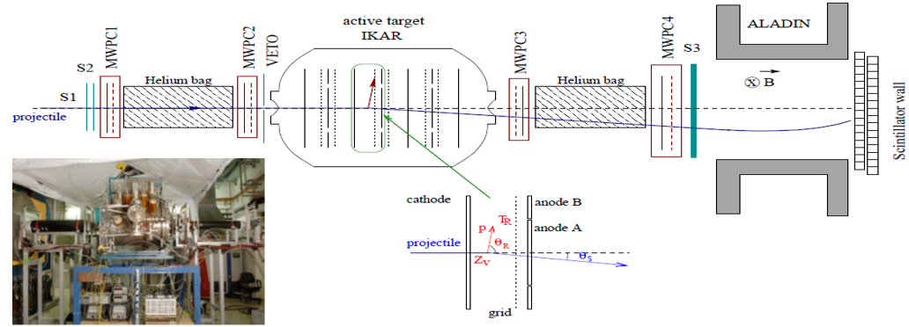
Рис. 7.1 – Блок-схема эксперимента по изучению мало-углового упругого рассеяния протонов в инверсной кинематике

Величина квадрата переданного при рассеянии импульса определялась по энергии протона отдачи Т_{R}, измерявшейся спектрометром ИКАР (| t | = 2 mT_{R}, где m – масса протона отдачи). Для лучшего выделения полезных событий величина переданного импульса | t | также находилась по величине угла рассеяния θ_{s} налетающего ядра, который измерялся с помощью системы пропорциональных камер ПК1–ПК4, установленных спереди и сзади детектора ИКАР. Сцинтилляционные счётчики S1–S3 служили для идентификации частиц пучка по времени пролёта и величине dE/dx. Сцинтилляционный детектор VETO, включённый на антисовпадения, отбирал только те пучковые частицы, которые проходили на расстоянии не более 10 мм от оси камеры. Расположенные в конце экспериментальной установки дипольный магнит ALADIN и система сцинтилляционных детекторов за ним позволяли выделять неупругие каналы с развалом рассеиваемых ядер в реакциях в рабочем объёме ионизационной камеры.

Основные результаты
В результате обработки накопленных в последнем эксперименте данных получены абсолютные (точность абсолютной нормировки 2-3 %) дифференциальные сечения упругого протон-ядерного рассеяния на малые углы для изотопов ^{12,14, 15, 16, 17}C, ⁷Ве и ⁸В и найдены параметры распределения ядерной материи этих ядер. По результатам анализа полученных результатов подготовлены две статьи, одна из которых посвящена сравнению зеркальных ядер ⁸Li и ⁸B, а во второй рассмотрены параметры распределения плотности протоноизбыточных ядер ⁷Ве и ⁸В. Эти статьи находятся в стадии согласования с немецкими коллегами. В стадии подготовки находится также статья по результатам анализа полученных данных для нейтроноизбыточных ядер углерода.
Теоретический анализ экспериментально измеренных дифференциальных сечений рассеяния протонов на изотопах углерода будет продолжен и в 2018 году.
В связи с решением, принятым в GSI/FAIR в 2016 г. о Фазе 0 в осуществлении проекта FAIR, примерно 2/3 ускорительного времени ныне действующего синхротрона SIS18 в 2018-2020 гг. будет выделяться на физические эксперименты. До этого действовало решение о сворачивании физических программ и использовании ускорительной базы GSI только в качестве тестовой площадки для оборудования ФАИР. Совместно с немецкими коллегами было решено продолжить программу изучения легких нейтрон-избыточных ядер, а именно, выполнить эксперимент на изотопах ^{10,11,13,14,15}В. Было подготовлено и представлено в Научный Комитет GSI предложение о постановке такого эксперимента. Однако Комитетом предложение поддержано не было. Таким образом, исследование серии изотопов углерода завершает программу изучения легких экзотических ядер с помощью спектрометра частиц отдачи ИКАР.
Уже более 3-х лет по согласованию с немецкой стороной ведется работа по модернизации детектора ИКАР с целью адаптации его к изучению ядер большой массы. На специально созданном прототипе в 2014-2017 гг. были проведены три тестовых сеанса на ускорителях и были выработаны технические требования, которым должен удовлетворять модернизированный ИКАР. В результате проведенных исследований сделан вывод, что модернизация потребует серьезных механических изменений в конструкции детектора, которые с высокой вероятностью могу привести к снижению надежности камеры при работе с высоким давлением. Следует отметить, что камера ИКАР, как сосуд с газом под высоким давлением, работает в физических экспериментах уже около 45 лет. В результате признаны нецелесообразными дальнейшие работы по модернизации камеры ИКАР. Программу исследований ядер большой массы решено продолжить в рамках эксперимента R3B (FAIR) с помощью создаваемой активной мишенью ACTAF, которая будет удовлетворять сформулированным требованиям.

Роль российской группы в выполнении программы исследования экзотических ядер является определяющей:
- подготовка предложения,
- ключевой элемент экспериментальной установки – ионизационная камера высокого давления, наполненная водородом (ИКАР), являющаяся одновременно мишенью и детектором протонов отдачи была разработана и изготовлена в ПИЯФ,
- все трековые детекторы также были произведены в ПИЯФ,
- в соответствие с алгоритмом обработки экспериментальных данных, разработанным в ПИЯФ, анализ проводится под руководством ученых ПИЯФ.

Основные направления деятельности в 2018 г
Основные направления деятельности в 2018 г.:
- продолжение теоретического анализа экспериментально измеренных дифференциальных сечений для изотопов углерода,
- публикация результатов эксперимента с изотопами углерода, 7Be и 8В.
На выполнение планов по теме «Экзотические ядра» в 2018 г. (а именно, для совместного написания и согласования двух статей) потребуется 1 месяц пребывания в GSI (~4500 USD).

Приложение А
Визиты по эксперименту «Экзотические ядра» в GSI в 2017 г. были запланированы на вторую половину года. На визиты было выделено 7000 USD, из которых в первой половине ноября было израсходовано 1100 USD на 14 визитных дней. В этот период сотрудником ПИЯФ А.Г. Инглесси проводилась работа по отладке системы сбора данных. Оставшиеся деньги 5900 USD планируется израсходовать на визиты в декабре 2017 г. для ревизии высоковольтной системы и системы координатных камер.
.
1.Число специалистов, участвующих в работах центра в 2017 г.:
В ноябре 2017 г. в GSI был командирован 1 специалист на 14 день. Всего в ПИЯФ этой тематикой занимаются 9 человек.
2.Число молодых специалистов, привлеченных в эти работы:
В эти работы вовлечен 1 специалист в возрасте до 35 лет.
3.Число студентов – участников эксперимента:
НЕТ
4.Число диссертаций, защищенных в рамках участия в работах центра:
НЕТ
5.Число докладов и публикаций… в 2017 г.: НЕТ

Отчет по эксперименту 10 SHIPTRAP
В данной главе представлен отчет по исследованию фундаментальных свойств материи: «Прецизионные измерения масс ионными ловушками Пеннинга» (Accurate Mass Measurements with Penning Traps). Краткое наименование проекта SHIPTRAP. Координатор работы зав. лабораторией Физики Экзотических Ядер НИЦ «Курчатовский институт» – ПИЯФ, доктор физ.-мат наук, профессор Новиков Юрий Николаевич

Введение
Обладая сверхчувствительностью (на уровне регистрации единичных частиц), а также ультра-прецизионностью и надёжностью, масс-спектрометрия с ионными ловушками способна решать многие проблемы, связанные c фундаментальной физикой, охватывая широкий круг вопросов от атомной физики до нейтринной физики. Ионные ловушки активно используются для решения задач, связанных с изучением свойств экзотических радиоактивных ядер с сильно ассиметричным составом протонов и нейтронов. К числу экзотических событий можно отнести и радиоактивные распады с малым энерговыделением, интересные для ядерной астрофизики, а также с экстремально малым энерговыделением, которые могут быть использованы для изучения свойств нейтрино.
В мире имеется несколько ионных ловушек, предназначенных для прямых измерений масс атомов. В Германии, Канаде, США, Финляндии и ЦЕРНе построены различные установки, базирующиеся на ловушках Пеннинга. В Германии это установки SHIPTRAP на ускорителе в ГСИ (Дармштадт) и TRIGATRAP на реакторе в Майнце. В институте Макса Планка по ядерной физике в Гейдельберге создан уникальный комплекс из пяти последовательных ловушек PENTATRAP, который готовится к запуску.
В России пока нет исследовательских ионных ловушек, поэтому привлечение Российских учёных к этой тематике в работах за рубежом заслуживает поддержки. Группа физиков лаборатории Физики Экзотических Ядер (ЛФЭЯ) Петербургского Института Ядерной Физики (ПИЯФ)- НИЦ «Курчатовский Институт» входит в коллаборацию зарубежных групп, участвующих в ряде перечисленных выше проектов. Совместные работы по программе SHIPTRAP ведутся на протяжении последних десяти лет. В основе проводимого сотрудничества лежит МЕМОРАНДУМ, заключённый между ПИЯФ и Институтом Макса Планка по ядерной физике в Гейдельберге в 2012 г., действие которого продлено на три года с 2015 г. с возможным дальнейшим продлением. Этот документ предусматривает не только работы группы ПИЯФ в Германии, но и участие немецких физиков из ГСИ, института М. Планка и Университета Майнца в создании ионной ловушки ПИТРАП, которую планируется соорудить и поставить на пучок продуктов деления высокопоточного реактора ПИК в ПИЯФ.
Долговременная остановка ускорителей ГСИ, связанная с переходом института в новое качество в рамках комплекса ФАИР, приостановила предназначенные для коллаборации SHIPTRAP эксперименты по исследованию тяжёлых и сверхтяжёлых ядер. Однако нашей группой была предложена целая серия экспериментов, связанная с измерением масс стабильных ядер для поиска кандидатов безнейтринного двойного захвата ядром электронов. Эта полномасштабная работа со стабильными нуклидами в режиме «без ускорителя» на установке SHIPTRAP весьма успешно выполнялась на протяжении 2011-2014 гг. Следующим этапом программы были измерения масс долгоживущих нуклидов, соизмеримых с возрастом Вселенной для целей астрофизики.
Успеху «off-line» деятельности способствовала кропотливая работа по усовершенствованию методики ловушечной масс-спектрометрии, в котором группа из ПИЯФ играет ведущую роль. За последние 10 лет удалось улучшить прецизионность установки на два порядка, позволившие выйти на новые рубежи фундаментальной физики.

Установка SHIPTRAP
Составными частями комплекса SHIPTRAP являются вакуумный тракт, обеспечивающий транспорт продуктов реакции слияния через селектор скоростей SHIP к криогенной камере торможения, корпуса этой камеры, фокусирующей и банчирующей систем, собственно измерительной части, состоящей из двух ловушек Пеннинга, а также из пролётной базы от ловушки к детектору (стопки микроканальных пластин и позиционно-чувствительного детектора). Комплекс может использоваться как в режиме “on-line” c селектором скоростей SHIP, так и в “off-line” режиме с использованием переносных долгоживущих или стабильных нуклидов. Направляемые в ловушку ионы удерживаются в ней сильным магнитным (7 Т) и слабыми электрическими полями в малом объёме (диаметром области менее 100 микрон). Затем ионы подвергаются возбуждению внешним радиочастотным полем и выводятся наружу. В классической схеме регистрации циклотронная частота возбуждённого иона определяется по резонансу в кривой времени пролёта иона к детектору. Эта резонансная частота простым соотношением связана с массой иона. Такая схема определения резонансной частоты используется во всех существующих в мире ловушках Пеннинга, установленных на пучках радиоактивных ядер. Начиная с 2014 г. коллаборацией SHIPTRAP используется концептуально новый метод регистрации ионов с помощью фазового отображения их движения на позиционно-чувствительный детектор (см. предыдущие отчёты по проекту).

Работы на установке SHIPTRAP в 2017 году

Участие в реконструкции комплекса SHIPTRAP
Хотя основная часть работ, связанных с монтажом ловушки в новом (тангенциальном) направлении, была завершена к началу 2017 года, оставались невыполненными некоторые изменения, связанные с подготовкой к пучковому времени, полученному по решению PAC в 2018 году. К ним относилась, например, методика регистрации циклотронного резонанса в ловушке методом Фурье-преобразования наведённого тока от движения иона. Для этой цели будет использован новый магнит, работы с которым были начаты в 2017 году. Кроме того, для проведения «off-line» экспериментов, выполненных в 2017 г. (см. ниже пункт 2.2), была заново настроена система позиционно-чувствительного детектора.

Измерения разности масс ¹⁷⁶Lu-¹⁷⁶Hf, ¹¹³Cd-¹¹³In и ⁸⁷Rb-⁸⁷Sr для целей ядерной астрофизики
Нуклиды, имеющие времена жизни на уровне возраста Вселенной, могут служить космохронометрами, то есть своеобразными часами природы. Если такие нуклиды по различным представлениям участвуют в астрофизических процессах, то они могут нести информацию о них. Большие времена жизни обычно связаны с очень малыми энергиями распадов. Точные, а главное, достоверные значения обеих величин получить трудно. В то же время, значения времён жизни, которые известны науке, получены в земных условиях. Однако в звёздных условиях они могут быть совершенно другими. Это вызвано тем, что в высокотемпературных условиях низко возбуждённые состояния нуклида находятся в термодинамическом равновесии с основным состоянием и через них могут открываться быстрые каналы распада, приводящие к уменьшению эффективного времени жизни нуклида. Кроме того, в звёздных условиях нуклид находится в ионном состоянии, меняющем «земной» энергетический баланс, сильно зависящий от величины энергии распада. Последнее может с надежностью и высокой точностью определить только с помощью ионной ловушки. Такие измерения энергий распада, то есть разностей масс нуклидов ¹⁷⁶Lu-¹⁷⁶Hf, ¹¹³Cd-¹¹³In и ⁸⁷Rb-⁸⁷Sr, были проведены в режиме “off-line” на установке SHIPTRAP в 2017 году. Многонедельные эксперименты, в которых активно участвовала группа из ПИЯФ, прошли успешно. Полученные данные находятся в стадии анализа, однако можно утверждать, что они много точнее известных из литературы величин.
Проведённые эксперименты продолжают начатую ранее серию сеансов, посвящённых астрофизическим аспектам масс-спектрометрии с высокопрецизионными ионными ловушками (см. наши публикации: D.A. Nesterenko et al., Phys. Rev. C90 (2014), 042501(R) and P.E. Filianin et al. Phys. Lett. B 758 (2016) 407).

Выступления и публикации в 2017 г. по тематике проекта
Выступления – 1 (S. Eliseev. "What could Penning-trap mass spectrometry do for nuClock?" Nuclear-clock conference, Heidelberg, September 18, 2017)

Публикации - 4
- F L. Gastaldo, K. Blaum, ..S. Eliseev, P.Filianin, Yu.N. Novikov, et al..” The electron capture in ¹⁶³Ho experiment – ECHo” , Eur. Phys. J. Special Topics 226, 1623–1694 (2017).
- Ch. Lorenz, …D. Nesterenko et al.. „Quantum-state-selective decay spectroscopy of ²¹³Ra”. Phys. Rev. C 96, 034315 (2017).
- F. Giacoppo, K. Blaum, ..S. Eliseev, P. Filianin, Y. Gusev, Yu. Novikov et al.. “Recent upgrades of the SHIPTRAP setup: on the finish line towards direct mass spectroscopy of superheavy elements”, Acta Phys. Polonica 48 (2017) 423.
- Н. С.Мартынова, С.А.Елисеев, Ю. Н. Новиков, П.Е.Филянин. “Низкоэнергетичная ядерная изомерия”, Вестник СПбГУ, физика и химия, 4 (2017), 236.

Заключение
В результате выполнения проекта 10 SHIPTRAP в 2017 г. были получены следующие результаты:
- с участием группы из ПИЯФ завершена реконструкция установки SHIPTRAP: она запущена в новом положении вместе с криогенной газовой камерой торможения, произведена настройка всей системы off-line измерений, позволившая успешно провести экспериментальные сеансы,
- проведены off-line эксперименты по прецизионному измерению разности масс нуклидов ¹⁷⁶Lu-¹⁷⁶Hf, ¹¹³Cd-¹¹³In и ⁸⁷Rb-⁸⁷Sr, представляющих интерес для астрофизических s- и r-процессов. Полученный материал отсортирован и готов к анализу, который будет проведён силами нашей группы из ПИЯФ.

В 2017 году были опубликованы 4 совместные статьи в реферируемых изданиях. Сотрудником ПИЯФ представлен от имени коллаборации 1 доклад на международной конференции. .

ПРИЛОЖЕНИЕ А
- Число специалистов, участвовавших в проекте в 2017 году, - 5 (3-основных и 2 соисполнителя).
Фамилия И.О. | Должность | Период | Длительность (сутки) | Место | Цель
Безроднова О.И. | Лаборант-исследователь | 16-31.07.2017 | 16 | Майнц,ГСИ | Upgrade SHIPTRAP
Новиков Ю.Н. | Заведующий лабораторией. | 1.02—26.02;  4.03-15.03.2017 | 38 | Гейдельберг и ГСИ | Участие в программах PENTATRAP и SHIPTRAP,  в эксперименте в ГСИ
- Число молодых специалистов (моложе 35 лет), привлечённых к работам, – 3 (Н.Мартынова, С. Ченмарев, П. Филянин).
- Число студентов, участвовавших в экспериментах, - 1 (О. Безроднова).
- Защиты диссертаций в 2017 г. - 0
- Число докладов, сделанных сотрудниками ПИЯФ от имени коллаборации на международных конференциях - 1
- Число совместных публикаций в реферируемых журналах –4.
- Финансирование работ российскими организациями в 2017 г. не планировалось..
- Финансирование, выделенное на 2017 г , - 14,400 USD
- Количество затраченных дней в 2017 г. на выполнение проекта – 104 (из них 50 перенесено не начало 2018 г.) командировочных дня.

План работы группы на 2018 г.
- подготовка и проведение on-line эксперимента по измерению масс сверхтяжёлых элементов (Lr и Rf) на установке SHIPTRAP (выделено 24 дня на пучок),
- обработка и анализ полученной информации в экспериментах 2017-2018 гг.; подготовка докладов и публикаций,
- подготовка одной кандидатской и защита одной магистерской диссертации,
- методические разработки по прецизионной масс-спектрометрии в рамках проектов SHIPTRAP (GSI), PENTATRAP (MPI-Heidelberg) и MATS/NuSTAR.

Запрашиваемая КВОТА на 2018 год по проекту 10 SHIPTRAP составляет 20,000 USD,
Она будет распределена на командировочные поездки в Германию для подготовки и проведения одобренного PAC эксперимента по сверхтяжёлым элементам (включая возможные краткосрочные поездки в третьи страны). Предполагаемое число основных исполнителей 3-4 человека с общим количеством человеко-дней в Германии около 150.

Отчет по эксперименту 11 ФОПИ
Представлен отчет о научно-исследовательской работе, выполненной в рамках проекта Российско-Германского сотрудничества по исследованию фундаментальных свойств материи по теме Эксперимент “4-π детектор”, сокращенное название ФОПИ (FOPI). Координаторы от российской стороны: проф. Манько Владислав Иванович (НИЦ КИ), ведущий научный сотрудник Жилин Александр Вячеславович (НИЦ «Курчатовский институт» - ИТЭФ).
Российские участники эксперимента: НИЦ “Курчатовский Институт” и НИЦ “Курчатовский Институт” – ИТЭФ.

Отчет о работах, выполненных в 2017 году
Продолжался анализ накопленных ранее данных. В течение многих лет большой интерес вызывает влияние плотной ядерной материи в ядро-ядерных взаимодействиях на основные характеристики адронов, такие как массы и ширины. Прямые измерения невозможны, поэтому основным инструментом служат измерения выходов, спектров и угловых распределений вторичных частиц и последующие их сравнения с результатами транспортных моделей. В последние годы выявлялась недостаточность экспериментальных данных для детального сравнения – в частности недостаточное покрытие в различных областях фазового пространства и значительные погрешности.
Данные, накопленные FOPI, позволяют получить более детальные результаты, в частности энергетические зависимости для различных углов испускания.
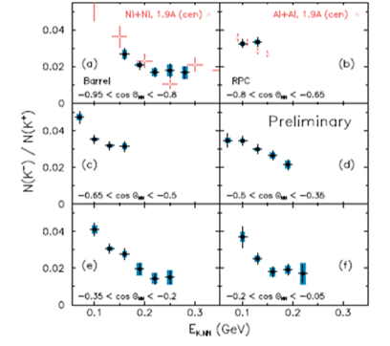Для столкновений ядер никеля при энергии 1.91 ГэВ/нукл. (вблизи порога рождения каонов) получены выходы заряженных каонов. Для оценки систематической погрешности детально изучено влияние экспериментальных отборов и параметров процедуры вычитания фона. В результате (см. Рис. 9.1) впервые получены зависимости выходов заряженных каонов от энергии в практически полном диапазоне углов испускания (в СЦМ взаимодействующей системы).

Рис. 9.1 – Отношение выходов заряженных каонов в зависимости от кинетической энергии для 6 диапазонов углов испускания в СЦМ
Анализ не завершен, показана предварительная версия зависимости. Полученные данные вызывают интерес теоретиков для сравнения с модельными расчетами.
Кроме того, продолжены работы по анализу парциальных волн для реакции p + p → p + K⁺ + Λ при различных энергиях с целью изучения образования N* резонансов. Так как анализ парциальных волн требует большой статистики, кроме данных эксперимента ФОПИ, использовались данные экспериментов Хадес, Кози-тоф и Дисто при энергии налетающих протонов 2,14 ГэВ и 3,5 ГэВ. Анализировались массы предполагаемых резонансов в области 1,65 - 1,9 ГэВ для избытка энергии реакции в области 0 - 0,6 ГэВ. На Рис. 9.2 показаны сечения, соответствующие различным N* резонансам, как функция избыточной энергии финального состояния p +K⁺ +Λ. Ошибки показывают неопределенности восстановления между различными решениями комбинированного анализа парциальных волн.

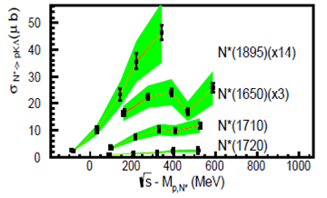
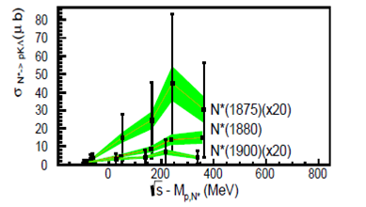
Рис. 9.2 – Сечения образования N* → p + K+ + Λ в зависимости от избыточной энергии конечного состояния

Зеленая полоса показывает неопределенности вследствие нормализации полного сечения системы p + K⁺ + Λ. Из верхнего рисунка видно достаточно хорошее разделение представленных резонансов.
Из нижней части Рис. 9.2 видно, что в силу больших экспериментальных ошибок в этой области масс, разделение резонансов менее надежно, чем в анализе для менее массивных резонансов.
Начата подготовка к публикации данного анализа парциальных волн для системы p + K⁺ + Λ.

Работы, планируемые на 2018 год
Будут проводиться работы по следующим направлениям:
- Анализ данных по изучению pp и ππ корреляций при относительно малых разностях импульсов в Ni+Ni и Al+Al столкновениях при энергии 1.9 ГэВ.
- Анализ данных по изучению корреляций К⁰_{s} мезонов и протонов в Ni+Ni и Al+Al взаимодействиях при энергии 1.9 ГэВ.

Запланированные на 2018 год работы требуют командирований российских специалистов суммарным объемом 1 чел*мес. что соответствует объему финансирования 4.500 USD.

Приложение А

1. Число специалистов, участвовавших в работе центра в ЗНЦ – 2, всего 6.
2. Молодых специалистов 0.
3. Студентов - 0.
4. Число защищенных диссертаций – 0.
5. Докладов от имени коллаборации, сделанных российскими учеными – 0.
6. Работ, опубликованных в 2017 г. и индексированных WoS - 0, есть подготовленная публикация, которая пока размещена в электронном архиве: Determination of N* amplitudes from associated strangeness production in p + p collisions, R. Münzer et. al.,e-Print: arXiv:1703.01978 [nucl-ex]
7. Суммарный объем выделенных средств с учетом сокращения составляет $4500. Суммарный объем командирований специалистов, за счет средств, предоставленных Минобрнауки в 2017 году, составит 0.5 чел*мес (около 2400 USD - визит А. Жилина 09.12 - 23.12)

Отчет по эксперименту 12 HADES

Представлен отчет о научно-исследовательской работе, выполненной в рамках проекта Российско-Германского сотрудничества по исследованию фундаментальных свойств материи по теме «Исследование рождения векторных мезонов в адрон-ядерных и ядерно-ядерных взаимодействиях на установке HADES (GSI, Германия)», краткое наименование HADES. Руководители работ: от ИЯИ РАН – ведущий научный сотрудник, канд. физ.-мат. наук Ф.Ф.Губер, от НИЦ «Курчатовский институт» - ИТЭФ – ведущий научный сотрудник, канд. физ.-мат. наук А.В.Жилин, от НИЯУ МИФИ – доцент, канд. физ.-мат. наук А.А.Тараненко.

Введение
Физическая программа работ на широкоапертурном магнитном спектрометре ХАДЕС направлена на поиск и исследование явлений, связанных со спонтанным нарушением киральной симметрии – фундаментальной симметрии сильных взаимодействий. При нулевой температуре и барионном химическом потенциале физический КХД-вакуум обладает двумя основными характеристиками: конфайнментом и спонтанно нарушенной киральной симметрией. Нарушение киральной симметрии определяет базовые свойства наблюдаемого мира, в частности, массовый спектр легких адронов. В столкновениях тяжелых ионов при высоких энергиях устанавливаются экстремальные температуры и плотности, при которых ожидается «плавление» кирального конденсата и формирование кирально-симметричной среды. Однако уже при энергиях налетающих ядер порядка 1-2 ГэВ на нуклон в лабораторной системе данные эффекты могут проявиться, в частности, в изменении свойств легких векторных мезонов (сдвиг массы и изменение ширины резонансов), рожденных в ядро-ядерных столкновениях. Изучение свойств этих мезонов посредством детектирования их распадов с испусканием электрон-позитронных пар является важнейшим направлением исследований на установке ХАДЕС.
Исследование коллективных потоков заряженных частиц, образующихся в столкновениях тяжелых ядер, также является одним из важных направлений на ХАДЕСе. При энергиях пучка порядка 1-2 ГэВ на нуклон основная мотивация для изучения потоков связана с исследованием уравнения состояния ядерной материи. Исследование уравнения состояния ядерной материи посредством оценки её сжимаемости позволяет на макроскопическом уровне поставить предел по массам нейтронных звезд, что важно для понимания эволюции звезд и астрофизики в целом.
Для корректной интерпретации данных, полученных в столкновениях тяжелых ионов, необходима также информация об элементарных нуклон-нуклонных столкновениях, которая позволит выделить эффекты в ядерных столкновениях. В настоящее время установка ХАДЕС является единственным спектрометром в мире, на котором исследуется образование дилептонов, а также заряженных пионов, каонов и фрагментов ядер в различных сталкивающихся системах: pp, dp, pA, AA в области энергий столкновений ~1-4 ГэВ на нуклон.
ХАДЕС является также единственным экспериментом в ГСИ, который будет набирать экспериментальные данные на модернизированном ускорителе SIS18 в рамках объявленной программы ФАИР-фаза-0. В 2017 году в ГСИ утверждена программа дальнейших экспериментов на ХАДЕСе и выделено пучковое время на 2018 г. (88 смен) для эксперимента Ag+Ag на ускорителе SIS18 при энергии налетающих ядер серебра 1.65 АГэВ и 87 смен выделено для проведения измерений на пучке пионов в 2019 г. Одобрена программа экспериментов на ХАДЕСе по исследованию протон-протонных столкновений и протон-ядерных столкновений после 2020 г. После запуска ускорителя SIS100 комплекса ФАИР установка ХАДЕС будет перемещена на этот комплекс и будет первой установкой для проведения ядро-ядерных экспериментов на этом ускорителе.
Группы ИЯИ РАН (10 чел. из них 3 молодых ученых) и ИТЭФ (4 чел.) участвуют в международной коллаборации ХАДЕС (ГСИ, Дармштадт) с 1998 года. В 2015 г. в коллаборацию ХАДЕС была принята группа НИЯУ МИФИ (4 чел, из них 2 молодых ученых). Коллаборация ХАДЕС включает 18 Институтов из 9 Европейских стран.

Наиболее важные научные достижения российских групп в эксперименте ХАДЕС в 2017 г.

Российскими группами в рамках подготовки к эксперименту на установке ХАДЕС в 2018 г. по исследованию свойств ядерной материи в реакции Ag+Ag на ускорителе SIS18 при энергии налетающих ядер серебра 1.65 АГэВ был выполнен ряд работ по подготовке переднего многоканального сцинтилляционного годоскопа к предстоящему сеансу: механическая интеграция годоскопа в детекторную систему установки ХАДЕС, проверка работоспособности всех 288 сцинтилляционных детекторов годоскопа, их тестирование и калибровка на космических мюонах. В предстоящем в 2018 г. эксперименте, передний годоскоп необходим для определения центральности и ориентации плоскости реакции.
Российские группы, в сотрудничестве с чешской и немецкими группами, продолжали в 2017 г. работу по созданию новой детекторной системы установки ХАДЕС – 978-канального электромагнитного калориметра. На созданном с помощью группы ИЯИ РАН испытательном стенде продолжались тестовые измерения и калибровка модулей калориметра. Измерения проводились как на космике, так и световых импульсах от LED-оптической системы. К концу 2017 г. полностью собраны 2 сектора ЕКАЛ со 163 модулями в каждом секторе. В начале 2018 г. планируется собрать еще 2 сектора калориметра. Таким образом, в предстоящем сеансе в 2018 г. планируется использовать уже 4 (из 6) секторов электромагнитного калориметра. Электромагнитный калориметра позволит существенно расширить экспериментальные возможности установки ХАДЕС и провести измерения выходов π⁰ и η-мезонов, а также улучшить идентификацию электронов при импульсах электронов и позитронов больше 400 МэВ/с как в эксперименте ХАДЕС на ускорителе SIS18, так и на будущем ускорителе SIS100 (FAIR).

Полученные результаты докладывались на совещаниях коллаборации ХАДЕС и на международных конференциях.

.

Отчет об участии российских групп в эксперименте ХАДЕС в 2017 г.
В 2017 году работа по эксперименту ХАДЕС проводилась российскими группами по следующим основным направлениям:
- Проведение работ по модернизации переднего сцинтилляционного годоскопа (Forward Wall), который планируется использовать в эксперименте Ag+Ag при энергии налетающих ядер серебра 1.65 АГэВ на ускорителе SIS18 в 2018 году.
- Сборка, тестирование и установка модулей нового электромагнитного калориметра установки ХАДЕС. Частично собранный электромагнитный калориметр будет использован уже в эксперименте на ионах серебра действующего ускорителя SIS18 в GSI в 2018 г. В 2019 г. году планируется завершить полную сборку калориметра.
- Проведение работ по определение центральности в столкновениях ионов золота Au+Au при энергии и налетающего пучка 1.23 ГэВ на нуклон с помощью переднего годоскопа FW (Forward Wall) установки HADES. Исследовались возможность определения центральности столкновений с помощь распределения по множественности хитов в FW годоскопе. Данный метод позволит избежать различных автокорреляций, которые могут быть достаточно велики при стандартном методе определения центральности с помощью количества хитов в TOF детекторах или MDC.
- Проведение работ по анализу коллективных потоков и азимутальных корреляций заряженных частиц в экспериментальных данных по столкновению ионов золота Au+Au при энергии налетающего пучка 1.23 ГэВ на нуклон с фиксированной мишенью, полученных на установке ХАДЕС в 2012 г. Исследовались эффекты неидеального акцептанта и эффективности детектора на измеренные величины коллективных потоков, различные методы определения разрешения угла плоскости реакции. Написан интерфейс для QnCorrections фреймворк (ALICE, NA61, CBM), который позволяет скорректировать измерения коллективных потоков на эффекты неидеального акцептанта и эффективности детектора. Совместно с группой из ГСИ и Технического Университета Дармштадт было произведены измерения двухчастотных азимутальных корреляторов для частиц с одинаковым зарядом. Данные корреляторы рассматриваются в качестве возможного сигнала 𝒞𝒫 нарушения в столкновениях релятивистских тяжелых ионов.

Результаты выполненных работ в 2017 г. по этим направлениям подробно излагаются далее в этом разделе.

Модернизации переднего сцинтилляционного годоскопа (Forward Wall)
В 2017 г. были проведены работы по модернизации переднего сцинтилляционного годоскопа, предназначенного для измерения геометрии ядро-ядерных столкновений, центральности и ориентации плоскости реакции. Передний годоскоп является одной из детекторных систем экспериментальной установки ХАДЕС и единственным детектором установки ХАДЕС, регистрирующим частицы в области больших быстрот, в основном, спектаторов – фрагментов ядер пучка, не участвующих во взаимодействии. Этот годоскоп планируется использовать в эксперименте ХАДЕС для определения центральности соударений и ориентации угла плоскости реакции при исследовании реакции Ag+Ag на пучке ионов серебра с энергией 1.65 АГэв ускорителя SIS18 в середине 2018 г.

Передний годоскоп установки ХАДЕС в настоящее время представляет собой многоканальную систему сцинтилляционных детекторов для регистрации заряженных частиц. На Рис. 10.1 слева представлена схема геометрического расположения детекторных ячеек переднего годоскопа установки ХАДЕС. Справа показана фотография фронтальной стороны переднего годоскопа, закрытой светоизолирующей плёнкой, и модулей высоковольтного HV-питания на передвижной платформе. Для оптимизации акцептанта и уменьшения вклада систематических ошибок в определение угла плоскости реакции была выбрана симметричная геометрия расположения сцинтилляционных ячеек.

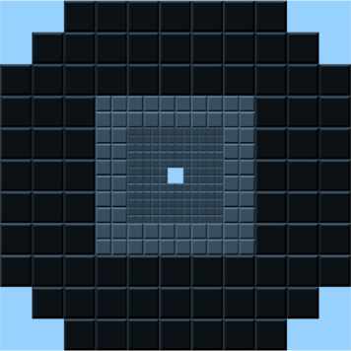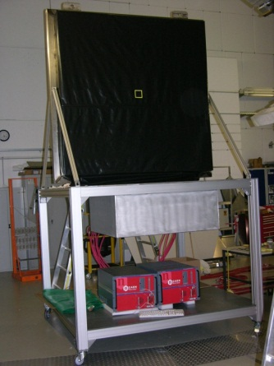

Рис. 10.1 – Схема геометрического расположения сцинтилляционных детекторных ячеек в переднем годоскопе установки ХАДЕС (слева) и фронтальный вид переднего годоскопа под защитной плёнкой (справа)

Передний годоскоп состоит из 288 сцинтилляционных детекторных ячеек: 140 ячеек – в центральной области, 64 ячейки – в средней области и 84 ячейки – во внешней области. В центральной области годоскопа используются детекторные ячейки малого размера (сцинтилляторы с активной площадью 4×4 см²). В средней области годоскопа используются детекторные ячейки среднего размера (сцинтилляторы с активной площадью 8×8 см²). И, наконец, во внешней области годоскопа используются детекторные ячейки большого размера (сцинтилляторы с активной площадью 16×16 см²). Толщина всех сцинтилляционных детекторных ячеек составляет 2,54 см. В качестве радиаторов используется пластмассовый сцинтиллятор на основе полистирола BC408. В геометрическом центре (по оси пучка) переднего годоскопа имеется отверстие размером 8×8 см² для пропускания первичного пучка релятивистских частиц. Полный поперечный размер переднего годоскопа − 180×180 см².

Каждая отдельная сцинтилляционная детекторная ячейка переднего годоскопа состоит из следующих функциональных элементов (Рис. 10.2):
1. Пластмассовый сцинтиллятор ВС408.
2. «Воздушный» световод с корпусом из алюминиевого сплава с полированной внутренней светоотражающей поверхностью. Световод используется для собирания света со сцинтиллятора на фотокатод ФЭУ.

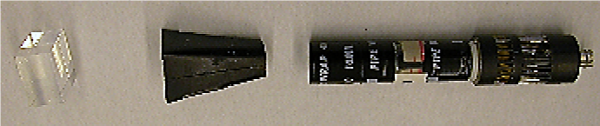
1
2
3
4
Рис. 10.2 – Функциональные элементы сцинтилляционной детекторной ячейки переднего годоскопа

3. ФЭУ типа XP2982 для детекторных ячеек малого размера в центральной части переднего годоскопа и ФЭУ типа XP2262 для детекторных ячеек среднего и большого размеров в промежуточной и внешней областях годоскопа.
4. Делитель высокого напряжения для питания ФЭУ.
Необходимость в модернизации переднего годоскопа была вызвана тремя причинами:
1. В связи с установкой электромагнитного калориметра доступная площадь в экспериментальном зале резко уменьшается, что приводит к необходимости модификации существующей механической платформы переднего годоскопа.
2. В связи с установкой рельсовой системы передвижения механической платформы электромагнитного калориметра необходимо совместить платформу переднего годоскопа с данной рельсовой системой.
3. Часть ячеек сцинтилляционного годоскопа показала неустойчивую работу в предыдущих экспериментальных сеансах. Было установлено, что основные проблемы связаны с нестабильной работой фотоэлектронных усилителей в нескольких сцинтилляционных ячейках вблизи оси пучка, где интенсивность загрузки детекторов является максимальной.
Первые две проблемы были решены в 2017 г. путем модификации существующей механической платформы. Было определено оптимальное положение платформы относительно несущей конструкции электромагнитного калориметра, позволяющее избежать пространственного конфликта в процессе сборки электромагнитного калориметра, (см Рис. 10.3).
Нижняя часть платформы была уменьшена в размерах. Расстояние между стойками платформы было подобрано таким образом, чтобы они входили в зазор между рельсами системы передвижения электромагнитного калориметра.

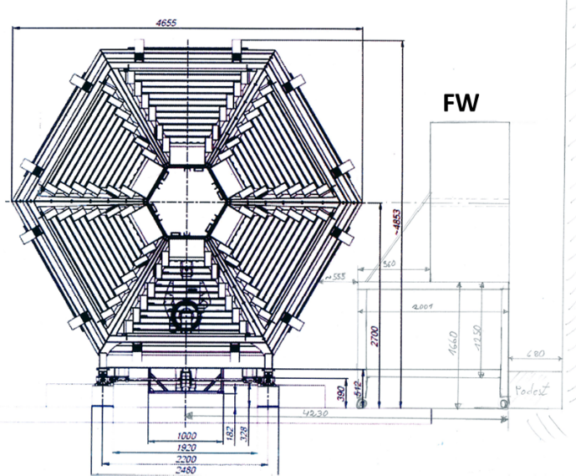Рис. 10.3 Взаимное расположение несущей конструкции электромагнитного калориметра (слева) и механической платформы переднего годоскопа (справа), позволяющее избежать пространственного конфликта в процессе сборки электромагнитного калориметра

Фото модифицированной механической платформы переднего годоскопа представлено на Рис. 10.4.
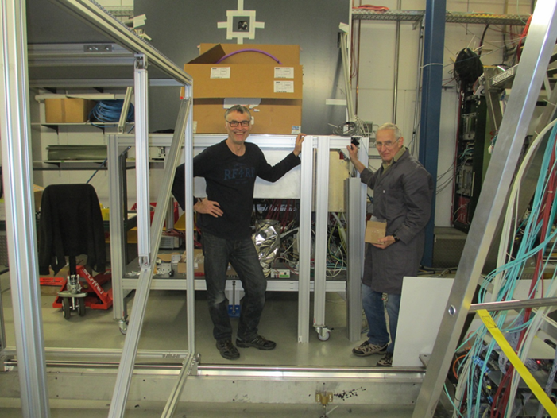
Рис. 10.4 - Фото модифицированной механической платформы переднего годоскопа

Следующая часть работы по модификации переднего годоскопа связана с проверкой работы сцинтилляционных ячеек годоскопа и заменой фотоумножителей в ячейках с нестабильным режимом работы. Проверка ячеек годоскопа была выполнена путем регистрации энерговыделения от космических мюонов, проходящих через годоскоп в вертикальном направлении. С этой целью был организован триггер, требующий срабатывания по крайней мере 3 сцинтилляционных ячеек годоскопа. Таким образом, триггер выбирал космические мюоны, проходящие преимущественно в вертикальной плоскости (плоскости годоскопа). Как известно, энерговыделение (и как следствие, число образовавшихся фотонов) от космических мюонов пропорционально длине пробега мюона в сцинтилляторе, и для переднего годоскопа зависит от поперечных размеров центральных, средних и внешних детекторных ячеек. Амплитудные спектры от космических мюонов в различных типах детекторных ячеек приведены на Рис. 10.5. Левый узкий пик соответствует пьедесталу. Средний пик в 550 канале соответствует энерговыделению от мюонов, которые прошли только через края детекторной ячейки. Правый пик соответствует энерговыделению от вертикальных мюонов, прошедших через всю ячейку. Как видно из Рис. 10.5, амплитуды пиков для вертикальных мюонов, прошедших через всю ячейку, пропорциональны поперечным размерам детекторной ячейки. Числа в скобках соответствуют отношению поперечных размеров ячейки к толщине ячейки вдоль оси пучка.
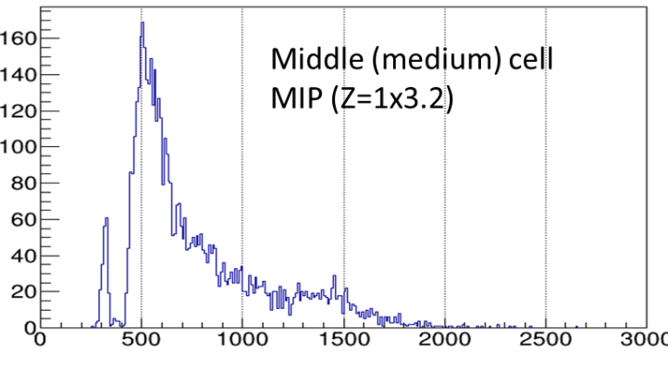
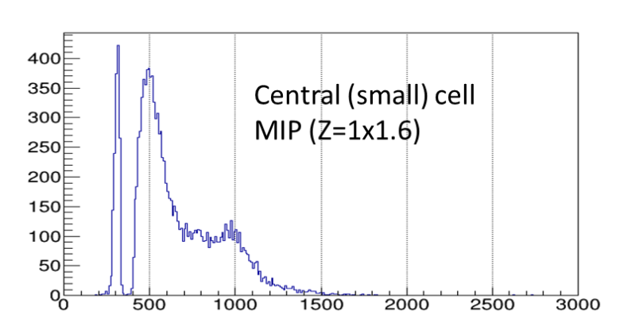
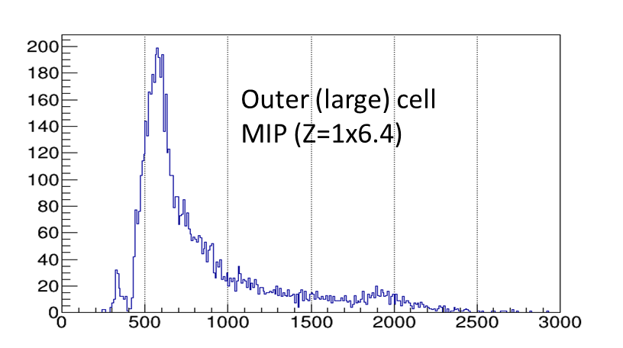Рис. 10.5 Амплитудные спектры от космических мюонов, прошедших через центральную (левый верхний рисунок), среднюю (правый верхний рисунок) и внешнюю (нижний рисунок) детекторные ячейки переднего годоскопа

По итогам измерений всех сцинтилляционных ячеек годоскопа была построена суммарная гистограмма скорости счета в зависимости от номера ячейки, Рис. 10.6. Как видно, часть ячеек показала высокий уровень счета, вызванный шумами фотоэлектронных умножителей. В некоторых каналах сигнал отсутствовал из-за плохого контакта в выходных разъемах.

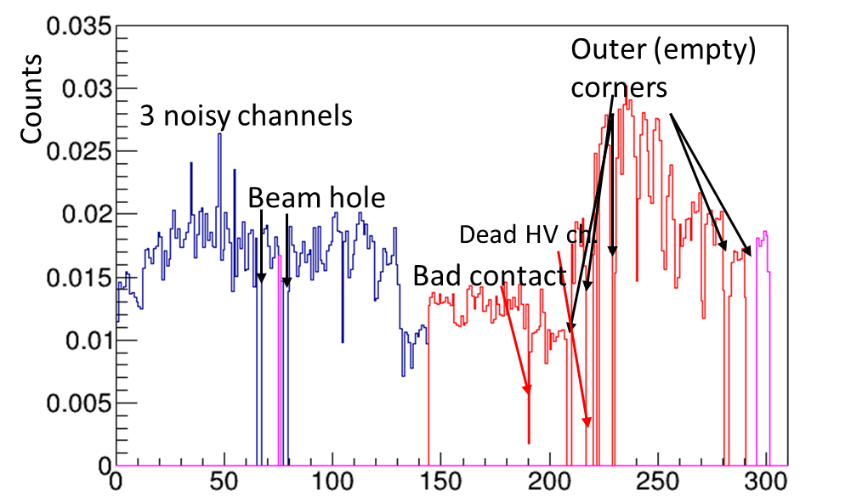

Рис. 10.6 – Суммарная информация по скорости счета в сцинтилляционных ячейках годоскопа в зависимости от номера ячейки
По результатам измерений была проведена замена трех фотоумножителей, показывающих высокий уровень шума. Также были исправлены разъемы кабелей в каналах, в которых отсутствовали сигналы. Итогом данной работы было обеспечение корректной работы всех ячеек переднего годоскопа и всех электронных каналов съема информации.

Разработка, сборка и тестирование электромагнитного калориметра (ECAL) установки HADES

В настоящее время в ГСИ (г. Дармштадт, Германия) с участием Российских групп разработан новый электромагнитный калориметр (ECAL), состоящий из 978 черенковских детекторных модулей с радиаторами на основе свинцового стекла,. ECAL позволит выполнить точные измерения инклюзивных сечений рождения π⁰ и η-мезонов и улучшить идентификацию электронов и позитронов с импульсами, большими 400 МэВ/с при измерениях спектров инвариантных масс дилептонных пар в эксперименте ХАДЕС в энергетической области SIS18 и SIS100 (FAIR). ECAL заменит в эксперименте ХАДЕС пред-ливневый (Pre-Shower) детектор (см. Рис. 10.7), установленный в передней области азимутальных углов 18⁰ < θ < 45⁰. Проведенные ранее тесты детекторных ECAL-модулей на пучке фотонов и детальное моделирование показали, что энергетическое разрешение ECAL составляет (5-6) % • E^{-1/2}, что позволит провести идентификацию η-мезонов в предстоящем эксперименте по столкновению ядер Ag + Ag при 1,65 AGeV/c и в будущих измерениях на ускорителе SIS100 в экспериментах по столкновению ядер Ni + Ni в диапазоне энергий 2 - 8 AGeV.
ECAL
ECAL
ECAL
Рис. 10.7 – Схема расположения электромагнитного калориметра ECAL на установке ХАДЕС

В 2017 г. продолжались начатые ранее работы по его сборке, стендовым испытаниям детекторных ECAL-модулей на космическом излучении и монтаж испытанных модулей в секторах основной конструкции ECAL.

Конструкция электромагнитного калориметра ECAL на установке ХАДЕС
Конструкция электромагнитного калориметра ECAL на установке ХАДЕС показана на Рис. 10.8. Базовая конструкция ECAL определяется геометрией установки ХАДЕС – шесть отдельных секторов, покрывающих полярные углы между 12⁰ и 45⁰ и почти полный азимутальный угол. Общая площадь калориметра ECAL составляет около 8 м². ECAL состоит из 978 черенковских детекторных модулей с радиаторами из свинцового стекла (163 модуля в каждом секторе).

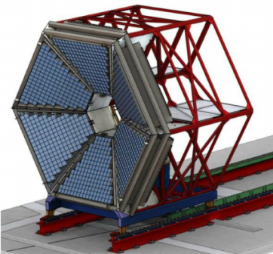
Рис. 10.8 – Конструкция электромагнитного калориметра ECAL на установке ХАДЕС

Черенковский детекторный ECAL-модуль (Рис. 10.9) состоит из радиаторного блока из свинцового стекла CEREN25 (1) размером 92 × 92 × 420 мм, обернутого бумагой фирмы Tyvek, ФЭУ (2), защитной алюминиевой крышки (3), корпуса детекторного модуля из латуни (4) и оптической LED-системы (5). Свинцовое стекло CEREN25 имеет следующие основные свойства: радиационная длина (X₀) – 2,51 см, показатель преломления – 1,708 (при λ = 400 нм) и радиус Мольера – 3,6 см.
При прохождении релятивистской частицы через радиатор из свинцового стекла, развиваются электромагнитный или адронный ливни. Частицы ливня излучают в радиаторе Черенковский свет, который регистрируется ФЭУ. Амплитуда выходного сигнала пропорциональна энергии первичной частицы (лептона или фотона). Мультиканальную карту PADIWA планируется использовать в качестве системы считывания. Модули ECAL тестируются с ФЭУ Hamamatsu R6091 (3-дюймовый фотокатод) и ФЭУ THORN EMI 9903 (1,5-дюймовый фотокатод). ФЭУ THORN EMI используются в некоторых модулях из-за проблем с финансированием закупки новых ФЭУ Hamamatsu R6091.

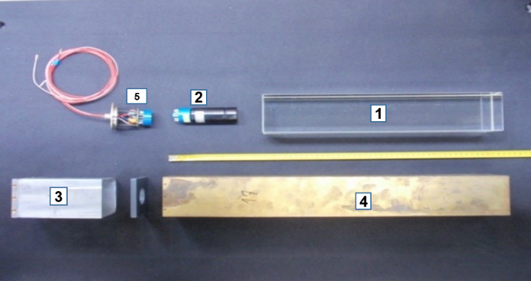
Рис. 10.9 – Конструкция черенковского детекторного ECAL-модуля:

Стендовые испытания ECAL-модулей
Основные цели стендовых испытаний ECAL-модулей:
- выбор рабочего значения HV-напряжения на ФЭУ Hamamatsu R6091 и THORN EMI 9903 в испытуемых модулях, исходя из требуемой величины средней амплитуды сигнала -1500 мВ в условиях регистрации космического излучения и световых импульсов от LED-оптической системы;
- изучение возможностей использования LED-оптической системы для амплитудной калибровки индивидуальных модулей;
- оценка амплитудного (энергетического) разрешения детекторного ECAL-модуля при измерении спектров космических частиц;
- выявление дефектных модулей и их подготовка для соответствующего ремонта;
- выработка рекомендаций для сборки и монтажа модулей.

В ходе стендовых испытаний ECAL-модулей была выполнена следующая работа:
1. Был разработан и отлажен новый испытательный стенд для одновременного измерения 8 детекторных ECAL-модулей на космическом излучении в детекторной лаборатории ГСИ. На Рис. 10.10 показана 4-х канальная секция стенда с четырьмя измерительными каналами для ECAL-модулей (1), сцинтилляционными триггерными детекторами для выработки триггерных сигналов от космических частиц (2), CAEN SY 1527LC универсальной многоканальной системой высоковольтного HV-питания для ECAL-модулей и триггерных детекторов (3), NIM-крейтами с электронными модулями для генерации триггерных сигналов от космического излучения (4).
Функциональная схема испытательного стенда представлена на Рис. 10.11.

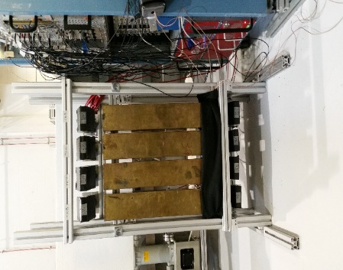  4  3  2  1  2 | 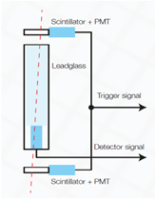
Рис. 10.10 Фотография 4-канальной секции испытательного стенда для измерения ECAL-модулей на космическом излучении (мюонах) | Рис. 10.11- Функциональная схема испытательного стенда
ECAL-модуль с радиатором из свинцового стекла показан в середине, космические частицы проходят через радиатор в вертикальном направлении. Сигналы от двух триггерных детекторов, состоящих из сцинтилляторов и ФЭУ и расположенных сверху и снизу от ECAL-модуля, поступают на электронную схему совпадений.
Преимущества нового испытательного стенда:
1) восемь триггерных отдельных каналов и один общий триггерный сигнал;
2) сбор данных - аналоговые сигналы (с делителями) записываются и оцифровываются с помощью дигитайзера CAEN DT5742;
3) система считывания PADIWA;
4) генератор для светодиодных импульсов.

В 2017 г. были собраны и проведены стендовые испытания 278 ECAL-модулей. В результате проведенных измерений на космическом излучении и с использованием LED-оптической системы были выбраны рабочие значения HV-напряжения для испытуемых ECAL-модулей. Пример амплитудного спектра (1) и интегрального зарядового спектра (2) для одного из ECAL-модулей показан на Рис. 10.12. Рабочее значение HV-напряжения определялось на основе среднего значения амплитудного спектра сигнала. На Рис. 10.12 среднее значение амплитудного спектра (1) составляет -1500 В.

2
1
Counts
Рис. 10.12 – Пример амплитудного (1) и интегрального зарядового (2) спектров космических частиц для одного из ECAL-модулей

В стендовых испытаниях на космическом излучении проведена оценка энергетического разрешения детекторных ECAL-модулей, которое определялось по интегральным зарядовым спектрам. Энергетическое разрешение ECAL-модуля с 3-дюймовым ФЭУ составило 8-9%, а энергетическое разрешение ECAL-модуля с 1,5-дюймовым ФЭУ составило 11-19% для интегральных спектров.
В 2017 г. проведён монтаж испытанных модулей в секторах №№ 3 и 6 на основной платформе ECAL на установке ХАДЕС. На Рис. 10.13 13 показаны полностью собранные секторa № 3 и № 6 ECAL на крепёжной раме с установленными 163 модулями и частично собранный сектор № 5 калориметра ECAL (состояние на начало декабря 2017 г.). До середины 2018 г. планируется полностью собрать сектора 2 и 5.
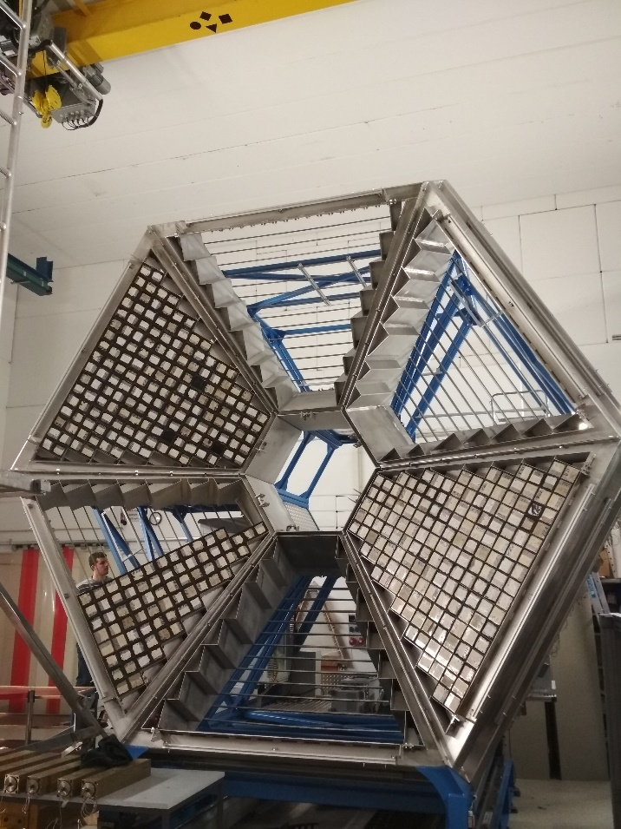
Рис. 10.13 - Статус сборки ECAL на установке ХАДЕС (состояние на начало декабря 2017 г)

Результаты испытаний ECAL-модулей представлены в докладах на совещании коллаборации ХАДЕС и международной конференции ICPPA2017, а также подготовлена и отправлена в печать статья.

Определение центральности с помощью переднего годоскопа FW (Forward Wall) установки ХАДЕС
Размер и эволюция среды, образованной в столкновениях тяжелых ионов, должны зависеть от энергии столкновения и от начальной геометрии, которая не может быть измерена непосредственно. В данный момент в эксперименте ХАДЕС столкновения характеризуются множественностью треков в MDC или количеством хитов в TOF+RPC системе, см. Рис. 10.14. Для этого столкновения разделяются на классы по центральности, где класс наиболее центральных столкновений содержит события с наибольшей множественностью в MDC TOF+RPC, что соответствует наименьшему импакт-параметру. Классы по центральности показаны вертикальными линиями в столкновениях Au+Au при энергии 1.23 ГэВ на нуклон. Данный метод определения центральности может приводить к различным видам автокорреляций.
В 2017 г. группа НИЯУ МИФИ работала над методом определения центральности, используя распределение числа хитов в переднем годоскопе FW. Использование спектаторов зарегистрированных в FW для определения центральности позволяет значительно уменьшить эффект автокорреляций. Для отбора событий использовались онлайн-триггеры (PT2 и РТ3), которые основаны на значениях минимального количества хитов в TOF детекторе: 5 хитов для PT2 или 20 для PT3. Большинство физических анализов основаны на триггере PT3, который выделяет самые центральные (43%) столкновения от общего поперечного сечения.
С целью отбора хитов в FW был проведен анализ распределений времени и заряда сигналов сцинтилляционных детекторов FW. По полученным распределениям были выбраны ограничения, позволяющие отсеять шумы электроники:
- маленькие сцинтилляционные детекторы (40х40х2.5 см): заряд > 80 единиц, оценочная скорость частицы 0.84<𝛽<1;
- средние сцинтилляционные детекторы (80х80х2.5 см):: заряд > 85, скорость 0.85<𝛽<1;
- большие сцинтилляционные детекторы (160х160х2.5 см): заряд > 86, скорость 0.80<𝛽<1.

Для исключения событий, в которых частица была зарегистрирована в трековых детекторах, но фрагмент от частицы, являющийся спектатором, разлетелся и не был зарегистрирован годоскопом FW, был выполнен отбор событий по зависимости числа хитов во время-пролетной системе TOF и числа хитов в FW. Распределения до и после примененного ката приведены на различных панелях Рис. 10.15 для центрального РТ3 триггера и на Рис. 10.16 для триггера РТ2 с минимальным отбором (минимум биас).

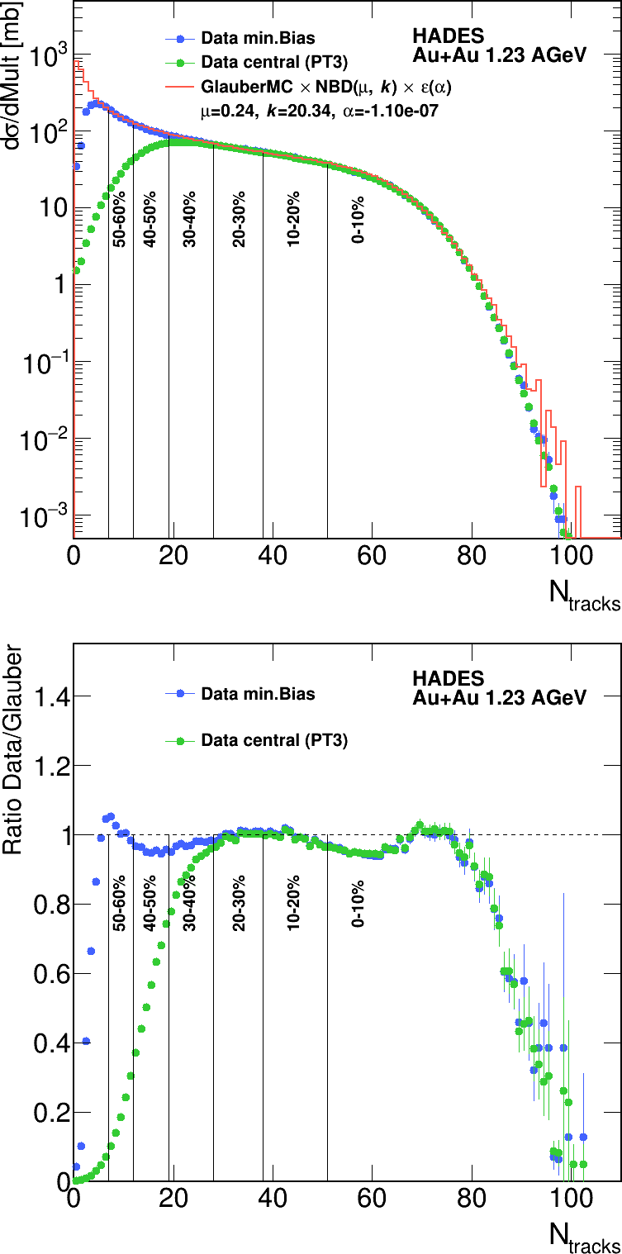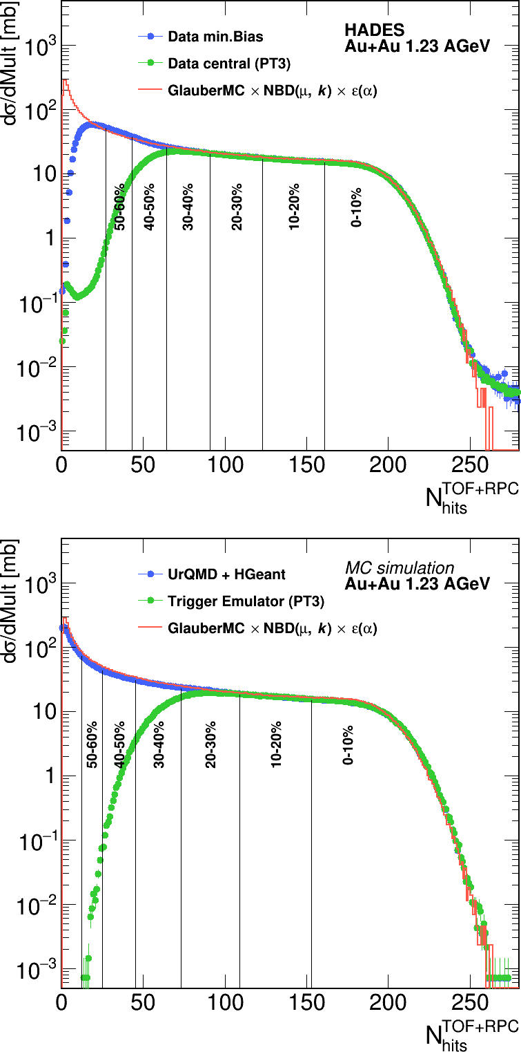
Рис. 10.14 – Распределение по числу треков в MDC (левая часть) и по числу хитов в TOF+RPC системе (правая часть) для минимум биас событий (голубые точки) и событий с центральным триггером PT3 (зеленые точки) в сравнении с результатами фита модели Глаубера Монте-Карло (красная гистограмма)

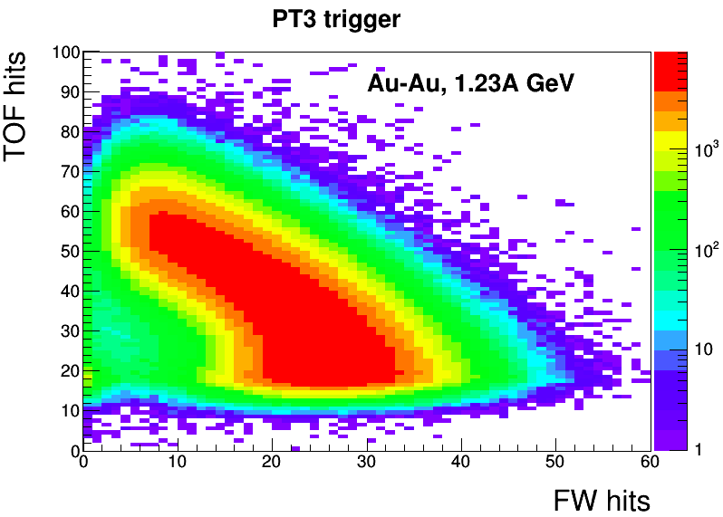 | 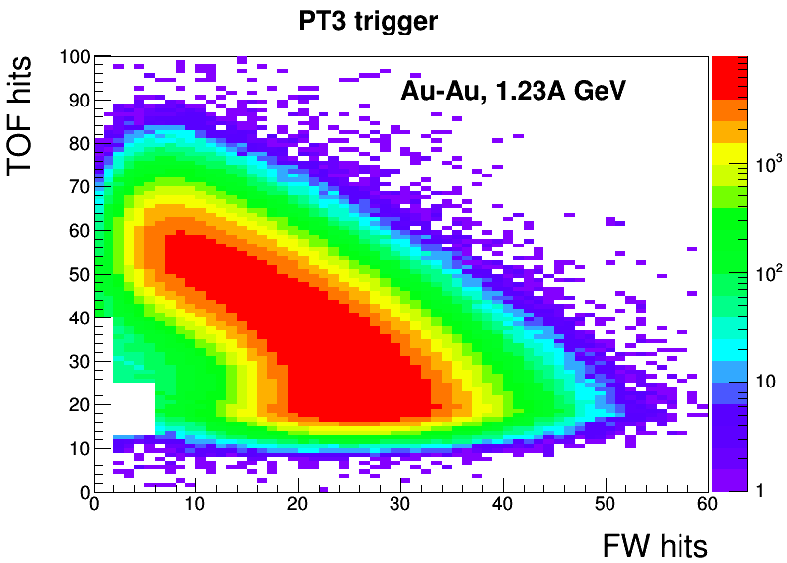
Рис. 10.15 – Корреляция между полным количеством хитов во время-пролетной системе TOF и полным количеством хитов в годоскопе FW до и после отбора событий для центрального триггера (PT3)

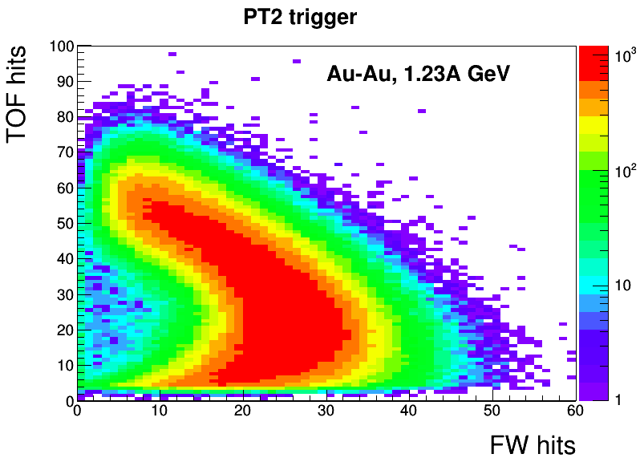 | 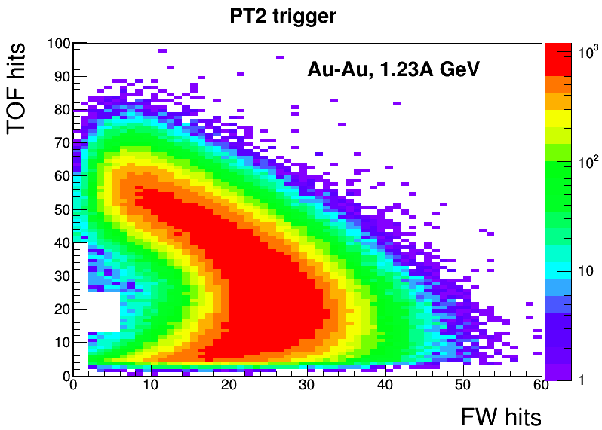
Рис. 10.16 – Корреляция между полным количеством хитов во время-пролетной системе TOF и полным количеством хитов в годоскопе FW до и после отбора событий для минимум биас триггера (PT2)

Модель Глаубера используется для соединения геометрических переменных с измеренными величинами (например, множественность частиц), в ней образование частиц основано на отрицательном биномиальном распределении (НБД) [2]. Монте-Карло версия модели Глаубера определяет для события с заданным прицельным параметром (b) соответствующее число участников столкновений (N_{part}). Множественность хитов в годоскопе FW на нуклон-нуклонное столкновение параметризуется НБД. Чтобы применить эту модель к любому столкновению с заданным значением N_{part}, вводится понятие независимых источников излучения. В этом подходе множественность хитов в годоскопе моделируется как сумма частиц, образованных из набора независимых источников излучения.
Каждый источник излучения производит частицы в соответствии с отрицательным биномиальным распределением (НБД) со средним значением (µ) и шириной (σ). Полное сечение и узловая точка (значение, ниже которого определение центральности не достоверно) были определены при помощи фитирования распределения множественности хитов в переднем годоскопе FW распределением, сгенерированным указанной выше моделью Глаубер-Монте-Карло:
(2)
где – отрицательное биномиальное распределение, и – количество участников и бинарных столкновений (из Глаубер-Монте-Карло).
При параметризации распределения хитов в годоскопе FW параметры фита варьировались в разных диапазонах. Данная процедура применяется для нахождения параметров, которые приводят к наименьшему χ² . На Рис. 10.17 слева показан результат фитирования распределения хитов в годоскопе FW, справа – зависимость критерия хи-квадрат от параметров фита.
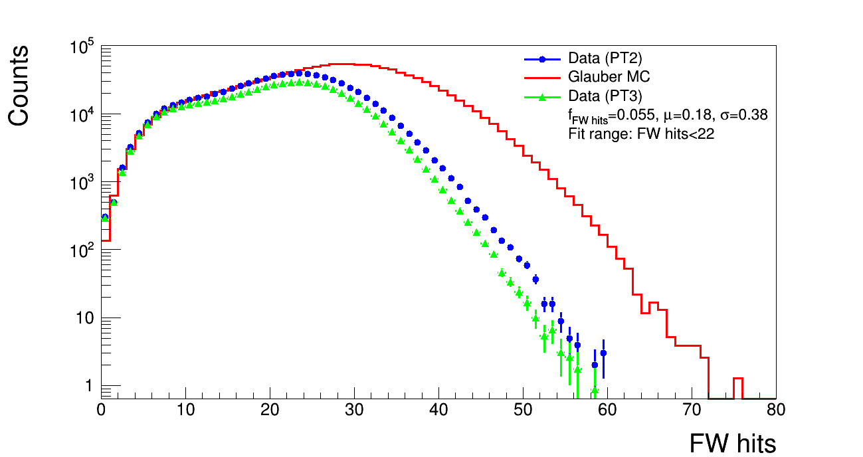 | 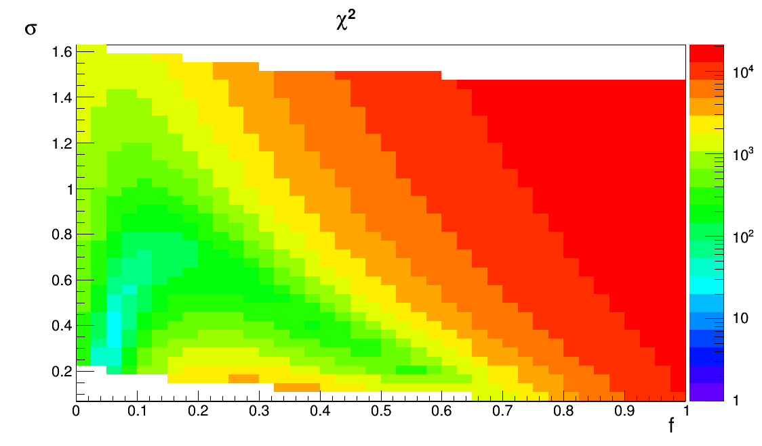
Рис. 10.17 – Распределение множественности хитов в FW, полученное с помощью модели Глаубера и экспериментальных данных (слева) и качество фита, полученного с помощью модели Глаубера (χ² ) для различных значений параметров f, σ и диапазона фитировани (справа)

Так как детектор может зарегистрировать не все хиты, летящие в FW, то экспериментальные данные при большой множественности хитов годоскопа расходятся с данными модели Глаубера (Рис. 10.18), точка, в которой данные начинают расходиться, является опорной точкой, после которой определение центральности не является надежным. Хорошее описание данных в пределах ± 10% достигается для самой центральной части (триггер PT2) на 30%. Ниже этой центральностей установлены соответствующие ограничивающие триггеры, которые не включены в модель Глаубера.
Для дальнейшего анализа в качестве параметров фита, полученного с помощью модели Глаубера, были взяты значения при фитировании множественности хитов менее 22: f=0.055, µ=0.18, σ=0.38. Следующим шагом в определении центральности является разбиение распределения множественности хитов в годоскопе FW на классы по центральности (Рис. 10.19), каждый из которых содержит одинаковое число событий. Центральность разбита на классы по 10%, границы которых изображены на Рис. 10.19 черными линиями.
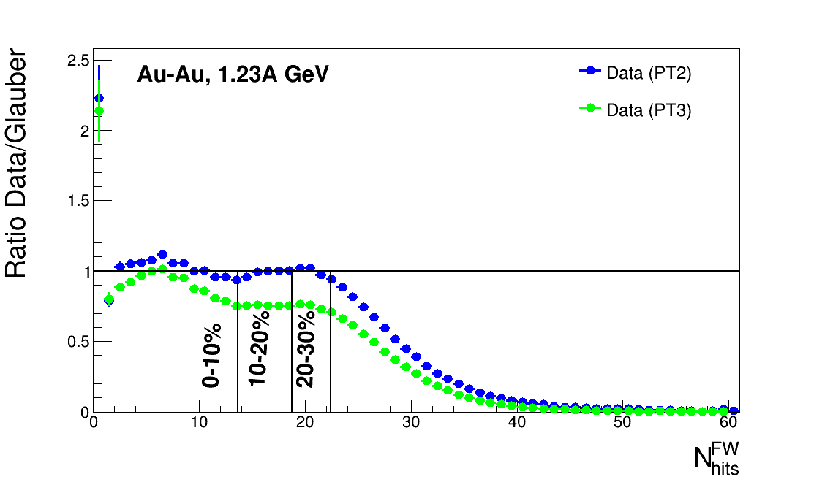Рис. 10.18 – Распределение эффективности параметризации распределения хитов в переднем годоскопе FW моделью Глаубера.
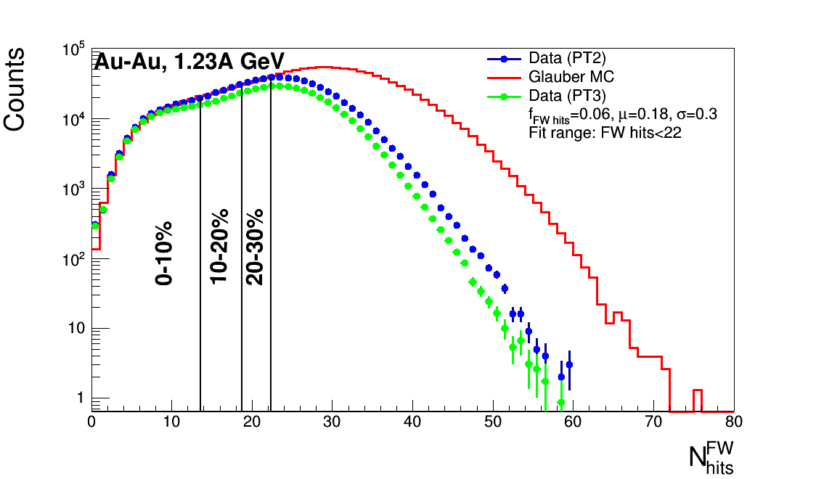
Рис. 10.19 - Распределение числа хитов в переднем годоскопе FW в классах по центральности 10%.

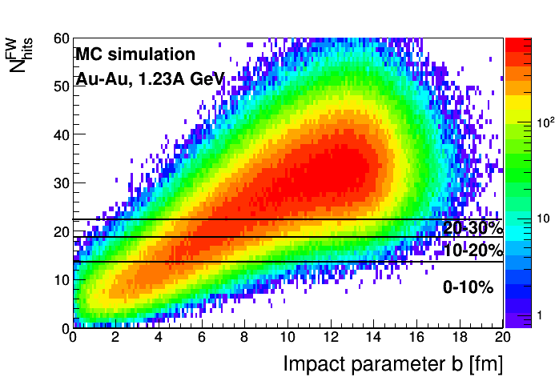Корреляция между числом хитов в годоскопе FW и прицельным параметром показана на Рис. 10.20.
Рис. 10.20 – Корреляция между числом хитов в годоскопе FW и прицельным параметром (Классы центральности изображены горизонтальными черными линиями)
На Рис. 10.21 показано распределение прицельного параметра, полученное с помощью модели Глаубера, в классах по центральности. Распределение прицельного параметра в каждом классе по центральности было профитировано функцией Гаусса. Были получены средние значения функции фита, которые были использованы для построения распределения среднего значения прицельного параметра в зависимости от центральности и его разрешения (Рис. 10.22).
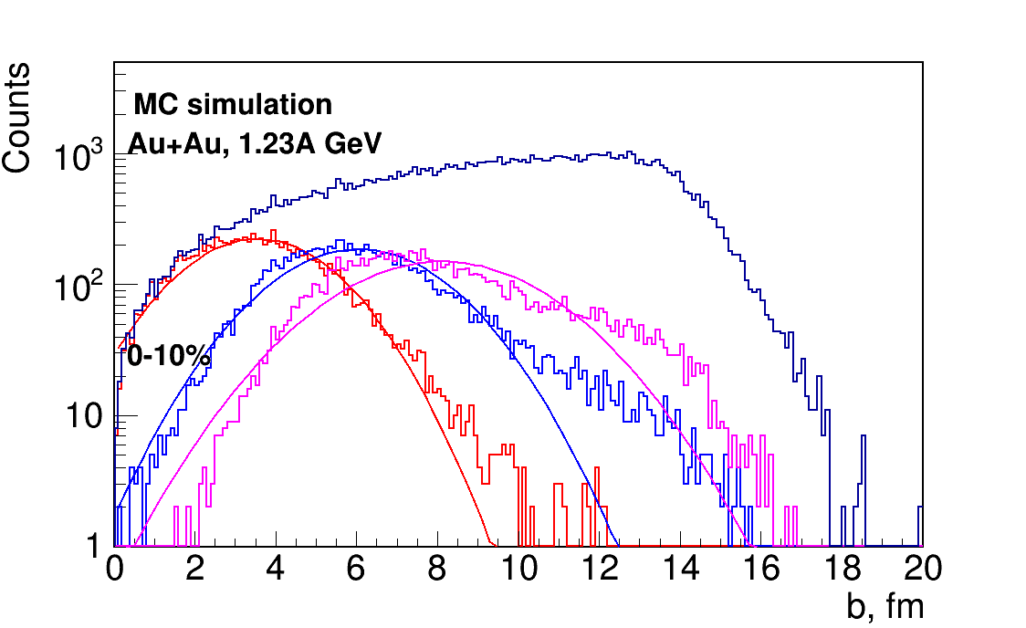

Рис. 10.21 – Распределение прицельного параметра в классах центральности (PT2 триггер)
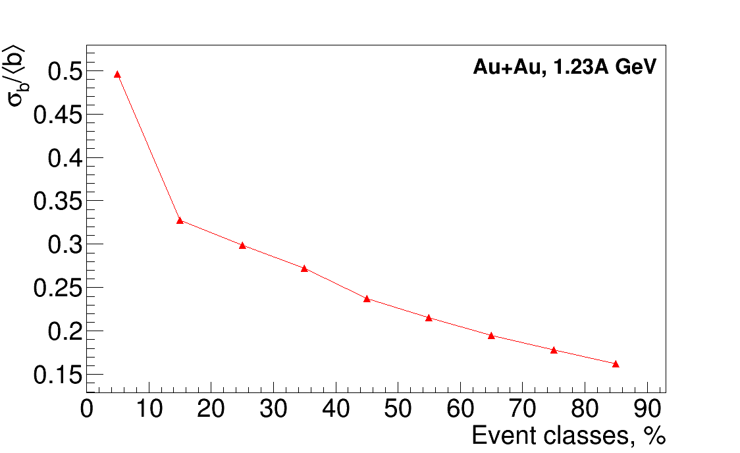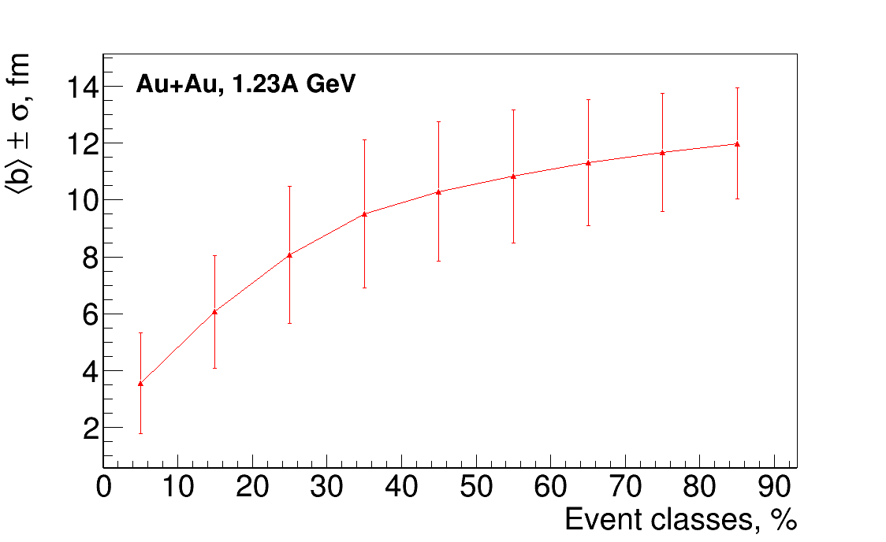
Рис. 10.22 – Распределение средних значений прицельного параметра (слева) и разрешения прицельного параметра (справа) в классах центральности (PT2 триггер)

В результате работы были определены классы событий по центральности, используя распределение по хитам в переднем годоскопе FW, и определены параметры модели Глаубера для данных классов. В будущем группой НИЯУ МИФИ совместно с группой ИЯИ планируется определить соответствующие систематические погрешности данной процедуры и сравнить результаты с процедурой определения центральности с помощью множественности треков в MDC или количества хитов в TOF+RPC системе установки ХАДЕС.

Исследование коллективных потоков заряженных частиц в столкновениях Au+Au при энергии 1.23 ГэВ на нуклон

Главная цель экспериментальных программ по изучению столкновений тяжелых ионов как на ускорителях RHIC, SPS и SIS18 это изучение транспортных свойств сильно взаимодействующей материи. Анизотропные потоки, проявляющие себя в анизотропии испускания частиц в плоскости, поперечной направлению пучка, являются одним из важных наблюдаемых чувствительных к транспортным свойствам: уравнению состояния, скорости звука и значению удельной вязкости сдвига ɳ/s. Азимутальная анизотропия получаемых частиц может быть количественно описана Фурье коэффициентами в разложении азимутального распределения частиц:.
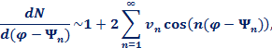
где φ – азимутальный угол частиц данного типа и - азимутальный угол плоскости события порядка n. Новые возможности по изучению коллективных азимутальных потоков имеются и в области энергий порядка 1-2 ГэВ на нуклон благодаря недавно полученным на установке HADES экспериментальным данным с высокой статистикой. Изучение зависимости коллективных потоков разных гармоник от центральности и типа частиц, от ее поперечного импульса, быстроты является основным инструментом для получения информации об уравнении состояния ядерной материи. Как пример, Рис. 10.23 показывает предварительные результаты коллаборации ХАДЕС для зависимости от быстроты для прямого потока ( ), эллиптического потока ( ) и треугольного потоков ( ) протонов образованных в столкновениях Au+Au при энергии 1.23 ГэВ на нуклон.

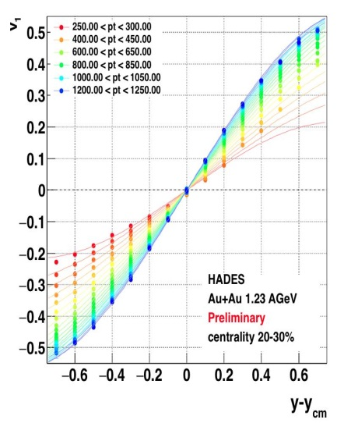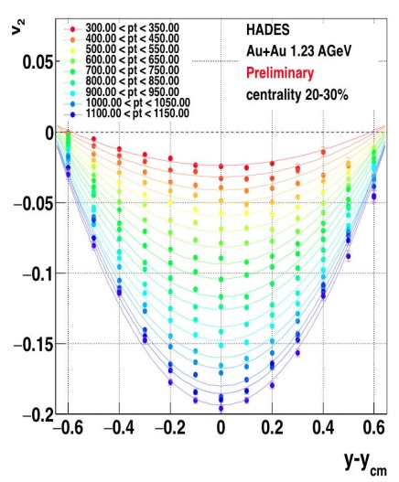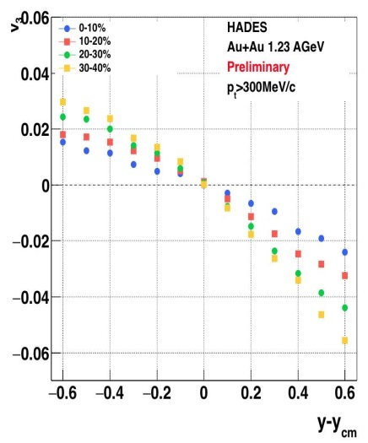
Рис. 10.23 – Предварительные результаты коллаборации ХАДЕС для зависимости от быстроты для прямого потока ( ), эллиптического потока ( ) и треугольного потоков ( ) протонов образованных в столкновениях Au+Au при энергии 1.23 ГэВ на нуклон

Анализ коллективных потоков для системы Au+Au, ведущийся в ИЯИ РАН, НИЯУ МИФИ и ГСИ близок к завершению. В 2017г., группа НИЯУ МИФИ совместно с ИЯИ продолжила изучение возможных систематических эффектов в результатах. В частности, был закончен анализ систематики в определении плоскости симметрии столкновений и ее разрешения.
Проведенный анализ показывает, что метод двух случайных подсобытий, который традиционно использовался для определения разрешения плоскости события на протяжении последних нескольких лет, ведет к систематическому завышению величины разрешения на 10-20% в зависимости от центральности. Основной причиной этого является присутствие так называемых «нон-флоу» эффектов, вызванных близко действующими корреляциями хитов, не связанных с общей плоскостью симметрии столкновения. Предложенный метод трех подсобытий, разделенных интервалом по псевдо-быстроте, позволяет решить эту проблему, см. Рис. 10.24. В качестве вспомогательных подсобытий в методе трех подсобытий использовались MDC+, MDC- (красные точки) и MDC--(зеленые точки), Финальные результаты данной работы были опубликованы в соответствующей публикации.
Дальнейшее детальное рассмотрение предварительных результатов измерения коллективных потоков в реакции Au+Au выявило наличие детекторных эффектов, связанных с высокой плотностью треков в центральных столкновениях. Например, левая часть Рис. 10.25 показывает предварительные данные для зависимости прямого потока () отрицательных пионов от быстроты частицы для разных интервалов по центральности.

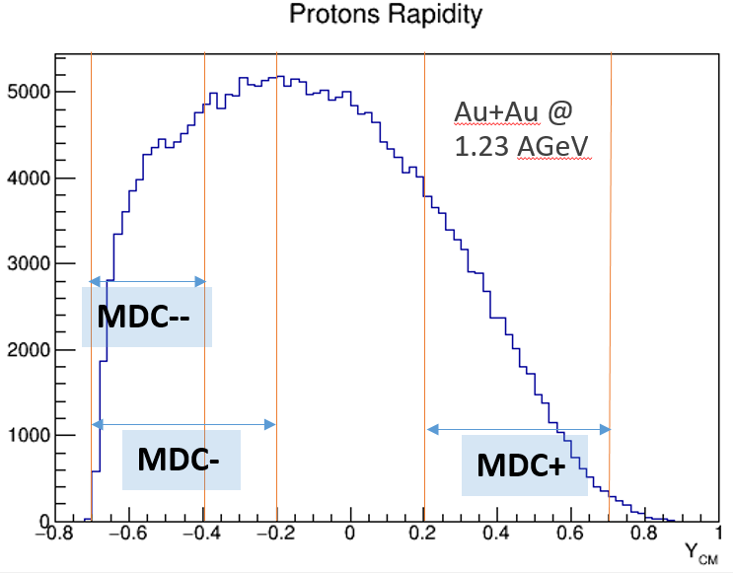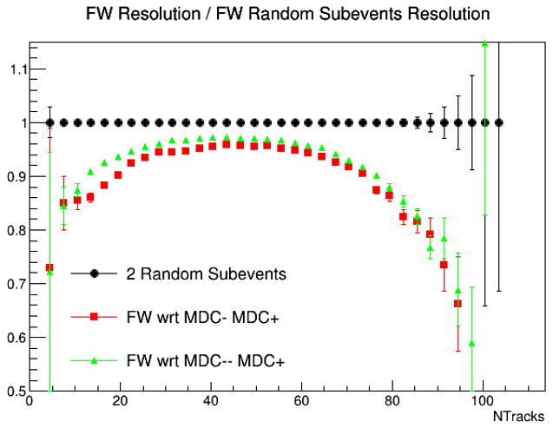

Рис. 10.24 – Разбиение MDC на различные подсобытия (слева) и разрешения плоскости события полученное методом трех подсобытий , деленые на разрешения, полученные методом двух подсобытий (справа)

Для симметричных систем, которые мы изучаем, (y) должна быть асимметричной относительно средней быстроты (y0 = 0), в частности (0) должна быть равна нулю. Как мы видим из Рис. 10.25 (y) не пересекает ноль в (y0 = 0) и величина офсета увеличивается с увеличением центральности. Подобный эффект наблюдался экспериментом FOPI и был объяснен сильной зависимостью эффективности реконструкции от множественности треков (occupancy effect), как показано на правой стороне Рис. 10.25. Используя метод коррекции, предложенной коллаборацией FOPI, необходимые коррекции были получены и сейчас изучаются связанные с ними систематики, см. Рис. 10.26.

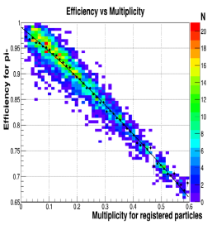
Рис. 10.25 – Предварительные данные для зависимости прямого потока () отрицательных пионов от быстроты частицы для разных интервалов по центральности в столкновениях Au+Au при энергии 1.23 ГэВ на нуклон (слева) и зависимость эффективности реконструкции отрицательных пионов от множественности частиц

Рис. 10.26 – Предварительные данные для зависимости прямого потока () положительных (левая часть) и отрицательно заряженных пионов (правая часть) от быстроты частицы для разных интервалов по центральности в столкновениях Au+Au при энергии 1.23 ГэВ на нуклон (Данные показаны после коррекции на “occupancy effect”)
В 2018 году будет продолжен анализ полученных на установке ХАДЕС экспериментальных данных по азимутальным потокам заряженных частиц в реакции столкновений ядер золота при энергии налетающих ядер золота 1.23 ГэВ на нуклон. Планируется подготовить и опубликовать результаты анализа азимутальных потоков для протонов, дейтронов и тритонов.

Анализ двухчастотных корреляций частиц с одинаковым зарядом.

Фундаментальным свойством неабелевой калибровочной теории является существование нетривиальных топологических конфигураций КХД вакуума. Взаимодействие топологических конфигураций с (киральными) кварками проявляется в локальном дисбалансе киральности. Такая киральная асимметрия при взаимодействии с сильным магнитным полем индуцирует ток электрического заряда вдоль направления магнитного поля. Возможность такого рода локального нарушения четности в сильных взаимодействиях в периферических ион-ионных столкновениях впервые постулировалась еще десятилетие назад. Этот эффект получил название “Киральный Магнитный Эффект” (англ. “Сhiral Magnetic Effect”, CME). В качестве возможного сигнала 𝒞𝒫 нарушения в столкновениях релятивистских тяжелых ионов было предложено измерять двух-частичные угловые корреляции. Направление магнитного поля (или полного углового момента) определяется плоскостью реакции (RP), которая определяется осью пучка и параметром удара столкновение. Разделение заряда будет в направлении перпендикулярно плоскости реакции, так называемое направление «вне-плоскости». Для определения движения заряженных частиц относительно каждого направления в плоскости реакции, предложен двухчастичный коррелятор :
где ɸ азимутальный угол заряженной частицы , - азимутальный угол плоскости реакции,
индексы у коррелятора представляют знак электрических зарядов: + и –. Скобки представляет собой усреднение по частицам и событиям. Коррелятор очень полезен, поскольку весь фон, не связанный с ориентацией плоскости реакции, удаляется по определению. Он чувствителен только к различию «в плоскости», и "вне плоскости".
Первые исследование всех известных источников фона действительно показывают, что эта разница значительно меньше наблюдаемого сигнала. Особый интерес представляет зависимость коррелятора от центральности столкновения, поскольку любой эффект, связанный с магнитным полем или полным угловым моментом должен уменьшаться с увеличением центральности столкновений и даже исчезнуть в случае лобового столкновения. Первые измерения коррелятора в экспериментах ALICE и STAR доказывают ожидаемую зависимость от центральности. Рис. 10.27 (левая часть) показывает предварительные результаты для зависимости двух-частичного углового коррелятора от центральности столкновений для Au+Au при энергии налетающего пучка 1.23 ГэВ на нуклон. Результаты показаны для пар с одинаковым зарядом: pp, и . Показаны только статистические ошибки.

Рис. 10.27 – Зависимость двух-частичного углового коррелятора от центральности столкновений для Au+Au при энергии налетающего пучка 1.23 ГэВ на нуклон

Результаты показаны для пар с одинаковым зарядом: pp, , и были скорректированы на эффективность реконструкции частиц и на разрешение плоскости реакции. Протоны и пионы были идентифицированы с помощью системы времени пролета эксперимента ХАДЕС. Для уменьшения вклада от сильных коллективных потоков были введены следующие ограничения для поперечного импульса частиц: для пионов 150 МэВ/c < < 600 МэВ/c и для протонов > 600 МэВ/c.
Рис. 10.27 (левая часть) показывает, что для всех трех частиц величина коррелятора показывает сильное увеличение при уменьшении центральности или в более периферических столкновениях. Особенно, для протонов, где статистика очень большая, сигнал явно отличен от нуля. Для всех трех частиц в рамках статистических погрешностей величины коррелятора сравнимы между собой. Правая часть Рис. 10.27 показывает от центральности. Он сравним с нулевым сигналом и показывает об отсутствии значительных детекторных эффектов. Тем не менее, данная работа требует дальнейших исследований возможного фона.

Информация об участии российских специалистов

В 2017 г. в работе по эксперименту принимали участие 3 группы. Суммарная информация об их участии приведена в сводной таблице.
N |  | ИЯИ РАН | НИЯУ МИФИ | ИТЭФ
1 | Число специалистов, участвующих в ХАДЕС | 10  (4 только в ИЯИ) | 4  (1 только в МИФИ) | 4  (1 только в ИТЭФ)
2 | Число молодых специалистов, привлеченных в эти работы | 3  (2 только в ИЯИ) | 2 | -
3 | Число студентов - участников экспериментов | 2 | 2 | -
4 | Число диссертаций на соискание ученых степеней, защищенных в рамках участия в работах центра | - | - | -

Командировочные расходы группы ИЯИ РАН составили 22704 долларов США.
Командировочные расходы группы ИТЭФ – 9472 долларов США.
Командировочные расходы группы НИЯУ МИФИ – 6178 долларов США.

План участия группы ИЯИ РАН в эксперименте HADES на 2018 г.
Для подготовки к экспериментам на установке ХАДЕС в рамках программы ФАИР-фаза-0, которые возобновятся в 2018 г. на пучках ядер серебра и на вторичных пучках пионов ускорителя SIS18, в 2018 г. российскими группами планируется проведение следующих работ:
а) завершение работ по сборке, тестированию модулей электромагнитного калориметра и их установке на специальной платформе на пучке. К первому сеансу 2018 г. планируется запустить калориметр с полостью собранными 4 секторами (из 6). Для этого в начале 2018 г. необходимо завершить сборку, тестирование и установку всех 163х4 модулей на механическую платформу;
б) проведение работ по запуску многоканального сцинтилляционного переднего годоскопа и его калибровке на космике перед началом физического сеанса.
в) моделирование точности определения центральности и угла плоскости реакции как с помощью переднего годоскопа, так и переднего адронного калориметра на установке ХАДЕС для реакции Ag+Ag при энергии 3.5 АГэВ на создаваемом ускорителе SIS-100 ускорительного комплекса ФАИР.
г) Участие российских групп в физическом сеансе на установке ХАДЕС (выделено 88 смен), экспертное обслуживание переднего сцинтилляционного годоскопа и электромагнитного калориметра во время сеанса, дежурство в сменах, предварительный анализ данных.
д) Участие российских групп в процессе калибровки экспериментальных данных на установке ХАДЕС для реакции Ag+Ag при энергии 3.5 АГэВ: определение центральности и калибровки плоскости события для разных гармоник с помощью QnCorrections фреймворк.
е) Планируется доклады участников Российских групп на совещаниях коллаборации HADES и на международных совещаниях.
В 2018 году будет продолжен анализ полученных на установке HADES экспериментальных данных по азимутальным потокам заряженных частиц в реакции столкновений ядер золота при энергии налетающих ядер золота 1.23 ГэВ на нуклон. Планируется подготовить и опубликовать результаты анализа азимутальных потоков для протонов, дейтронов и тритонов.

В приведенной ниже таблице приводится оценка финансирования, необходимого в 2018 г. для выполнения поставленных задач:

№ | Задача | Кол. команд. (чел х мес) |  |  |  | Оценка финанс.  (тыс. дол. США)
 |  | ИЯИ | ИТЭФ | МИФИ |  | ИЯИ | ИТЭФ | МИФИ
1 | Участие в работе по калибровке и анализу экспериментальных данных | 1 х 1 | - | 2 х 1 |  | 4 | - | 8
2 | Сборка, тестирование и монтаж модулей электромагнитного калориметра на установке ХАДЕС. Подготовка переднего годоскопа и калориметра к сеансу. | 3 х 1 | 1 х 1 | - |  | 12 | 4 | -
3 | Участие в физическом сеансе | 3 х 1 | 1 х 1 | 1 х 1 |  | 12 | 4 | 4
4 | Участие в совещаниях коллаборации ХАДЕС | 2 | 1 | 2 |  | 8 | 4 | 8
 | Итого | 9 | 3 | 5 |  | 36 | 12 | 20

Таким образом, российские группы, участвующие в коллаборации ХАДЕС запрашивают на 2018 г. финансирование командировочных расходов для поездок в GSI в объеме:
ИЯИ РАН - 9 чел. месяцев (или порядка 36 тыс. долларов США);
ИТЭФ -3 чел. месяца (или порядка 12 тыс. долларов);
МИФИ - 5 чел. месяца (или порядка 20 тыс. долларов США);

Итого – три российских института – ИЯИ, НИЯУ МИФИ и ИТЭФ запрашивают финансирование на обеспечение командировок в 2017 г., которое соответствует обеспечению поездок в ГСИ в суммарном объеме 17 чел. мес, или порядка 68 тыс. дол. США.

Приложение А. Список докладов и публикаций за 2017 г.
Список публикаций:
1. A facility for pion-induced nuclear reaction studies with HADES, HADES Collaboration (J. Adamczewski-Musch (Darmstadt, GSI),…, M. Golubeva, F. Guber, A. Ivashkin, T.Karavicheva, A. Kurepin, A.Lebedev, S. Morozov, O.Petukhov, A.Reshetin, A. Sadovsky, E.Usenko, …, et al.). 2017. Published in Eur.Phys.J. A53 (2017) no.9, 188 DOI: 10.1140/epja/i2017-12365-7
2. Analysis of the exclusive final state npe+e− in quasi-free np reaction
HADES Collaboration (J. Adamczewski-Musch (Darmstadt, GSI) ,…, M. Golubeva, F. Guber, A. Ivashkin, T.Karavicheva, A. Kurepin, A.Lebedev, S. Morozov, O.Petukhov, A.Reshetin, A. Sadovsky, E.Usenko, …, et al.). Mar 24, 2017. Published in Eur.Phys.J. A53 (2017) no.7, 149 DOI:10.1140/epja/i2017-12341-3 e-Print: arXiv:1703.08575 [nucl-ex]
3. Deep sub-threshold {\phi} production and implications for the K+/K- freeze-out in Au+Au collisions, HADES Collaboration (J. Adamczewski-Musch,…, M. Golubeva, F. Guber, A. Ivashkin, T.Karavicheva, A. Kurepin, A.Lebedev, S. Morozov, O.Petukhov, A.Reshetin, A. Sadovsky, E.Usenko, …, et al.). Mar 24, 2017. e-Print: arXiv:1703.08418
4. Δ(1232) Dalitz decay in proton-proton collisions at T=1.25 GeV measured with HADES at GSI
HADES Collaboration (J. Adamczewski-Musch (Darmstadt, GSI) ,…, M. Golubeva, F. Guber, A. Ivashkin, T.Karavicheva, A. Kurepin, A.Lebedev, S. Morozov, O.Petukhov, A.Reshetin, A. Sadovsky, E.Usenko, …, et al.). Mar 22, 2017. Published in Phys.Rev. C95 (2017) no.6, 065205
DOI: 10.1103/PhysRevC.95.065205
5. Inclusive Λ production in proton-proton collisions at 3.5 GeV
HADES Collaboration (J. Adamczewski-Musch (Darmstadt, GSI) ,…, M. Golubeva, F. Guber, A. Ivashkin, T.Karavicheva, A. Kurepin, A.Lebedev, S. Morozov, O.Petukhov, A.Reshetin, A. Sadovsky, E.Usenko, …, et al.). Published in Phys.Rev. C95 (2017) no.1, 015207 DOI: 10.1103/PhysRevC.95.015207
6. Estimates of the collision symmetry planes in HADES experiment at GSI, A.S. Zaytsev (NRNU MEPhI), I. Selyuzhenkov (NRNU MEPhI & EMMI). 2017. 5 pp. Published in J.Phys.Conf.Ser. 798 (2017) no.1, 012064
7. Tests of the Electromagnetic Calorimeter for HADES Experiment at GSI T Galatyuk, M Golubeva, F Guber, A Ivashkin, A Kugler, S Morozov, O Petukhov, A Reshetin, A Rost, A Shabanov, O Svoboda, P Tlusty Submitted to Journal of Physics: Conference Series

Список докладов:

Доклады на конференциях:
- M.Golubeva, F.Guber, A.Ivashkin, S.Morozov, INR RAS, Moscow “Status of Forward Wall” XXXIII HADES Collaboration Meeting , Frankfurt, Germany, 6-10 March 2017
- F. Kornas (GSI), Ilya Selyuzhenkov (MEPhI), “Analysis of charge-dependent azimuthal correlations” XXXIII HADES Collaboration Meeting, Frankfurt, Germany, 6-10 March 2017
- A.Reshetin, INR RAS, Moscow “Cosmic tests of the ECAL lead-glass Cherenkov detector modules” XXXIV HADES Collaboration Meeting , Santiago de Compostela, Spain, 9-13 October 2017
- F. Kornas (GSI), Ilya Selyuzhenkov (MEPhI) “Lambda polarization in Au+Au collisions” XXXIV HADES Collaboration Meeting , Santiago de Compostela, Spain, ,-13 October 2017

Отчет по эксперименту 13 GALO
Представлен отчет по теме «Исследование механизмов реакций и структуры ядер на границе ядерной стабильности, используя выведенный пучок радиоактивных ядер сепаратора фрагментов», координатор работ - доктор физ.-мат. наук А.А. Оглоблин.

Введение
Проект направлен на установление эффективного научного сотрудничества между группами НИЦ «Курчатовский Институт» и института GSI (Дармштадт, Германия), обладающего уникальным ускорителем заряженных частиц. Выполнение проекта позволяет использовать не имеющее аналогов оборудование немецких групп и накопленный ими методический и научный опыт.
Основной деятельностью в рамках проекта является исследование свойств экзотических ядер, т.е. получение информации, принципиальной для развития базовых моделей ядерной физики. В настоящее время, в связи с реализацией проекта FAIR, возможность проведения новых экспериментов существенно ограничена, поэтому важной задачей является помощь в подготовке основных установок к экспериментам в фазе 0 и участие в этих экспериментах.
В 2016 году была создана молодежная команда, состоящая из 3 человек (Романа Притулы, Татьяны Леоновой и Андрея Данилова) для подготовки и участия в возможных экспериментах в Германии в GSI/FAIR.

Основные результаты

Изучение структуры изотопа ¹³Ве
Структура изотопов бериллия вызывает особый интерес. Наиболее тяжелый ядерно-стабильный изотоп это ¹⁴Be и условия его стабильности можно понять, только зная структуру ¹³Be, более легкого, но нестабильного изотопа, который распадается на ¹²Be и нейтрон. В последние годы ¹³Be интенсивно изучался в различных реакциях: в реакции перезарядке с пучком ¹³B, в реакциях выбивания нейтрона из ¹⁴Be и протона из ¹⁴B. Эксперименты проводились во всемирно известных научных центрах США, Франции, Японии и Германии, однако, сделанные на основе этих измерений заключения являются крайне противоречивыми. Наиболее вероятным объяснением противоречий является заселение ядерно-стабильных возбужденных состояний ¹²Be, которое игнорировались в предыдущих экспериментах. На решение «загадки» ¹³Be должен был быть направлен предполагаемый эксперимент FAIR фазы 0, в котором должны были измеряться все частицы в конечном состоянии: ¹²Be, нейтроны и γ – кванты с возбужденных состояний ¹²Be.
Для участия в проведении эксперимента в 2016 году была создана молодежная команда из трех человек. Члены этой группы прияли активное участие в написании проекта эксперимента. Были проведены подготовительные работы: моделирование эксперимента в расчетах методом Монте-Карло, калибровка модулей нейтронного спектрометра NeuLAND и спектрометра γ - квантов и легких заряженных частиц CALIFA.
Однако решением программного комитета GSI в 2017 году данный эксперимент не был поддержан для проведения в 2018-2019 годах. Возможно, данное решение будет пересмотрено.

Участие в подготовке основных установок R3B к экспериментам в фазе 0
Два члена молодежной команды – Данилов Андрей и Леонова Татьяна – были в командировке в Германии в GSI в период с 18.11.2017 по 02.12.2017.
В ходе проводимого в период 20.11.-24.11. митинга R3B коллаборации они ознакомились с текущим статусом готовности установок к экспериментам в фазе 0, встретились с членами коллаборации. В последний день митинга обсуждался вопрос будущих экспериментов в 2018-2019 годах. Решением коллаборации большая часть времени работы ускорителя, утвержденная программным комитетом GSI для экспериментов R3B, будет уделена отладке основных экспериментальных установок и DAQ.
Члены молодежной команды ознакомились с основными установками R3B коллаборации и приняли участие в их монтаже и отладке:
- NeuLAND (детектор нейтронов большой площади, размер 250*250 см² и глубиной 3 м): участвовали в монтаже ФЭУ к поверхности сцинтилляторов;
- Позиционно-чувствительные стриповые детекторы: участвовали в поиске основного источника «шумов» в ходе работы с альфа-источником;
- pTOF wall (детектор времени пролета протонов): ознакомились на примере данной установки с DAQ коллаборации, участвовали в отладке кода DAQ.

Подготовка новой программы изучения экзотических ядер совместно с коллаборацией R3B
Молодежная команда имеет опыт изучения экзотических состояний в легких ядрах (кластерные состояния с увеличенными радиусами в ¹²С и соседних ¹¹В и ¹³С, поиск аналогов этих состояний в ¹⁶О (см. Список публикаций за 2017 год); поиск состояний с гало в ¹³С, ¹³N, ¹²B, ^{7,8}He).
Командировка в ноябре-декабре 2017 года явилась для членов молодежной команды первым визитом в GSI.
В ходе митинга коллаборации R3B удалось договориться о совместной программе будущих исследований экзотических ядер и об участии членов молодежной команды в подготовке, проведении и обработке будущих экспериментов.
В частности, был обсужден вопрос двух будущих экспериментов «Изучение мульти-нейтронных конфигураций в атомных ядрах вблизи границы стабильности» и «Дипольные возбуждения ядер вблизи границы ядерной стабильности ⁶He и ^{22,24}O». Оба эксперимента были утверждены программным комитетом GSI со статусом А. Первый эксперимент будет проведен в 2018-2019 годах (вопрос точной даты эксперимента пока обсуждается), выполнение второго эксперимента в ближайшее время пока под вопросом.

Заключение
Задачи, заявленные проектом №13 ГАЛО на 2017 год, выполнены. Предполагаемый эксперимент с ¹³Ве был подготовлен и представлен на программном комитете GSI, однако, ввиду общего недостаточного экспериментального времени, был отклонен для выполнения в 2018-2019 годах.
Проведенный визит молодежной команды послужил основой для продолжения продуктивного научного сотрудничества российской стороны с немецкими коллегами из GSI.
Есть договоренность с немецкой стороной о возможном участии молодежной команды в эксперименте «Изучение мульти-нейтронных конфигураций в атомных ядрах вблизи границы стабильности». Выполнение этого эксперимента предполагается в 2018 или, что более вероятно, в 2019 году (вопрос времени данного эксперимента еще обсуждается).

Приложение А
1. Число специалистов, участвующих в работах центра.- 3 человека (1 из них только в России).
2. Число молодых (< 35 лет) специалистов, привлеченных в эти работы – 2.
3. Число аспирантов - участников экспериментов – 1.
4. Число диссертаций на соискание ученых степеней, защищенных в рамках участия в работах центра – нет.
5. Число докладов от имени коллабораций, сделанных российскими учеными – нет.
6. Число публикаций в ведущих научных журналах (с указанием наименования издания, в том числе из базы WoS-Web of Science), содержащих результаты интеллектуальной деятельности, полученные в рамках участия в работах центра – 2.
Список публикаций:
1. Gurov, Yu. B.; Karpukhin, V. S.; Korotkova, L. Yu.; Lapushkin, S. V.; Leonova, T. I.; Pritula, R. V.; Chernyshev, B. A.; Schurenkova, T. D., Yields of hydrogen isotopes in stopped-pion absorption by light nuclei, PHYSICS OF ATOMIC NUCLEI 80 (2017) 844-849, doi: 10.1134/S106377881705009X, WOS: 000412936400004
2. Danilov, A. N.; Demyanova, A. S.; Ogloblin, A. A.; Belyaeva, T. L.; Goncharov, S. A., Do analogs of the Hoyle state exist in O-16? PHYSICS OF ATOMIC NUCLEI 80 (2017) 838-843, doi: 10.1134/S1063778817050052, WOS: 000412936400003

Приложение Б. Заявка на 2018 год по финансированию проекту министерства образования и науки РФ 13 Galo
В рамках проекта 13 Galo в 2018 году предполагаются следующие работы:
- Подготовка основных установок R3B коллаборации к экспериментам в фазе 0
- Участие в подготовке/проведении/обработке эксперимента «Изучение мульти-нейтронных конфигураций в атомных ядрах вблизи границы стабильности» (данная задача напрямую зависит от решения коллаборации R3B – проводить данный эксперимент в 2018 или 2019 году).
.
Объём запланированных на 2018 год работ и опыт работы в 2017 году определяют следующую длительность визитов в GSI:
Старший научный сотрудник – не менее 1 месяца (4010 долл. США, включая проживание)
Инженер – не менее 1 месяца (3440 долл. США, включая проживание)
Итого: 7450 долл. США
Эта сумма запрашивается на финансирование проекта №13«Гало» на 2018 год.

Отчет по эксперименту 14 COMPTON
Представлен отчет о научно-исследовательской работе, выполненной в рамках проекта Российско-Германского сотрудничества по исследованию фундаментальных свойств материи по теме «Измерения поляризуемости нуклонов методом комптоновского рассеяния фотонов тормозного спектра», краткое наименование КОМПТОН. Координатор работ - главный научный сотрудник НИЦ «Курчатовский институт» – ПИЯФ, докт. физ.-мат. наук, профессор Г.Д. Алхазов.

Введение
Эксперимент КОМПТОН проводится коллаборацией ПИЯФ НИЦ КИ и Технического университета Дармштадта (TUD). Целью эксперимента является определение величин поляризуемости протона и нейтрона по измеряемым сечениям комптоновского рассеяния. Электрическая поляризуемость α и магнитная поляризуемость β являются фундаментальными характеристиками нуклона. Достаточно точное знание этих констант важно для проверки существующих теорий кварк-мезонной структуры нуклона. Ранее сечения комптоновского рассеяния на нуклонах измерялись с использованием «меченых» фотонов в основном с весьма высокой энергией. В экспериментах с «мечеными» фотонами трудно получить высокую статистическую точность. Анализ экспериментальных данных, полученных с использованием фотонов, является модельно зависимым. Физики ПИЯФ предложили новый метод измерения сечений комптоновского рассеяния, основанный на использовании фотонов тормозного спектра с относительно невысокой энергией, что важно для получения модельно-независимой информации о поляризуемости нуклона.

Описание эксперимента и основные результаты 2017 г.
Эксперимент предполагалось проводить на ускорителе электронов S-DALINAC Технического университета Дармштадта с энергией около 100 МэВ. Пучок электронов проходит через радиатор – золотую фольгу толщиной 0.3 мм, в результате чего образуется пучок фотонов с тормозным спектром. Этот пучок проходит через ионизационную камеру высокого давления, наполненную водородом (или дейтерием). Рассеянные фотоны регистрируются ”NaI” гамма спектрометрами в совпадении с сигналами в ионизационной камере от протонов (дейтронов) отдачи. В ПИЯФ была изготовлена ионизационная камера для проведения измерений. С помощью этой камеры в 2006–2007 годах были проведены первые тестовые измерения сечений γp рассеяния при энергиях электронов 60 и 80 МэВ и токах первичных пучков электронов в диапазоне 1–3 мкА. Итоговая статья по методике эксперимента и результатам анализа данных была опубликована в журнале Nucl. Instr. Meth. A 618 (2010) 160. Отметим, что при малых энергиях фотонов, т.е. при энергиях, которые особенно важны для получения модельно-независимой информации о нуклонной поляризуемости, ранее были данные всего лишь одного эксперимента. Полученные предварительные результаты по сечениям в нашем эксперименте согласуются с данными эксперимента Illinois и имеют приблизительно такую же статистическую точность. Проведенные эксперименты показали, что предложенный метод позволяет, в принципе, получить сечения комптоновского рассеяния с высокой точностью. Однако интенсивность пучка электронов на ускорителе S-DALINAC оказалась ниже той, что требуется для данной работы. В TUD было принято решение осуществить модернизацию ускорителя S-DALINAC с целью увеличения энергии и интенсивности ускоряемых электронов. В то же время в ПИЯФ была спроектирована и изготовлена новая ионизационная камера с большей светосилой, что позволит повысить скорость набора данных почти в 10 раз и получить данные с лучшей статистической точностью. Камера была успешно испытана на высокое давление (120 бар) и на утечки. Были изготовлены и испытаны предусилители и усилители на 50 каналов. Достигнуто энергетическое разрешение при регистрации протонов отдачи около 20 кэВ. В 2017 г. получены следующие основные результаты:
      - Разработаны и протестированы программы моделирования электрических полей и сигналов от частиц отдачи (протонов или дейтронов). Проведено моделирование формы сигналов, возникающих в камере в процессе Комптоновского рассеяния и получены оценки временного разрешения для частиц отдачи.
      - Создан стенд и проведены прецизионные (с точностью ~1%) калибровочные измерения всех каналов регистрирующей электроники с анодов ионизационной камеры.
      - Начата подготовка эксперимента по прецизионному измерению поляризуемостей нуклонов на сильноточном ускорителе МЕSА (в Майнце).
      - Электроника для ионизационной камеры (предусилители, усилители и быстрые FADC) были перевезены в университет г. Майнца (IKP). Были написаны программы записи и анализа данных и проведены тестовые измерения с помощью генераторных сигналов.
      - Закончено проектирование экспериментальной установки для калибровки ионизационной водородной камеры высокого давления на протонном пучке ускорителя ПИЯФ.

Заключение
Основные результаты в 2017 г. по проекту КОМПТОН:
- Разработаны и протестированы программы моделирования электрических полей и сигналов от частиц отдачи, возникающих в ионизационной камере.
- Создан стенд и проведены прецизионные калибровочные измерения 50 каналов регистрирующей электроники.
- Начата подготовка эксперимента по прецизионному измерению поляризуемостей нуклонов на сильноточном ускорителе МЕSА (в Майнце).

ПРИЛОЖЕНИЕ А
- Число специалистов ПИЯФ, участвовавших в проекте КОМПТОН – 5.
- Визиты специалистов ПИЯФ в Германию (GSI) по теме КОМПТОН из денег Министерства Образования и Науки – см. таблицу.
- Число молодых специалистов (моложе 35 лет) – 2.
- Студенты не участвовали.
- Защит диссертаций, докладов сотрудниками ПИЯФ по теме КОМПТОН на международных конференциях и публикаций в реферируемых журналах не было.
- Финансирование российскими организациями – частично работа финансировалась НИЦ «Курчатовский институт» – ПИЯФ.
- Финансирование в 2017 г. – $ 8500. Израсходовано – $6200. Количество командировочных дней в 2017 г. по теме проекта – 46.

ФИО | Должность | Период | Длитель-  ность  (сутки) | Место | Цель
Петров Г. Е.  Петров Г. Е. | Старший  научный сотрудник  Старший  научный сотрудник | 02.04 – 30.04  02.08- 03.09 | 28  32 | GSI (Дармштадт)  IKP, Универ-ситет Майнца  IKP, Универ-ситет Майнца | Подготовка электроники для тестовых измерений  Проведение тестовых калибровочных измерений

План работ на 2018 г.
1. Разработать проект установки для наполнения ионизационной камеры высокого давления (до 100 атм.) сверхчистым водородом для эксперимента Комптон на сильноточном ускорителе МЕSА.
2. Спроектировать систему безопасности для работы с взрывоопасными газами (водород и дейтерий) при высоком давлении и напряжении (до 80 кВ) и согласовать этот проект со службой безопасности университета Майнца (IKP).
3. Продолжить подготовку эксперимента по прецизионному измерению поляризуемостей нуклонов. Провести тестовые испытания вакуумной и высоковольтной систем в IKP (Maйнц).
Как и планировалось, в 2016-2017 гг. на ускорителе S-DALINAC энергия выведенного пучка электронов была повышена до 120 МэВ. Однако интенсивность пучка электронов не удалось повысить: она остается относительно низкой (~1 мкА). Поэтому для получения высокой статистической точности набор экспериментальных данных на ускорителе S-DALINAC надо было бы проводить в течение нескольких месяцев. По этой причине директор Технического университета Дармштадта проф. N. Pietralla счел нецелесообразным проводить этот эксперимент на ускорителе S-DALINAC. Он предложил рассмотреть возможность постановки эксперимента КОМПТОН на новом строящемся сильноточном (~150 мкА) электронном ускорителе MESA в Майнце. В 2016 г. в Университете Майнца состоялись обсуждения нашего предложения. Немецкие коллеги положительно отнеслись к возможности постановки эксперимента КОМПТОН на ускорителе MESA. В результате обсуждений на совещаниях в Университете Майнца (IKP) было принято решение о подготовке предложения по проведению нашим методом прецизионных измерений поляризуемостей нуклонов на ускорителе МЕSА. Запуск ускорителя MESA намечен на 2020 год.
Запрашиваемая КВОТА на 2018 г. по проекту КОМПТОН составляет 9 000 USD. Она будет израсходована на поездки в Дармштадт (GSI) и Университет Майнца (IKP) трех основных исполнителей: Е.М. Маева, А.Г. Инглесси и Г.Е. Петрова с общим количеством человеко-дней в Германии около 60.

Отчет по эксперименту 16 APPA
В данном разделе представлен отчет о научно-исследовательской работе по теме APPA («Атомная, физика плазмы и применения»), координатор работ – зам. директора ИТЭФ, доктор физ.-мат наук, профессор А.А. Голубев.

Подготовка и проведение экспериментальных исследований энергетических потерь ионов в ионизованном веществе

Ход модернизации плазменной мишени, и конфигурация установки.
Плазменная мишень на основе тетта-пинч разряда впервые применялась в экспериментах по торможению тяжелых ионов в веществе в 2014 году в экспериментах на ускорителе UNILAC в GSI. Несмотря на хорошие результаты, была отмечена низкая трансмиссия пучка ионов через плазму мишени, а также недостаточная плотность плазмы для получения более высоких зарядностей в режиме перезарядки ионов.
Поэтому, возникла необходимость в модернизации мишени, которая привела к созданию цилиндрической тетта-пинча мишени взамен ранее использованной сферической геометрии. Это позволило увеличить трансмиссию пучка ионов за счет уменьшения паразитных магнитных полей и увеличить плотность плазмы. Была усовершенствована электрическая схема запуска мишени. Была произведена, замена конденсаторной батареи на 60 мкФ с максимальным напряжением 35 кВ и энергией до 37 кДж. После завершения сборки модернизированной установки (Рис. 13.1) был проведён её пробный запуск и измерение параметров плазмы.

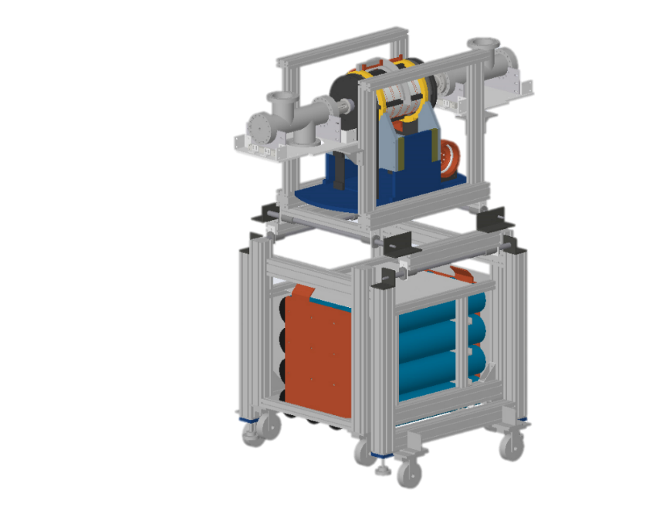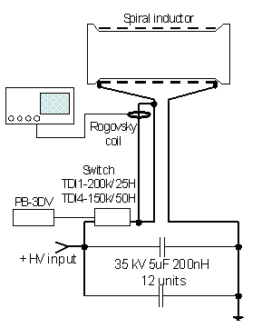
Рис. 13.1 – Модель установки (слева), электрическая схема установки (справа)

Оптимизация электрической схемы запуска плазменной мишени и измерение тока
В ходе предпусковой отладки системы запуска мишени была минимизирована паразитная индуктивность контура за счёт переноса коммутирующего устройства (тиратрон) в нижнюю часть установки и максимального уменьшения паразитной индуктивности контура создаваемого подводящими силовыми кабелями. Индуктивность подводящего контура составила 1,3 мкГн при собственной индуктивности катушки 4,7 мкГн. Также для измерения тока была смонтирована шунтирующая измерительная токовая линия с установленным на ней быстрым токовым трансформатором. После калибровки, измеренный коэффициент преобразования составил 14,32 кА/В. При пробных запусках системы, выяснилась необходимость усиления крепления силовых кабелей между собой, так как, сила отталкивания проводника с прямым током к катушке от проводника с обратным током от катушки, даже при напряжении 23 кВ и соответственно током 73 кА, достигает 4 350 кг. При ожидаемом максимальном токе 150 кА эта сила составит более 18 000 кг. Без дополнительного усиления крепления силовых кабелей между собой во время разряда происходит изменение индуктивности разрядного контура, что приводит к изменению разрядного тока и соответственно параметров плазмы.

Вакуумная откачка и напуск газа.
Можно выделить две основные особенности вакуумной системы необходимые для тетта-пинч мишени. Во-первых, это высокая степень чистоты рабочего газа (содержание примесей не должно превышать 0,1%), требуемая для корректной работы системы спектрометрии и измерения плотности плазмы по уширению спектра. Во-вторых, требуется поддерживать в разрядной камере давление водорода в диапазоне от 10 до 100 Па и при этом ограничивать расход рабочего газа. Реализованная схема (Рис. 13.2) позволяет откачать мишенную камеру до добавления менее чем 1,0*10⁻² Па, что обеспечивает необходимую чистоту газовой смеси, а затем напускать газ в мишенную камеру через натекатель VA3. Для уменьшения расхода газа при помощи клапанов VA1 и VA2 происходит переключение откачки мишени с турбомолекулярного на форвакуумный насос, поток газа ограничивается диафрагмой. Контроль давления проводился при помощи двух типов измерителей: PA1 – широкодиапазонный комбинированный измеритель Penningvac PRT 30 и РА2 – емкостной, мембранный, газо-независимый вакуумметр Agilent CDG-500.
Рис. 13.2 – Схема откачки и напуска газа мишени

Запуск мишени.
Основной сложностью в запуске тетта-пинч мишени стала установка режима работы тиратронов TDI1-200k/25H и TDI4-150k/50H. Узкий диапазон накального напряжения и большая инерция нагрева/остывания газовой среды тиратрона затруднили систематический набор данных. Тем не менее, были получены токовые сигналы газового разряда при напряжениях от 14,8 до 23 кВ и давлениях от 10 до 100 Па. Основные результаты приведены ниже на Рис. 13.3.
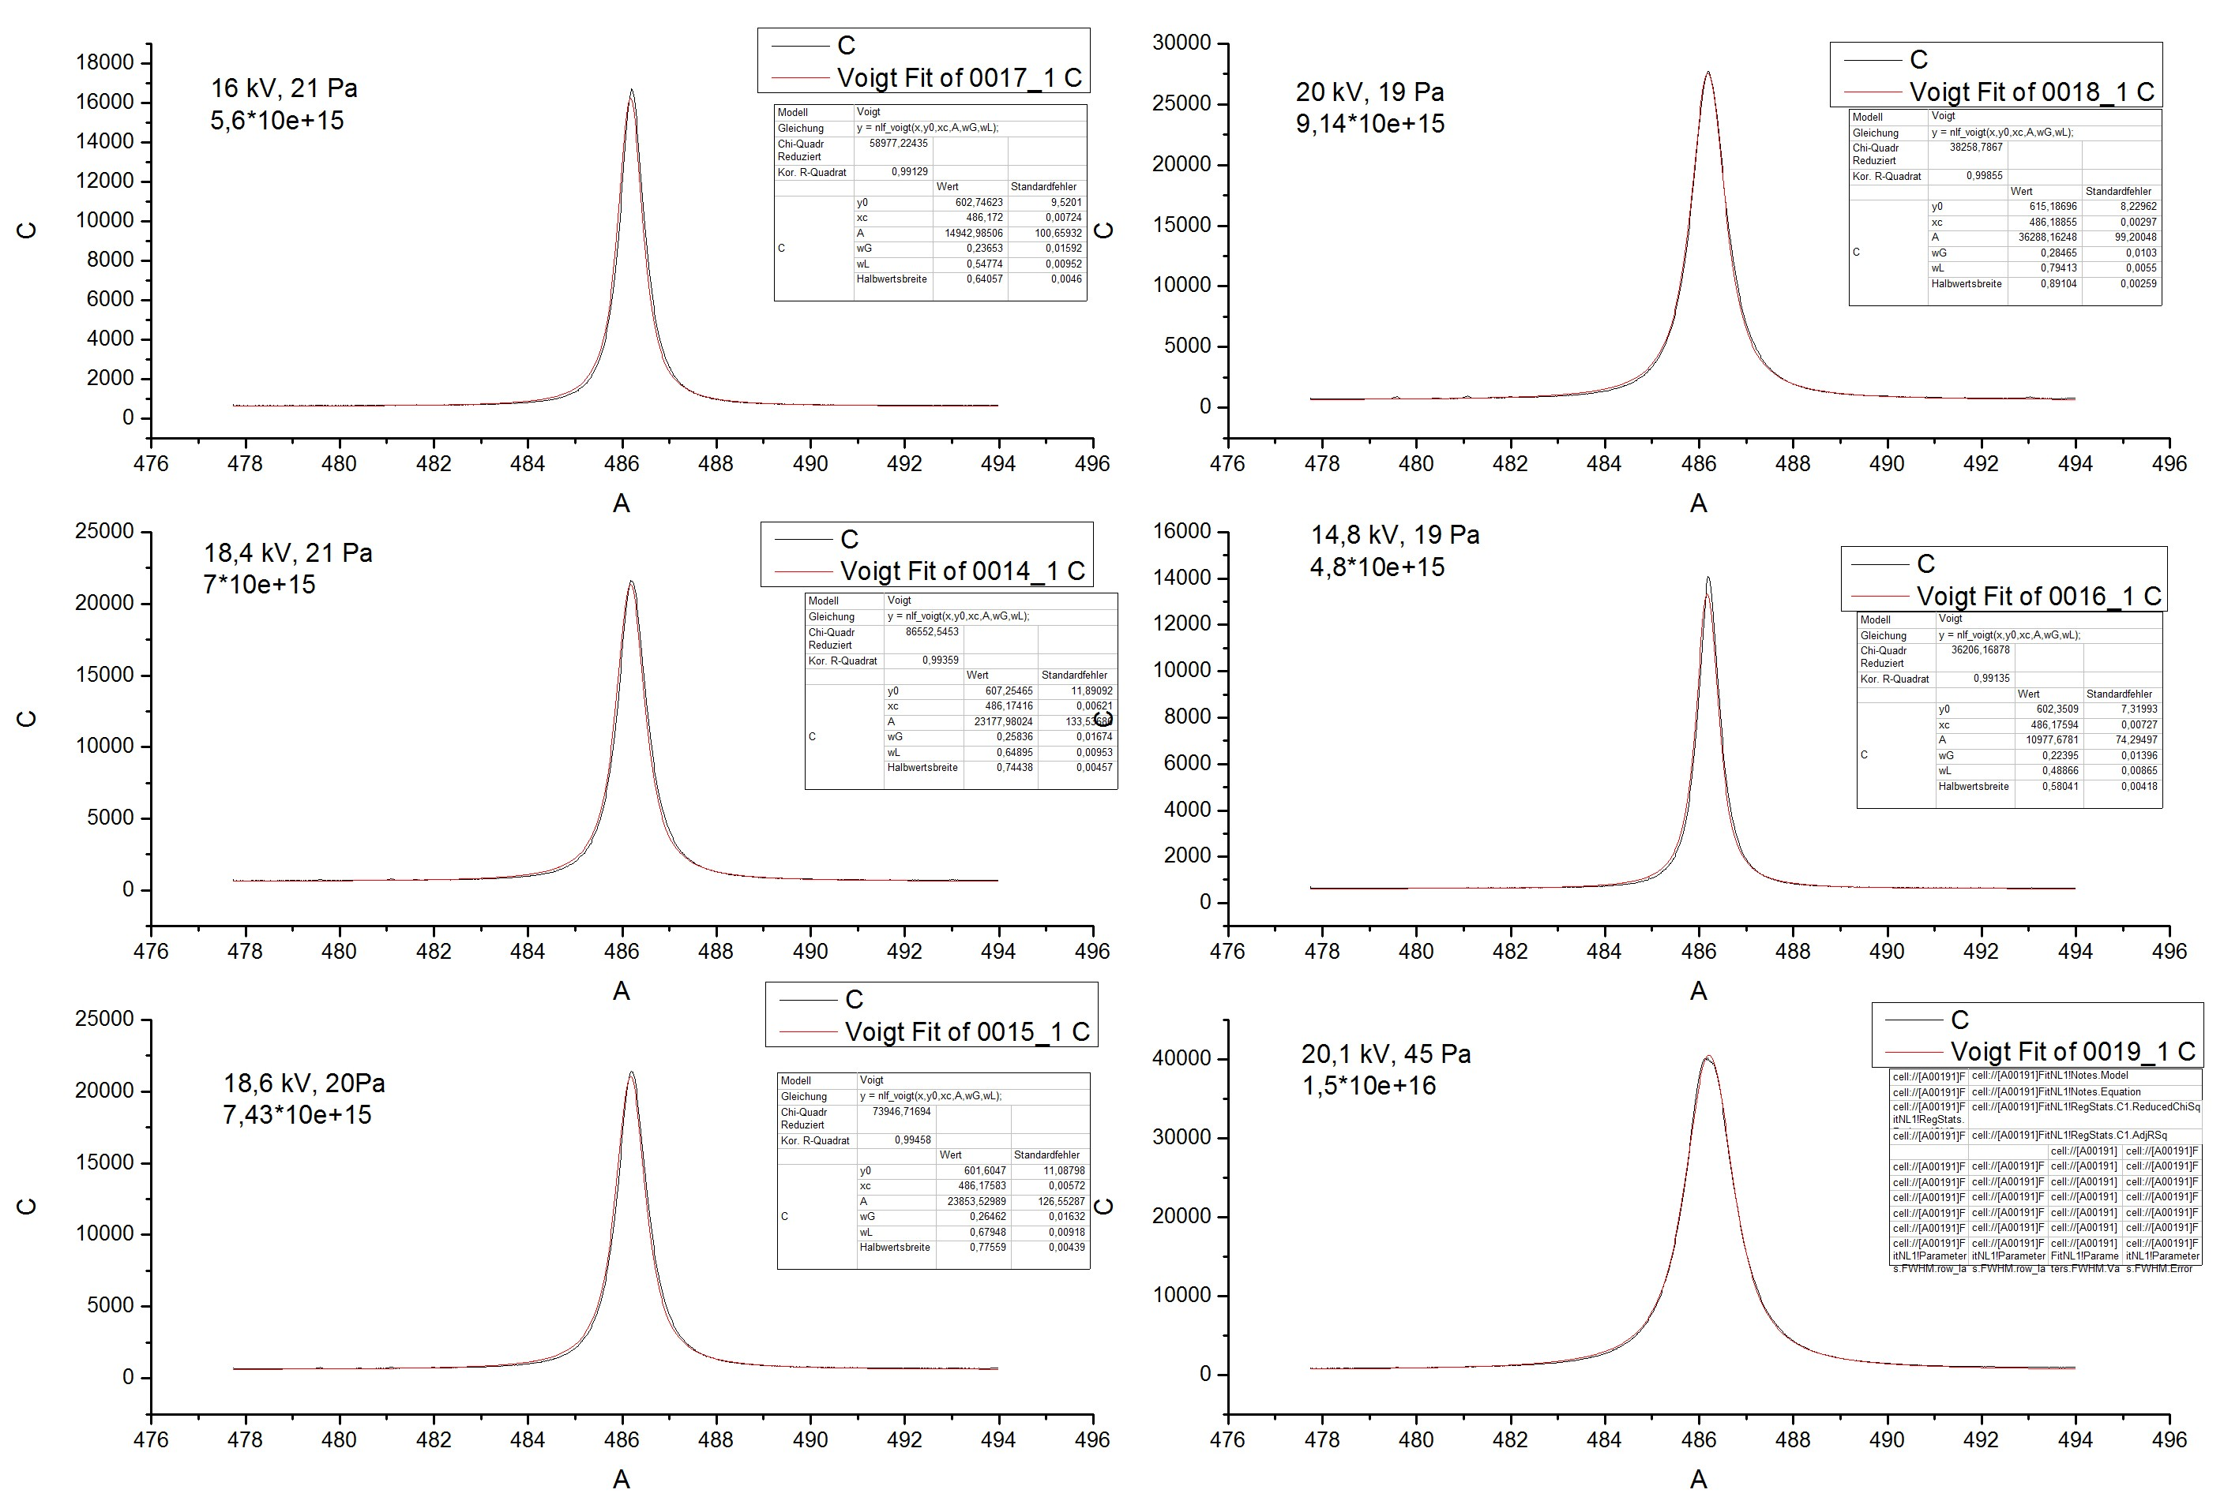
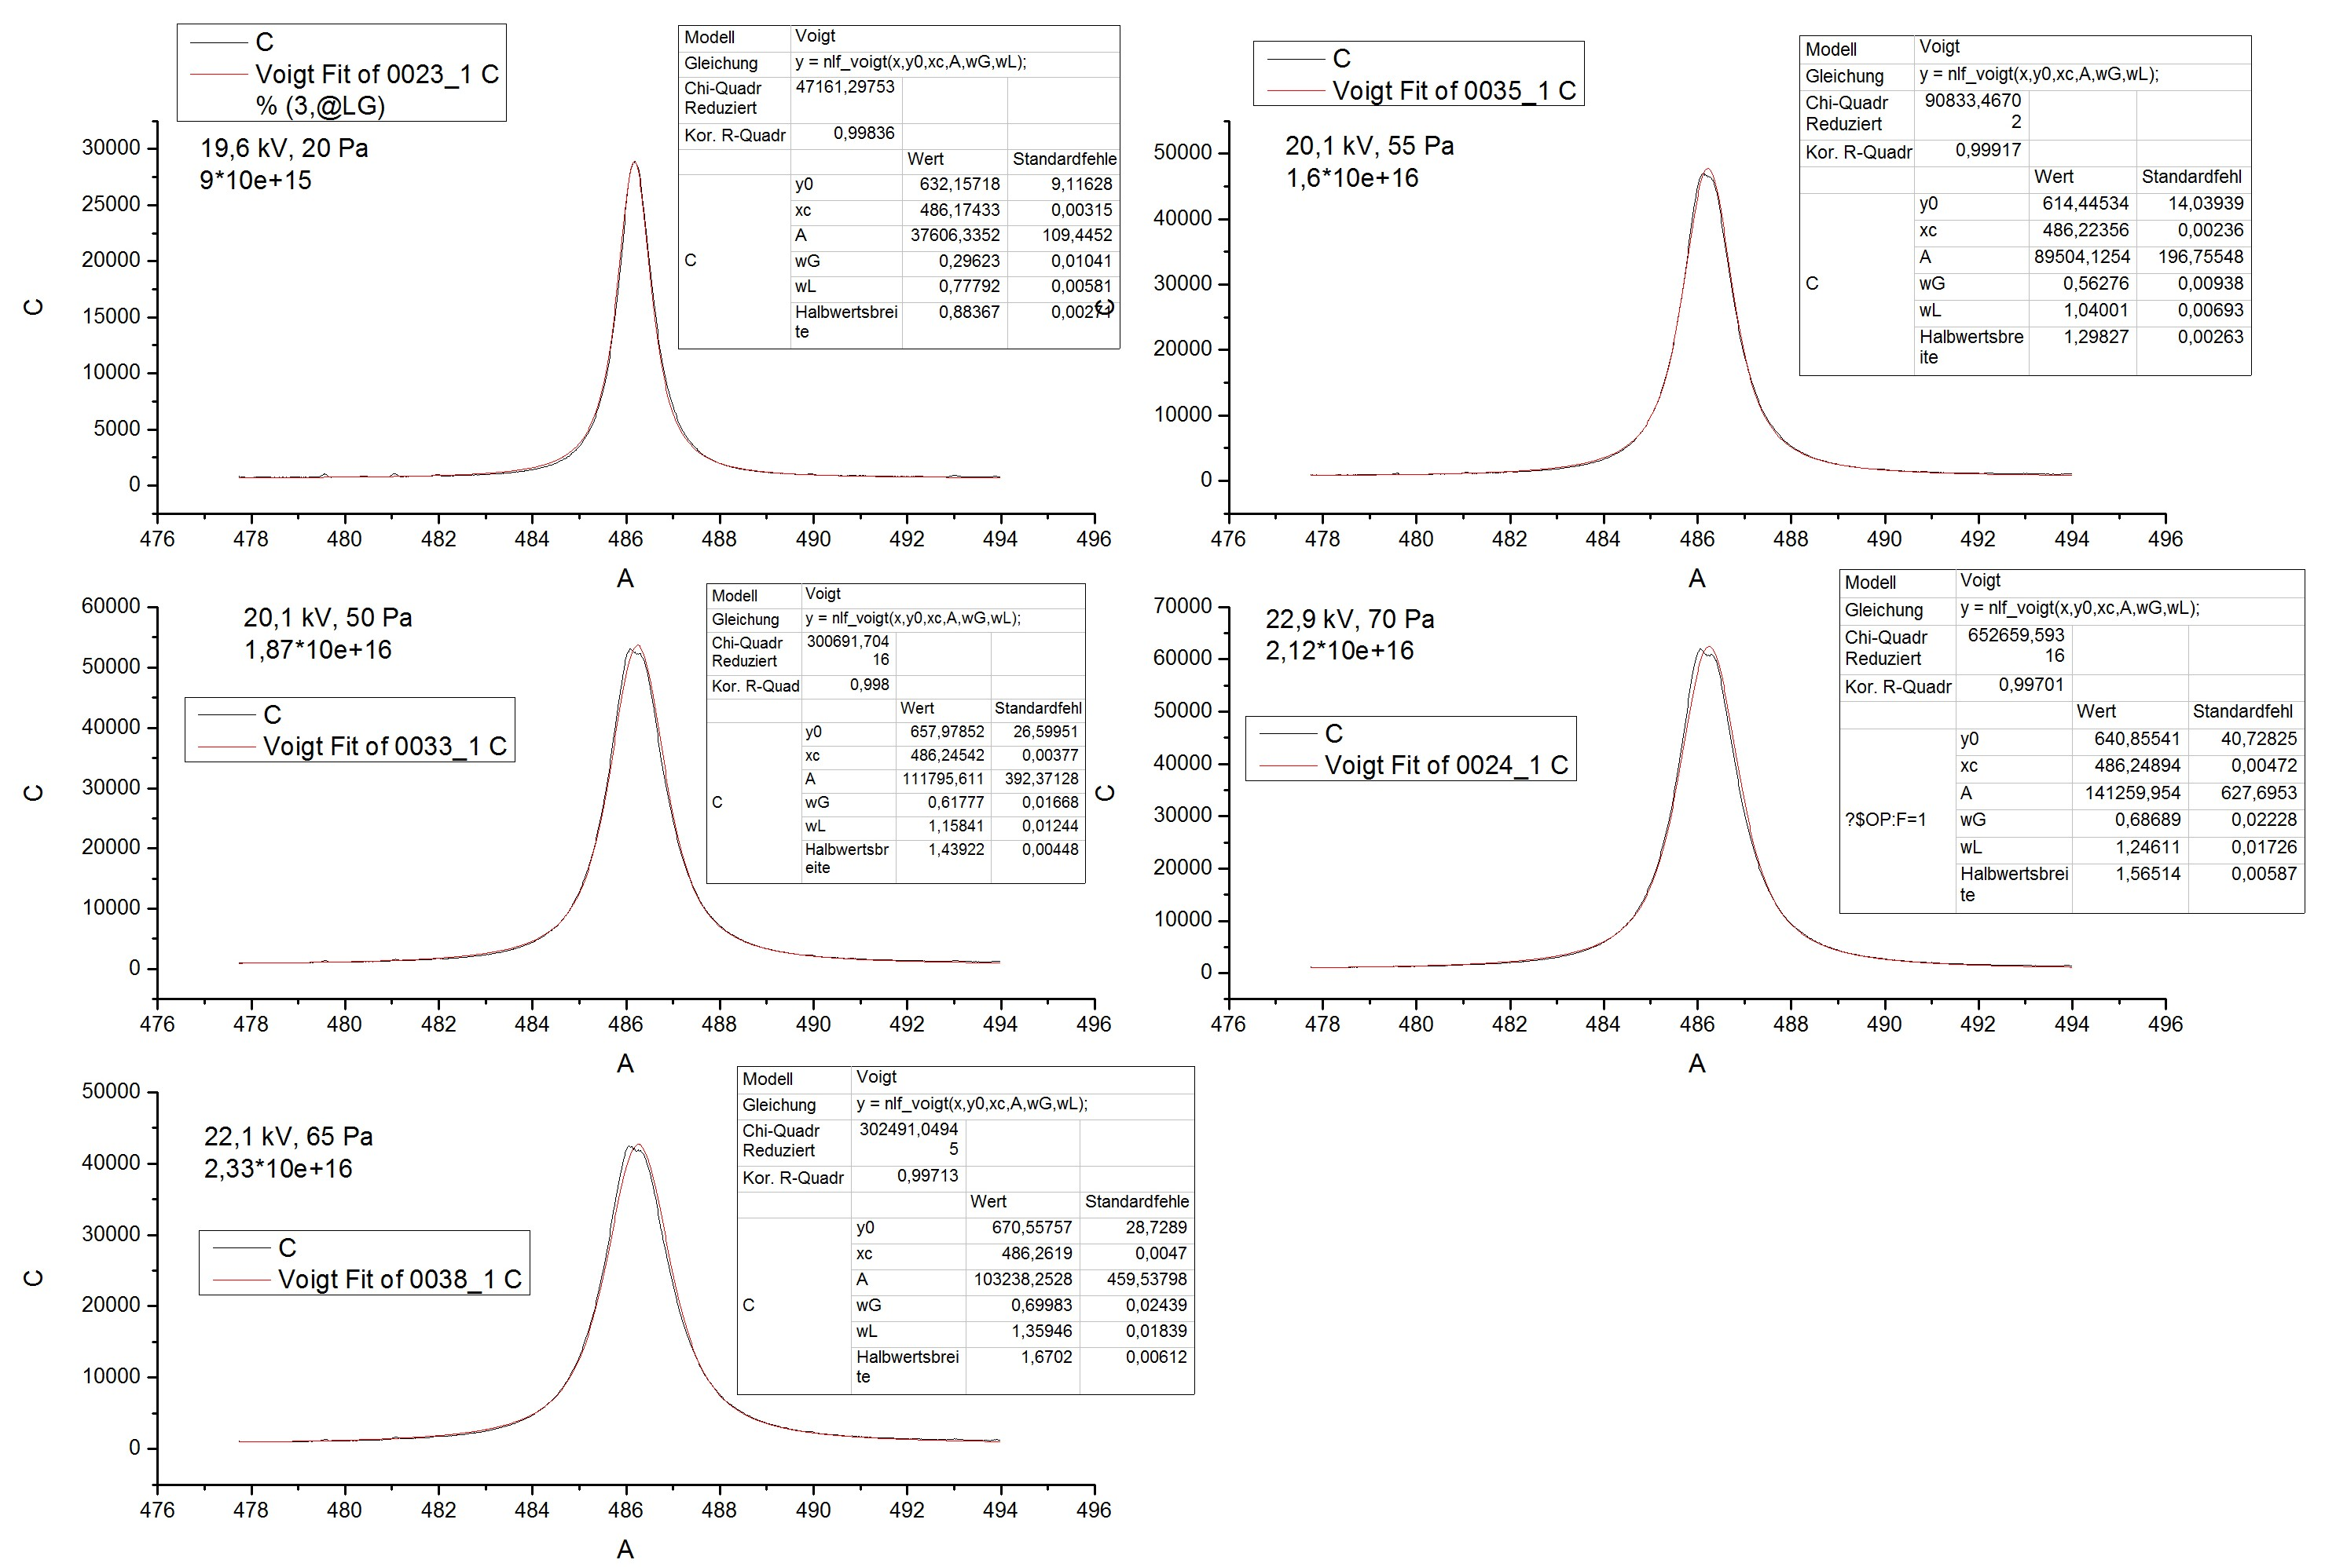
Рис. 13.3 – Результаты измерений
Суммарные результаты измерения плотности электронов в различных режимах приведены в Табл. 13.1.

Табл. 13.1 – Режимы зажигания разряда и измеренная плотность электронов
Напряжение, кВ | Давление водорода, Па | Электронная плотность | Ток, кА
14.8 | 19,0 | 4,8 е+15 | 49,68
16,0 | 21,0 | 5,6 е+15 | 52,44
18.4 | 21,0 | 7,0 е+15 | 61,94
18.6 | 20,0 | 7,43 е+15 | 64,16
19.6 | 20,0 | 9,0 е+15 | 68,21
20,0 | 19,0 | 9,14 е+15 | 69,16
20.1 | 45,0 | 1,5 е+16 | 70,84
20.1 | 50,0 | 1,87 е+16 | 72,74
20.1 | 55,0 | 1,6 е+16 | 71,36
22.1 | 65,0 | 2,33 е+16 | 75,12
22.9 | 70,0 | 2,12 е+16 | 73,61

Таким образом, к основным результатам тестового запуска мишени можно отнести улучшение следующих параметров, указанных в .Табл. 13.2.
.
Табл. 13.2 - Сравнительные характеристики установки
 | (Эксперимент в 2016) | Достигнуто на июль 2017
Максимальное напряжение, кВ | 15 | 23
Индуктивность контура, мкГн | 8,8 | 6,0
Частота осцилляции поля, кГц | 6 | 8,6
Пороговое давление газа для зажигания разряда, Па | 10-20 | 90
Измерение электронной плотности в разрядной камере | - | До 2,33 е+16

Таким образом, проведены испытания и запуск плазменной мишени на основе тетта-пинч разряда. В рамках подготовки эксперимента произведена отладка вакуумной системы и системы напуска рабочего газа, позволяющей поддерживать давление в камере от 10 до 100 Па. Оптимизирована силовая электрическая цепь, снижена паразитная индуктивность кабелей, что позволило повысить частоту плазменного генератор до 8,6 кГц. Пламенная мишень запущена, произведено зажигание водородной плазмы при давлениях до 65 Па и напряжениях до 23 кВ.

Разработка и тестирование аппаратной и программной частей высокочувствительной системы регистрации изображений для статических протонно-радиографических экспериментов
При проведении протонно-радиографических исследований статических и биологических объектов (эксперимент PANTERA) на установке PRIOR требуется получать информацию о структуре объектов с высоким пространственным разрешением при малых флуктуациях плотности (<5 %). В указанных экспериментах требуется достичь разрешение по плотности лучше 1%. Так как, при достаточной интенсивности пучка протонов, разрешение по плотности непосредственное связано с точностью системы регистрации изображений, требуется использоваться цифровые камеры с высоким динамическим диапазоном (>10000). Традиционные монохромные цифровые камеры (обычно с динамическим диапазоном 12 бит) или камеры с электрон оптическими затворами в таком случае не могут быть использованы, так как их реальный динамический диапазон не превышает 2000. Кроме того, для получения высокого пространственного разрешения требуется использовать цифровые регистрирующие матрицы с большим количеством пикселей.
В качестве высокочувствительной системы регистрации для будущих экспериментов со статическими объектами на установке PRIOR предлагается использовать следующую камеру: КМОП камера PCO Edge 5.5 (16-бит) с эффективным динамическим диапазоном 20000 и числом эффективных пикселей 2560 x 2160. Данная система регистрации позволяет проводить сбор кадров с частотой до 100 Гц, что дополнительно повысит скорость сбора данных в будущих экспериментах на ускорителе SIS-100 проекта FAIR. В среде Geant4 проведено Монте-Карло моделирование эксперимента, на будущей установке PRIOR-II, по визуализации ступенчатой мишени (шаг 5 мм, максимальная толщина 40 мм) из тканеэквивалентного пластика. Моделирование выполнено при энергии протонного пучка 4 ГэВ. Профиль, построенный по рассчитанному протонно-радиографическому изображению (Рис. 13.4), показывает, что при перепаде плотности 0.59 г/cм³ в мишени массовой толщиной 4.72 г/cм², трансмиссия протонного пучка (данные получаются из изображения) изменяется на 3.75%. Таким образом, при использовании системы регистрации с динамическим диапазоном 20000, соответствующем трансмиссии 100%, изменение сигнала цифровой камеры составит 750 отсчётов на ~12% изменения по плотности, что обеспечит точность лучше 1%.
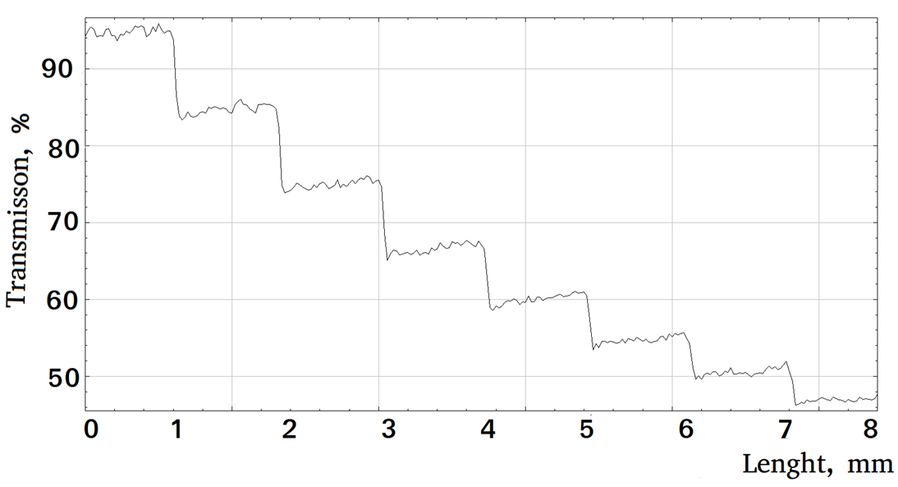
Рис. 13.4 – Результат расчёта поперечного профиля трансмиссии пучка протонов, построенного по модельному изображению ступенчатой мишени из тканеэквивалентного пластика
Для управления камерой PCO Edge на языке программирования Delphi XE2 разработано программное обеспечение (Рис. 13.5) интегрируемое в существующую систему автоматизации эксперимента PRIOR.

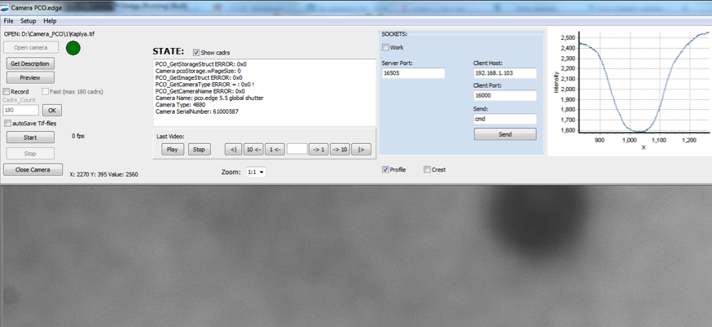
Рис. 13.5 – Главное окно программы для цифровой камеры PCO Edge 5.5

Программа построена на основе двух потоков: основного интерфейсного потока и потока сбора данных из камеры. Набор процедур программы служит для визуализации и сохранения изображений, обмена данными с другими программами системы автоматизации, инициализации и настройки камеры. Для стабильной работы программы, процесс получения данных из камеры выделен в отдельный поток. Для онлайн настройки изображения программа снабжена режимом Preview. Считанные из камеры изображения сохраняются на локальном жестком диске в 16-ти битном Tif-формате. Максимальное количество кадров ограниченно свободной оперативной памятью персонального компьютера (обычно несколько сотен кадров). В режиме быстрой съемки Record Fast данные пишутся только в оперативную память и существует ограничение по количеству кадров. В режиме Record кадры записываются сразу на жесткий диск, что замедляет работу, но позволяет провести запись существенно большего количества кадров. С использованием скоростного LED диода LUXEON V-Star LXHL и генератора задержек Stanford DG645 проведены тесты цифровой камеры и разработанного программного обеспечения. Максимальная скорость записи кадров в разработанной программе достигает 45 Гц. В режиме длинной записи Record скорость сохранения изображений можно повысить в несколько раз, при использовании вместо HDD-диска твердотельного SSD накопителя (например, Vertex 3 OCZ).

Взаимодействие с веществом быстрых тяжёлых ионов (БТИ), тормозящихся в режиме электронных потерь энергии

Эффект скорости налетающего иона на формирование дефектного гало треков БТИ в щелочно-галоидных кристаллах.
Основываясь на разработанной в группе модели TREKIS (J. Phys. D. 48 (2015) 355303, NIM B 388 (2016) 41–52), описывающей возбуждение и релаксацию материалов в треках БТИ, было проведено моделирование кинетики возникновения гало точечных дефектов (центров окраски) в нанометрической окрестности траекторий ионов золота Au 275 МэВ и 2187 МэВ в LiF. Обладая одинаковыми электронными потерями (Рис. 13.6), но генерируя различные начальные спектры быстрых электронов, возникающих в результате ионизации мишени, эти ионы реализуют так называемый «эффект скорости иона».
Результаты моделирования стимулировали проведение Отделением Исследования Материалов GSI экспериментов по облучению LiF этими ионами.
Эти эксперименты показали, что в LiF более быстрые ионы создают дефектное гало большего размера, содержащее большее количество дефектов (Рис. 13.6). Учитывая, что более медленные ионы создают большую плотность первичной выделенной в электронную подсистему мишени энергии, результат экспериментов показывает, что эта плотность не является единственным параметром определяющим кинетику трека и структурные изменения в нём важен и спектр генерируемых электронов.
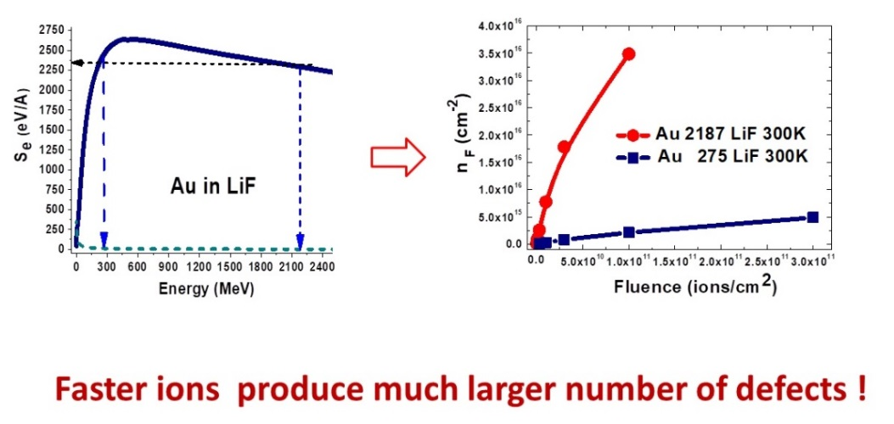
Рис. 13.6 – Эффект скорости БТИ по созданию гало дефектов вокруг траекторий ионов золота в LiF

На основании сравнения результатов экспериментов и моделирования были сделаны выводы о том, что наблюдаемое дефектное гало формируется в результате диффузии валентных дырок до момента из автолокализации, а замедленная рекомбинация электронов и валентных дырок в треках быстрых (2187МэВ) ионов приводит в конечном итоге к большему количеству образующихся центров окраски в дефектном гало. Отмечено и значительная зависимость кинетики образования гало от температуры облучения. По результатам работы опубликована статья в NIM B и представлен стендовый доклад на конференции по радиационным эффектам в изоляторах (REI-19, Версаль, Франция).

Эффекты БТИ облучения оксида алюминия Al₂O₃
Оксид алюминия (Al₂O₃) является перспективным материалом инертных матриц нового поколения ядерного топлива. Поэтому, на всех ускорителях тяжёлых ионов активно изучается его радиационная стойкость к облучению осколками деления (БТИ).
На основании экспериментов и модельных расчётов в этом материале исследовались пороговые эффекты возникновения трековой области и эффекты возникновения повреждённой области между траекториями ионов.
Оказалось, что порог по электронным потерям энергии БТИ (6,1 кэВ/нм, см. Рис. 13.7), после которого возникает структурно модифицированное ядро трека БТИ в окиси алюминия, соответствует одинаковой избыточной энергии, полученной решёткой в расчёте на один атом (3.2±0.4 эВ/атом). Рентгеноструктурный анализ и моделирование показывают большее повреждение подрешётки алюминия в треке БТИ.

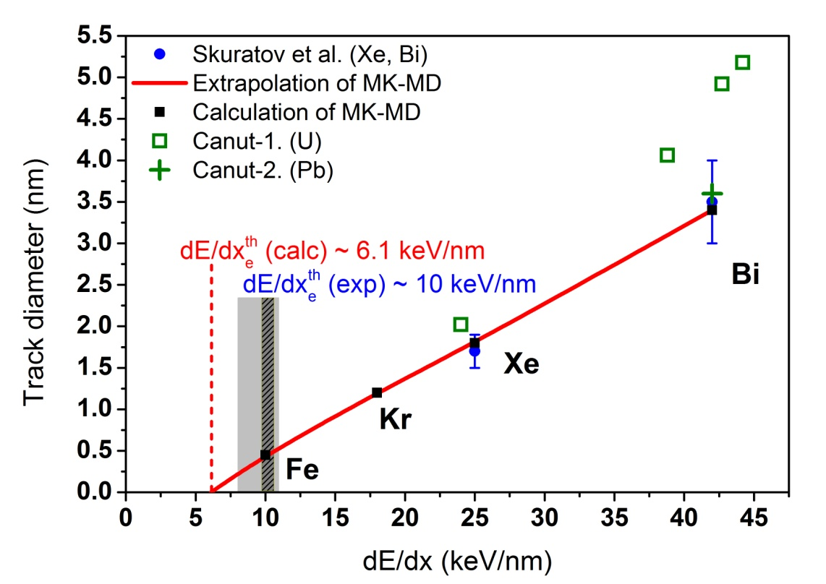
Рис. 13.7 – Определение порогового значения электронных потерь энергии налетающего иона, необходимых для производства структурно-изменённых областей в окиси алюминия

Были также исследованы эффекты перекрытия трековых областей, возникающие при дозах больших 10¹²см⁻². На Рис. 13.8 показаны результаты моделирования двух последовательных прохождений в Al₂O₃. Левая панель: для ионов Xe 167 МэВ: (a) изолированный трек, (b) ячейка после прохождения второго иона на расстоянии ~2.8 нм; (c) 6.5 нм.): Правая панель: для ионов Bi 700 МэВ: (a) изолированный трек, (b) ячейка после прохождения второго иона на расстоянии ~3 nm, (c) ~6.5 nm, (d) ~8 nm

- Для ионов, реализующих «средние» электронные потери энергии в Al₂O₃, - релаксация структурных изменений в первичном треке после последующего прохождения рядом нового иона.
- Возникновение повреждённой структуры между треками ионов, реализующих высокие электронные потери.
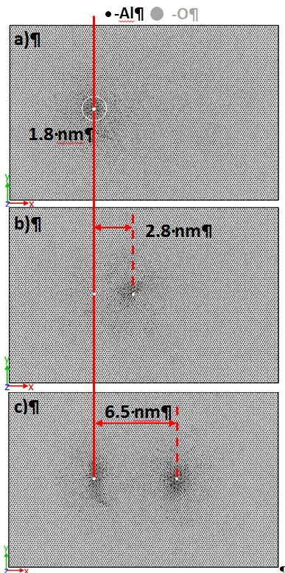 | 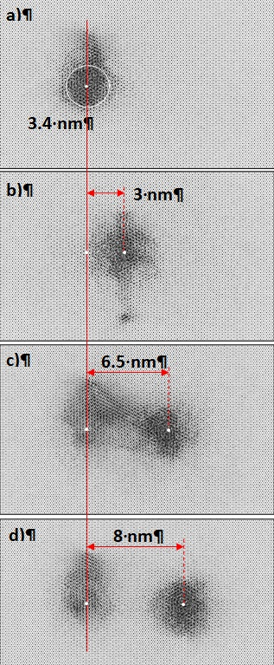
Рис. 13.8 – Результаты моделирования двух последовательных прохождений в Al₂O₃ . Левая панель: ионов Xe 167 МэВ: (a) изолированный трек, (b) ячейка после прохождения второго иона на расстоянии ~2.8 нм; (c) 6.5 нм

Важно, что предсказанный в результате моделирования эффект возникновения повреждённой структуры между треками ионов Bi стимулировал дополнительные экспериментальные исследования (ОИЯИ) (Рис. 13.8 и Рис. 13.9), которые его подтвердили.
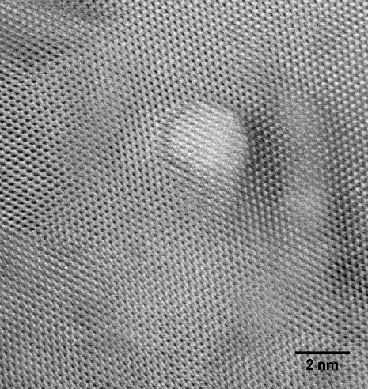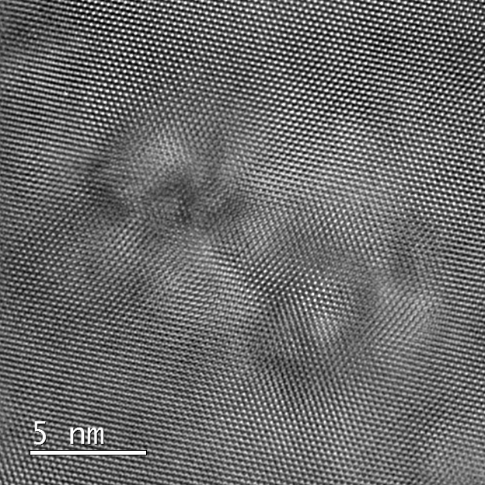
a)
b)
Рис. 13.9 – Светлопольное изображение сканирующего микроскопа треков ионов Bi 710 МэВ в окиси алюминия; (b) изображение Al₂O₃ облучённого ионами 710 МэВ Bi ions до доз 5×10¹¹ см⁻²
По результатам исследований опубликованы две статьи (Journal of Physic D: Applied Physics, Nuclear Instruments and Methods in Physics Research B), и представлен доклад на конференции по радиационным эффектам в изоляторах (REI-19, Версаль, Франция).

Эксперимент по исследованию эффектов облучения сухого ДНК быстрыми тяжёлыми ионами
Построенная модель TREKIS даёт возможность описания кинетики химической активации материалов в треках БТИ. В начале года была опубликована модель химической активации и жидкостного травления треков БТИ (оливин) (Journal of Physic D 50 (2017) 395306) Это вызвало интерес российских и зарубежных групп, исследующих процессы возникновения химических дефектов (и травления) в биологических материалах и полимерах.
В результате взаимодействия с коллегами из Отделения Биофизики GSI была подготовлена заявка на пучковое время ускорителя UNILAC GSI для облучения в 2018 году образцов сухого ДНК быстрыми тяжёлыми ионами. Заявка “Effects of the electronic stopping on the damage kinetics and evolution of the chemical states of dry DNA moleсules irradiated with swift heavy ions” (SBio_Volkov) была удовлетворена
.

Оптимизация источников рентгеновского излучения и ускоренных частиц для диагностики в экспериментах проекта FAIR
Лазерные источники фотонов и ускоренных частиц являются перспективными кандидатами для радиографических и дифракционных диагностик состояний вещества с высокой плотностью энергии (HED), создаваемых интенсивными пучками тяжёлых ионов. Для радиографии макроскопических образцов высоко-зарядной плазмы с линейной плотностью порядка нескольких г/см² (например, 1 мм свинца при плотности твёрдого тела), необходимы гамма-фотоны высокой энергии (> 100 кэВ) и / или пучки электронов (протонов) с энергией до сотен МэВ. При взаимодействии с веществом коротко-импульсных лазеров TW и PW - класса мощности, генерируются высокоэнергетические фотоны и частицы, обеспечивая создание вторичных источников излучения, которые могут эффективно использоваться для радиографических применений. Настоящая работа направлена на исследование взаимодействия релятивистски-интенсивных лазерных импульсов с плазмой околокритической плотности для оптимизации лазерных источников фотонов и частиц с помощью повышения эффективности преобразования энергии лазера в ускоренные электроны при энергиях более десятков МэВ. Замедление пучков электронов высоких энергий в материалах с большим зарядом ядер приводит к характеристическому и тормозному излучению в диапазонах энергий фотонов (10-100 кэВ) и гамма (> 100 кэВ). Такое излучение обладает высокой проникающей способностью и может быть использовано для радиографии HED-плазмы с высокой плотностью. К настоящему времени достигнуты большие успехи в получении электронных пучков с энергиями в сотни МэВ до нескольких ГэВ в экспериментах по взаимодействию релятивистски-интенсивных лазерных импульсов с газовыми струями, кластерами или капиллярной плазмой.
Тем не менее, заряд, переносимый этими электронными пучками, составляет порядка десятков пК (10⁸-10⁹ электронов), что недостаточно для радиографии HED-образцов в экспериментах с высоким уровнем фонового излучения. Одной из возможностей увеличения заряда электронного пучка выше уровня нанокулона (нК) является применение пенных мишеней, позволяющих получить плазму околокритической плотности. Низкоплотные CHO-аэрогели являются перспективным материалом для создания такой плазмы и эффективной генерации вторичных источников электронов для применений в физике высоких плотностей энергии.
Недавно полученные результаты 3D PIC моделирования были использованы для исследования эффективности преобразования энергии лазера в пучки ускоренных электронов большого заряда при энергиях электронов в десятки МэВ. Исследование было проведено для реалистичного профиля импульса PHELIX-лазера при релятивистской интенсивности для пенных мишеней с плотностями электронов 0.5 и 1.0 критической плотности n_{cr} и толщиной слоя пены 100-300-500 мкм, доступной в настоящее время в GSI.
Форма падающего на мишень лазерного импульса была аппроксимирована гауссовскими распределениями по времени и в поперечном направлении. Поперечная полная ширина на половине максимума (FWHM) D_{FWHM}=25мкм и FWHM длительность импульса τ_{FWHM}=400фс. Центральная длина волны лазера равна 1 мкм, а интенсивность составляет 4×10¹⁹Вт/см², что соответствует безразмерной амплитуде лазера a= 5.4. Анализ результатов моделирования показал, что, нагрев электронов происходит главным образом под действием пондеромоторной (JxB) силы лазерного импульса, амплитуда которого увеличивается до трёх раз из-за эффекта самофокусировки в плазме с плотностью, меньшей критической. Ускоренные электроны получают дополнительную энергию непосредственно от высокочастотного лазерного поля при бетатронном резонансе в возникающих плазмах плотности плазмы. Для более толстых мишеней (толщиной 500 мкм) получено большее количество электронов с более высокими энергиями (см. Табл. 13.3). Это связано с более высоким поглощением энергии лазера в более протяжённых мишенях. Сужение углового распределения релятивистских электронов для более толстых мишеней объясняется ускорением в нескольких узких каналах, образованных в процессе самофокусировки лазерного импульса.

Табл. 13.3 – Зависимость передачи от толщины мишени
Толщина мишени, мкм | Процент передачи энергии лазера в энергию заряженных частицы | Процент передачи энергии лазерного излучения в электроны с энергией > 1.5МэВ | Заряд электронов, ускоренных до энергии > 30МэВ (нК)
100 | 48.7 | 14.6 | 4.9
300 | 70.1 | 20.0 | 15.9
500 | 71.4 | 26.7 | 26.7
Полученные энергии ускоренных электронов могут быть аппроксимированы распределением Максвелла с температурой 8.5 МэВ при толщине мишени l = 500 мкм. Заряд, переносимый электронами с энергией выше 30 МэВ, составляет около 30 нК, что на 3-4 порядка выше, чем заряд, предсказуемый пондеромоторным скейлингом Уилкса [8] для амплитуды падающего лазерного импульса (см. Рис. 13.10). Пондеромоторный скейлинг показан для температуры 2.3 МэВ (чёрная штрихпунктирная линия), соответствующей амплитуде падающего поля лазера и для температуры 6 МэВ (зелёная штрихованная линия), соответствующей увеличению амплитуды лазера за счёт самофокусировки.
Рис. 13.10 – Энергетические спектры электронов, которые покинули область моделирования для мишеней с плотностью n_{e} = 0,5 n_{cr}, толщиной l = 300 мкм (синяя точечная линия точки) и n_{e} = n_{cr} толщиной l = 500 мкм (красная сплошная линия)
Значительное увеличение числа электронов при энергиях в десятки МэВ делает такой тип источника электронов на основе лазера очень перспективным для диагностики состояний вещества с высокой плотностью энергии в планируемых экспериментах проекта FAIR. Ионизованный слой плазмы требуемой околокритической плотности, гидродинамически устойчивый в наносекундном масштабе времени, может быть создан с помощью прямого облучения слоя пены наносекундным лазерным импульсом средней интенсивности (~10¹⁴Вт/ см²). В этом случае ионизация вещества определяется сверхзвуковыми волнами ионизации. Интенсивность лазера, плотность пены и толщину мишени можно выбрать таким образом, чтобы скорость фронта ионизации была намного больше, чем скорость ионного звука, а после распространения сверхзвуковой ионизации слой плазмы не подвергался заметному расширению. Для этой цели можно использовать или наносекундный предимпульс или организовать в дополнение к основному импульс требуемой продолжительности и энергии. Моделирование показывает, что благодаря этому механизму можно полностью ионизовать СНО-плазму.
Приведённые результаты предварительных исследований легли в основу эксперимента, который был проведён в ГСИ-ФАИР с использованием петаваттного лазера PHELIX осенью 2017 г. в рамках проекта P138: "Interaction of relativistic laser pulses with near critical plasma for optimization of the laser based sources of photons and particles" (submission ID: PHELIX-12-145).
Для оценки влияния разлёта плазмы, образованной при ионизации мишени из пены дополнительным наносекундным импульсом, на процессы генерации ускоренных электронов было проведено 3D PIC моделирование воздействия основного субпикосекундного релятивистски-интенсивного лазерного импульса на неоднородный слой плазмы околокритической плотности электронов для типичных для этого эксперимента параметров: диаметр пятна фокусировки лазера D_{FWHM} = 25 мкм, длительность импульса τ_{FWHM} = 700 фс, энергия в импульсе= 120 Дж, интенсивность в максимуме составляет 2.2 × 10¹⁹ Вт / см². Оценки разлёта плазмы навстречу лазерному импульсу показывают, что характерный масштаб неоднородности плазмы к приходу основного импульса составляет ~ 250 мкм. Результаты моделирования иллюстрирует Рис. 13.11, на котором показан энергетический спектр ускоренных электронов для неоднородного слоя плазмы в котором со стороны падения лазерного импульса плотность электронов нарастает от нуля до максимальной плотности, равной критической, n_{e} = n_{cr}, на длине l₁ = 250 мкм и потом остаётся постоянной при полной толщине мишени l = 500 мкм. Красная пунктирная линия отвечает однородной мишени c n_{e} = n_{cr} и толщиной l = 500 мкм (см. Рис. 13.10)
Рис. 13.11 – Энергетический спектр электронов, которые покинули область моделирования, для мишени с неоднородной плотностью, которая нарастает от нуля до максимальной плотности, равной критической, n_{e} = n_{cr}, на длине l₁ = 250 мкм и потом остаётся постоянной при полной толщине мишени l = 500 мкм (синяя сплошная линия)

Полученные результаты указывают на то, что неоднородность плазмы не меняет основного утверждения о значительном увеличении числа ускоренных электронов с энергиями в несколько десятков кэВ, генерируемых в плазме с околокритической плотностью, по сравнению с количеством электронов, предсказываемых известным скейлингом Уилкса для взаимодействия с твердотельными мишенями (при не слишком развитой плазменной короне). При этом, в области энергий, превышающих 50 кэВ, неоднородность плазмы приводит к некоторому уменьшению высокоэнергетических электронов по сравнению с однородной околокритической плазмой, одновременно увеличивая число ускоренных электронов в области энергий 10 ÷ 40 кэВ (см. Рис. 10).
Схема эксперимента P138, который был проведён в ГСИ-ФАИР на лазере PHELIX с 17 октября по 6 ноября 2017 г., и комплекса диагностик, использованных для измерения ускоренных электронов и рентгеновского излучения, показана на Рис. 13.12 и Рис. 13.13.
Рис. 13.12 – Схема эксперимента P138 и комплекса диагностик, использованных для измерения ускоренных электронов и рентгеновского излучения

Рис. 13.13 – Геометрия расположения спектрометров в горизонтальной плоскости в экспериментальной камере

В эксперименте были использованы две пары спектрометров для определения энергетических характеристик ускоренных электронов и ионов. Геометрия расположения спектрометров в горизонтальной плоскости показана на Рис. 13.13. Непосредственно для указанных углов расположения электронных спектрометров в настоящее время определены спектры ускоренных электронов, полученные в 3D PIC моделировании для указанных выше параметров лазерного импульса и плазмы. Изображённые на Рис. 13.14 спектры ускоренных электронов указывают на сильную анизотропию вылета электронов с энергиями, превышающими 5 МэВ, для углов 18 и 44 градусов в плоскости, перпендикулярной направлению вектора электрического поля лазерного импульса. Предварительные результаты обработки данных, полученных в эксперименте, согласуются с результатами пилотного 3D PIC моделирования спектров ускоренных электронов как по диапазону энергий электронов, так и по анизотропии их вылета.
Рис. 13.14 – Спектры ускоренных электронов, вылетающих из мишени в диапазонах углов 18⁰±5⁰ и 44⁰±5⁰, полученные в 3D PIC моделировании для указанных в тексте параметров лазерного импульса и плазмы.

Проведение тестовых расчётов модели теплового излучения вещества с учётом кинетики испарения, сопоставление с данными ударно-волновых экспериментов по изоэнтропическому расширению свинца, сопоставление с результатами ранее выполненных экспериментов по нагреву и испарению свинца интенсивными пучками тяжёлых ионов

Проведение тестовых расчетов по модели теплового излучения вещества с учетом кинетики испарения
Численная модель газодинамики разлета и теплового излучения паро-капельной среды, образующейся при поглощении металлической фольгой многозарядных тяжелых ионов, была существенно доработана. Были сделаны следующие изменения, направленные на повышение адекватности модели изучаемому явлению:
- Явная конечно-разностная схема газодинамического расчета заменена на неявную полностью консервативную схему, что позволило проводить расчеты на времена много большие времени распространения волны расширения по толщине мишени. Для рассматриваемой задачи это весьма важно, поскольку образование и тепловое излучение капель происходит за времена существенно превышающие газодинамические.
- Уточнены широкодиапазонные уравнения состояния (УРС) свинца на основе сравнения с данными ударно-волновых экспериментов по его изоэнтропическому расширению. В код введен учет метастабильных ветвей УРС свинца под бинодалью для расчета неравновесной паро-капельной среды.
- Усовершенствован расчет кинетики нуклеации и роста капель на основе предложенной гибридной модели (для капель малого размера – система дифференциальных уравнений кинетики, для больших капель – уравнение Фокера-Планка). Применение гибридной модели позволяет повысить адекватность моделирования нуклеации и роста капель малого размера.
- Зависимости ряда физических характеристик от температуры взяты из экспериментальных данных (ранее для их расчета использовались простейшие физические модели) и введены в код в табличном виде (давление насыщенного пара и коэффициента натяжения жидкого свинца; комплексной диэлектрической проницаемости жидкого свинца при различных длинах волн, на которых проводится пирометрия).

Проведено тестирование численной модели на ряде известных задач о нуклеации капель. В частности, были проведены расчеты квазистационарного режима гомогенной нуклеации Я.Б Зельдовича. Показано, что в рассматриваемых условиях (подвод энергии за сотни и менее наносекунд к металлическим фольгам толщиной сотни микрометров) модель Я.Б. Зельдовича не применима (расхождение по скорости нуклеации достигают двух раз). Также были проведены сравнения с расчетными и экспериментальными данными по нуклеации капель в соплах Лаваля. В этом случае квазистационарная модель оказывается работоспособной и дает удовлетворительное совпадение с предлагаемой моделью по скорости нуклеации (тем не менее, значения этой скорости несколько завышены в квазистационарной модели). Сравнения с результатами моделирования методами молекулярной динамики показали высокую точность классических моделей кинетики. Но, тем не менее, методы молекулярной динамики могут быть использованы и использовались в настоящей работе для параметрической настройки численных моделей на основе классических подходов.

Сопоставление с данными ударно-волновых экспериментов по изоэнтропическому расширению свинца
При разработке широкодиапазонных УРС крайне важны сопоставления с данными ударно-волновых экспериментов по изоэнтропическому расширению, направленные на валидацию построенных УРС. Для свинца такие данные имеются в работах [5, 6]. Проведенные в этих работах ударно-волновые эксперименты соответствовали различным параметрам нагружения свинца во фронте ударной волны. В опытах взрывные метательные системы создавали давление ударного сжатия в свинце 100, 152, 180, 220, 270 и 370 ГПа. От данных начальных давлений ударного сжатия свинец расширялся в. барьерный газ – гелий, и фиксировалась скорость ударной волны в гелии и температура свечения свинца через гелий.
В настоящей работе были проведены 1D-расчеты изоэнтропического расширения ударно-сжатого свинца в атмосферу гелия с использованием построенных широкодиапазонных УРС. Расчеты делались для условий, соответствующих постановкам ударно-волновых экспериментов. Расчетные иззоэнтропы свинца от давлений ударного сжатия 100, 152, 180, 220, 270 и 370 ГПа хорошо согласуются с экспериментальными данными, (см. Рис. 13.15).

Рис. 13.15 – Мизантропы разгрузки ударно сжатого свинца

Следует отметить полученное совпадение положения экспериментальных точек и изоэнтроп при различном вхождении в область жидкость-пар, как со стороны плотной жидкости, так и газовых состояний, что свидетельствует о надежности описания области испарения свинца. Также согласованное положение массива экспериментальных данных практически вдоль одной линии показывает достоверность экспериментального определения области испарения при высоких давлениях и температурах.

Численное многомерное моделирование пучковых экспериментов по воздействию пучка FAIR Booster на металлические фольги

В рамках работы было проведено численное моделирование воздействия интенсивного пучка тяжёлых ионов на металлические мишени (для фольг толщиной 300 мкм из свинца и меди) в режиме нагрева и расширения с целью определения теплофизических характеристик вещества мишени в области неидеальной плазмы. Расчёты проводились с помощью разработанного в ИПХФ РАН 3-х мерного параллельного газодинамического кода по методу конечно-размерных частиц в ячейке, в котором учтены реальная геометрия пучка и энерговыделение при прохождении пучка ионов по веществу. Использованы многофазные широкодиапазонные уравнения состояния металлов.

Параметры пучка FAIR Booster приведены в Табл. 13.4. При моделировании оценивались такие характеристики процесса, как однородность распределения давления, энергии, энтропии и температуры мишени в зависимости от времени. Типичные результаты расчетов представлены на Рис. 13.16, Рис. 13.17. Из представленных результатов видно однородное распределение энтропии в мишени и также однородное распределение давления в боковом направлении – ось Y рисунка, что важно при проведении экспериментов, направленных на определение теплофизических характеристик веществ

Табл. 13.4 – Параметры пучка тяжелых ионов FAIR Booster
Ion | E_{0,} AGeV | Projected range in Pb | Intensity per pulse | Focal spot size(2*σ), mm | Duration | Flux
U²⁸⁺ | 0.2 | ~1.5 mm | 1.5e+11 | 1.3 | 100 ns | 1.5×10¹¹

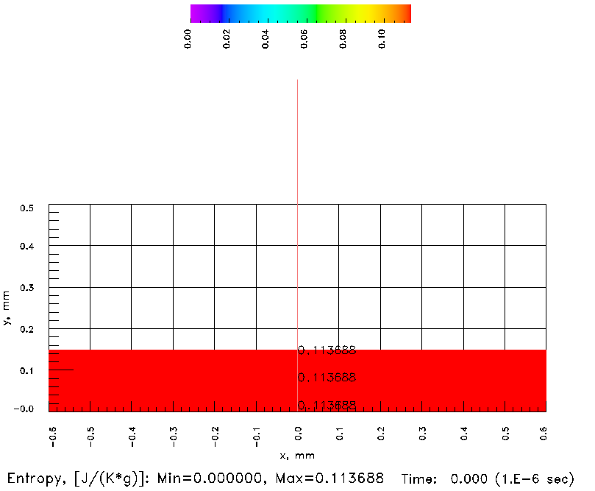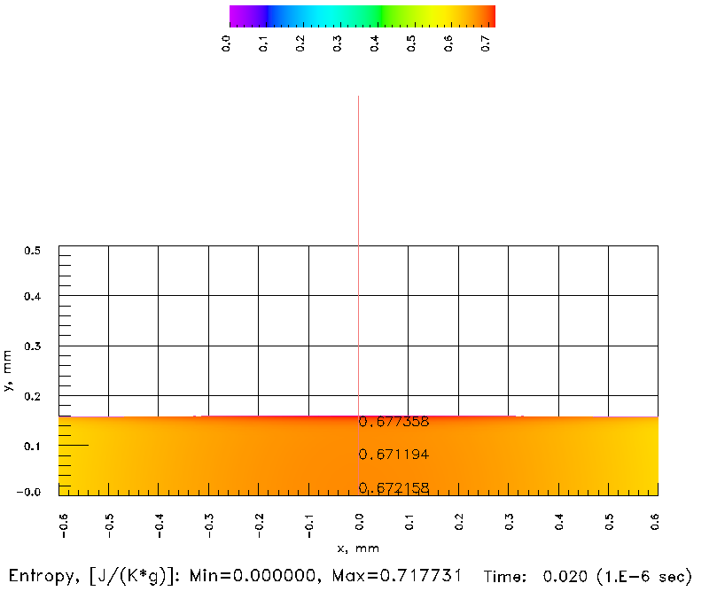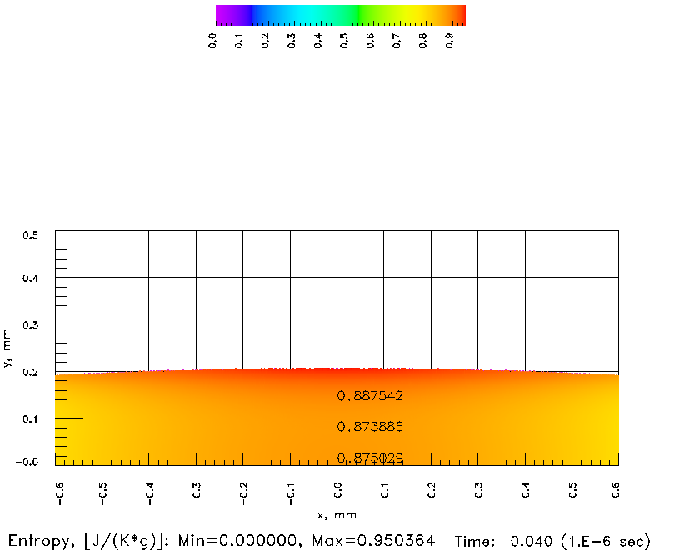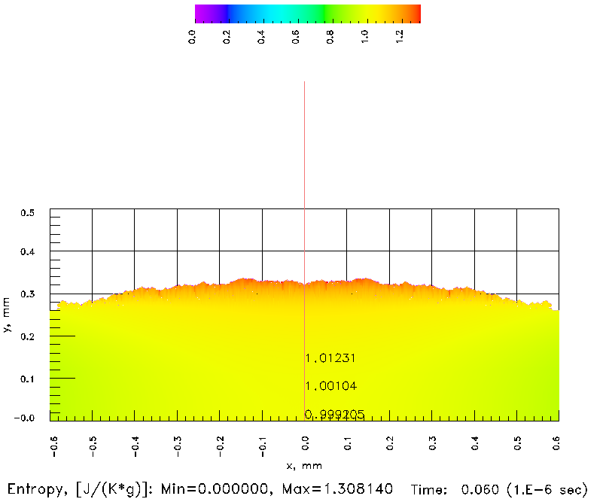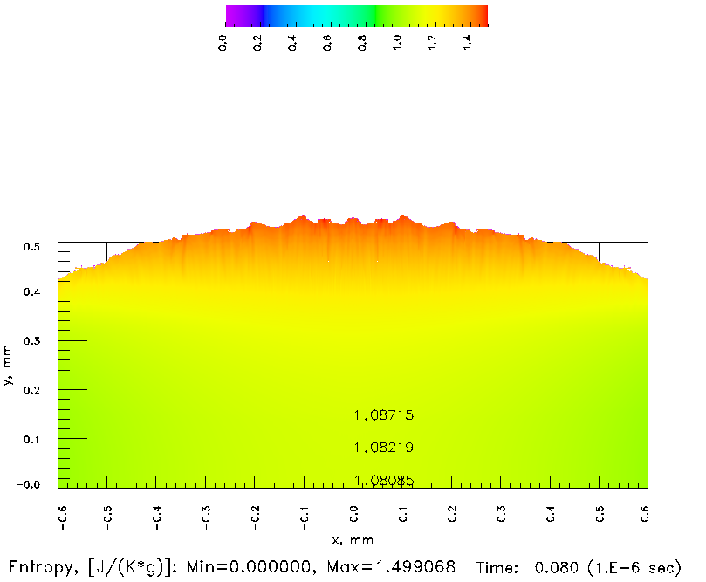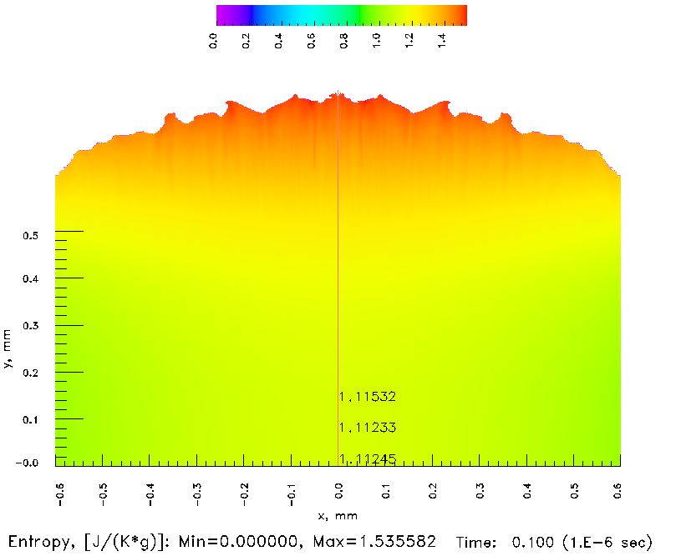
Рис. 13.16 -. Распределение энтропии в свинцовой фольге на моменты времени 0, 20, 40, 60, 80 и 100 нс

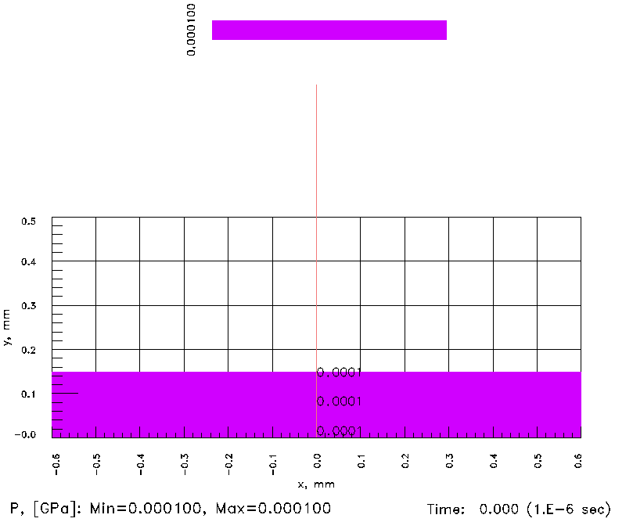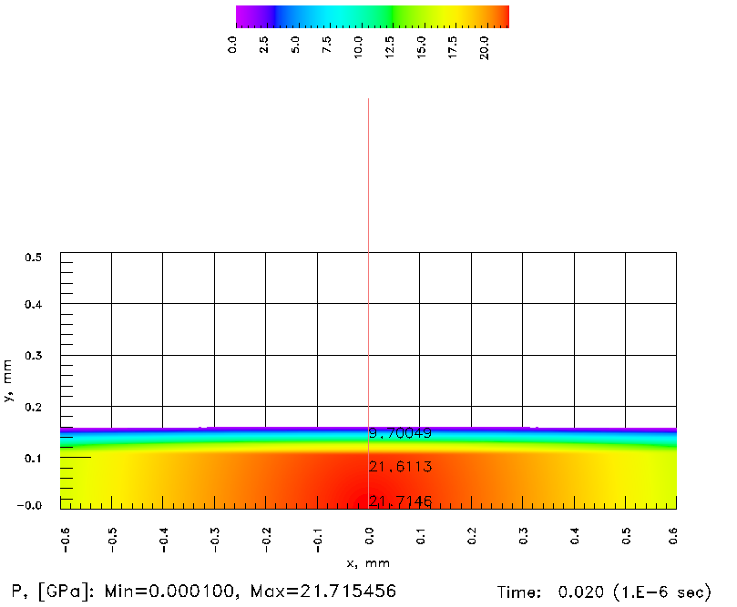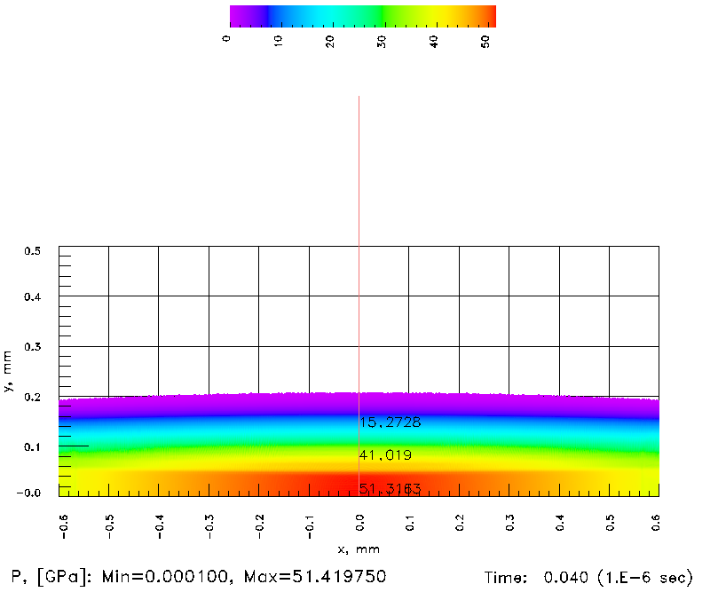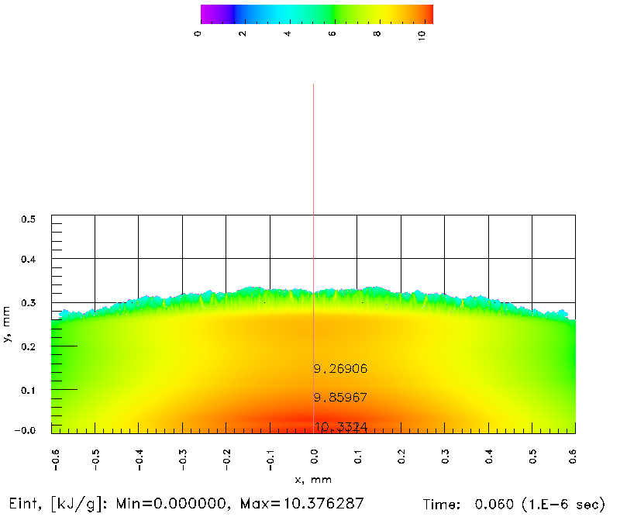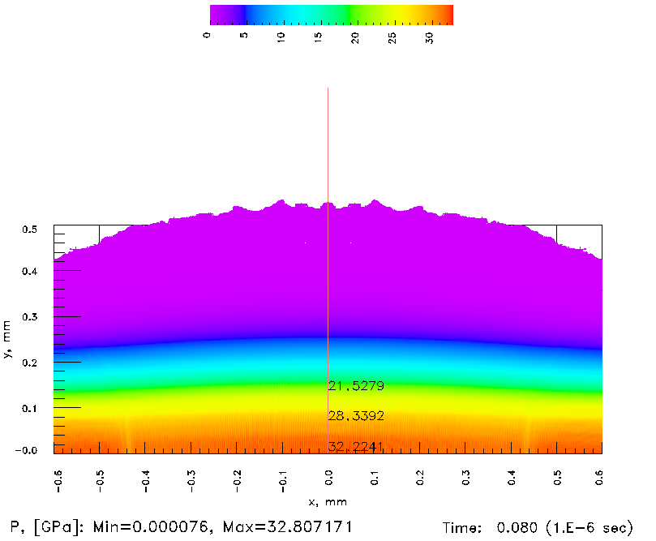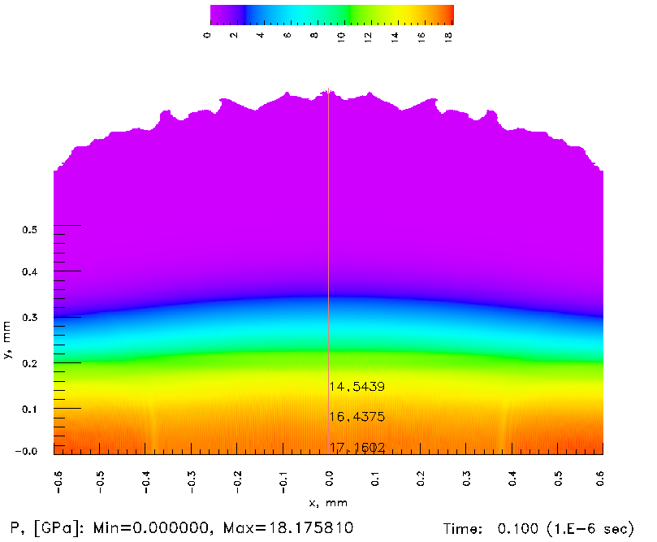
Рис. 13.17 - Распределение давления в свинцовой фольге на моменты времени 0, 20, 40, 60, 80 и 100 нс

Сопоставление с данными экспериментов по нагреву, испарению и тепловому излучению свинцовой мишени, облучаемой интенсивными пучками тяжёлых ионов
Эксперименты HIHEX проводились с целью исследования возможности использования пучков тяжёлых ионов для определения теплофизических характеристик вещества мишени в области неидеальной плазмы. Часть исследований была посвящена измерениям характеристик теплового излучения паро-капельной среды.
Постановка эксперимента. Устройство сборки представлено на Рис. 13.18. Образец представлял из себя свинцовый цилиндрик (свинцовая проволока от Goodfellow, чистый свинец 99.99%) диаметром 2мм и высотой около 1.5 мм. Высота цилиндра изменялась в зависимости от эксперимента (± 0.2 мм), для последующей обработки это неважно.
К интерферометру
Sapphire base,
0.5 – 1mm
Sapphire, main
1 – 1.3 mm
Pb,
1.5 – 1.8mm
Ионный
пучок

К пирометру
На сапфировое окно нанесено многослойное диэлектрическое зеркало на длину волны 532 нм, 90º

многослойное диэлектрическое зеркало на длину волны 532 нм, 45º
L, Pb – sapphire,
0.6 – 0.95 mm
Величины: L Pb-sapph, sapphire main,
Sapphire base, Pb, Po HE – в таблице
Также там количество ионов в банче
Рис. 13.18 Схема проведения экспериментов по определению теплового излучения паро-капельной среды

Торцы цилиндра обрабатывались следующим образом: заготовка отрезалась от мотка проволоки, торцы обрезались острым лезвием, затем заготовка слегка сжималась между двумя гладкими стеклянными поверхностями, при этом микро царапины, оставшиеся от лезвия, разглаживались. Свинец со временем окисляется на воздухе и темнеет, поэтому для сохранения гладкой неокисленной поверхности свежеобработанные заготовки, а так же собранные сборки хранились в герметичной ёмкости в атмосфере сухого аргона над слоем силикагеля.
Цилиндр устанавливался в сборке так, что его ось была горизонтальна и перпендикулярна оси пучка ионов. Цилиндр одним торцом приклеивался к прозрачной (чтобы наводиться) сапфировой подложке (это давало возможность юстировать положение мишени при помощи электронно - оптической камеры (Dicam—2), наблюдающей за торцом мишени через подложку. Второй торец облучался пучком, который распространялся параллельно плоскости торца. Ось пучка совмещалась с плоскостью торца, таким образом пучок был заглублён в мишень на половину диаметра. Максимальный нагрев мишень испытывала на поверхности образца. Оптический пирометр и интерферометр наводились на центр цилиндрика, т.е. 1 мм от края. Нагретая пучком до кипения поверхность мишени разлеталась в зазор между мишенью и сапфировым окном толщиной 1.3 или 1 мм. Зазор между поверхностью свинца и сапфиром варьировался от 0.6 до 0.9 мм.
Пирометр фокусировался на внутренней поверхности сапфирового окна (не на поверхности свинцовой мишени), т.к. предполагалось, что главная экспериментальная информация – температура паро-капельной смеси свинца при ударе об сапфировое окно. Впрочем, предполагалось, что смещение фокуса на 0.6 – 0.9 мм не повлияет на корректность измерения температуры нагретой и разлетающейся поверхности мишени. Интерферометр фокусировался на внешней стороне сапфирового окна. На эту поверхность было нанесено диэлектрическое зеркальное покрытие на 532нм, длина волны зондирующего лазера. В полосах каналов пирометра (от 600 до 1600 нм) это покрытие не отражает и почти прозрачно, его спектральное пропускание измерялось для каждого окна из сапфира, и этот коэффициент учитывался при обсчёте температур.
Параметры пучка – традиционные для синхротрона SIS-18: Уран , заряд 76+, энергия - 350 МэВ/нуклон. В принципе, энергия немного ослаблялась при прохождении через алюминиевые входные окна вакуумной камеры.
Размер пучка после фокусировке на последней квадрупольной линзе: эллиптический, FWHM по горизонтали 0.686мм, высота 0.548мм. Это размер на половине высоты, обсчитанный не по гауссу, а просто взят размер на половине интенсивности. Вообще, профиль пучка традиционно не соответствует Гауссову распределению, поэтому для моделирования пучка используются экспериментальные профили с юстировочных камер, которые регистрируют интенсивность свечения аргона при давлении 0.5 бар при воздействии пучка ионов. На Рис. 13.19 представлены экспериментальные профили.

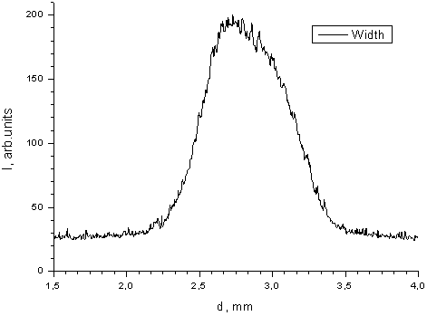 | 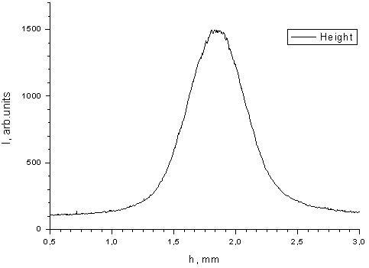
Рис. 13.19 Экспериментальные профили пучкам по осям x и y
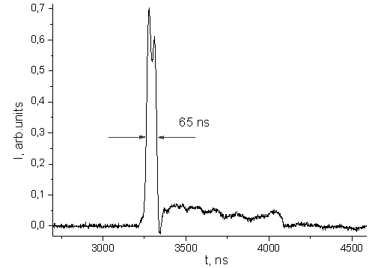
Рис. 13.20 – Изменение относительной интенсивности пучка во времени
Интенсивность пучка от времени представлена на Рис. 13.20. Пучок компрессировался по времени до состояния единичного банча с длительностью на половине интенсивности около 65 нс (некомпрессированый пучок SIS-18 обычно имеет длительность около 1000 нс). Количество ионов в банче – от 2Е09 до 3Е09. (рекордное для SIS-18 значение интенсивности – 4.5Е09, но при худшей, 0.8х1.5мм фокусировке).
В эксперименте свинец грелся, начинал разлетаться и испаряться, паро-капельная смесь ударялась об сапфировое окно, в процессе всего этого мерилась температура поверхности свинца оптической методикой. После удара паро-капельной смеси об окно – измерялась температура на границе сапфир-свинец. Интерферометрическая методика в это время начинала регистрировать скорость свободной поверхности сапфирового окна, которая впоследствии пересчитывалась в давление на границе свинец - сапфир.
На Рис. 13.21 представлена типичные результаты регистрация оптических каналов: яркостные температуры на длинах волн 600, 700 и 1300 нм, а также рассчитанные цветовые температуры для пар длин волн 600 – 1300 нм и 700 – 1300 нм. Внизу графика – временной профиль интенсивности пучка, синхронизированный с пирометрическими записями.
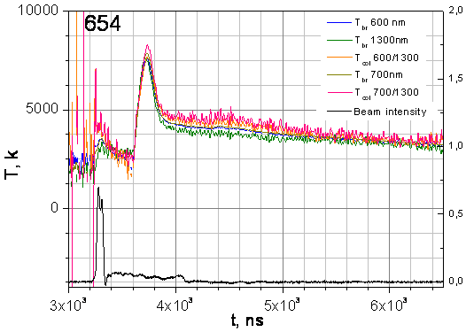
Рис. 13.21 – Результаты пирометрических измерений
В условиях проведении описанного выше эксперимента были сделаны расчёты по разработанной методике моделирования разлёта и теплового излучения паро-капельной среды. Расчёты проводились в одномерном приближении. Сравнение показало, что имеет место качественное совпадение результатов, но амплитудно-временные характеристики изменения температуры существенно (в полтора раза) различаются (величина температуры в расчётах оказывается больше, а её временное изменение – медленнее). Эти отличия обусловлены неправомерностью использования одномерной численной методики в принципиально трёхмерной задаче. В дальнейшем планируется использовать полученные в одномерном приближении наработки для их внедрения в трёхмерный код.

План работ на 2018 год
- Подготовка и проведение экспериментальных исследований энергетических потерь ионов в ионизованном веществе.
- Разработка автономных отказоустойчивых элементов системы автоматизации экспериментов на установке PRIOR-II.
- Взаимодействие с веществом быстрых тяжёлых ионов (БТИ), тормозящихся в режиме электронных потерь энергии
- Оптимизация источников рентгеновского излучения и ускоренных частиц для диагностики в экспериментах проекта FAIR:
- завершение анализа и интерпретации экспериментальных данных, сравнения их с проводимыми кинетическими расчётами динамики ускорения электронов;
- разработка нового экспериментально-теоретического проекта, направленного на оптимизацию и повышение эффективности генерации высокоэнергетических частиц при взаимодействии релятивистски-интенсивных лазерных импульсов с перспективными мишенями: малоплотными, профилированными и масса ограниченными.
5. Численное моделирование постановок экспериментов с интенсивными пучками ионов.

Запрос на финансирование в 2018 г. - 55 тыс. дол, небольшое увеличение связано с расширением экспериментальной программой (биомат) и фазы 0 проекта ФАИР .

Приложение А
1. Число специалистов, участвующих в эксперименте в 2017 году - 21 чел.
2. Число молодых специалистов (<35 лет), привлеченных в эти работы - 14 чел
3. Число студентов – 2.
4. Число диссертаций на соискание ученых степеней, защищенных в рамках участия в работах центра – 0.
5. Число публикаций в ведущих научных журналах (с указанием наименования издания, в т.ч. из базы WoS), содержащих результаты интеллектуальной деятельности, полученные в рамках участия в работах центра - 13, число докладов, сделанных российскими участниками от имени сотрудничества – 36.
Список публикаций 2017 года
1. A.V. Kantsyrev, A.A. Golubev, A.V. Bogdanov, V.A. Panyushkin, N.V. Markov, D.S. Kolesnikov, S.M. Savin, Vl.S. Skachkov, A.V. Skoblyakov, A.V. Bakhmutova, I.V.Roudskoy, D.V. Varentsov, V. B. Mintsev, N.S. Shilkin, A.N. Zubareva, High-energy proton microscopy for investigation of extreme state of matte, Proceedings of BEAMS2016 conference, Paper no.129, pp. 1–4;
2. Kantsyrev A.V., Skoblyakov A.V., Bogdanov A.V., Golubev A.A., Shilkin N.S., Yuriev D.S., Mintsev V.B. Monte-Carlo Geant4 numerical simulation of experiments at 247-MeV proton microscope, Journal of Physics: Conference Series 2017, Section 1. Power Interaction with Matter (in print) arxiv.org 12 октября 2017;
3. A.V Skobliakov, A.V. Bogdanov, A.V. Kantsyrev, A.A. Golubev, N.S. Shilkin, D.S. Yuriev,V.B. Mintsev, Monte-Carlo Geant4 simulation of experiments on shock compression of Xe at proton microscope , GSI Report 2017-2, p. 54;
4. D. Kolesnikov, A. Bogdanov, A. Golubev, A. Kantsyrev, A. Skobliakov, Volume density reconstruction of targets at proton radiography experiments, GSI Report 2017-2, p. 36;
5. А.В. Скобляков, А.В. Канцырев, А.В. Богданов, А. А.Голубев, А.Н. Зубарева, Н.С. Шилкин, А.В. Уткин, В.Б. Минцев, Численное моделирование протона–радиографической установки в среде Geant4, Ядерная Физика и Инжиниринг, номер 2, том 8, год 2017 (в печати);
6. Д.С. Колесников, А.В. Канцырев, А.А. Голубев, Восстановление объемной плотности динамических объектов в протонно-радиографических эксперимента, Ядерная Физика и Инжиниринг, номер 2, том 8, год 2017 (в печати)
7. A.E. Volkov, K. Schwartz, N.A. Medvedev, C. Trautmann, Effect of ion velocity on creation of point defects halos of latent tracks in LiF Nuclear Instruments and Methods in Physics Research B 407 (2017) 80–85 , DOI: 10.1016/j.nimb.2017.05.065, WOS:000409290500012
8. R.A. Rymzhanov, N. Medvedev, A.E. Volkov, Damage threshold and structure of swift heavy ion tracks in A2O3 Journal of Physic D: Applied Physics 50 (2017) 475301 (11pp), DOI: 10.1088/1361-6463/aa8ff5, WOS:000414077000001
9. R.A. Rymzhanov, N. Medvedev, A.E. Volkov, J.H. O'Connell, V.A. Skuratov, Overlap of swift heavy ion tracks in Al2O3 Nuclear Instruments and Methods in Physics Research B, DOI: 10.1016/j.nimb.2017.11.014
10. O.N. Rosmej1, 2, Z. Samsonova3, 4, S. Höfer3, D. Kartashov3, 4, C. Arda2, D. Khaghani3, A. Schoenlein2, S. Zähter2, A. Hoffmann3, R. Loetzsch3,4, I. Uschmann3,4, M.E. Povarnitsyn5, N.E. Andreev5,6, L.P. Pugachev5, 6, M.C. Kaluza3, C. Spielmann3,4. Generation of keV hot near-solid density plasma states at high contrast laser-matter interaction. Phys of Plasmas, 2017 (in press).
11. Lomonosov I. V., Fortova S. V. Wide-range semiempirical equations of state of matter for numerical simulation on high-energy processes //High Temperature. – 2017. – Т. 55. – №. 4. – С. 585-610.
12. Tahir N. A., Lomonosov, I. V., Borm, B., Piriz, A. R., Shutov, A., Neumayer, P., Piriz, S. A. et al. Studies of the Core Conditions of the Earth and Super-Earths Using Intense Ion Beams at FAIR //The Astrophysical Journal Supplement Series. – 2017. – Т. 232. – №. 1. – С. 1.
13. N.A. Tahir, I.V. Lomonosov, B. Borm, A.R. Piriz, P. Neumayer, A. Shutov, V. Bagnoud and S.A Piriz. Planetary physics research programme at the Facility for Antiprotons and Ion Research at Darmstadt. Contrib. Plasma Phys. – 2017 - DOI: 10.1002/ctpp.201700076

Список докладов на конференциях в 2017 г., в которых были представлены результаты работ APPA, доложенные российскими специалистами.
      - A.V. Skoblyakov, Numerical simulation of proton radiographic experiments at Geant4, XXXII International Conference on Interaction of Intense Energy Fluxes with Matter, Март 1-6, 2017, Эльбрус, Кабардино–Балкария, Россия;
      - 2. D.S. Kolesnikov, Method for reconstruction of volume density distribution in dinamic targets from their proton radiography images, XXXII International Conference on Interaction of Intense Energy Fluxes with Matter, Март 1-6, 2017, Эльбрус, Кабардино–Балкария, Россия;
      - Kantsyrev A.V., New elements of data acquisition system for PRIOR and HHT experiments in frame of phase0 of FAIR project, 37th International Workshop on Physics of High Energy Density in Matter, Хиршегг Австрия, 29 января-03 февраля 2017;
      - Panyushkin V.A., The quadrupole lenses on permanent magnets for proton microscopy facilities, 37th International Workshop on Physics of High Energy Density in Matter, Хиршегг Австрия, 29 января-03 февраля 2017;
      - A.V. Skoblyakov, Monte-Carlo numerical simulation of proton-radiography experiments at Geant4, International EMMI Workshop on Plasma Physics at FAIR, июнь 21-23, 2017, Дармштадт, Германия;
      - A.V. Kantsyrev, High-energy proton microscopy at INR proton linac (proposal), International EMMI Workshop on Plasma Physics at FAIR, июнь 21-23, 2017, Дармштадт, Германия;
      - V. Panyushkin, Remagnetization of PMQ lenses for PRIOR and PUMA proton microscopes, International EMMI Workshop on Plasma Physics at FAIR, июнь 21-23, 2017, Дармштадт, Германия;
      - A.V. Kantsyrev, Status of the pellet target at ITEP, PANDA Collaboration Meeting 17/3, сентябрь 04-08, 2017, Новосибирск, Россия;
      - A.V. Skoblyakov, Numerical simulation of proton radiography facility at Geant4 code, Fifth International FAIR School, сентябрь 03-10, 2017, Кастильоне-делла-Пеская, Италия;
      - Богданов А.В., ДИЗАЙН И МОДЕЛИРОВАНИЕ ПРОТОННЫХ РАДИОГРАФИЧЕСКИХ УСТАНОВОК, Молодежная конференция по теоретической и экспериментальной физике, 20-23 ноября 2017, Москва;
      - Панюшкин В.А., МЕТОДИКА ТОМОГРАФИЧЕСКОЙ РЕКОНСТРУКЦИИ ВНУТРЕННЕЙ СТРУКТУРЫ ОБЪЕКТОВ В ПРОТОННО–РАДИОГРАФИЧЕСКИХ ИССЛЕДОВАНИЯХ, Молодежная конференция по теоретической и экспериментальной физике, 20-23 ноября 2017, Москва;
      - Гаврилин Р.О., РАЗРАБОТКА ЭКСПЕРИМЕНТАЛЬНОЙ УСТАНОВКИ ДЛЯ ИЗМЕРЕНИЯ ТОРМОЗНОЙ СПОСОБНОСТИ ГАЗОРАЗРЯДНОЙ ПЛАЗМЫ, Молодежная конференция по теоретической и экспериментальной физике, 20-23 ноября 2017, Москва;
      - Скобляков А.В., ЧИСЛЕННОЕ МОДЕЛИРОВАНИЕ ПРОТОННО-РАДИОГРАФИЧЕСКОЙ УСТАНОВКИ PRIOR-II В СРЕДЕ GEANT4, Молодежная конференция по теоретической и экспериментальной физике, 20-23 ноября 2017, Москва;
      - Хурчиев А.О., ДИНАМИЧЕСКИЙ СТЕНД ДЛЯ КАЛИБРОВКИ ЛАЗЕРНОГО НЕРАВНОПЛЕЧНОГО ИНТЕРФЕРОМЕТРА, Молодежная конференция по теоретической и экспериментальной физике, 20-23 ноября 2017, Москва;
      - Скобляков А.В., Численное моделирование протонно-радиографических установок в среде GEANT4, Научно-координационная Сессия "Исследования неидеальной плазмы" (NPP-2017), 29-30 ноября 2017, Москва;
      - Голубев А.А., Russian research interests in HED physics experiments at FAIR, Научно-координационная Сессия "Исследования неидеальной плазмы" (NPP-2017), 29-30 ноября 2017, Москва;
      - Effect of an initial lattice state on the kinetics of Al2O3 excitation in tracks of swift heavy ions, устный, S.A.Gorbunov, N.A. Medvedev, R. A. Rymzhanov, A.E. Volkov, 19th International Conference on Radiation Effects in Insulators (REI-19), Версаль, Франция, 2-7 июля 2017
      - Ab-initio modeling of lattice instability of Al2O3 after swift heavy ion impacts, стендовый, R.A.Voronkov, R. A. Rymzhanov, A.E. Volkov 19th International Conference on Radiation Effects in Insulators (REI-19), Версаль, Франция, 2-7 июля 2017
      - A multiscale model of wet chemical etching of swift heavy ions tracks in olivine, стендовый, S.A.Gorbunov, A.I .Malakhov, R.A. Rymzhanov, A.E. Volkov, 19th International Conference on Radiation Effects in Insulators (REI-19), Версаль, Франция, 2-7 июля 2017
      - Atomistic simulations of swift heavy ion tracks in Al2O3, стендовый, R. A. Rymzhanov, N.A. Medvedev, A.E. Volkov, 19th International Conference on Radiation Effects in Insulators (REI-19), Версаль, Франция, 2-7 июля 2017
      - Excitation of electronic system of subsurface layers of TiO2 and Al2O3 irradiated with swift heavy ions, стендовый, R. A. Rymzhanov, N.A. Medvedev, A.E. Volkov, 19th International Conference on Radiation Effects in Insulators (REI-19), Версаль, Франция, 2-7 июля 2017
      - Velocity effect for creation of point defect halos of swift-heavy ion tracks in alkali-halides, стендовый, A.E.Volkov, K.Schwartz, N.A.Medvedev, C. Trautmann, 19th International Conference on Radiation Effects in Insulators (REI-19), Версаль, Франция, 2-7 июля 2017
      - International EMMI Workshop on Plasma Physics at FAIR, GSI Darmstadt, June 21 - 23, 2017 Model of swift heavy ion tracks excitation, стендовый, S.A.Gorbunov, N.A. Medvedev, R. A. Rymzhanov, A.E. Volkov,
      - The 23rd International Conference on Ion-Surface Interactions 21th–25th August 2017, Moscow, Russia Excitation of the electronic system of subsurface layers of TiO2 irradiated with swift heavy ions, устный, R. A. Rymzhanov, N.A. Medvedev, A.E. Volkov
      - N.E. Andreev, V.E. Baranov, D.V. Pugacheva. Wakefield acceleration of electrons to high energies. International Conference Complex Systems of Charged Particles and their Interactions with Electromagnetic Radiation, Moscow, General Physics Institute of RAS, 5-7 April, 2017.
      - N.E. Andreev. LWFA of externally injected electron bunches in guiding structures. Advanced and Novel Accelerators for High Energy Physics Roadmap Workshop 2017. CERN on April 2017, 25-28. https://indico.cern.ch/event/569406/page/8424-programme
      - N.E. Andreev. Advanced methods of electron acceleration to high energies. XXXII International Conference on Interaction of Intense Energy Fluxes with Matter March 1 - 6, 2017, Elbrus, Kabardino-Balkaria, Russia. Book of abstracts, Moscow & Chernogolovka & Nalchik, 2017. P. 39. http://www.ihed.ras.ru/elbrus17/abstracts/elbrus2017_book_of_abstracts_v1_isbn+title.pdf
      - Pugacheva D.V., Andreev N.E. Spin dynamics of electrons emitting synchrotron radiation during laser plasma acceleration, the XXXII International Conference on Interaction of Intense Energy Fluxes with Matter, March 1–6, 2017, Elbrus, Kabardino-Balkaria, Russia // Book of Abstracts, Moscow&Chernogolovka&Nalchik, 2017, P.66 http://www.ihed.ras.ru/elbrus17/abstracts/elbrus2017_book_of_abstracts_v1_isbn+title.pdf
      - Pugacheva D.V., Andreev N.E. Synchrotron radiation of polarized electron beams in laser wakefield acceleration. International EMMI Workshop on Plasma Physics at FAIR, GSI Darmstadt, Germany, June 21 - 23, 2017. https://indico.gsi.de/event/5686/session/9/contribution/54
      - N.E. Andreev Laser-plasma sources of high energy electrons International Conference on Ultrafast Optical Science (UltrafastLIght-2017). October 03-05, 2017, Moscow http://ultrafastlight-2017.lebedev.ru/files/ProgramENG_v5.pdf
      - Pugacheva D.V., Andreev N.E. Matched electron beams in multi stage laser wakefield acceleration. 3rd European Advanced Accelerator Concepts Workshop, 24-30 September 2017 La Biodola, Isola d'Elba, Italy // Contributions book, P. 184 https://agenda.infn.it/getFile.py/access?resId=26&materialId=1&confId=12611
      - N.E. Andreev. Laser wakefield electron acceleration to multi-GeV energies. 3d European Advanced Accelerator Concepts Workshop. 24-30 September 2017. La Biodola, Isola d'Elba. https://agenda.infn.it/conferenceDisplay.py?confId=12611
      - Lomonosov I.V. “Prospects of high-energy-density research with use of intense heavy ions”. INTERNATIONAL EMMI Workshop on Plasma Physics at FAIR Date: June 21-23, 2017 at FAIR/GSI Helmholtzzentrum Darmstadt
      - Mintsev V.B. “On Proton Radiography of the Nonideal Plasma of Noble Gases” INTERNATIONAL EMMI Workshop on Plasma Physics at FAIR Date: June 21-23, 2017 at FAIR/GSI Helmholtzzentrum Darmstadt
      - Mochalova V.M. “Investigation of Shock Wave Compressibility of Carbon Fiber and Fiberglass for experiments at PRIOR” INTERNATIONAL EMMI Workshop on Plasma Physics at FAIR Date: June 21-23, 2017 at FAIR/GSI Helmholtzzentrum Darmstadt
      - Mintsev V.B. “The possibilities of proton radiography for the strongly coupled plasma EOS measurements” International Conference Strongly Coupled Coulomb Systems 30 July – 4 August 2017, Kiel

Отчет по эксперименту 17 CBM
В данном разделе представлен отчет о научно-исследовательской работе по теме «Исследование свойств сжатой барионной материи на установке CBM в GSI (г. Дармшадт, Германия)», кратко CBM, координатор работ – доктор физ.-мат наук, профессор Ю.М Зайцев.

Введение.

Актуальность проблемы и основные цели эксперимента СВМ

Физическая программа работ на создаваемой экспериментальной установке СВМ (Compressed Barionic Matter) направлена на исследования фазовой диаграммы сильно взаимодействующей материи. На коллайдерах RHIC и LHC фазовая диаграмма КХД изучается при очень высоких температурах и очень низкой барионной плотности. Для больших значений барионной плотности и меньших температур ожидается фазовый переход первого рода между адронной и партонной или кварковой материей заканчивающийся критической точкой, а также киральный фазовый переход. Экспериментальное открытие этих процессов было бы важным прорывом в нашем понимании свойств ядерной материи в экстремальном состоянии. Область высокой плотности на фазовой диаграмме планируется экспериментально исследовать в ядро-ядерных столкновениях с энергиями пучка 2-35 ГэВ/нуклон на создаваемой установке СВМ сильноточного ускорительного комплекса ФАИР. На первом этапе комплекса ФАИР ядро-ядерные столкновения будут изучаться с использованием пучков ускорителя SIS100 с энергиями до 11 ГэВ/нуклон для столкновений AuAu. На втором этапе создания комплекса ФАИР (ускоритель SIS300) энергия пучка будет увеличена до 35 ГэВ/нуклон для ядер золота.

Краткое описание установки СВМ
Установка СВМ (Рис. 14.1) представляет собой магнитный спектрометр со сверхпроводящим магнитом и рядом детекторных систем для идентификации типа частиц, определения их импульсов, электромагнитного калориметра, а также переднего адронного калориметра – PSD для измерения энергии частиц-спектаторов не участвовавших в процессе взаимодействия.

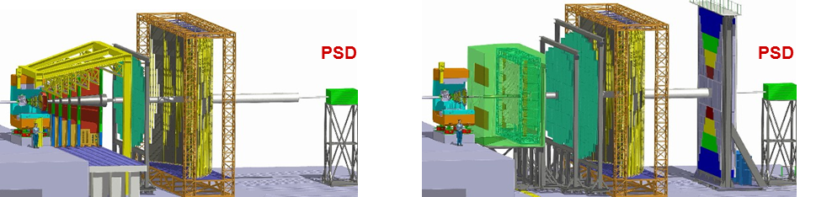
Рис. 14.1 – Две версии установки СВМ – для детектирования электрон-позитронных (слева) и мюонных (справа) пар

Существует две версии установки СВМ – одна для детектирования распадов векторных мезонов по их распадам на электрон-позитронные пары, другая, для детектирования распадов на мюонные пары. Адронный калориметр, используется в обеих версиях и служит для определения таких глобальных характеристик взаимодействия как центральность взаимодействия и определение угла плоскости реакции, необходимого для определения потоков частиц.

Участие российских групп
В эксперименте принимают активное участие группы трех российских институтов. Сотрудники НИЦ «Курчатовский институт» - ИТЭФ принимают активное участие в разработке центральной части времяпролетного детектора (TOF), электромагнитного калориметра (ECAL) и математического обеспечения. Координатором работ в НИЦ «Курчатовский институт» - ИТЭФ является доктор физ.-мат наук, профессор Ю.М Зайцев.
Группа НИЦ «Курчатовский институт» - ПИЯФ участвует в работах по черенковскому детектору RICH для регистрации электронов и мюонному детектору MUCH. Координатором работ в НИЦ «Курчатовский институт» - ИТЭФ является доктор физ.-мат наук, профессор В.М. Самсонов.
ИЯИ РАН является ответственным в коллаборации СВМ за разработку, изготовление и подготовку переднего адронного калориметра фрагментов, PSD – Projectle Spectator Detector. Координатором работ в ИЯИ РАН является внс, канд. физ.-мат наук Ф.Ф. Губер.
Нижн представлены отчеты каждой из групп по работам в 2017 г.

Отчет ИТЭФ за 2017 г. об участии в создании СВМ.

Система TOF
Важную роль в физике заряженных частиц, являющейся одним из ключевых направлений эксперимента СВМ, играет детектор TOF, предназначенный для идентификации пионов, каонов и протонов. В зоне ответственности ИТЭФ находится центральная часть этого детектора, к которой предъявляются наиболее жесткие требования по загрузке и радиационной стойкости. Планируется, что центральная часть детектора TOF будет реализована на основе керамических многозазорных плоско-параллельных детекторов.
Основным содержанием работ было проведение адаптации имевшейся в 2016 году конструкции мини-модуля и сопряжения ее со считывающей электроникой PADI с целью фиксации топологии размещения камер и предусилителя-формирователя, а также фиксации основных параметров предусилителя-формирователя (усиление и длительность импульса). Также по просьбе коллаборации TOF было исследовано экспериментальное низкорезистивное стекло как альтернатива используемой нами керамике.
В период с 10 марта по 18 марта сотрудники группы Ширинкин, Султанов, Малькевич и Прокудин приняли участие в сеансе пучковых измерений с гибридной камерой на основе низкорезистивного стекла (керамический электрод заменяем на стеклянный без выполненного профилирования) и мини-модулем керамическими резистивными камерами центральной части детектора TOF эксперимента СВМ. Как показало сравнение загрузочных характеристик, сопротивление низкорезистивного стекла (Рис. 14.2) не соответствует параметрам заявленным производителем (1.0*10¹⁰ Ом*см). Наши измерения в сравнении с измерениями керамических камер известной резистивности дают вдвое большее значение. Был сделан вывод, что имеющиеся на сегодняшний день стекло с данным сопротивлением не подходит для использования в центральной части детектора TOF как альтернатива низкорезистивной керамике на основе SiC/Si₃N₄.
Рис. 14.2 – Сравнение загрузочных характеристик керамических камер различного сопротивления и гибридной камеры со стеклянными электродами, значение сопротивления стеклянных электродов близко к 2.0* 10¹⁰ Ом*см
Кроме того был испытан мини модуль с керамическими камерами, для которого с учетом опыта предыдущего сеанса была модифицирована основная плата (улучшена разводка при подаче высокого напряжения, снижено почти вдвое усиление и укорочен задний фронт). Это позволило избежать повторных срабатываний (Рис. 14.3), возникавших из-за возбуждения электроники на заднем фронте импульса.
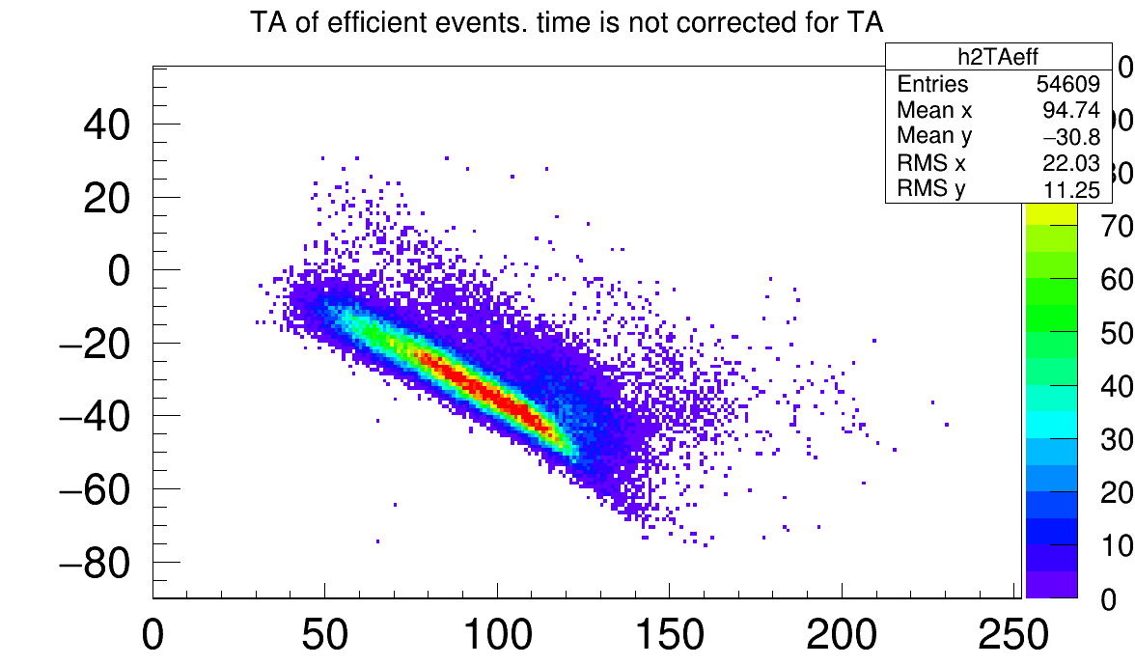
Рис. 14.3 – Двумерные распределения (время v.s. время выше порога) при подключении электроники PADI для сеанса в ЦЕРН (декабрь 2016, слева) и для модифицированной платы в ходе весеннего сеанса этого года для модифицированной платы (справа)
При тестах в ноябре 2016 года с прежней основной платой было обнаружен крайне высокий уровень перекрестных наводок (более 6 %) для камер одной линии (1,3,5 и 7 или 2,4,6 и 8). После модификации печатной платы и переразводки линий подачи высокого напряжения удалось снизить эту величину. На Рис. 14.4 представлены распределения количества срабатываний во всех 8 камерах модуля для случая широкого триггера (широкий пучок + перерассеивание электронов в материале детектора и газового бокса) и в случае включения счетчика размером 5х5 мм² за 3 камерой.

Рис. 14.4 – Распределение событий в 8 камерах мини-модуля при широком триггере (верхний рисунок) и при включении счетчика за 3 камерой (нижний рисунок)

Как видно, даже с учетом присутствия остаточного перерассеивания величина перекрестных наводок в соседних камерах менее двух процентов, а в камерах через одну она и вовсе пренебрежимо мала. Однако эти тесты проводились с предыдущей картой PADI VI и имелись проблемы с установлением требуемого порога срабатывания дискриминатора из-за проблем с программированием сервисной карты. Было принято решение провести дополнительные тесты в GSI с PADI X и в режиме «free-streaming», а после этого провести еще один пучковый тест на ускорителе ELBE (HZDR).
Летом 2017 года был организовано и проведено дополнительное тестирование системы в целом (мини-модуль и PADI X) в лабораторных условиях совместно с разработчиками используемой электроники из Гельмгольц-центра Ионных Исследований (GSI) и коллег из Гельмгольц-Центр Дрезден-Россендорф (HZDR). Для проведения тестов был собран тестовый стенд Рис. 14.5. Основное назначение, которого заключалось в отладке системы сбора данных в условиях близких к условиям физического эксперимента («free-streaming») и приобретении навыка работы с ней и используемыми электронными модулями.

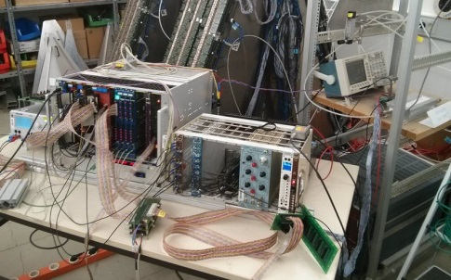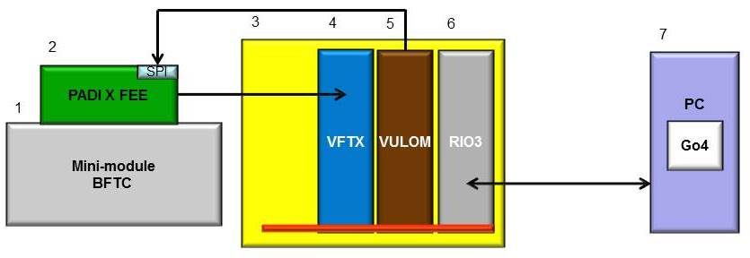Рис. 14.5 – Общий вид тестового стенда для проведения проверочных испытаний и его блок-схема.
Стенд включал в себя:
- Мини-модуль BFTC.
- Электронная карта с предусилителем и дискриминатором PADI X FEE (PreAmplifier & Discriminator).
- Крейт в стандарте VME.
- Модуль время цифрового преобразователя VFTX (VME FPGA TDC X).
- Универсальный программируемый логический модуль VULOM (VME Universal LOgic Module).
- Модуль RIO3 – крейт контроллер.
- Персональный компьютер с программным обеспечением для сбора (Data AcQuisition systems MBS) и предварительной обработки и визуализации статистических данных (Go4).

Сигналы с камер модуля контролировались по осциллографу; для удобства на первом этапе использовалась сервисная карта – преобразователь дифференциальных сигналов к однополярным 50-ти Омным. После этого к модулю была подключена электронная карта PADI X FEE.
В результате выполненных лабораторных испытаний была проверена и подтверждена работоспособность всей системы в целом от детектора до системы сбора данных, работавшей в режиме «free-streaming». Возбуждение электроники не происходило, система демонстрировала стабильную работу. Полученные временные спектры при использовании самозапуска в присутствии радиоактивного источника приведены на Рис. 14.6.
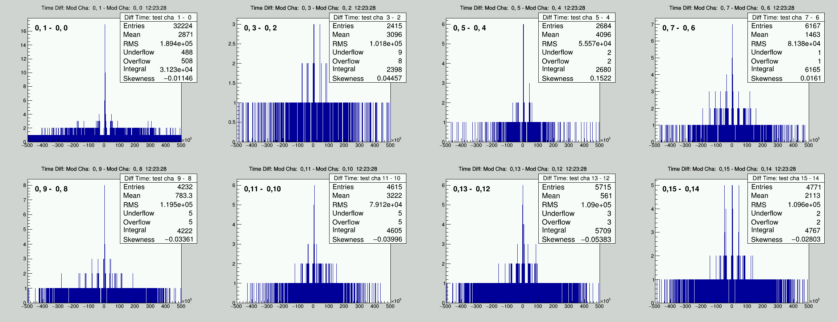
Рис. 14.6 – Гистограммы сигналов для восьми каналов мини-модуля (источник расположен над камерой №1)
В ноябре 2017го года на ускорительном комплексе «ELBE» в институте «Гельмгольц-Центр Дрезден-Россендорф», Германия, были проведены финальные пучковые испытания мини-модуля, состоящего из 8-ми детектирующих ячеек – керамических резистивных плоскопараллельных камер с PADI X. В сеансе использовался электронный пучок энергии 30 МэВ. В настоящее время продолжается анализ данных прошедшего сеанса. Однако получены первые результаты, которые будут в дальнейшем уточнены.
Для определения оптимального порога в усилителе PADI X были измерены эффективность и временное разрешение камер при различных значениях порога. Предварительные результаты для двух значений высокого напряжения (4.2 и 4.4 кВ) на камерах показаны на Рис. 14.7. Порог значением 180 мВ был выбран как рабочий, поскольку при таком значении порога исключается срабатывания от шумов усилительного тракта и, в то же время, это не приводит к потере эффективности детектирования частиц и при рабочем поле 88 кВ/см обеспечивает приемлемую величину временного разрешения. Абсолютные цифры временного разрешения и эффективности будут уточнены при более углубленном анализе.
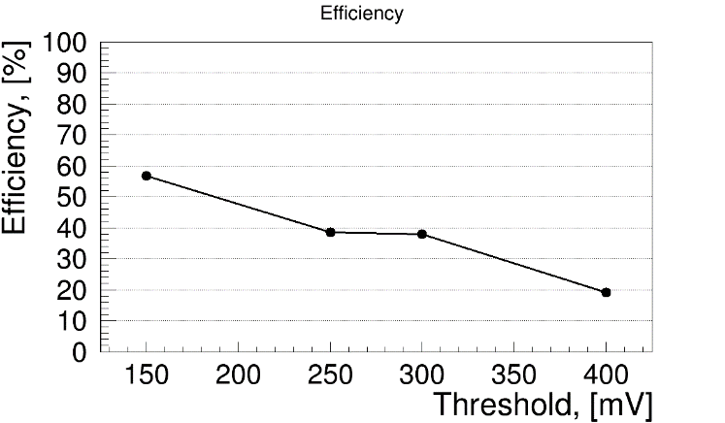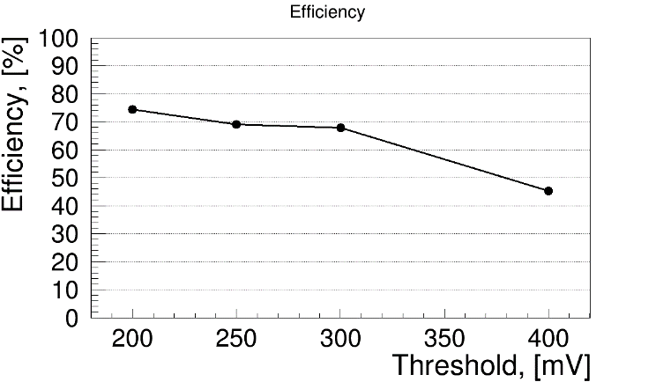
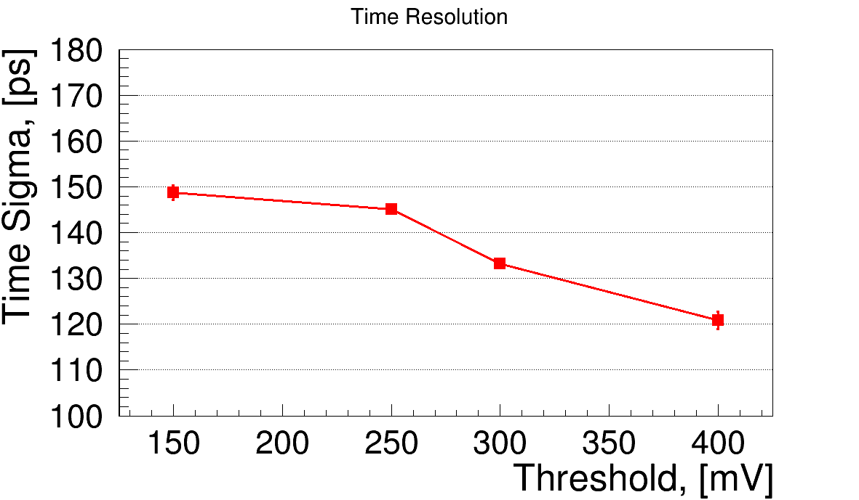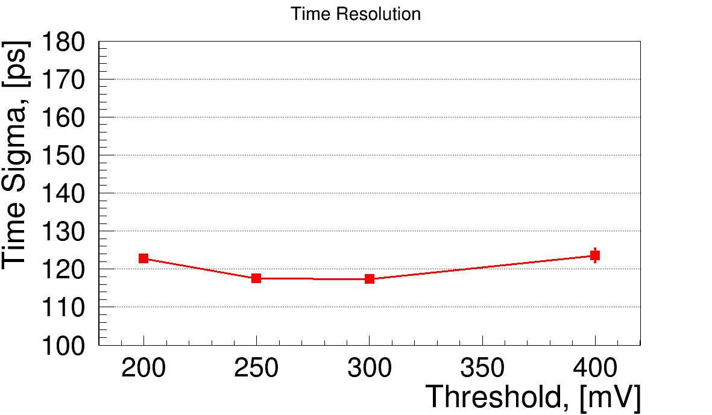
Рис. 14.7 – Сканирование камеры 2 по порогу срабатывания усилителя PADIX. Слева – при значении напряженности поля в зазоре 84кВ/см (начало плато), справа – 88 кВ/см (середина плато – рабочая точка)

Было произведено еще одно измерение перекрестных наводок с новой электроникой PADI X. При проведении данного измерения проводилось выставление одной из камер в центр пучка, в то время как сигналы считывались с нее и всех остальных камер. Измерения проводились при величине загрузки 5 кГц/см². На Рис. 14.8 показаны распределения времени сигналов при различных позициях мини-модуля, когда в пучке поочередно находились первые 4 камеры мини-модуля. Предварительные результаты показывают, что количество наводок на соседние каналы составляет в среднем 1-2%. Этот результат полностью удовлетворяет требованиям к центральной части детектора TOF и позволяет зафиксировать общую топологию размещения камер и предусилителей-формирователей для сборки полномасштабного модуля прототипа, который планируется использовать в эксперименте mCBM на ускорителе SIS18 в ГСИ. Для сборки полномасштабного модуля прототипа в 2018 году фокус работ будет смещен на отработку технологии массового производства низкорезистивной керамики на основе SiC/Si₃N₄.
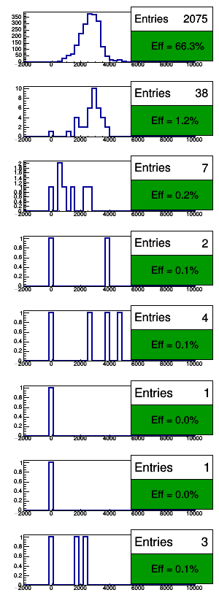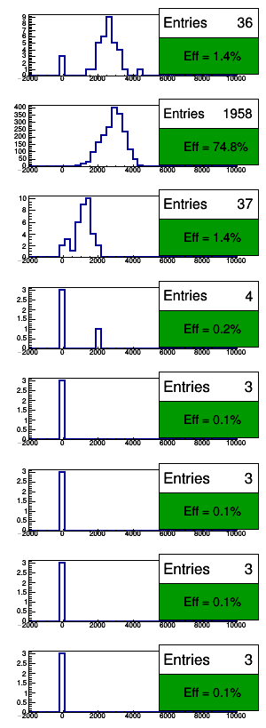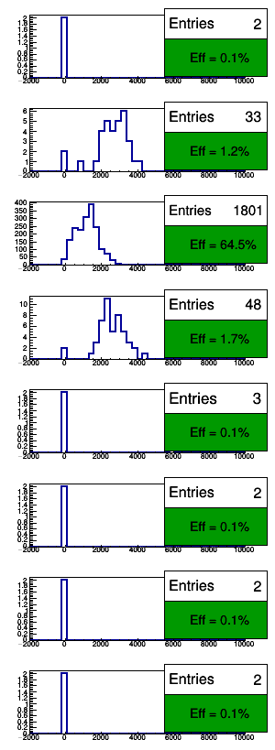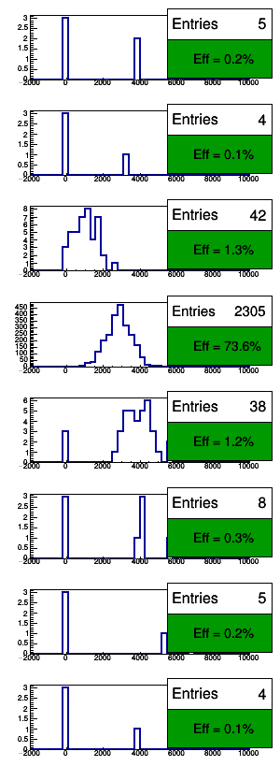
Рис. 14.8 - Измерение наводок в мини-модуле при значении напряженности поля внутри зазоров 88 кВ/см (Пучок направлен на ячейки (слева-направо) 1,2,3 и 4)
.

Электромагнитный калориметр ECAL
Одной из основных физических задач, стоящих перед калориметром эксперимента CBM, является восстановление прямых фотонов. Для этого необходимо измерить фотонный спектр и вычесть из него вклад фотонов из распадов частиц. Основными источниками таких фотонов являются распады π⁰ и η-мезонов. Возможность восстановления нейтральных пионов в центральных столкновениях ионов золота с энергией 10 АГэВ без привлечения Монте-Карло информации была показана в проекте TDR калориметра. Но имеющаяся на тот момент статистики (1.5×10⁶ событий) не хватало для статистически значимой реконструкции пика в распределении по инвариантной массе двух фотонов в районе массы η-мезона. После рассмотрения коллаборацией было предложено расширить TDR калориметра дополнительным исследованием для демонстрации возможности реалистичной реконструкции η-мезона (т.е. без привлечения Монте-Карло информации).
Для проведения моделирования коллаборацией CBM был рекомендован пакет программ CBMROOT релиза от июня 2016 г. с электронной опцией установки для ускорителя SIS100. В состав модели установки (далее полная версия установки, см. Рис. 14.9 справа налево) входят вершинный детектор (MVD, версия v15a), трековый детектор (STS, версия v16x), магнит (версия v15a, магнитное поле версии v12b), детектор колец Черенковского излучения (RICH, версия v16a_1e), детектор переходного излучения (TRD, версия v15a_1e), времяпролетный детектор (TOF, версия v16a_1e) и калориметр.

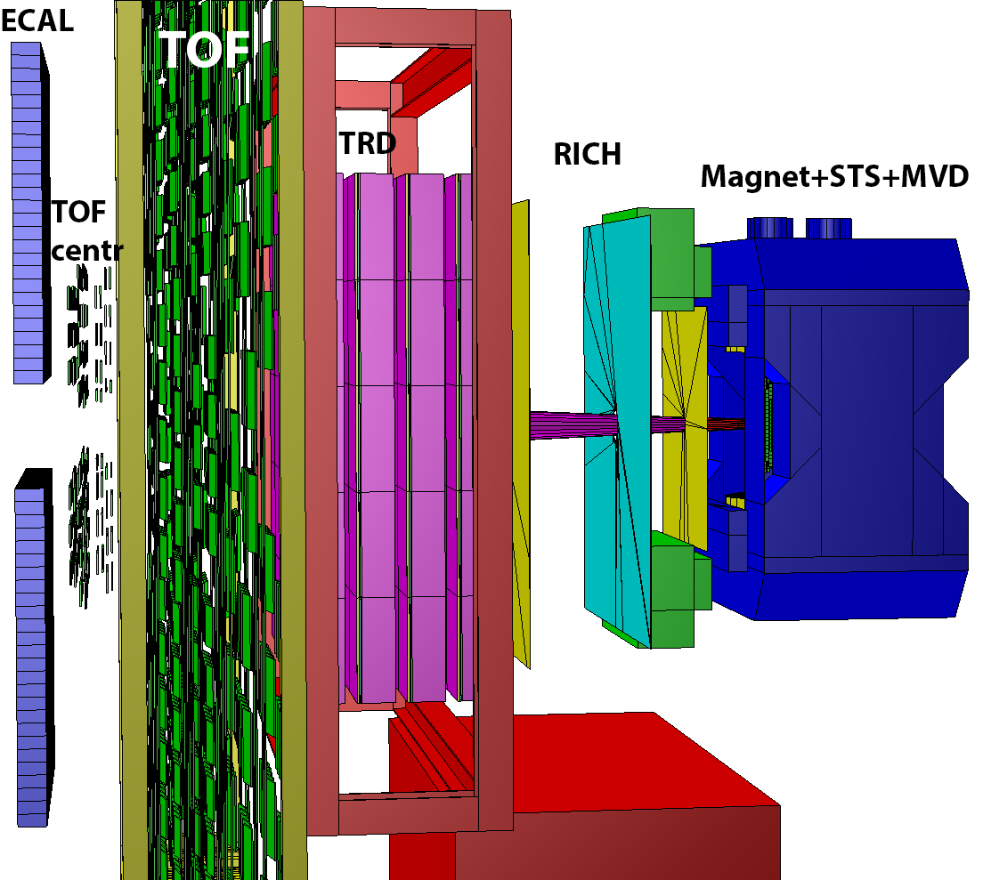
Рис. 14.9 – Модель установки CBM для изучения реконструкции η-мезона
Детектор PSD был удален из модели, т.к. он находится за калориметром и не оказывает существенного влияния на качество реконструкции фотонов и последующего восстановления π⁰ и η-мезонов. По просьбе коллаборации был также рассмотрена упрощенная версия установки (далее в тексте облегченная версия), не содержащая времяпролетного детектора и детектора переходного излучения, чтобы оценить влияние материала этих детекторов на качество реконструкции в калориметре.
Модель калориметра состояла из двух половин прямоугольной формы размерами 34×26 модулей (408×312 см) размещенных на расстоянии 96 см друг от друга. Горизонтальный размер соответствовал размеру в TDR, в то время как вертикальный размер был больше чем вертикальный размер в TDR. При анализе накладывались условия на координаты центра ячейки с максимальным выделением энергии, чтобы привести размер калориметра к заданному в TDR. Такой метод позволяет значительно уменьшить затраты расчетного времени и дискового пространства при проведении моделирования, и обеспечивает необходимую точность (лучше 1%) полученных результатов. Калориметр размещался на расстоянии 8.1 м от мишени (7.5 в TDR). Расстояние до мишени пришлось увеличить, т.к. увеличилось расстояние до мишени в модели центральной части времяпролетного детектора. Наконец, в облегченной версии установки были рассмотрены несколько положений калориметра относительно мишени. Так были проведены отдельные моделирования для калориметра, размещенного на 5.4, 6.3 и 7.2 м от мишени.
Эффективность восстановления нейтральных пионов и отношение сигнал к фону в зависимости от расстояния между половинами калориметра и от расстояния между мишенью и калориметром показано на Рис. 14.10. Кривые для калориметров, находящихся на расстоянии 9 метров и более от мишени, построены на статистике 5×10⁵ событий.

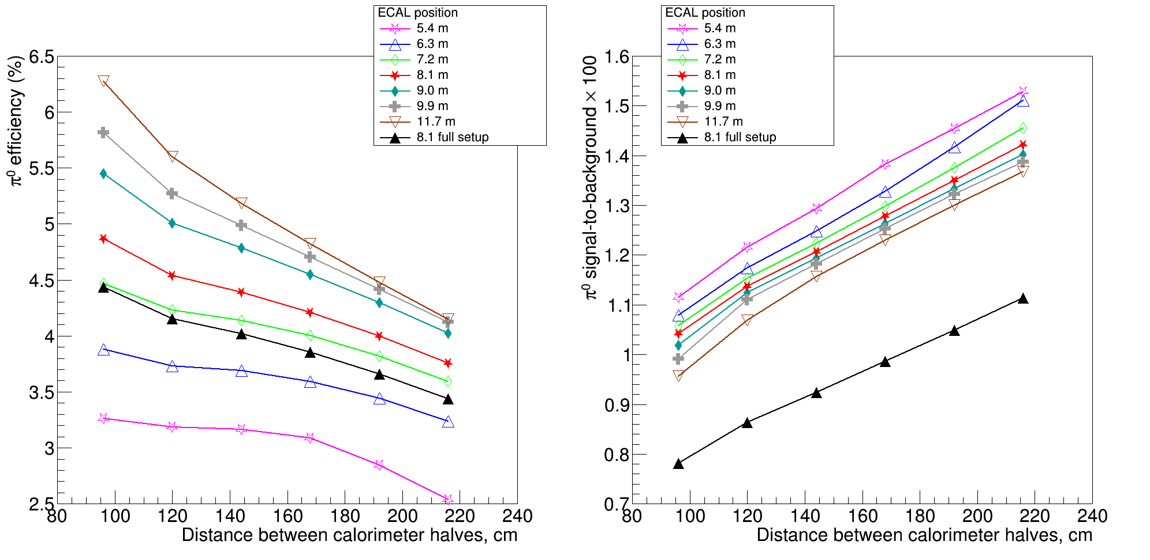
Рис. 14.10 – Эффективность восстановления нейтральных пионов (слева) и отношение сигнал к фону умноженное на 100 (справа) в зависимости от расстояния между половинами калориметра и от расстояния между мишенью и калориметром

Эффективность восстановления нейтральных пионов растет с расстоянием от калориметра до мишени и падает с увеличением расстояния между половинами. Для отношения сигнал к фону ситуация обратная: это отношение падает по мере отдаления от калориметра от мишени и растет с расстоянием между половинами. Наконец, эффект вещества между калориметром и мишенью можно оценить, сравнивая кривые, отмеченные закрашенными звездами (построена для установки, содержащей MVD, STS, RICH и калориметр) и закрашенными треугольниками (построена для установки, содержащей MVD, STS, RICH, TRD, TOF и калориметр). Как видно эффективность восстановления нейтральных пионов падает, в среднем, на 0.4% или десятую часть, а отношение сигнал к фону – на четверть.
Эффективность восстановления η мезонов и отношение сигнал к фону в зависимости от расстояния между половинами калориметра и от расстояния между мишенью и калориметром показано на Рис. 14.11. Кривые для калориметров, находящихся на расстоянии 9 метров и более от мишени, построены на статистике 5×10⁵ событий. Эффективность восстановления η мезонов падает с увеличением расстояния между половинами. Зависимость эффективности восстановления η-мезонов от расстояния между мишенью и калориметром является результатом двух противоположных эффектов. Так с ростом расстояния падает загрузка калориметра и, соответственно, растет эффективность восстановления фотонов, из которых потом восстанавливается η мезон. В тоже время с ростом расстояния, падает апертура калориметра и, соответственно, вероятность фотонам из распада η мезона попасть в калориметр. Заметим, что для нейтральных пионов ситуация несколько отличается.
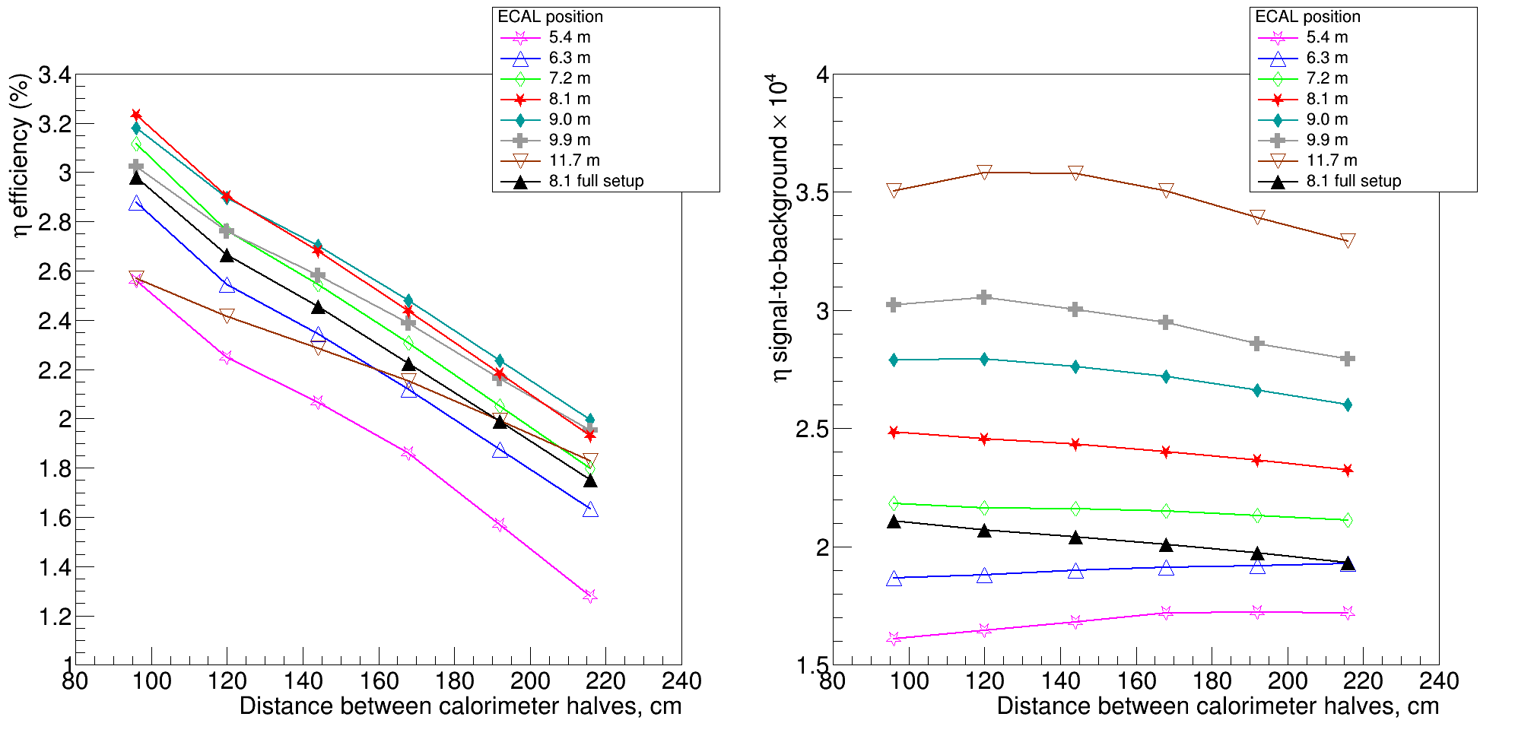
Рис. 14.11 – Эффективность восстановления η мезонов (слева) и отношение сигнал к фону умноженное на 100 (справа) в зависимости от расстояния между половинами калориметра и от расстояния между мишенью и калориметром.

В предыдущем параграфе было отмечено, что для калориметра, расположенного на расстоянии 8.1 метра от мишени, нейтральные пионы восстанавливаются в подавляющем большинстве случаев из пар фотонов, попавших в одну и ту же половину калориметра. При увеличении дистанции между мишенью и калориметром и сокращением расстояния между его половинами, восстановление π⁰ мезона из пары фотонов, попавших в разные половины калориметра, становится эффективно возможно. Т.е. с ростом дистанции между мишенью и калориметром происходит не только уменьшение загрузок, но и эффективное увеличение апертуры калориметра для восстановления нейтральных пионов.
Отношение сигнал к фону растет с расстоянием между половинами для калориметров, расположенных ближе, чем 7 м от мишени, и падает, если калориметр расположен дальше чем 7 м от мишени. Влияние вещества между калориметром и мишенью на качество восстановления η мезонов можно оценить, сравнивая кривые, отмеченные закрашенными звездами (построена для установки, содержащей MVD, STS, RICH и калориметр) и закрашенными треугольниками (построена для установки, содержащей MVD, STS, RICH, TRD, TOF и калориметр), на Рис. 14.11.
Как видно эффективность восстановления η мезонов падает, в среднем, на 0.25% или, примерно, десятую часть, а отношение сигнал к фону – на шестую. Исходя из зависимостей, показанных на Рис. 14.10 и Рис. 14.11 можно сделать следующие выводы:
- С точки зрения реконструкции нейтральных мезонов, нет смысла придвигать калориметр ближе к мишени, по сравнению с его положением, описанным в TDR (7.5 м). Скорее наоборот, стоит отодвинуть калориметр на 8 – 9 метров от мишени.
- Для восстановления η мезонов стоит использовать калориметр с наименьшим расстоянием между половинами, однако влияние этого параметра не слишком велико. Восстановление нейтральных пионов стоит производить с максимальным расстоянием между половинами калориметра. Но восстановление нейтральных пионов возможно и в трековом детекторе, в отличие от восстановления η мезонов. Напомним, что наилучшим расстоянием между половинами калориметра для восстановления J/ψ мезона для калориметра, расположенного на 7.5 м от мишени составляет 204 см.

Разработка алгоритмов обработки данных CBM
В НИЦ «Курчатовский институт» - ИТЭФ было проведено тестирование программного пакета FairMQ, основанного на библиотеке ØMQ для оценки его эффективности для обработки данных в экспериментах по физике тяжелых ионов и высоких энергий. До настоящего времени FairMQ не применялась в CBM. Потому целью работы являлась апробация использования FairMQ совместно с пакетом CBMROOT, который сейчас является основным и единственным комплексным средством для реконструкции и анализа данных в эксперименте CBM. Кроме того, необходимо было оценить трудности и накладные расходы реализации параллельной обработки данных одного временного интервала в подходе FairMQ.
ØMQ – это библиотека для передачи сообщений между процессами и нитями. Передача сообщений может осуществляться как внутри одного компьютера, так и по сети с использованием TCP/IP, Infiniband и т.д. ØMQ изначально задумывалась, как средство для облегчения распараллеливания сложного кода. Во избежание очередей на блокировку, проблем с выбором гранулярности и др. типичных проблем многопроцессорных приложений, в подходе ØMQ предлагается выделить каждую задачу по обработке независимых данных в отдельный процесс, а доставку необходимых и обработанных данных осуществлять с помощью сообщений ØMQ. Каждый процесс получает свою копию сообщения, а потому может выполняться независимо от других и асинхронно с ними, если имеются необходимые для выполнения данной процесса данные. Если процесс занят в момент получения сообщения, то оно будет сохранено ØMQ и предоставлено процессу по освобождению. Такой подход позволяет создавать эффективно работающие приложения, состоящие из 10 000 процессов и более. Накладные расходы на передачу сообщений считаются минимальными в силу эффективности самой ØMQ.
В ходе тестирования было проверено, что результаты реконструкции событий, переданных через FairMQ, ничем не отличается от результатов, полученных путем стандартного запуска CBMROOT. Также было протестирован запуск задачи простейшего компоновщика событий на одном компьютере, а задачи реконструкции на другом. Для этого теста были смоделированы центральные столкновения ионов золота с энергией налетающего ядра в 10 АГэВ и частотой столкновений 10⁴ в секунду. В качестве источника событий был использован ноутбук с процессором Core i5 4210H с эффективной частотой 3.2 ГГц. Реконструкция событий производилась на настольном компьютере с процессором Core i7 4790K c эффективной частотой 4.2 ГГц. Между собой ноутбук и настольный компьютер были соединены с помощью гигабитной сети Ethernet (проверенная скорость передачи данных по которой составляет более 100 мегабайт в секунду). Скорость считывания временных интервалов, компоновки событий и их отправки по сети составила около 42 мегабайт в секунду. Скорость реконструкции событий составила около 14 мегабайт в секунду. События, по мере поступления накапливались, на настольном компьютере, и их реконструкция осуществлялась в порядке поступления. Т. о. реконструкция продолжалась еще некоторое время после того, как передача по сети скомпонованных событий завершилась. Наконец, были оценены накладные расходы, связанные с использованием TMessage и специализированного источника данных для FairROOT.
Было отдельно измерено время, потраченное на распаковку информации из TMessage (11.45 сек.), время, необходимое специализированному источнику данных для переноса информации в место доступное для задач реконструкции (2.7 сек.) и время, потраченное всей цепочкой задач реконструкции и сопоставления с Монте-Карло информацией для трекового детектора (всего 7 задач), которое составило 71.22 сек. соответственно. Как видно, накладные расходы на специализированный источник данных достаточно малы. Накладные расходы на распаковку данных несколько более существенны, но также кажутся небольшими. Однако, не стоит забывать, что в данном случае передача данных между задачами внутри цепочки реконструкции осуществлялась средствами CBMROOT. При передаче тех же данных между задачами из цепочки реконструкции через FairMQ накладные расходы из-за их приведения к и из последовательной формы с помощью TMessage возрастут более чем на порядок (необходима передача данных между 7 задачами реконструкции/сопоставления).
Избежать накладных расходов можно путем изменения форматов данных, используемых задачами реконструкции. В случае данных о сработавших каналах электроники такое изменение достаточно очевидно. Вместо одного массива TClonesArray следует использовать пару. Первый, обычный массив должен содержать только информацию, которая будет считываться с детектора в эксперименте. Второй массив должен содержать информацию о соответствии сработавших каналов считывающей электроники с Монте-Карло информацией. Передачу первого массива легко реализовать без накладных расходов на приведение к последовательной форме, в то время как второй массив является отладочной информацией, которая не будет передаваться при реконструкции реальных данных. В случае промежуточных результатов реконструкции, которые в данной реализации передавались средствами CBMROOT, ситуация сложнее из-за той же самой информации о соответствии объектов. Так, в частности, одиночный кластер в трековом детекторе может быть порожден несколькими сработавшими каналами считывающей электроники, что опять же приводит к непостоянству размера информации о соответствии и необходимости ее приведения к последовательной форме.

Для выполнения программы по подготовке к проведению эксперимента ИТЭФ запрашивает в 2018 году финансирование командировочных расходов для поездок в Дармштадт и Дрезден-Россендорф 5 человеко-месяцев (примерно 20 тыс. долларов США).

Отчет группы ИЯИ РАН по участию в эксперименте СВМ в 2017 г.

Детектор PSD – Projectile Spectator Detector
Физическая программа работ на создаваемой экспериментальной установке СВМ (Compressed Barionic Matter) направлена на исследования фазовой диаграммы сильно взаимодействующей материи в области высокой барионной плотности. Эту область фазовой диаграмме планируется экспериментально исследовать в ядро-ядерных столкновениях с энергиями пучка 2-11 ГэВ/нуклон на сильноточном ускорителе SIS100 комплекса ФАИР.
Практически весь набор наблюдаемых величин, включая пособытийные флуктуации, и выход даже таких редких частиц как J/Ψ, предполагается изучать в зависимости от центральности столкновений, которая характеризует плотность энергии, достигаемой в этих реакциях. Благодаря поперечной сегментации калориметра, он будет также использован и для определения угла плоскости реакции при определении коллективных потоков идентифицированных адронов, которые несут информацию о состоянии ядерной материи в процессе столкновения. Для определения этих глобальных характеристик событий - центральности и угла плоскости реакции в ядро-ядерных столкновениях на установке CBM будет использоваться передний адронный калориметр фрагментов, PSD – Projectle Spectator Detector.
ИЯИ РАН является ответственным в коллаборации СВМ за разработку, изготовление и подготовку этого калориметра к физическим экспериментам на ускорительном комплексе ФАИР. В 2017 г. ИЯИ РАН завершил сборку модулей адронного калориметра и в настоящее время ведется их тестирование на космических мюонах и тестовых пучках ФАИР в ЦЕРНе. Эта работа проводится в соответствие с подписанным контрактом ФАИР-ИЯИ.
В связи с задержкой строительства ускорительного комплекса руководством ФАИР принято решение использовать уже готовые детекторные системы установки СВМ в других экспериментах до момента запуска ускорителя SIS100 (так называемая фаза-0). ИЯИ РАН заключил в начале 2017 г. соглашение с ОИЯИ и коллаборацией СВМ об использовании части изготовленных в ИЯИ РАН модулей на установке BM@N на ускорителе НУКЛОТРОН в ОИЯИ. Кроме того, в конце 2017 г. начата проработка предложения об использовании модулей PSD в экспериментах mCBM в ГСИ и NA61 в ЦЕРН.

Краткие результаты работ 2017 г.
В 2017 г. в ИЯИ РАН были завершены работы по изготовлению и сборке 45 модулей переднего адронного калориметра установки СВМ. Разрабатывается методика калибровки продольных секций модулей калориметра на космике.
Проведены измерения отклика супермодуля адронного калориметра СВМ на каналах вторичных пучков протонов и пионов Т9 и Т10 в ЦЕРНе в диапазоне энергий протонов и пионов 2 – 10 ГэВ Для считывания сигналов с фотодиодов S12572-010P производства Hamamastu использовалась электроника с прямым методом считывания формы импульса (быстрый АЦП ADC64s), разработанная в ОИЯИ. Проведены измерения отклика одного из модулей с фотодиодами, предварительно облученными нейтронами с потоками 1х10¹² и 3х10¹² нейтронов/см² в том же диапазоне энергий протонов и пионов. Дополнительно были проведены измерения отклика аналогичного модуля калориметра установки NA61 с облученными фотодиодами в диапазоне энергий протонов от 20 до 150 ГэВ. Результаты измерений опубликованы. Этот тестируемые тип фотодиодов предполагается использовать для модулей калориметра СВМ. Эти работы проводятся в соответствие с подписанным контрактом ФАИР-ИЯИ.
Из-за сильно ограниченного финансирования МОНом работ по эксперименту СВМ, группе ИЯИ было выделено всего около 6500 долларов на проведение работ в ГСИ в течение 2017г.
Во время единственной командировки в ГСИ двух научных сотрудников ИЯИ в сентябре 2017г. за счет средств МОН были проведены следующие работы:
- согласован план работ по участию ИЯИ в проекте mCBM в ГСИ. Было предложено использовать один из модулей переднего адронного калориметра СВМ, собранного в ИЯИ РАН в качестве mPSD на установке mCBM. Это позволит интегрировать считывание сигналов с этого модуля в общую систему считывания и передачу данных установки mCBM, а также исследовать отклик модуля калориметра при загрузках и дозах облучения, близких к ожидаемым в эксперименте СВМ.
- группа ИЯИ в сотрудничестве с группой GSI исследовала влияние радиационных доз и потоков нейтронов, которые ожидаются для переднего адронного калориметра на установке СВМ при энергиях SIS100, в связи с предложением ИЯИ РАН увеличить диаметр отверстия для прямого пучка в центре калориметра. В результате совместно выполненной работы было показано, что суммарный поток нейтронов на выходе центральных модулей не будет превышать 2х10¹¹ нейтронов/см² при диаметре пучкового отверстия в калориметре 200мм², что является приемлемым уровнем для стабильной работы фотодетекторов.
- участие в совещании коллаборации СВМ в Ухане, на котором сотрудниками ИЯИ РАН было представлено несколько докладов с результатами выполненных в 2017г. работ по переднему адронному калориметру установки СВМ.

Основные результаты работ 2017 г.
Установка СВМ представляет собой магнитный спектрометр, состоящий из сверхпроводящего магнита, ряда детекторных систем для идентификации типа частиц и определения их импульсов, электромагнитного калориметра, а также переднего адронного калориметра – PSD (Projectile Spectator Detector), Рис. 14.12.
PSD – это модульный адронный калориметр, состоящий из 44 отдельных модулей (Рис. 14.13, слева и в центре) с отверстием диаметром 60 мм в центральной части калориметра для прохождения налетающего пучка ядер.
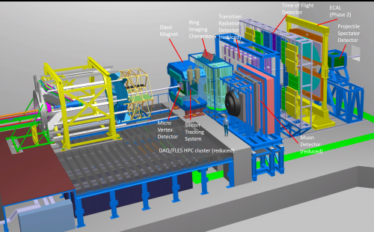
Рис. 14.12 – Общий вид установки СВМ

Каждый модуль адронного калориметра (Рис. 14.13, справа) имеет поперечный размер 20 х 20 см² и состоит из 60 слоев пластин свинца с толщиной 16 мм с расположенными между ними пластинами из пластикового сцинтиллятора толщиной 4 мм. Полная длина модуля калориметра соответствует 5.6 длинам ядерного взаимодействия. Вес одного модуля порядка 500 кг.

Рис. 14.13 – Чертеж общего вида переднего адронного калориметра (слева), общий вид спереди (в центре) и схематический вид отдельного модуля PSD (справа)

Свет с каждой из 60 сцинтилляционных пластин в модуле собирается с помощью спектросмещающего оптоволокна Kuraray Y11, вклеенного в канавку глубиной 1.2 мм на одной из лицевых поверхностей сцинтилляционной пластины. Все выведенные из сцинтилляторов 60 спектросмещающих оптоволокон укладываются параллельно на верхней поверхности пакета модуля. Оптоволокна с каждых шести последовательно расположенных сцинтилляционных пластин в модуле вклеиваются в соответствующие отдельные оптические разъемы, которые размещены на панели, установленной в конце короба модуля. Таким образом, на этой панели установлены 10 оптических разъемов с лавинными фотодиодами HAMAMATSU MPPC S12572-010P для считывания света с 10 секций модуля. Такая продольная сегментация модуля из 10 секций обеспечивает однородность собирания света по длине модуля. На этой же панели размещен дополнительный оптический разъем с установленным на нем светодиодом, свет от которого передается к лавинным фотодиодам по десяти оптическим волокнам. Один конец оптоволокна вклеен в разъем с установленным на нем светодиодом, а другой конец - в оптический разъем фотодетектора вместе с шестью спектросмещающими волокнами от сцинтилляционных пластин калориметра с соответствующей секции модуля. Световые импульсы со светодиода используются для контроля работы фотодетекторов.
Конструкция калориметра и его характеристики подробно описаны в Техническом проекте переднего адронного калориметра установки СВМ.

Статус работ по созданию и тестированию переднего адронного калориметра установки СВМ.
В 2017 г. в ИЯИ РАН были завершены работы по изготовлению и сборке всех 45 модулей переднего адронного калориметра установки СВМ (один модуль запасной). Работы проводились в ИЯИ РАН на специально оборудованном участке и стендах для сборки и тестирования качества изготовленных модулей калориметра на космических мюонах.
Для проверки качества собранных модулей проводятся измерения световыхода с секций каждого модуля адронного калориметра на космических мюонах. Полученные распределения средних значений световыходов для 10 секций модуля калориметра СВМ показаны на Рис. 14.14. Зеленым и красным цветами показаны полученные данные по световыходам для наклонных треков, а синим цветом ― для горизонтальных треков.

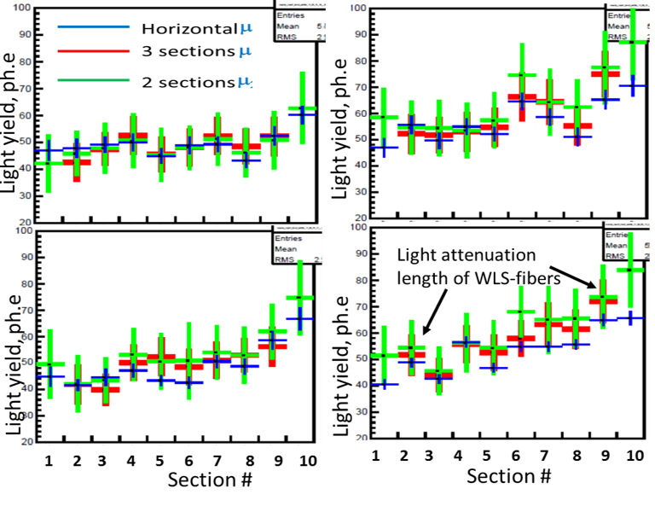
Рис. 14.14 – Световые выходы в продольных секциях четырех модулей, определенные несколькими способами: а) с помощью горизонтальных мюонов, проходящих через все 10 секций модуля (синие маркеры); б) от наклонных космических мюонов при условии прохождения мюона через одну из двух, левую или правую триггерную секции (зеленые маркеры); в) от наклонных космических мюонов при условии прохождения мюона одновременно через левую и правую триггерную секции (красные маркеры)
Сравнение полученных результатов для трех методов отбора треков мюонов показывает хорошее согласие средних значений световыхода, который составляет около 50 фотоэлектронов, полученных этими методами. Эти измерения необходимы не только для паспортизации изготовленных модулей перед их отправкой в ГСИ, но и для разработки методики энергетической калибровки модулей калориметра, которая будет проходить непосредственно перед экспериментами на установке СВМ.
В 2017 г. проведены измерения отклика супермодуля адронного калориметра CBM на пучках протонов и пионов в диапазоне импульсов 2-10 ГэВ/c в ЦЕРНе, т.е в энергетическом диапазоне СВМ на ускорителе SIS100. Супермодуль калориметра представляет собой сборку 3x3 из 9 изготовленных в ИЯИ модулей PSD с поперечными размерами 20x20 см² как показано на Рис. 14.15. Общая длина каждого модуля равна 5,6 λ. Поперечный размер супермодуля составляет 60x60 см², что достаточно для того, чтобы большая часть энергии адронного ливня выделялась внутри калориметра. Общий вес супермодуля составляет около 4,5 тонн.
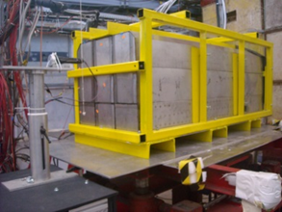
Рис. 14.15 – Фото супермодуля PSD

Отклик супермодуля PSD исследовался в 2017 г. в двух сеансах в ЦЕРНе - на канале T10, который обеспечивал пучок протонов и пионов в диапазоне импульсов 2-6 ГэВ/с и на канале Т9, который обеспечивал пучки пионов и протонов с импульсами 4 - 10 ГэВ/с.
На Рис. 14.16 слева, показано расположение супермодуля в конце канала T10, а на правом рисунке – его расположение на канале Т9.

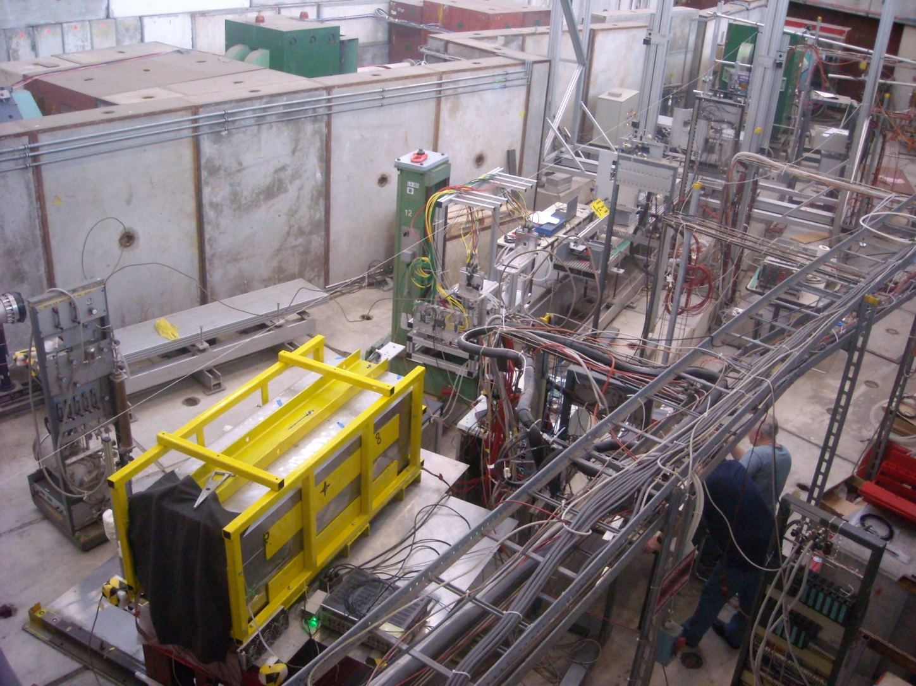 | 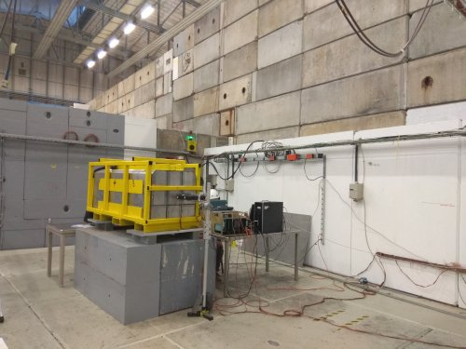
Рис. 14.16 – Слева - фотография супермодуля PSD на канале T10; справа – на канале Т9

Для считывания сигналов с фотодиодов был использован модуль быстрого АЦП, разработанный в ОИЯИ (Дубна). Внешний вид модуля показан на Рис. 14.17.

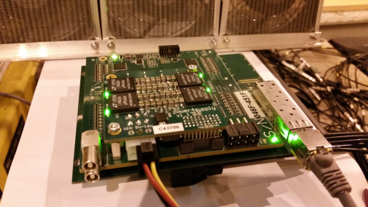Рис. 14.17 – Внешний вид модуля ADC64s

Данный модуль работает c частотой 62.5MS/s, что дает 16 нс на отсчет. Для уверенного измерения формы сигнала необходимо порядка 10-15 отсчетов для самого сигнала и примерно столько же для определения пьедестала, то есть время считывания составляет порядка 500 нс. В дальнейшем, предполагается разработка карты со скоростью 125 MS/s, что даст уменьшение времени считывания до 250 нс. Применяя алгоритмы восстановления формы сигнала, можно добиться уменьшения времени до уровня 100-150 нс, что уже соответствует требованиям электроники эксперимента CBM.
Энергетическое разрешение супермодуля для протонов и пионов измерялось в диапазоне 2 – 6 ГэВ/с на пучке частиц c шагом 0,5 ГэВ/с на канале Т10. Полученные предварительные результаты измерений энергетического разрешения и линейности отклика супермодуля PSD представлены на Рис. 14.18.

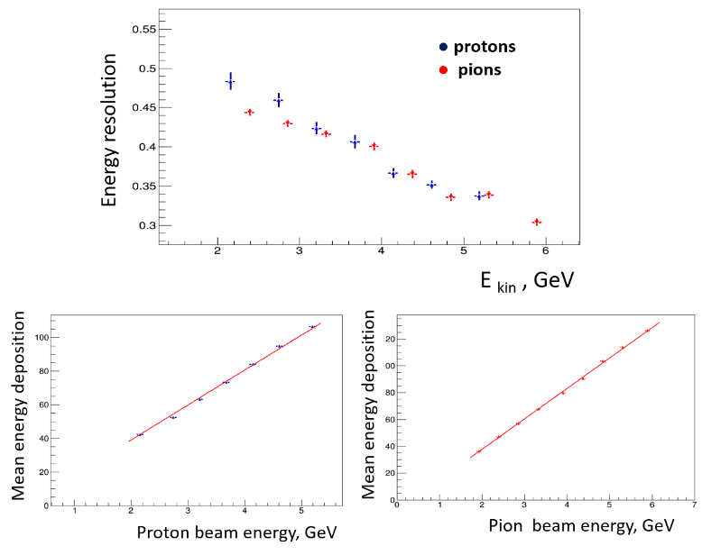

Рис. 14.18 - Энергетическое разрешение супермодуля PSD для пионов и протонов как функция энергии частиц (сверху) и линейность отклика супермодуля для протонов (слева внизу) и для пионов (справа внизу)
Энергетическое разрешение супермодуля находится в хорошем согласии с разрешением, измеренным ранее для одного модуля. В момент подготовки данного отчета (конец ноября 2017г) группой ИЯИ ведутся измерения отклика супермодуля на канале Т9 при энергиях протонов в диапазоне до 9 ГэВ.
В течение 2017 г ИЯИ РАН проводил исследования отклика модуля калориметра PSD с использованием в качестве фотодетекторов микропиксельных лавинных фотодиодов, предварительно облученных нейтронами. Облучение нескольких партий фотодиодов различными суммарными потоками нейтронов было проведено чешскими членами коллаборации СВМ на пучке циклотрона ядерного исследовательского института (Rez, Чехия). Всего было облучено 4 партии по 5 фотодиодов Hamamatsu S12572-010P суммарными потоками нейтронов 4х10¹⁰, 4х10¹¹, 1х10¹² и 3х10¹² нейтронов/cm², соответственно.
Для проведения измерений отклика модуля на пучках в ЦЕРН необлученные МРРС в первых пяти секциях одного модуля адронного калориметра были заменены на облученные фотодиоды. Полученное энергетическое разрешение для первых пяти секций одного из модулей аналогичного адронного калориметра установки NA61 показано на Рис. 14.19 для облученных фотодиодов с различными суммарными потоками нейтронов в сравнении с необлученными фотодиодами. При этом отбирались только события, в которых адронный ливень начинался уже в первой секции калориметра.
Рис. 14.19 – Зависимость энергетического разрешения модуля адронного калориметра установки NA61 с учетом выделенной энергии адронного ливня только в первых пяти секциях модуля

Видно, что при энергии протонов 80 ГэВ практически нет разницы в разрешении пяти секционного калориметра с необлученными и облученными диодами с суммарным потоком нейтронов вплоть до 4х10¹¹ нейтронов/cm². Для фотодиодов, облученных более высокими потоками нейтронов, уже наблюдается заметное ухудшение энергетического разрешения. Энергетическое разрешение ухудшается и с уменьшением энергии протонов, т.к. при уменьшении энергии уменьшается отношение сигнал/шум для облученных фотодиодов. Поэтому, было важно измерить энергетическое разрешение модуля калориметра при энергиях протонов и пионов при энергиях 1 – 10 ГэВ, т.е. в области энергии эксперимента СВМ. Такие измерения проведены для фотодиодов, облучённых потоками нейтронов 1х10¹² и 3х10¹² нейтронов/cm² на канале Т9 в конце ноября – начале декабря 2017г.
В 2018 г. предполагается установить во всех 10 секциях одного модуля калориметра фотодиоды, облученные суммарными потоками нейтронов порядка 2х10¹¹ нейтронов/cm² и провести измерения энергетического разрешения модуля калориметра на каналах Т9 и Т10 в диапазоне энергий протонов 1 – 10 ГэВ. Эти измерения очень важны для эксперимента СВМ, т.к. большая часть модулей калориметра установки СВМ с пучковым отверстием диаметром 200 мм, получат именно такие потоки в процессе эксперимента на установке СВМ. Это было показано в проведенном ИЯИ РАН совместно с ГСИ в 2017г. моделировании доз и потоков нейтронов для калориметра с центральным пучковым отверстие диаметром 200мм, Рис. 14.20.

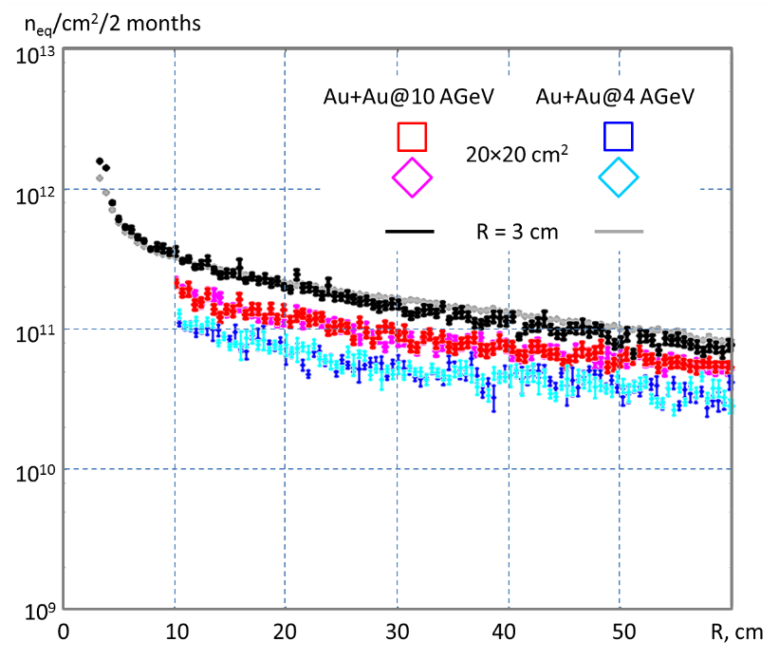
Рис. 14.20 – Потоки нейтронов в плоскости расположения фотодетекторов в зависимости от расстояния до оси пучка (пояснения см. в тексте)

В 2018 г. планируется исследовать, как увеличение диаметра пучкового отверстия влияет на точность определения центральности и угла плоскости реакции с помощью адронного калориметра.
Результаты всех проведенных в 2017г. измерений показывают, что адронный калориметр установки СВМ, собранный из модулей со слоистой свинцово-сцинтилляционной структурой с отношением толщин 4:1, и с выбранным способом считывания сигналов с использованием микропиксельных фотодиодов, удовлетворяет требованиям эксперимента CBM.
В течение 2017 г. группа ИЯИ РАН занималась вопросами подготовки к эксперименту mCBM в рамках программы ФАИР-фаза-0 на действующем ускорителе SIS18 в ГСИ. Программным комитетом ГСИ в 2017 г. была утверждена программа измерений на этой установке и выделено пучковое время на период с 2018 по 2022 гг. Цель этого эксперимента – проведение тестовых измерений отдельных уже изготовленных элементов всех детекторных систем СВМ на пучке ионов золота с интенсивностью порядка 10⁸ ионов в секунду в условиях высоких загрузок и радиационных условиях максимально приближенных к ожидаемым на СВМ, а также интеграция всех детекторных систем установки СВМ в общую систему сбора данных, которая будет использоваться на СВМ, отработка методов считывания и анализа полученных экспериментальных данных.
ИЯИ РАН готовит к использованию в этом эксперименте один из уже изготовленных модулей адронного калориметра (mPSD). Ввиду очень ограниченных размеров помещения, в котором будет размещаться установка mCBM, вопросы механической интеграции mPSD в эту установку были первоочередной задачей, которой группа ИЯИ занималась в 2017 г. Предложено несколько вариантов размещения mPSD на этой установке, один из которых показан на Рис. 14.21. В настоящее время, размещение mPSD находятся на этапе согласования. Для проведения моделирования mPSD начаты работы по интеграции mPSD в пакет mCBMroot и разработке соответствующего программного обеспечения. Начаты работы по интеграции считывания сигналов с mPSD в общую систему считывания установки mCBM.
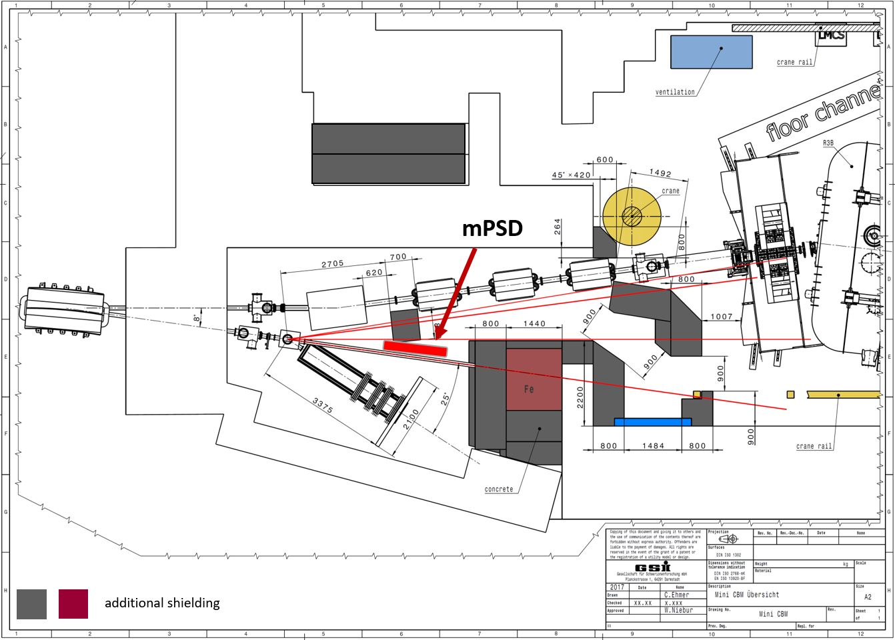
Рис. 14.21 – Схема размещения mPSD на установке mCBM

В 2017 г. оплата командировочных расходов группы ИЯИ в ГСИ проводилась из средств Министерства образования и науки РФ, выделенных на поддержку проекта 2.4 (эксперимент 17 – СВМ). Полная сумма командировочных расходов ИЯИ РАН по эксперименту 17 – СВМ в 2017 г. составила 6686 долларов США.

План участия группы ИЯИ РАН в эксперименте СВМ на 2018 г.
План работ ИЯИ РАН в ГСИ на 2018г. включает несколько направлений:
- Проведение работ по оптимизации центральной части PSD СВМ, включая вопросы оптимизации размеров отверстия в калориметре для прохождения пучка и исследование его влияния на определение центральности и угла плоскости реакции, вопросы сопряжения с вакуумной системой СВМ, а также уточнение радиационных условий для окончательного варианта переднего адронного калориметра. Планируется разработка новой конструкторской документации на изготовление модернизированных модулей для центральной части калориметра и ее согласование в ГСИ.
- Подготовка размещения модуля калориметра mPSD на установке mСВМ. Будет проведено моделирование его отклика в mCBMroot. Будут решаться вопросы интеграции mPSD в систему сбора и передачи данных mСВМ и разработки программного обеспечения.
- Планируется подготовка и проведение тестирования модуля адронного калориметра PSD на пучках Т10/Т9 в ЦЕРН с энергией протонов в диапазоне энергий 2 – 10 ГэВ. Цель измерений - исследование отклика модуля при использовании облученных фотодиодов во всех 10 секциях модуля и при использовании нескольких прототипов аналоговой и считывающей электроники, в том числе разработанной в ГСИ, которую надо будет предварительно протестировать на стенде в ГСИ с участием специалистов ИЯИ РАН.
- Результаты выполнения запланированных работ будут докладываться на совещаниях коллаборации СВМ, рабочих совещаниях по mPSD и международных совещаниях и конференциях.
Все перечисленные выше пункты плана работ будут координироваться и выполняться в тесном сотрудничестве с участниками группы переднего адронного калориметра СВМ

Отчет ПИЯФ за 2017 г. об участии в создании экспериментальной установки СВМ
В состав подсистем экспериментальной установки СВМ входят Черенковский детектор RICH для регистрации электронов и мюонный детектор MUCH, в проектировании и создании которых принимает участие НИЦ «Курчатовский институт» - ПИЯФ. В соответствии с выделенным финансированием и окончательным распределением обязанностей по созданию этих двух подсистем за ПИЯФ внутри коллаборации закреплены следующие задачи:
- проектирование и создание механической структуры детектора MUCH;
- проектирование и создание механической структуры детектора RICH;
- проектирование и создание систем снабжения рабочими газами этих двух детекторов.

Мюонный детектор MUCH
Детектор MUCH, схематически представленный на Рис. 14.22, состоит из 6 слоев адронного поглотителя, первый по пучку из которых выполнен из углерода, а остальные из железа. Между слоями поглотителя располагаются станции трековых детекторов, формирующие трековую систему. Нетривиальность механической структуры состоит в том, что общая конструкция, имеющая вес около 300 тонн и размер по вертикали до 6 метров, должна предусматривать вынос за пределы абсорберов трековых станций для ремонта и профилактики, должна иметь возможность механического перемещения детектора как целого для временного размещения на его месте детектора RICH.
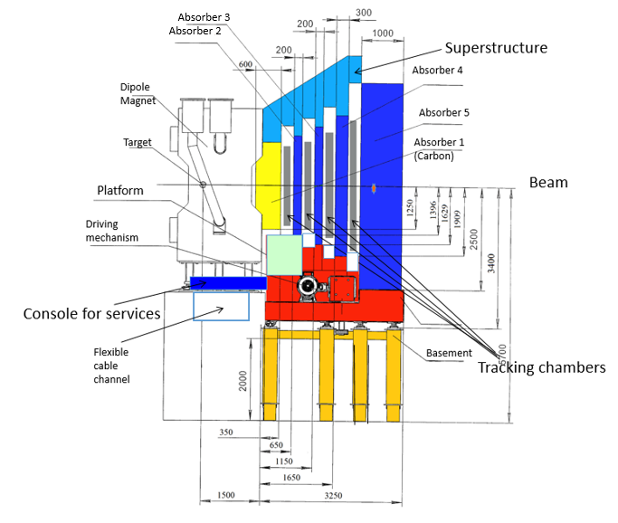
Рис. 14.22 – Механическая структура детектора MUCH
В 2017 году проводились концептуальные разработки механической структуры с учетом возможностей практической реализации сборки, формировалось и согласовывалось техническое задание, велись поиски заводов-изготовителей, выполнялись деформационные расчеты. Для проектирования газовой системы проводилось уточнение технического задания.

Детектор RICH
Детектор RICH, основными элементами которого являются фокусирующее сферическое зеркало и фотоприемник, регистрирует черенковский свет, возникающий при прохождении заряженной частицы в газовой среде определенного состава.
В 2017 году после согласования с коллаборантами технического задания ПИЯФ приступил к практической реализации проекта:
- разработана концепция механической конструкции детектора в целом;
- разработана оптимальная сегментация фокусирующего зеркала;
- разработаны, изготовлены и испытаны прототипы узлов крепления сегментов зеркал с возможностями юстировки отдельных сегментов;
- разработана концепция конструкции фермы, поддерживающей зеркала, проведены необходимые расчеты прочностных и деформационных характеристик;
- изготовлен прототип фрагмента фермы (Рис. 14.23) и проверены при реальной нагрузке его механические свойства;
- сконструирована механическая система размещения фотоприемника;
- разработан и изготовлен прототип системы газоснабжения детектора (Рис. 14.24).

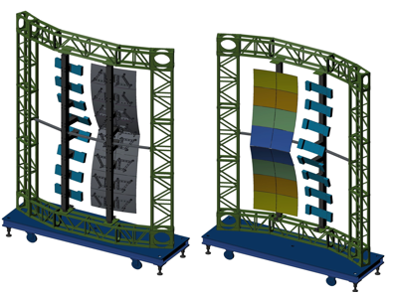
Рис. 14.23 – Прототип фрагмента фермы Рис. 14.24 - Прототип газовой системы

В течение 2017 г. были подписаны контракты между ПИЯФ и FAIR на выполнение работ по обеим подсистемам.

Основные направления деятельности в 2018 г.:
Проектирование и изготовление механических структур и газовых систем детекторов RICH и MUCH в соответствии с план-графиками, прописанными в контрактах.

Для выполнения планов участия ПИЯФ в создании экспериментальной установки СВМ в 2018 г. необходимо проведение интенсивных обсуждений и согласований с инженерно-техническими работниками FAIR/GSI, на что потребуется 1.5 месяца визитов в FAIR/GSI с общей суммой.

Работы НИЦ «КИ» по эксперименту CBM в 2017 г.
В 2017 г. продолжены исследования потоков странных адронов с помощью детектора CBM. Велась разработка ПО и изучение возможностей детектора по измерению коллективных потоков странных адронов в двух основных направлениях: генерация большого объема данных по столкновению ядер золота при энергиях SIS100 (с реалистичным распределением прицельного параметра) в рамках программной среды CBMROOT, а также изучения возможностей детектора по измерению потоков при различных энергиях, в различных моделях и в различных конфигурациях детектора. Данные были реконструированы и преобразованы в редуцированные деревья данных в формате, удобном для анализа.
Сравнение v₁(y) для Λ и K⁰_{s} из модели UrQMD (корреляции MC-треков с углом плоскости реакции) и полученные методом SP (корреляции Λ и K⁰_{s}кандидатов, полученных с помощью KFParticleFinderиQ-векторов из PSD подсобытия№2) показаны на Рис. 14.25рис. 1 для центральности 0-25% и 25-50%. Два уравнения состояния (EOS) возможны в модели UrQMD: EOS=0 (CASCADEmode) и EOS=1 (уравнение Скирма). Проведена генерация данных и сравнения в каждом из них (для EOS=0 5 всего миллионов событий, для EOS=1 всего 1 миллион событий).
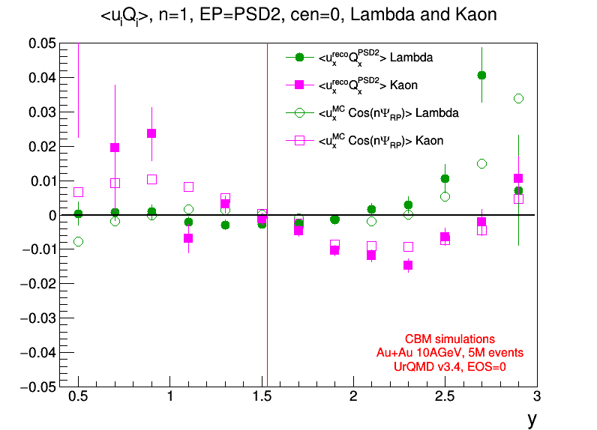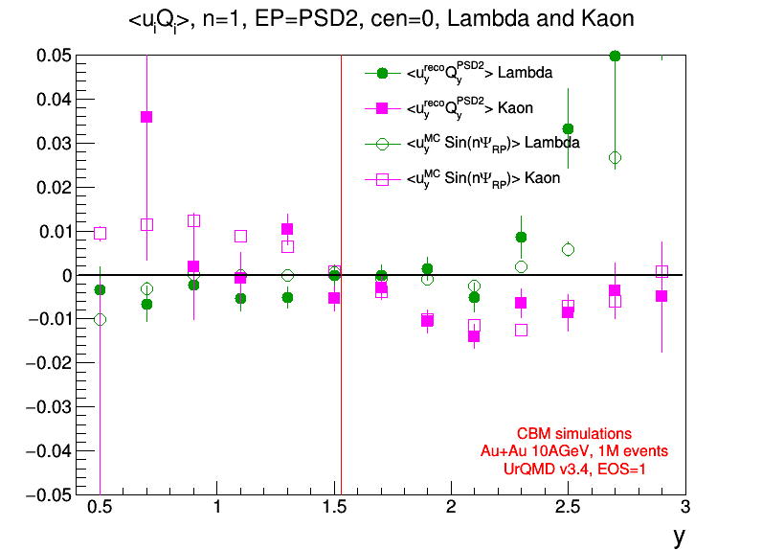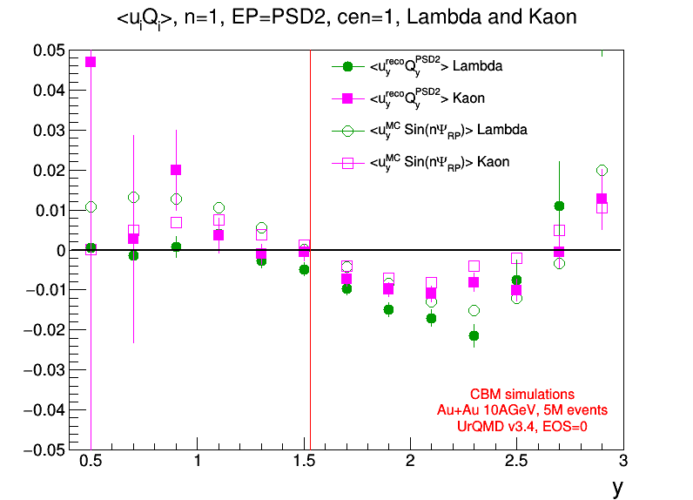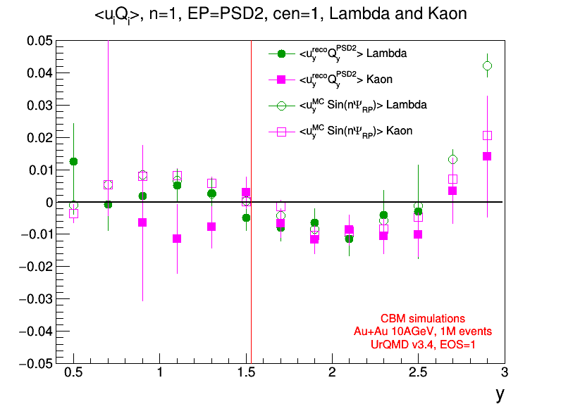
Рис. 14.25 – v₁(y) для Λ и K⁰_{s}для центральности 0-25% (сверху) и 25-50% (снизу) (Данные получены с помощью моделиUrQMD, EOS=0 (слева) иEOS=1 (справа))

Сравнениеv₁(y) для Λ и K⁰_{s} из модели UrQMD (корреляции MC-треков с углом плоскости реакции) и полученные методом SP (корреляции Λ и K0s кандидатов, полученных с помощью KFParticleFinderи Q-векторов изPSD подсобытия № 1) показаны на Рис. 14.26рис. 2 для центральности 25-50% для низких энергий (2, 4, 6, 8 ГэВ на нуклон). Статистика - 1 миллион событий для каждой энергии. Показано, что для низких энергий этой статистики недостаточно для измерения потоков Λ даже на уровне модели. Причина этого состоит в том, что количество рожденных в столкновении Λ-барионов очень невелико (особенно для 2 ГэВ).

Сравнение v₁(y) анти-Λ из модели UrQMD (корреляции MC-треков с углом плоскости реакции) и полученные методом SP (корреляции Λ и K0sкандидатов, полученных с помощью KFParticleFinder и Q-векторов из PSD подсобытий) показано на Рис. 14.27 для центральностей 0-25% и 25-50% для энергии 10 ГэВ для PSD2. Показано хорошее согласие модельных и реконструированных данных, хотя и с большими стат. неопределенностями.
Полученные результаты согласуются с опубликованными недавно коллаборацией STAR измерениями, которые показывают, что v₁(y) для Λ и анти-Λ при энергии sqrt(s_{NN}) = 7.7 и 11.5 ГэВ, в центральных Au+Auстолкновениях (10-40% центральности) имеют различный знак в наклоне в зависимости от быстроты, а их значения приблизительно в 5 раз выше для анти-Λ, чем для Λ.

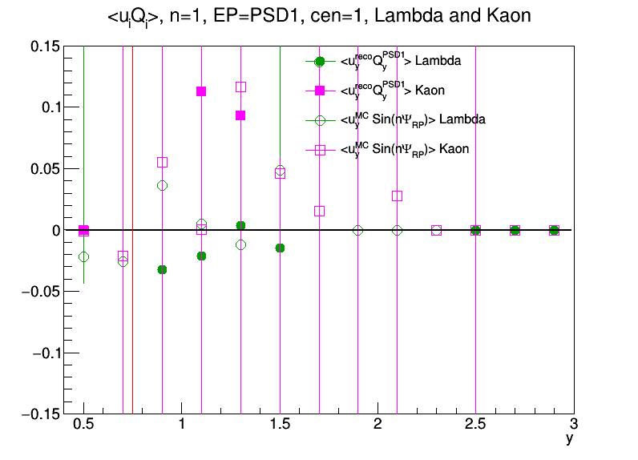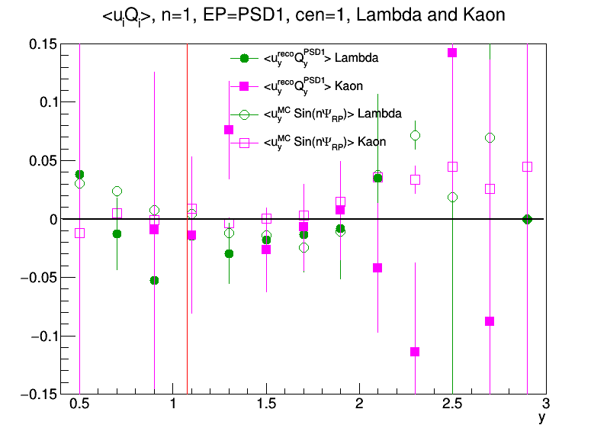
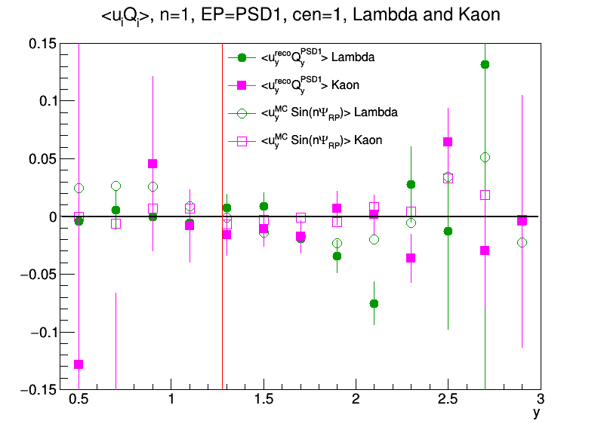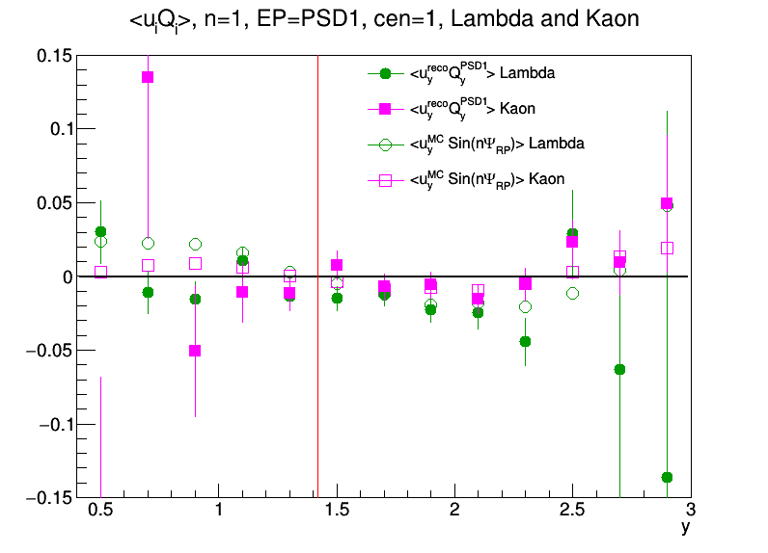
Рис. 14.26 – v₁(y) для Λ и K⁰_{s}для центральности 25-50%. Данные получены с помощью генератораUrQMD, EOS=0, энергия 2 ГэВ на нуклон (слева сверху), 4 ГэВ (справа сверху), 6 ГэВ (слева снизу) и 8 ГэВ (справа снизу)
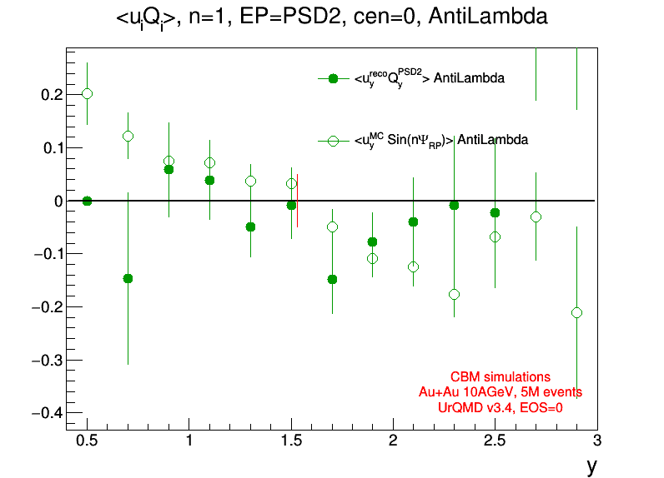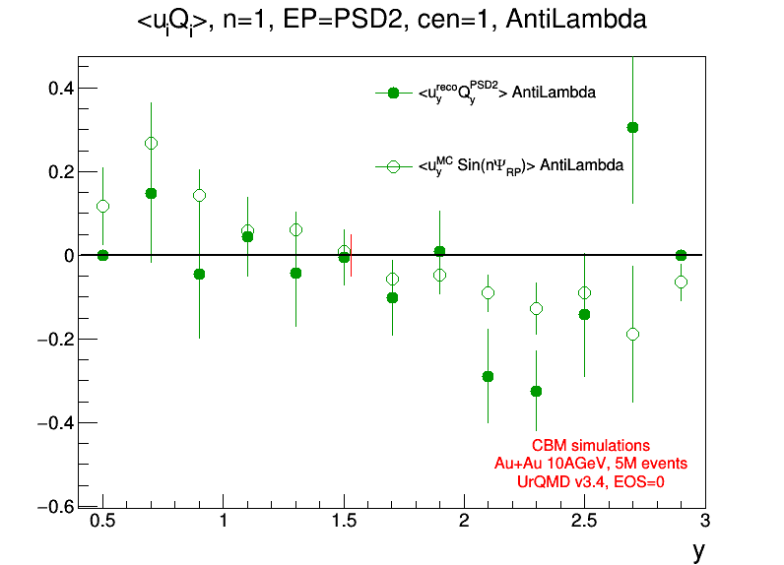
Рис. 14.27 – v₁(y) для анти-Λ для центральностей 0-25% (слева) и 25-50% (справа) (Данные получены с помощью генератора UrQMD, EOS=0, энергия 10 ГэВ на нуклон, результаты получены для y-компоненты)

Статистическая информация по российским специалистам, участвующим в эксперименте СВМ в 2017 г. и запрос на 2018 г.
1. Число специалистов, участвовавших в работе центра: в ЗНЦ – 15, всего 49.
2. Молодых специалистов - 3., студентов - 0.
4. Число защищенных диссертаций – 0.
5. Докладов от имени коллаборации, сделанных российскими учеными - 2.
6. Работ, опубликованных в 2017 г. и индексированных WoS - 3.
7. На эксперимент СВМ было выделено $47491,28; израсходовано $34813,75; остаток $13068,21.
8. Командировки в ЗНЦ в 2017 году составили 277 дней.

Для выполнения программы работ по эксперименту СВМ в 2017 г. необходимо финансирование командировочных расходов для поездок в Германию в размере 80 тыс. долларов США.

Список публикаций сотрудничества CBM с участием российских ученых.
1. Challenges in QCD matter physics --The scientific programme of the Compressed Baryonic Matter experiment at FAIR, CBM Collaboration
Eur.Phys.J. A53 (2017) no.3, 60 DOI: 10.1140/epja/i2017-12248-y e-Print: arXiv:1607.01487
2. The PSD supermodule response study at proton beam energies 2-5 GeV at CERN test beams. D. Finogeev, M. Golubeva, F. Guber, A. Ivashkin, A. Izvestnyy, N. Karpushkin,
S. Morozov and A. Reshetin, Submitted to Journal of Physics: Conference Series
3. Radiation hardness of Silicon Photomultipliers for CBM@FAIR, NA61@CERN and BM@N experiments, V. Mikhaylov et al, Accepted at NIM A, https://doi.org/10.1016/j.nima.2017.11.066

Список докладов на международных конференциях, сделанных российскими участниками.
NDIP – 8th International Conference on New Developments in Photo detection
1. Tours, France 3-7 July, 2017 Radiation hardness of Silicon Photomultipliers for CBM@FAIR, NA61@CERN and BM@N experiments
2. The 3rd International Conference on Particle Physics and Astrophysics Moscow, Russia, 2-5 October 2017, Nikolay Karpushkin “The PSD supermodule response study at proton beam energies 2-5 GeV at CERN test beams

Отчет по эксперименту 18 NuSTAR
В данном разделе представлен отчет о научно-исследовательской работе, выполненной в рамках проекта NuSTAR Российско-Германского сотрудничества по исследованию фундаментальных свойств материи. Координатор работ – доктор физ.-мат. наук, член-корр. РАН, заместитель директора НИЦ «Курчатовский институт» Коршенинников А.А.

В 2017 году в рамках проекта NuSTAR работы проводились по шести темам:
- Исследования экзотических ядер на установке R3B с использованием нейтронного время-пролетного спектрометра NeuLAND;
координатор работы Кузнецов. В.А., ПИЯФ НИЦ “Курчатовский институт”.
- Система распределения высоковольтного питания для нового широкоапертурного нейтронного детектора NeuLAND;
координатор работы Головцов В.Л., ПИЯФ НИЦ “Курчатовский институт”.
- Создание протонного спектрометра на базе работающих в вакууме дрейфовых трубок;
координатор работы Крившич. А.Г., ПИЯФ НИЦ “Курчатовский институт”.
- Измерения в инверсной кинематике сечений упругого рассеяния протонов и неупругого рассеяния альфа-частиц на экзотических ядрах с помощью активных мишеней ACTAF;
координатор работы Маев. E.M., ПИЯФ НИЦ “Курчатовский институт”.
- Реакции с релятивистских пучками радиоактивных ядер;
координатор работы Чулков Л.В., НИЦ “Курчатовский институт”.
- Измерения масс ионными ловушками Пеннинга следующего поколения;
координатор работы Новиков Ю.Н., ПИЯФ НИЦ “Курчатовский институт”.

Отчеты по каждой из шести работ представлены ниже.

Сводная статистика за 2017 год по всем шести работам:
- Число специалистов, участвовавших в проекте в 2017 году, – 29 (18 - основных с выездом в Дармштадт и 11 соисполнителей).
- Число молодых специалистов (моложе 35 лет), привлечённых к работам, – 2.
- Число студентов, участвовавших в экспериментах – 0.
- Защиты диссертаций в 2017 г. Защит не было.
- Число докладов, сделанных от имени коллаборации на международных конференциях – 1.
- Число совместных публикаций в реферируемых журналах – 3.
- Финансирование, выделенное на 2017 год по линии Минобрнауки, – 40 500 USD, потрачено 30 492USD, оставшиеся средства будут потрачены до конца отчетного периода.
- Количество затраченных дней в 2017 г. на выполнение проекта – 260.

Запрашиваемая КВОТА на 2018 год составляет 57,600 USD (обоснования приведены ниже после отчета по каждой теме).

Отчет о работе по проекту NuSTAR/R3B/NeuLAND
Представлен отчет о научно-исследовательской работе, выполненной в рамках проекта NuSTAR/R3B/NeuLAND Российско-Германского сотрудничества по исследованию фундаментальных свойств материи по теме «Исследования экзотических ядер на установке R3B с использованием нейтронного время-пролетного спектрометра NeuLAND», краткое наименование: NeuLAND.
Координатор работы зав. старший научный сотрудник НИЦ «Курчатовский институт» – ПИЯФ, канд. физ.-мат. наук Кузнецов Вячеслав Александрович.

Введение
Ускорительный комплекс FAIR в GSI будет производить вторичные пучки радиоактивных ядер с энергией до 1.5 ГэВ/нуклон и интенсивностью на пять порядков превосходящей интенсивность ныне существующих пучков в GSI. Это открывает уникальные возможности в исследовании ядер, далеких от полосы стабильности, и наиболее короткоживущих экзотических ядер. Как известно, изучение экзотических ядер – это в настоящее время одно из основных направлений исследований в физике атомного ядра. Одним из проектов по изучению таких ядер является эксперимент R3B коллаборации NuSTAR.
Для детального исследования этих реакций требуется детектор, который обеспечивает регистрацию всех конечных продуктов с кинематически-переопределенной информацией об их параметрах. Поскольку в изучаемых реакциях будут, как правило, один или несколько нейтронов в конечном состоянии, то требуется инструмент для их детектирования.
Одним из ключевых элементов установки R3B (Рис. 15.1) будет щирокоапертурный времяпролетный спектрометр нейтронов NeuLAND. Спектрометр будет располагаться на расстоянии 10–30 м (в зависимости от требований конкретного эксперимента) от мишени. Он будет обеспечивать детектирование и идентификацию нейтронов с высокой (до 90%) эффективностью, множественностью до 6–10 нейтронов в одном событии, и с высоким энергетическим и угловым разрешением.

Рис. 15.1 - Общая схема установки R3B

Спектрометр NeuLAND
Спектрометр NeuLAND состоит из 3000 отдельных счетчиков размером 5 х 5 х 250 см³, объединенных в 30 сдвоенных плоскостей по 100 счетчиков в каждой. NeuLAND будет состоять из двух частей по 1500 счетчиков. Обе части могут устанавливаться либо вместе, образуя общий активный объём с входным размером 250 х 250 см² и глубиной 3 м, либо на различных расстояниях от мишени для выполнения специфических условий программы эксперимента (Рис. 15.2). Первая часть должна быть введена в действие в 2019 – 2020 годах, вторая часть – на несколько лет позже.

Рис. 15.2 - Схематический вид спектрометра NeuLAND

TDR проекта NeuLAND был утвержден в январе 2013 г. В 2015 году ПИЯФ внес предложение о том, что во второй части NeuLand для считывания световых сигналов со сцинтилляторов могут быть использованы фотоумножители ФЭУ-115МКЦ производства ООО «МЭЛЗ» (Россия), более дешевые, чем фотоумножители R8619 производства Hammamatsu Photonics (Япония), которые первоначально предполагалось использовать для этой цели.

Работа по программе NeuLAND, выполненная в 2017 году

Тестирование фотоумножителей ФЭУ-115 МКЦ

По договоренности с немецкой стороной (конец 2016 года), перед заключением контракта на поставку фотоумножителей ФЭУ-115 ПИЯФ НИЦ КИ должен подготовить стенд для их тестирования и отбора.
Для этого в 2017 году был приобретен лазер LDH-P-C-375B с блоком управления PDL 800-B производства немецкой фирмы Picoquant Ltd. (Рис. 15.3). Лазер позволяет генерировать импульсы UV излучения с частотой 1 Гц – 80 МГц, с минимальной длительностью 40 псек, при средней мощности до 3 мВт (при 40 МГц) и максимальной мощности в импульсе до 1 Вт. Имеется возможность внешней синхронизации и имеется выход сигнала временной привязки импульсов.

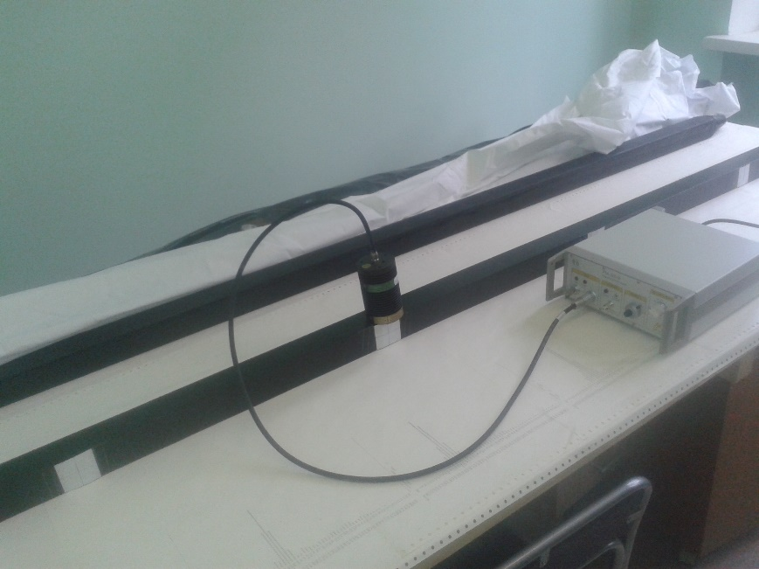

Рис. 15.3 – Тестирование сцинтилляционных полос и фотоумножителей с помощью UV лазера в ПИЯФ

Импульсы UV излучения, попадая в активный объём детектора, ионизируют молекулы сцинтиллятора так же, как это делает заряженная частица. В результате генерируется световой сигнал. Однако в случае использования лазера место и амплитуда сгенерированной сцинтилляции четко зафиксированы (Рис. 15.4). Это позволяет гораздо эффективнее проводить тестирование счетчиков и фотоумножителей, получая при этом более точные результаты по сравнению с традиционными методами с использованием радиоактивных источников и/или пучков ускорителей.

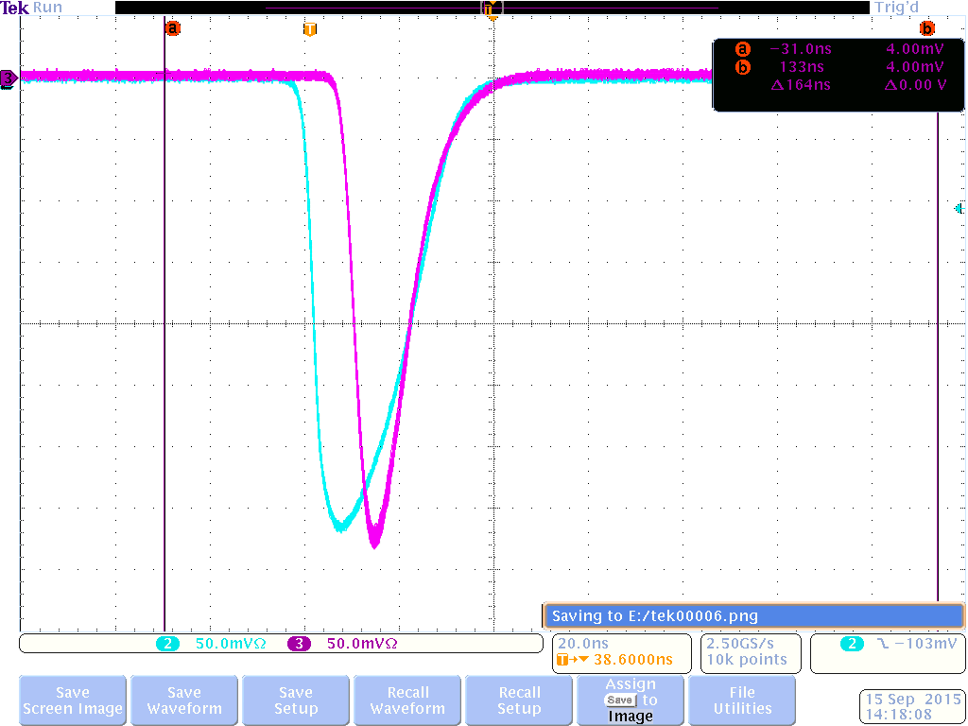

Рис. 15.4 – Анодные сигналы ФЭУ-115МКЦ (фиолетовый) и R8619 (зеленый) от сцинтилляции, сгенерированной импульсом излучения UV лазера

Основными критериями для отбора фотоумножителей являются временное разрешение, коэффициент усиления и старение ФЭУ в течение нескольких недель интенсивного светового облучения сцинтилляторов. Для определения этих параметров сцинтилляционная полоса через коллиматор облучалась лазером. С одной стороны сцинтиллятор просматривался исследуемым фотоумножителем ФЭУ-115 МКЦ, а с другой – реперным фотоумножителем НР8619. Амплитуды анодных сигналов измерялись с помощью QCD. Для определения временного разрешения сигналы проходили через формирователи со следящим порогом TELENEC454. Время их прибытия измерялось время-цифровыми преобразователями Phillips711 (с шириной канала 25 псек). Сигналом СТАРТ для TDC был сигнал драйвера лазера. Для проверки старения один из отобранных фотоумножителей в течение двух недель облучался световыми импульсами с амплитудой, соответствующей сигналу от минимально-ионизирующей частицы с частотой 40 МГц. При этом раз в сутки измерялся его коэффициент усиления.
Были испытаны три экземпляра ФЭУ-115 МКЦ, имеющиеся в ПИЯФ. Результаты практически совпали с теми, которые были ранее получены в GSI:
  - временное разрешение ФЭУ-115 МКЦ сравнимо с временным разрешением НР8619;
  - в течение первых двух недель интенсивной засветки коэффициент усиления нового ФЭУ-115 МКЦ падает на 30-40%, а затем стабилизируется.

Кроме того, была доработана конструкция активного делителя с тем, чтобы можно было использовать те же крепления, что и для ФЭУ НР 8619.
Данная работа была подготовительным этапом для заключения контракта на поставку большого количества фотоумножителей ФЭУ-115 МКЦ для проекта NeuLAND.

Разработка процедуры калибровки спектрометра NeuLand
Наиболее важным параметром спектрометра NeuLAND является времяпролетное разрешение. Временное разрешение в одном канале счетчика зависит от количества собираемого света, времени высвечивания сцинтиллятора, длины и формы сцинтилляционной полосы, временных характеристик фотоумножителя:
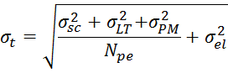
где N_{pe} - количество фотоэлектронов, образующихся на фотокатоде фотоумножителя, σ_{sc} – разброс времени высвечивания сцинтиллятора, σ_{lt} – разброс времени прохождения фотонов от места сцинтилляции до фотокатода, σ_{рм} – разброс времени прохождения электронов внутри фотоумножителя (transit time spread).
В том случае, когда детектор состоит из большого числа счетчиков, его общее времяпролетное разрешение будет также зависеть от качества временной калибровки σ_{cal}, т.е. от того, какая имеется систематическая погрешность в определении времени пролета частицы по измеряемому времени появления сигналов фотоумножителей, и от того, как изменяется временная привязка от счетчика к счетчику:
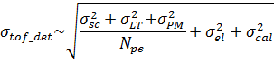
В случае неточной калибровки каждого из счетчиков величина σ_{cal} может быть определяющей, тогда как остальные параметры будут не критичны. Это особенно актуально в случае спектрометра NeuLAND, который будет состоять из 3000 счетчиков.
В настоящее время готовые части спектрометра при тестовых измерениях калибруются с использованием космических мюонов, проходящих через детектор под углами более 45 градусов. Такая калибровка занимает длительное время и не точна: в то время как времяпролетное разрешение одного счетчика около 100 псек, общее времяпролетное разрешение одного модуля из 100 счетчиков составляет около 150 псек.
Российской стороной было предложено разработать иную процедуру калибровки на базе опыта, полученного при эксплуатации переднего ливневого детектора коллаборации GRAAL, который похож на NeuLAND (V. Kuznetsov et al, NIM A487, 396 (2002)). Калибровка этого детектора осуществлялась в режиме он-лайн с использованием данных, набираемых непосредственно в ходе эксперимента. Эта процедура также позволяла контролировать работу детектора. Точность калибровки одного счетчика σ_{cal} составляла 10–20 псек.
В 2017 году в ПИЯФ НИЦ КИ была начата разработка аналогичной процедуры калибровки для спектрометра NeuLAND. Она включала: i) моделирование отклика счетчиков для различных частиц на базе GEANT4; ii) перенос и установку в ПИЯФ НИЦ КИ базовой программы моделирования всего эксперимента R3B.

Заключение
Основные результаты в 2017 г. по проекту NeuLAND:
- Проведены работы по созданию и наладке стенда для тестирования сцинтилляционных полос и фотоумножителей;
- Проведены дополнительные испытания новых фотоумножителей ФЭУ-115 МКЦ;
- Начата разработка он-лайн процедуры калибровки спектрометра NeuLAND и начата работа по созданию соответствующего программного обеспечения.

ПРИЛОЖЕНИЕ А
- Число специалистов, участвовавших в проекте в 2017 году, - 2.
- Визиты специалистов ПИЯФ в Германию (GSI) по теме NuSTAR/NeuLAND

Фамилия И.О. | Должность | Период | Длительность (сутки) | Место | Цель
Кузнецов В.А.  Козленко Н.Г. | Ст.науч.сотр.  Ст.науч.сотр. | 18.06-02.07 2017 г.  03.12-17.12  2017 г.  03.12-17.12  2017 г. | 14  14  14 | GSI  GSI  GSI | Разработка процедуры калибровки NeuLAND.  Обсуждение и согласование работ по тестированию ФЭУ-115 МКЦ.

- Число молодых специалистов (моложе 35 лет), привлечённых к работам - нет.
- Число студентов, участвовавших в экспериментах - нет.
- Защит диссертаций в 2017 г. не было.
- Доклады сотрудниками ПИЯФ НИЦ КИ по теме NeuLAND на международных конференциях – нет. (В. Кузнецов, «Some aspects of calibration of large time-of-flight detectors. Russian Wall at GRAAL». Семинар группы NeuLAND, GSI, 21 июня 2017)
- Публикации в реферируемых журналах – нет.
- Финансирование российскими организациями – частично работа финансировалась ПИЯФ НИЦ КИ.
- Финансирование в 2017 г. по линии МинОбрНауки – $5400.
- Количество командировочных дней по теме проекта – 42

План работ на 2018 г.
- Испытание большего числа фотоумножителей ФЭУ-115 МКЦ на имеющемся стенде на базе UV лазера в ПИЯФ c целью определения разброса параметров фотоумножителей.
- Разработка процедуры калибровки NeuLAND.
- Участие в монтаже и тестировании сцинтилляционных модулей и ФЭУ детектора NeuLAND в GSI.

Запрашиваемая КВОТА на 2018 г. по проекту NeuLAND составляет 6 000 USD. Она будет израсходована на поездки в GSI основных исполнителей: В.А. Кузнецова, Н.Г. Козленко и А.А. Жданова с общим количеством человеко-дней в Германии около 50.

Отчет о работе по проекту HVDS /R3B/NuSTAR
Представлен отчет о научно-исследовательской работе, выполненной в рамках проекта Российско-Германского сотрудничества по исследованию фундаментальных свойств материи по теме «СИСТЕМА РАСПРЕДЕЛЕНИЯ ВЫСОКОВОЛЬТНОГО ПИТАНИЯ ДЛЯ НОВОГО ШИРОКОАПЕРТУРНОГО НЕЙТРОННОГО ДЕТЕКТОРА NeuLAND» (The High Voltage Distribution System for the Large Area Neutron Detector NeuLAND), краткое наименование HVDS. Координатор работы: зав. Отделом радиоэлектроники НИЦ «Курчатовский институт» – ПИЯФ, кандидат физ.-мат. наук, Головцов Виктор Леонтьевич.

Введение
Многоканальная система HVDS предлагает рентабельное и надежное распределение высоковольтного питания от первичного высоковольтного источника на 6000 каналов, питающих все фотоэлектронные умножители (ФЭУ) детектора NeuLAND. Каждый канал обеспечивает регулирование пониженного выходного напряжения в пределах до 1500 В, а также мониторирование фактического напряжения на нагрузке и тока, потребляемого нагрузкой.
Научно-исследовательская работа по созданию HVDS проводится в рамках Соглашения о сотрудничестве между FAIR GmbH и НИЦ «Курчатовский институт» –ПИЯФ, которое подробно описывает содержание, этапы поставок, наименования и количество поставляемых ПИЯФ компонентов для HVDS как части детектора NeuLAND, и включает описания, как они определены в рабочем пакете PSP 1.2.5.1.2.5 для экспериментальной установки R3B NuSTAR.

Детектор NeuLAND

NeuLAND является нейтронным детектором следующего поколения, отвечающим всем требованиям амбициозной физической программы, предложенной для установки R3B. NeuLAND показывает высокую эффективность регистрации нейтронов, высокое разрешение, в том числе для множественных срабатываний. Это достигается за счет применения высокогранулированных пластмассовых сцинтилляторов и отсутствия нечувствительного материала конвертера. Детектор состоит из 3000 отдельных модулей размером 5 х 5 х 250 см³, объединенных в 30 сдвоенных плоскостей по 100 модулей каждая. Детектор обеспечивает активную фронтальную площадь 250 х 250 см² и полную глубину 3 м.

Работа по программе HVDS, выполненная в 2017 г.

Проект системы HVDS, состоящей из двух подсистем HVDS3200, разработан таким образом, что одна подсистема HVDS3200 на 3200 каналов обеспечивает питанием половину детектора NeuLAND установки R3B. Это дает возможность разнести на значительное расстояние две половины детектора NeuLAND, как это и планируется делать при определенных конфигурациях установки R3B.
Принцип работы HVDS3200 заключается в регулируемом понижении входного напряжения от первичного источника высоковольтного питания (Primary HV PS) для каждого ФЭУ. Каждый регулятор напряжения расположен на отдельной дочерней плате. 50 регуляторов напряжения размещены на распределительной плате DB50 (Рис. 15.5, Рис. 15.6). Таким образом, четыре модуля DB50 обслуживают одну сдвоенную плоскость детектора NeuLAND.
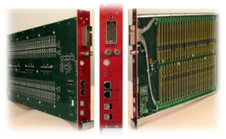

Рис. 15.5 Модуль DB50 высоковольтной системы HVDS на 50 каналов
.
Primary HV PS
…
DB50
Reg_01
Reg_02
Reg_49
Reg_50
PMT_02
PMT_01
PMT_49
PMT_50
…
…
DB50
Reg_01
Reg_02
Reg_49
Reg_50
PMT_02
PMT_01
PMT_49
PMT_50
…
…
…
Рис. 15.6 - Структурная схема системы HVDS

Система HVDS3200 работает под управлением компьютера. Главный компьютер использует Ethernet для соединения с системной платой управления HVCB (Рис. 15.7). Системная плата HVCB подключена к магистрали контроля и мониторирования (CMB). Всего могут быть подключены 4 магистрали СМВ.

Рис. 15.7 - Управление и мониторирование системы HV3200

Вплоть до 16 модулей DB50 (или 800 PMTs) могут быть подсоединены к каждой магистрали CMB, тогда как вплоть до 64 модулей DB50 или 3200 ФЭУ управляются одним модулем HVCB. Одна система питания HV3200 обеспечивает высоковольтным напряжением половину детектора NeuLAND (и 200 каналов остаются резервными).

В июне 2014 г. было заключено Соглашение о сотрудничестве между НИЦ "Курчатовский институт" – ПИЯФ и FAIR GmbH по изготовлению и поставке системы распределения высоковольтного питания для детектора NeuLAND и разработке прикладного программного обеспечения EPICS IOC. Были разработаны и согласованы план и технические требования. Согласно Соглашению, изготовление и поставку HVDS предполагалось осуществить в четыре этапа в течение 2014–2017 гг. Этап 2014 года завершился поставкой изготовленной предсерии HVDS на 200 каналов, состоящей из 4 модулей DB50 и 1 модуля HVCB. Приемочные испытания предсерии в GSI заняли гораздо больше времени, чем планировалось. Стрессовые испытания проводились, в том числе, и на значениях выходного напряжения, превышающих предельно допустимые значения понижения входного напряжения, чем те, что указаны в спецификации. Это привело к выходу из строя нескольких каналов.
Восстановление функциональности предсерии было проведено в июле 2015 г. Кроме того, было доработано программное обеспечение с целью предотвращения возможности выхода за пределы спецификации при работе оператора с HVDS.
В марте 2016 года была отправлена заказчику подсистема на 1000 каналов в составе 20 модулей DB50 и одного модуля HVCB. Оплата за поставку электроники была осуществлена только в сентябре 2016 года, что привело к задержке в начале изготовления следующей партии подсистемы HVDS на 2 000 каналов.
Согласно скорректированному графику поставок, в ноябре 2017 года было закончено изготовление подсистемы HVDS на 2000 каналов в составе 40 модулей DB50. Вся изготовленная электроника успешно прошла испытания и подготовлена к отправке заказчику. Однако возникли формальные сложности с отправкой в связи с подготовкой необходимых документов для пересечения таможни. Предполагается, что электроника будет отправлена в ГСИ в конце декабря 2017 г., а сдаточные испытания будут проведены в ГСИ в январе-феврале 2018 г.

ПРИЛОЖЕНИЕ А
- Число специалистов, участвовавших в проекте в 2017 году, – 14 (7 основных и 7 соисполнителей).
- Число молодых специалистов (моложе 35 лет), привлечённых к работам - нет.
- Число студентов, участвовавших в экспериментах - нет.
- Защиты диссертаций в 2017 г. Защит по тематике HVDS не было.
- Число докладов от имени коллаборации на международных конференциях – нет.
- Число совместных публикаций в реферируемых журналах – нет.
- Финансирование работ российскими организациями в 2017 г. – частично НИЦ «Курчатовский институт» - ПИЯФ.

Приложение Б. ПЛАН на 2018 г.
Согласно Соглашению между НИЦ "Курчатовский институт" – ПИЯФ и FAIR GmbH, в 2018 году должны проводиться работы по сдаточным испытаниям подсистемы 2000 каналов и работы по изготовлению модулей поставки 3 на 3000 каналов. Кроме того, планируются тестовые испытания на стабильность установленной системы на 3000 каналов. Всего с учетом участия основных исполнителей в приемо-сдаточных и отладочных работах и в тестовых испытаниях на стабильность планируются 72 человеко-дней пребывания в Германии. Основные исполнители и визитеры – Уваров Л.Н., Орищин Е.М., Грузинский Н.В., Бондарев С.В (см Табл. 15.1). Запрашиваемая квота на 2018 год составляет 12 000 USD.
.
Табл. 15.1 План поездок в 2018 г.
Фамилия И.О. | Должность | Период | Длительность (сутки) | Место | Цель
Уваров Л.Н. | Зам зав отд.  Ст. науч. сотр. | 21.04-29.04  10.07-  16.07  11.12-  16.12 | 8  6  5 | FAIR,  GSI | Подготовка к сдаточным испытаниям  HVDS на 1000 каналов  Регламентное обслуживание 1200 каналов HVDS  Гарантийное обслуживание 1000 каналов HVDS
Орищин Е.М. | Ст. науч. сотр. | 21.04-29.04 | 8 | FAIR,  GSI | Подготовка к сдаточным испытаниям  HVDS на 1000 каналов
Грузинский Н.В. | Ведущий инженер | 21.04-  29.04  10.07-  16.07  11.12-  16.12 | 8  6  5 | FAIR,  GSI | Подготовка к сдаточным испытаниям  HVDS на 1000 каналов  Регламентное обслуживание 1200 каналов HVDS  Гарантийное обслуживание 1000 каналов HVDS
Бондарев С.В. | Инж. электрон. 1 кат. | 21.04-29.04  10.07-  16.07  11.12-  16.12 | 8  6  5 | FAIR,  GSI | Подготовка к сдаточным испытаниям  HVDS на 1000 каналов  Регламентное обслуживание 1200 каналов HVDS  Гарантийное обслуживание 1000 каналов HVDS

Отчет о научно-исследовательской работе по проекту PAS/R3B/NuSTAR

Представлен отчет о работе, выполненной в рамках проекта R3B/NuSTAR Российско-Германского сотрудничества по исследованию фундаментальных свойств материи по теме «Создание протонного спектрометра на базе на базе работающих в вакууме дрейфовых трубок Proton Arm Spectrometer», Краткое наименование NeuLAND. Ответственный - зав. отделом трековых детекторов НИЦ «Курчатовский институт» – ПИЯФ, доктор физ.-мат. наук, Крившич Анатолий Григорьевич

Введение
Протонный спектрометр на базе дрейфовых трубок (straw tubes) размещается позади магнита GLAD внутри вакуумной камеры и предназначен для определения импульсов протонов с энергией в диапазоне E_{p} = 500÷700 МэВ. Блок-схема экспериментальной установки R3В, включающей протонный спектрометр (PAS), представлена на Рис. 15.8.
Эта принципиально новая концепция трекового детектора по сравнению с той, которая раньше рассматривалась коллаборацией R3B, была предложена нашим институтом и получила одобрение как немецкой стороной (экспертным советом мегапроекта FAIR), так и российской стороной (Советом ФАИР при ГК «Росатом» и НИЦ КИ). Проект получил высший (первый) приоритет, и теперь его реализация является международным обязательством института.
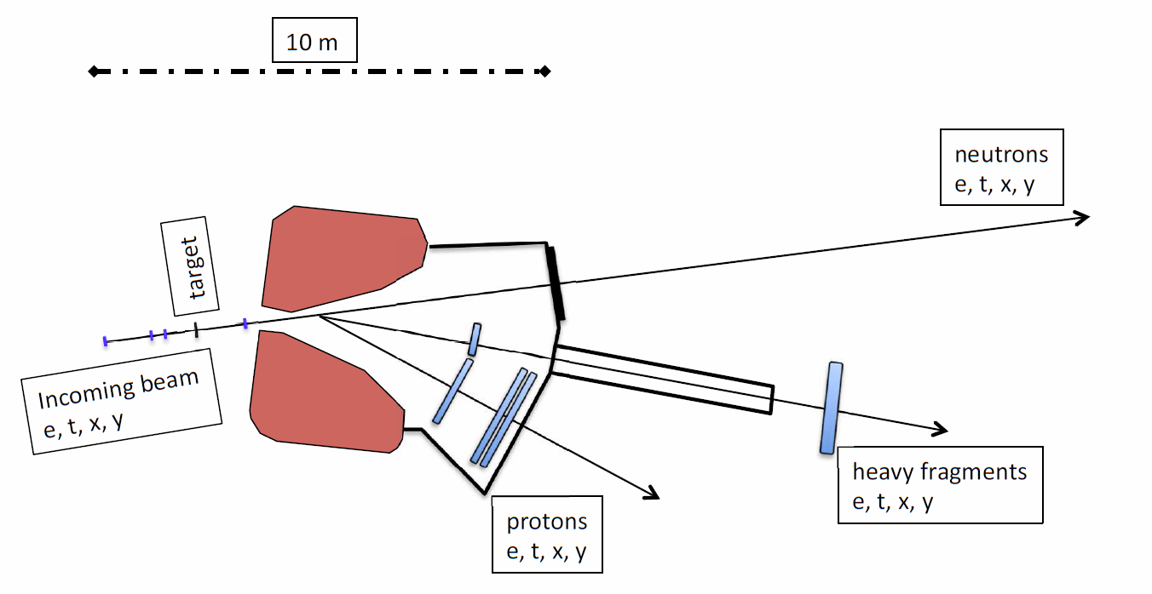
TOF detector
Five fiber detectors
Proton Arm Spectrometer (PAS)

Vacuum chamber

GLAD magnet

Four Si detectors
Target

Plastic scintillator wall

Protons e, t, x, y

Блок-схема экспериментальной установки
Рис. 15.8 R³B трековая система

Основные результаты работы
Принципиальные отличия нового трекового детектора от прежней версии заключаются в следующем:
- Трековый детектор, который ранее должен был регистрировать Х и Y координаты протонов в одной плоскости, т.е. был годоскопом, превратился, по существу, в протонный телескоп, который регистрирует координаты треков протонов в нескольких плоскостях и обеспечивает хорошее угловое разрешение (около 10 мрад).
- Апертура детекторов увеличилась с 500×500 мм² – до 2700×1100 мм².
- Пространственное разрешение должно быть не хуже 200 мкм.
- Двухтрековое разрешение по коррелированным парным событиям должно быть не хуже 10 мм.
- Протонный спектрометр должен размещаться позади магнита GLAD и работать
в условиях вакуума.

Подготовка контракта
В рамках подготовки Контракта (Collaboration Contract) между ПИЯФ НИЦ КИ и ФАИР на изготовление в ПИЯФ НИЦ КИ Протонного спектрометра (PAS), Коллаборация R3B совместно с ПИЯФ НИЦ КИ разработали и согласовали все документы, необходимые для подписания контракта: Техническая Спецификация, план-график работ (Annex-2) и план финансирования создания PAS.
Уже более четырех месяцев все документы находятся в финансово-юридических департаментах ФАИР, и пока трудно предсказать, когда именно произойдет их подписание в ФАИР. Соответственно, после этого Контракт попадет на рассмотрение в ПИЯФ НИЦ КИ. При поступлении подготовленных документов в финансово-юридические департаменты ФАИР в соответствии с Annex-2 предполагалось, что ФАИР подпишет Контракт не позже 01 мая 2017 г. Потом немецкие коллеги сдвинули дату подписания контракта на 01 ноября 2017 г., не сдвигая при этом остальные пункты по срокам на более позднее время, указанное в Annex-2.
В связи с этим следует ожидать, что после фактического подписания Контракта обеими сторонами, надо будет начать готовить дополнительное соглашение к Контракту, где необходимо будет скорректировать сроки выполнения контракта по этапам, стоимость каждого этапа с учетом инфляции и, соответственно, общую сумму контракта.
На основании имеющейся Технической спецификации в ПИЯФ НИЦ КИ начато эскизное проектирование PAS. Однако ПИЯФ НИЦ КИ не сможет своевременно приступить к реальному проектированию PAS, так как в соответствии с Annex-2 контракта, сначала необходимо будет провести Technical Design Review и на основании его заключения выполнять финальный проект. Задержка в подписании контракта ведет к задержке по времени сроков выполнения этапов работ, получения необходимого финансирования и т.д.

Прототип PAS (Х2-координата, длина -100 см) и предварительный анализ данных, полученных при работе на тестовом пучке в GSI
В отделе трековых детекторов был разработан и создан прототип PAS на базе тонкостенных алюминиевых дрейфовых трубок. По своей структуре прототип соответствовал детекторной станции, которая измеряла координату Х2.
Общее число каналов – 96, которые были сгруппированы в три слоя со сдвигом друг относительно друга на величину радиуса трубки. Прототип имел апертуру 1000×300×30 мм3 и имел структуру, которая полностью повторяла будущую структуру PAS для плоскости Х2. Диаметр трубок – 10 мм, толщина стенок – 200 мкм, диаметр анодов – 30 мкм.

Прототип прошел комплексные испытания в НИЦ «Курчатовский институт» - ПИЯФ и был доставлен в GSI, где успешно прошел испытания, которые проводились на тестовом пучке атомов углерода (Рис. 15.9). На пучке были смонтированы: прототип детектора PAS, регистрирующая электроника, системы высоковольтного и низковольтного питания, система газового обеспечения.

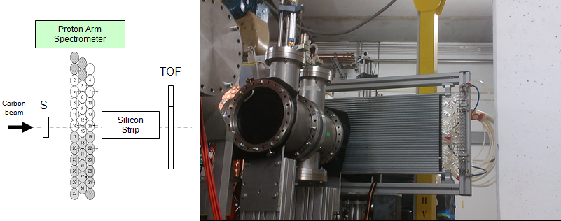
Рис. 15.9 – Пучковые испытания PAS-прототипа в GSI

Измеренная пространственная структура пучка показала, что пучок имеет сложное гало и в нем присутствуют не только атомы углерода, но и много других частиц с различной ионизующей способностью.
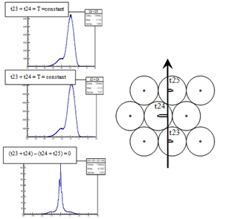Были получены временные спектры с дрейфовых трубок, и началась предварительная отработка алгоритмов отбора событий (Рис. 15.10), которая была активно продолжена в 2017 году.

Рис. 15.10 – Измерены временные спектры и начата отработка алгоритма отбора данных

Было показано, что только включение в отбор информации с третьего слоя дрейфовых трубок позволило определить координату трека частицы. Однако достигнутое пространственное разрешение (см. нижний спектр) составило около 0,8 мм, что недостаточно. Мы полагаем, что это связано с работой детектора в сложных радиационных полях, создаваемых различными ионами, генерирующими длиннопробежные δ-электроны, которые искажают информацию о времени дрейфа электронов трека детектируемой частицы до анода, и, как следствие, искажают информацию о координате частицы.
Поэтому в 2017 году была начата работа по off-line обработке полученных данных с использованием данных от других детекторов, которые позволяют проводить отбор частиц, как по сорту, так и по энергии. В частности, это информация:
- с TOF детектора о сорте и энергии частицы;
- с микрострипового детектора PSP об абсолютной координате частицы.

Пока эту работу завершить не удалось, так как система сбора и обработки данных R3BRoot находится только в процессе становления, и над ее структурой и оптимизацией идет работа со стороны различных немецких физических групп.
Специалистами ПИЯФ НИЦ КИ в рамках интеграции детектора PAS в систему анализа и симуляции R3BRoot были выполнены этапы распаковки сырых данных (Mapped) и генерации калибровки TDC (Mapped2CalPar). Идет работа над этапами применения калибровок и финального анализа. Налажена сшивка данных нескольких детекторов (PAS и LOS, TOFD, PSP) на уровне сырых файлов и распаковщика Ucesb. Начата работа по использованию таких данных, сшитых распаковщиком, интегрированным в R3BRoot для последующего совместного анализа данных с различных детекторов.
Участие специалистов ПИЯФ НИЦ КИ в этой работе будет продолжено в 2018 г.

Создание прототипа PAS (Y1 - координата, длина – 250 см) и предварительные результаты его испытаний в ПИЯФ НИЦ КИ

В 2017 г. в ПИЯФ НИЦ КИ был разработан и создан новый прототип PAS, имеющий длину дрейфовых трубок около 250 см, в соответствии с координатными станциями PAS для регистрации координат Y1 и Y2 (Рис. 15.11). В ПИЯФ НИЦ КИ начаты тестовые испытания прототипа. Решаются две основные задачи: во-первых, разрабатывается технология, которая в дальнейшем может быть применена при создании полномасштабного детектора; во-вторых, длинная анодная проволочка провисает в гравитационном поле земли, что может вызвать значительную нестабильность в работе PAS (Y). Величина провиса зависит от длины анодной проволочки, ее диаметра, натяжения и величины высокого напряжения. Прототип был укомплектован трубками с различными параметрами, что позволило отобрать наиболее перспективные (оптимальные) комбинации их свойств.
Предварительные результаты измерений (счетные характеристики от источника фотонов ⁵⁵Fe) представлены на Рис. 15.12, которые были получены при двух давлениях: 1 атм. и 2 атм. Была измерена однородность величины коэффициента газового усиления (КГУ) вдоль анодной проволочки (Рис. 15.13). Пока полученные результаты не выявили нестабильное поведение длинных дрейфовых трубок, что выглядят весьма многообещающим. Дальнейшие измерения продолжаются.

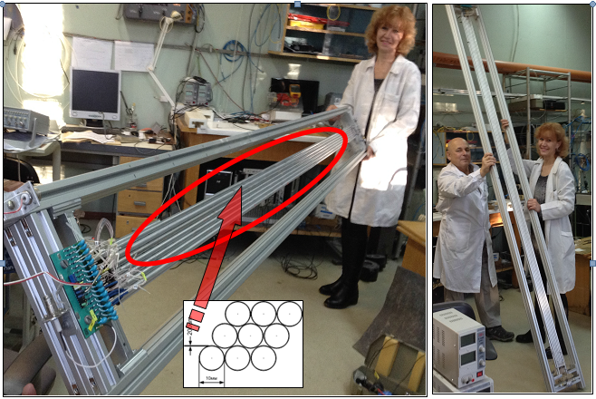
Рис. 15.11 Прототип Y-координаты Протонного спектрометра (длина рабочей части – 250 см, число каналов – 16) выполнен на базе работающих в вакууме дрейфовых трубок с тонкими алюминиевыми стенками (200 мкм)

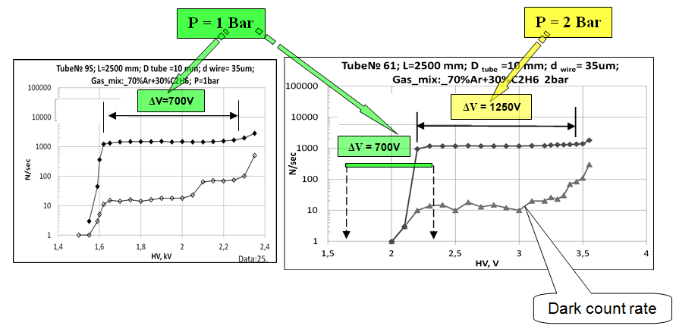
Рис. 15.12 – Счетные характеристики от источника при двух давлениях
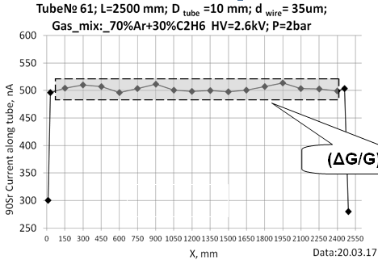
Рис. 15.13 Однородность величины КГУ вдоль трубки

Участие Российских ученых в проекте
На этапе 2017 года российские учёные активно участвовали в создании протонного спектрометра PAS. Эти работы включали в себя:
- создание нового прототипа PAS с длиной дрейфовых трубок 250 см, включая отработку технологии производства, отработку системы входного контроля тонкостенных трубок;
- интегрирование информации, полученной при испытаниях короткого прототипа PAS (длина – 100 см) на пучке атомов углерода в GSI в систему сбора и обработки данных R3B. Отработка алгоритмов обработки информации;
- работа с российской фирмой по совершенствованию технологии производства тонкостенных (0,2 мм) алюминиевых трубок (с диаметром 10 мм);
- начата разработка экспериментальной установки по исследованию радиационной стойкости дрейфовых трубок;
- ведется разработка прототипа надетекторной электроники (front-end electronics) для спектрометра PAS;
- предварительные итоги работы прототипа PAS на углеродном пучке в GSI (2016 г.) были опубликованы в 2017 г. в сборнике «Итоги научной работы GSI за 2016 г.): А.Krivshich et al.,”Preliminary results of the PAS prototype test with a ¹²C beam”, GSI scientific report 2016, GSI 2017, p. 217;
- поддерживались активные коллаборационные связи с участниками проекта.

Заключение
В результате по проекту PAS (R3B эксперимент) в 2017 г. было выполнено следующее:
- Подготовлен Контракт ПИЯФ–ФАИР по созданию в ПИЯФ НИЦ КИ PAS, который, как предполагается, будет подписан не позже января-февраля 2018 г.
- В ОТД ОФВЭ разработан и изготовлен прототип PAS (длиной – 250 см). Полученные результаты выглядят обнадеживающими. Экспериментальные тесты будут продолжены в 2018 г.
- В ПИЯФ НИЦ КИ начато создание установки для исследования радиационной стойкости дрейфовых трубок, входящих в состав PAS.

Сотрудники ПИЯФ НИЦ КИ принимали участие в рабочих совещаниях коллаборации R3B, что способствовало поддержанию коллаборационного статуса ПИЯФ НИЦ КИ.

ПРИЛОЖЕНИЕ А
- Число специалистов, участвовавших в проекте в 2017 году, - 3 человека.
- Число молодых специалистов (моложе 35 лет), привлечённых к работам, – 1 человек (Майсузенко Д.А.)
- Число студентов, участвовавших в экспериментах …………….. нет.
- Защиты диссертаций в 2017 г. Защит по данной тематике ……. не было.
- Число докладов, сделанных сотрудником ПИЯФ НИЦ КИ от имени коллаборации на международных конференциях, … нет .
- Число совместных публикаций в реферируемых журналах … … нет.
- Финансирование работ российскими организациями в 2017 г. – частично, ПИЯФ НИЦ КИ.
- Финансирование, выделенное и израсходованное в 2017 г. по линии Минобрнауки, 5000 USD.
- Количество затраченных дней в 2017 г. на выполнение проекта – 35 дня (см. таблицу ниже).

Ф.И.О. | Должность | Период | Длительность (сутки) | Место | Цель
Крившич А.Г. | Зав. отделом | 04.06–09.06.2017  17.11–  26.11.2017 | 5  9 | ГСИ  ГСИ | Подготовка контракта  Подготовка PAS Technical Design Review
Майсузенко Д.А. | Н.с. | 04.06–  12.06.2017  05.11–  18.11.2017 | 8  13 | ГСИ | Подготовка контракта  Согласование протоколов обмена данными между PAS и другими детекторами

План работ на 2018 г.
  - Подготовка и проведение в GSI PAS Technical Design Review в начале 2018 г.
  - Разработка проекта протонного спектрометра, включая системы его обеспечения, и согласование всех решений с коллаборацией R3B.
  - Заключение контракта ФАИР–ПИЯФ на создание в ПИЯФ НИЦ КИ PAS.
  - Завершение испытаний в ПИЯФ НИЦ КИ прототипа PAS с максимальной длиной дрейфовых трубок – 2500 мм.
  - Подготовка и проведение НИР по исследованию пространственного разрешения прототипа Протонного спектрометра, находящегося в ГСИ, в условиях работы в сложных радиационных полях, создаваемых легкими и тяжелыми ионами;
  - Интегрирование полученных данных в систему сбора данных эксперимента R3B и разработка необходимого программного обеспечения для получения синхронизированной информации с других детекторов трековой системы эксперимента R3B.
  - Подготовка участия в эксперименте по исследованию радиационной стойкости дрейфовых трубок в пучках легких ионов (мода участия – «паразитная»).
  - Участие в рабочих совещаниях коллаборации R3B, а также в неделе NuSTАR

Запрашиваемая КВОТА на весь 2018 год по проекту PAS (трековые детекторы) составляет 12 100 USD. Она будет распределена на командировочные расходы в Германию. Предполагаемое число основных исполнителей – 8 человек с общим количеством человеко-дней в Германии около 90.
Предполагаются визиты в GSI следующих сотрудников: Крившич А.Г., Майсузенко Д.А., Фетисов А.А., Ильин Д.С., Надточий А.В., Уваров Л.Н., Кравцов П.А., Яцура В.А.

Отчет о работе по проекту ACTAF
Представлен отчет о научно-исследовательской работе, выполненной в рамках эксперимента R3B/NuSTAR/ACTAR Российско-Германского сотрудничества по исследованию фундаментальных свойств материи по теме «Измерения в инверсной кинематике сечений упругого рассеяния протонов и неупругого рассеяния альфа частиц на экзотических ядрах с помощью активных мишеней ACTAF», краткое наименование: ACTAF. Координатор работы ведущий научный сотрудник НИЦ «Курчатовский институт» – ПИЯФ, канд. физ.-мат. наук Маев Евгений Михайлович.

Введение
Ускорительный комплекс FAIR в GSI будет производить вторичные пучки радиоактивных ядер с энергией до 1.5 ГэВ/нуклон и с интенсивностью на пять порядков превосходящей интенсивность ныне существующих пучков в GSI. Это открывает уникальные возможности в исследовании ядер, далеких от полосы стабильности, и наиболее короткоживущих экзотических ядер. Как известно, изучение экзотических ядер – это в настоящее время одно из основных направлений исследований в физике атомного ядра. Одним из проектов по изучению таких ядер является эксперимент R3B коллаборации NuSTAR. В эксперименте R3B планируется изучение широкого спектра ядерных процессов, таких как упругое и неупругое рассеяние, квазиупругое рассеяние, электромагнитное возбуждение, зарядовообменные реакции, реакции деления и фрагментации экзотических ядер. В результате будет получаться информация об оболочечной структуре изучаемых ядер, об их волновых функциях, о возбужденных состояниях и о многочастичных каналах распада ядер, о несвязанных состояниях и их резонансах, о нуклон-нуклонных корреляциях и кластерной структуре ядер, о радиусах и распределении ядерной материи и т.д. Детектор R3B – это универсальная установка с большим аксептансом и высокой эффективностью регистрации частиц, с высоким пространственным и энергетическим разрешением. Предполагается, что одним из детекторов установки R3B будет активная мишень ACTAF (ACtive TArget for Fair), т.е. ионизационная камера, в которой газ будет мишенью и рабочим веществом ионизационной камеры. Использование активной мишени позволит расширить экспериментальные возможности установки R3B. С помощью активной мишени можно будет исследовать процесс рассеяния экзотических короткоживущих ядер при малых переданных импульсах. Отметим, что метод исследования экзотических ядер посредством малоуглового рассеяния протонов в инверсной кинематике с помощью активной мишени был предложен в ПИЯФ и до настоящего времени, насколько нам известно, использовался только группой ПИЯФ в совместных с немецкими коллегами экспериментах в GSI.

Детекторы ACTAF1 и ACTAF2
НИЦ «Курчатовский институт» – ПИЯФ предлагает изготовить две активные мишени, ACTAF1 – наполненную водородом ионизационную камеру высокого давления для исследования в инверсной кинематике упругого рассеяния протонов на экзотических ядрах и ACTAF2 – ионизационную камеру, наполненную гелием (с добавкой водорода) для изучения в инверсной кинематике неупругого рассеяния альфа-частиц на изучаемых ядрах. ACTAF2 может помещаться в гамма спектрометре CALIFA, и рассеянные альфа частицы могут регистрироваться на совпадение с испускаемыми ядрами гаммах-лучами, которые детектируются спектрометром CALIFA.
Рассмотрим кратко принцип работы активной мишени на примере ACTAF1. В камере расположены электроды – катод, анод и экранирующая сетка. Пучок исследуемых ядер проходит через объем камеры перпендикулярно электродам камеры. При рассеянии исследуемых ядер на протонах (ядрах атомов водорода) протоны отдачи летят в основном под углами к пучку, близкими к 90°, и тормозятся в газе. Электроны, освобождающиеся при ионизации газа протонами отдачи, дрейфуют в сторону анода и собираются на нем. Величина заряда, собираемого анодом, пропорциональна энергии протонов отдачи, т.е. величине квадрата передаваемого импульса.
Прототипом детектора ACTAF1 может служить ионизационная камера ИКАР, предложенная и изготовленная в ПИЯФ НИЦ КИ. Камера ИКАР успешно использовалась на пучках экзотических ядер в GSI для изучения в инверсной кинематике упругого рассеяния протонов с энергией ~700 МэВ на ядрах изотопов He, Li, Be, B и C (G.D. Alkhazov et al., Nucl. Phys. A 712 (2002) 269, A.V. Dobrovolsky et al., Nucl. Phys. A 766 (2006) 1, S. Ilieva et al., Nucl. Phys. A 875 (2012) 8.). Камера ACTAF1 отличается от камеры ИКАР тем, что у нее больший диаметр (1 м), она может наполняться до большего давления (20 бар), и ее анод секционирован. В результате, по сравнению с ИКАР, камера ACTAF1 позволит исследовать более тяжелые ядра и проводить измерения до больших значений передаваемых импульсов.

Работа по программе ACTAF, выполненная в 2017 г.
1. Подготовлен и проведен тестовый эксперимент по изучению характеристик (энергетическое, временное и угловое разрешение) прототипа активной мишени ACTAF2 на высокоинтенсивном электронном пучке ускорителя MAMI (IKP) в университете Майнца. Размещение активной мишени в экспериментальном заде MAMI (IKP) приведено на Рис. 15.14.

Рис. 15.14 Прототип активной мишени ACTAF2 в экспериментальном зале ускорителя MAMI

Тестовые сигналы от альфа-источника приведены на Рис. 15.15.
Рис. 15.15 Сигналы от альфа-частицы отдачи на электродах камеры ACTAF2

2. Продолжен анализ данных, полученных на прототипе ACTAF2 в тестовых экспериментах в GSI в 2014 г. и 2016 г. Получены энергетические и угловые спектры событий упругого рассеяния ядер Ni-58 и Хе-124 на ядрах гелия.
3. Проведено исследование временных характеристик электроники для ACTAF2 с помощью генераторных сигналов. Разработан новый алгоритм анализа сигналов с камеры, позволяющий улучшить (на 20%) временное разрешение.
4. Закончено проектирование активной мишени ACTAF1 для изучения упругого рассеяния экзотических ядер на водороде. Подготовлены рабочие чертежи для изготовления электродов ионизационной камеры.
5. Выступления на конференциях – На митинге коллаборации R3B (5 апреля 2017 г.) Е. Маевым сделан доклад по активным мишеням ACTAF.
6. Публикации по теме R3B – статья Г. Д. Алхазова и В. В. Саранцева “Учет корреляций центра масс в сечениях упругого рассеяния протонов промежуточной энергии на экзотических ядрах ⁶He и ⁸He”, Яд. Физ. 80 (2017) 613.

Заключение
Основные результаты в 2017 г. по проекту ACTAF:
1. Подготовлено и выполнено исследование прототипа активной мишени на высокоинтенсивном (до 2×10⁶ 1/с) электронном пучке ускорителя MAMI (IKP) в Майнце.
2. Продолжен анализ данных, полученных в тестовых экспериментах в GS с прототипом ACTAF2.
3. Выполнено исследование временных характеристик электроники для ACTAF2 с помощью генераторных сигналов.
4. Закончено проектирование активной мишени ACTAF1 для изучения упругого рассеяния экзотических ядер на водороде.

Приложение А
1) Число специалистов ПИЯФ НИЦ КИ, участвовавших в проекте ACTAF в 2017 г. – 4.
2) Визиты специалистов ПИЯФ НИЦ КИ в Германию (GSI) в 2017 г. по теме ACTAF

ФИО | Должность | Период | Длительность | Место | Цель
Маев Е. М.  Инглесси А.Г.  Маев Е. М.  Инглесси А.Г. | Ведущий научный сотрудник  Научный сотрудник  Ведущий научный сотрудник  Научный сотрудник | 02.04 - 30.04  05.03 - 19.03  30.07 - 10.09  02.08 - 10.09 | 28 дней  14 дней  42 дня  39 дней | GSI  GSI  GSI, IKP  (Mainz)  GSI, IKP (Mainz) | Подготовка  прототипа ACTAF2  к эксперименту  Подготовка  прототипа ACTAF2  к эксперименту  Проведение эксперимента на пучке электронов  Проведение эксперимента на пучке электронов

3) Число молодых специалистов (моложе 35 лет) – нет.
4) Участие студентов – не было
5) Защит диссертаций – не было.
6) Доклады сотрудниками ПИЯФ НИЦ КИ по теме ACTAR на международном митинге коллаборации R3B — 1 (Е.М. Маева).
7) Публикации в реферируемых журналах – статья Г. Д. Алхазова и В. В. Саранцева, “Учет корреляций центра масс в сечениях упругого рассеяния протонов промежуточной энергии на экзотических ядрах ⁶He и ⁸He”, Яд. Физ. 80 (2017) 613
8) Финансирование российскими организациями – частично работа финансировалась
ПИЯФ НИЦ КИ.
9) Финансирование в 2017 г. – $ 15 800, Количество командировочных дней – 123.

План работ на 2018 г.
1. Провести подготовку прототипа активной мишени для планируемых в GSI тестовых экспериментов по проекту R3B.
2. Закончить анализ данных, полученных на прототипе ACTAF2 в тестовых экспериментах в GSI в 2014 г. и 2016 г.
3. Начать анализ данных, полученных в эксперименте на высокоинтенсивном электронном пучке ускорителя MAMI (IKP) в 2017 г.
4. Написать и протестировать программы для анализа информации с трековых пучковых детекторов, используемых в экспериментах с прототипом активной мишени ACTAF2.
5. Подготовить рабочие чертежи для изготовления корпуса большой активной мишени ACTAF1 для изучения упругого рассеяния экзотических ядер на водороде.
Запрашиваемая КВОТА на 2018 г. по проекту ACTAF составляет 12 000 USD. Она будет израсходована на поездки в GSI трех участников проекта ACTAF: Е. Маева, Г. Петрова и А. Инглесси с общим количеством человеко-дней в Германии около 80.

Отчет по проекту R³B/NuSTAR
Представлен отчет о работе “Реакции с релятивистских пучками радиоактивных ядер“, выполненной в рамках проекта R³B/NuSTAR Российско-Германского сотрудничества по исследованию фундаментальных свойств материи. Краткое наименование: R³B. Координатор работы ведущий научный сотрудник КЯФК НИЦ КИ к.ф.м.н. Чулков Леонид Владимирович.

Введение
Работы нацелены на подготовку программы исследований и создание нового экспериментального оборудования в коллаборации R3B – одной из главных, первенствующих составляющих проекта NuSTAR. Этот проект посвящен изучению на строящемся в Дармштадте (Германия) ускорительном комплексе FAIR структуры ядер вблизи границ ядерной стабильности и механизмов реакции с этими ярами. В настоящее время исследования структуры экзотических ядер стали центральным направлением развития экспериментальной и теоретической ядерной физики. Знание сечений различных ветвей ядерных реакций с изотопами, удаленными от линии стабильности, исключительно важны и в астрофизике для понимания процессов синтеза элементов во Вселенной и эволюции звезд. До завершения создания ускорительного комплекса FAIR планируется использование существующего ускорителя SIS18 при проведении экспериментов в 2018 -2019 годах с испытанием уже созданных элементов детекторных систем и для получения физически значимых результатов. Не менее актуальным является завершение анализа данных проведенных ранее экспериментов с использованием пучков радиоактивных изотопов с релятивистскими энергиями и подготовка публикаций по результатам этих экспериментов.

Работа по программе R³B, выполненная в 2017 году

Подготовка предложений по экспериментам
При подготовке предложения по эксперименту S441(спектроскопия ядра ¹³Be в реакции выбивания протона с детектирование γ-лучей заселяемых возбужденных состояний ядра ¹²Be) сделан обзор данных по ¹³Be, полученных в разных реакциях (см. Рис. 15.16). На рисунке слева (а): ромбы - Aksyutina et al., Phys. Rev. C 87, 064316 (2013)) с полученными при выбивании протонов из ¹⁴B (треугольники - G. Randisi et al., Phys. Rev. C 89, 034320 (2014) и предварительные данные эксперимента GSI), на рисунке справа (б) знак ● соответствует работе B. Marks et al., Phys. Rev. C 92, 054320 (2015) и в реакции выбивания протонов, дополненные данными из Y.Kondo et al., Phys. Lett. B 690, 245 (2010)
Качественно различие в спектрах объясняется отсутствием заселения состояний с отрицательной четностью при выбивании протона из ¹⁴B и заселением состояния ¹³Be(1/2⁻) при энергии 0.5 МэВ при выбивании нейтрона из ¹⁴Be. Механизм реакции перезарядки с пучком ¹³B – сложный процесс и в спектре отсутствуют признаки резонансных структур. Однако во всех публикациях полученные спектры описаны как суперпозиция нескольких резонансов, при этом их число, положение, ширины и присвоенные спины и четности различаются разительно. Возможной причиной противоречивых заключений является искажение спектров, полученных методом инвариантных масс образованием ¹²Be в возбужденных состояниях – типичный недостаток метода. Действительно, предварительный эксперимент показал существенный вклад от ¹²Be(2⁺). Однако статистика спектра, полученного в тройных совпадениях ¹²Be + n + γ, не позволила сделать количественных оценок искажения спектра инвариантных масс. Предлагалось дополнить статистику в эксперименте с использованием модулей новых детекторных систем: новый магнитный спектрометр GLAD, γ-гамма спектрометр CALIFA и новый нейтронный детектор NeuLAND.
Сотрудники НИЦ Курчатовский институт принимали также участие в подготовке проекта эксперимента S465 «Дипольный отклик ядер вблизи линии стабильности ⁶He и ^{22,24}O.
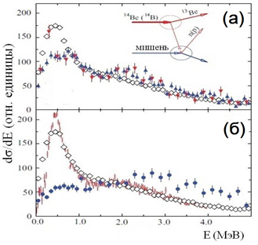
Рис. 15.16 Спектры по относительной энергии ¹²Be-n, полученные в различных реакциях. (а) – сравнение спектров, полученных в реакциях выбивания нейтронов из ¹⁴Be (б) - сравнение спектров, полученных в реакции перезарядки с пучком ¹³B

Электромагнитная диссоциация ядра ¹⁸С
Кулоновское расщепление ¹⁸C при энергии около 425 A MeV на свинцовой мишени измерялось для получения сечений ¹⁷C*(n,γ)¹⁸С, необходимых для расчетов звездного нуклеосинтеза, учитывающих заселенность состояний ¹⁷C. Полученные дифференциальные сечения кулоновского расщепления показаны на Рис. 15.17. Сплошные линии - расчеты кулоновского расщепления, нормированные на экспериментальные данные. Штриховая зона – погрешности нормировки.
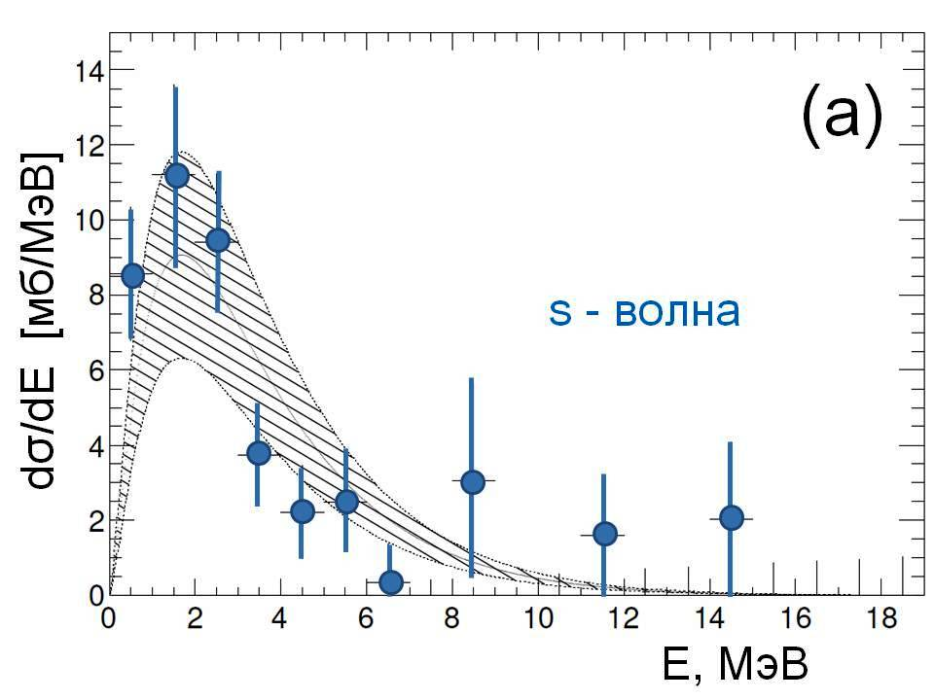 | 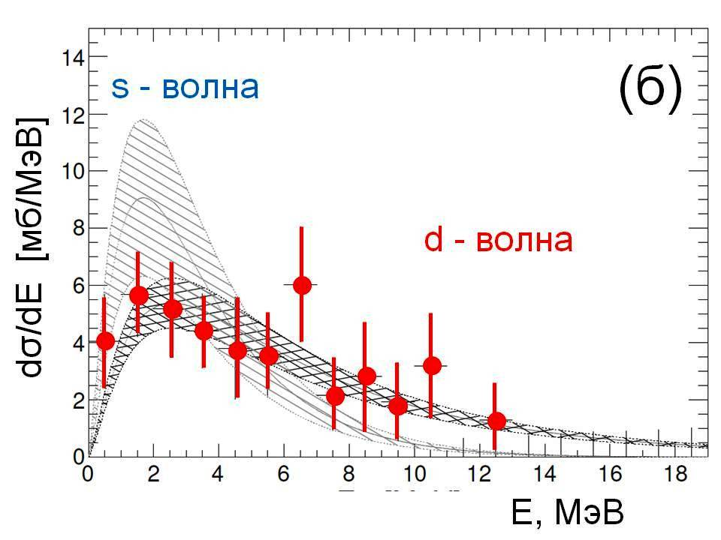
Рис. 15.17 Дифференциальное сечение кулоновского расщепления ¹⁸С. (а) - заселение первого возбужденного состояния ¹⁷C(1/2⁺) и (б) - заселение второго возбужденного состояния ¹⁷C(5/2+)
Из дифференциальных сечений были получены скорости астрофизической реакции захвата нейтрона. Экспериментально подтвержденная скорость захвата нейтронов значительно ниже, чем в ранних оценках методом Хаузера - Фешбаха при температурах T ≤ 1 ГК. Использование полученных значений при расчете распространенности нуклидов при ядерном синтезе в нейтринной модели взрыва сверхновой и в модели слияния нейтронных звезд не обнаруживает явного влияния на результаты от захвата нейтронов ядром ¹⁷C в его возбужденных состояниях. Результаты опубликованы в Phys. Rev. C 95, 014613 (2017), «Determination of the neutron-capture rate of ¹⁷C for the r-process nucleosynthesis».

Эффективное протон - нейтронное взаимодействие в ²⁵F и ²⁶F
Характеристики возбужденных состояний ядер ²⁵F и ²⁶F изучались в реакциях протонного срыва из ²⁶Ne и ²⁷Ne при энергии 440 А МэВ на полиэтиленовой мишени. Полученные спектры по относительной кинетической энергии показаны на Рис. 15.18. Сплошные линии - описание спектров суперпозицией нескольких резонансов в приближении Брейта-Вигнера.
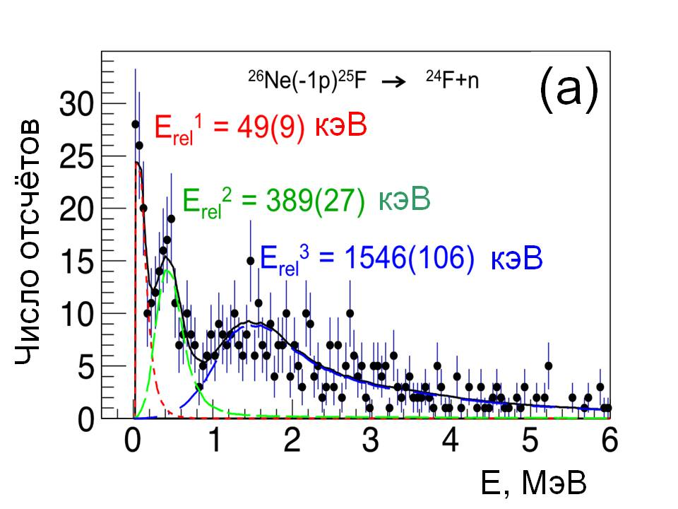 | 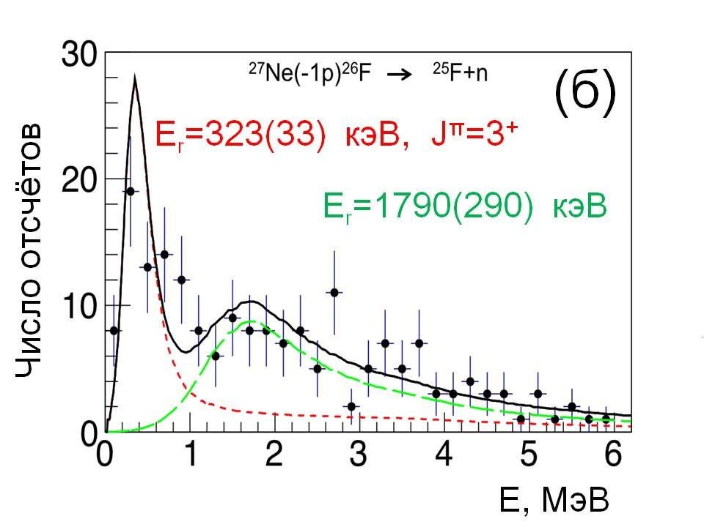
Рис. 15.18 Спектры по относительной энергии ²⁴F + n (а) и ²⁵F + n (б).

Целью исследования является эволюция протон - нейтронного взаимодействия как функции энергии связи. Для ²⁶F состояния J^{π} = 1⁺; 2⁺; 4⁺ известны, однако отсутствовали данные о члене квартета с J^{π} = 3⁺. Положение и ширина состояния ²⁶F(3⁺) определены впервые. Полученное эффективное взаимодействие слабее примерно на 30 - 40% предсказанного существующими моделями, что указывает на необходимость учета роли континуума в теоретических описаниях. Результаты опубликованы в Phys.Rev. C 96, 054305 (2017), «Effective proton-neutron interaction near the drip line from unbound states in ^{25,26}F».

Заключение
В результате по программе R³B в 2017 г. было выполнено следующее:
- Подготовлены предложения по проведению экспериментов в 2018 - 2019 годах.
- Закончен анализ данных и опубликована статья по кулоновскому расщеплению ядра ¹⁸C при энергии около 425A MeV на свинцовой мишени.
- Получены характеристики возбужденных состояний ядер ²⁵F и ²⁶F в реакциях протонного срыва из ²⁶Ne и ²⁷Ne при энергии пучков 440 А МэВ. По результатам эксперимента опубликована статья.

Приложение А
1) Число специалистов, специалистов, участвовавших в проекте в 2017 году, – 3 (1-основной и 2 соисполнителя). Командирование в Дармштадт.

Фамилия И.О. | Должность | Период | Длительность и расходы | Место | Цель
Чулков Л.В.. | в.н.с. | 16.11 -12.12 2017 | 27дней  4027,5$ | ГСИ | Детализация эксперимента S465 по кулоновской диссоциации релятивистских ионов ⁶Не и ^{22,24}O. Анализ данных совместных экспериментов.

2) Число молодых специалистов (моложе 35 лет), привлечённых к работам, – нет
3) Число студентов, участвовавших в экспериментах – нет.
4) Защиты диссертаций в 2017 г. Защит по тематике R³B не было.
5) Число докладов, сделанных от имени коллаборации на международных конференциях, – нет.
6) Число совместных публикаций в реферируемых журналах – 2.
7) Количество затраченных дней в 2017 г. на выполнение проекта – 27.

Планы группы на 2018 г.
Продолжение
Продолжение подготовки к эксперименту S465 по кулоновской диссоциации релятивистских ионов ⁶Не и ^{22,24}O. Испытания и калибровка модулей нейтронного детектора NeuLAND и спектрометра γ-квантов и легких заряженных частиц CALIFA.
Продолжение анализа данных совместных экспериментов и подготовка публикаций:
(1) Эксперимента по электромагнитной и ядерной фрагментации ¹⁷Ne на легких и тяжелых мишенях. Особое внимание будет уделено анализу данных по электромагнитной фрагментации и сравнению с существующими теоретическими оценками.
(2) Эксперимента по изучению реакций квазисвободного рассеяния (p,2p) и (p,pn) с пучками ²²⁻²³O и ²¹⁻²²N при энергии около 400 А МэВ.
(3) Эксперимента по изучению реакции квазисвободного рассеяния (p,2p) c релятивистскими пучками изотопов кислорода ¹³⁻¹⁸O и ²¹⁻²³O на мишенях из полиэтилена и углерода.

Запрашиваемая квота на 2018 год по проекту составляет 10,000 USD.

Приложение Б. Список публикаций
1. Determination of the Neutron-Capture Rate of 17C for the R-process Nucleosynthesis
M. Heine, S. Typel, M.-R. Wu, T. Adachi, Y. Aksyutina, J. Alcantara, S. Altstadt, H. Alvarez-Pol, N. Ashwood, T. Aumann, V. Avdeichikov, M. Barr, S. Beceiro-Novo, D. Bemmerer,
J. Benlliure, C. A. Bertulani, K. Boretzky, M. J. G. Borge, G. Burgunder, M. Caamano,
C. Caesar, E. Casarejos, W. Catford, J. Cederkall, S. Chakraborty, M. Chartier,
L. V. Chulkov, D. Cortina-Gil, R. Crespo, U. Datta Pramanik, P. Diaz Fernandez, I. Dillmann, Z. Elekes, J. Enders, O. Ershova, A. Estrade, F. Farinon, L. M. Fraile, M. Freer,
M. Freudenberger, H. O. U. Fynbo, D. Galaviz, H. Geissel, R. Gernhauser, K. Gobel,
P. Golubev, D. Gonzalez Diaz, J. Hagdahl, T. Heftrich, M. Heil, A. Heinz, A. Henriques,
M. Holl, G. Ickert, A. Ignatov, B. Jakobsson, H. T. Johansson, B. Jonson, N. Kalantar-Nayestanaki, R. Kanungo, A. Kelic-Heil, R. Khnobel, T. Kroll, R. Krucken, J. Kurcewicz,
N. Kurz, M. Labiche, C. Langer, T. Le Bleis, R. Lemmon, O. Lepyoshkina, S. Lindberg,
J. Machado, J. Marganiec, G. Martinez-Pinedo, V. Maroussov, M. Mostazo, A. Movsesyan,
A. Najafi, T. Neff, T. Nilsson, C. Nociforo, V. Panin, S. Paschalis, A. Perea, M. Petri,
S. Pietri, R. Plag, A. Prochazka, A. Rahaman, G. Rastrepina, R. Reifarth, G. Ribeiro,
M. V. Ricciardi, C. Rigollet, K. Riisager, M. Roder, D. Rossi, J. Sanchez del Rio, D. Savran, H. Scheit, H. Simon, O. Sorlin, V. Stoica, B. Streicher, J. T. Taylor, O. Tengblad,
S. Terashima, R. Thies, Y. Togano, E. Uberseder, J. Van de Walle, P. Velho, V. Volkov,
A. Wagner, F. Wamers, H. Weick, M. Weigand, C. Wheldon, G. Wilson, C. Wimmer,
J. S. Winfeld, P. Woods, D. Yakorev, M. V. Zhukov, A. Zilges and K. Zuber,
Phys. Rev. C 95, 014613 (2017), 9 страниц, WOS 000399784100005

2. Effective proton-neutron interaction near the drip line from unbound states in ^{25,26}F
M. Vandebrouck, _ A. Lepailleur O. Sorlin, T. Aumann, C. Caesar, M. Holl, V. Panin,
F. Wamers, S. R. Stroberg, J. D. Holt, F. de Oliveira Santos, H. Alvarez-Pol, L. Atar,
V. Avdeichikov, S. Beceiro-Novo, D. Bemmerer, J. Benlliure, C. A. Bertulani, S. K. Bogner, J. M. Boillos, K. Boretzky, M. J. G. Borge, M. Caamano, E. Casarejos, W. Catford,
J. Cederkall, M. Chartier, L. Chulkov, D. Cortina-Gil, E. Cravo, R. Crespo, U. Datta Pramanik, P. Diaz Fernandez, I. Dillmann, Z. Elekes, J. Enders, O. Ershova, A. Estrade,
F. Farinon, L. M. Fraile, M. Freer, D. Galaviz, H. Geissel, R. Gernhauser, J. Gibelin,
P. Golubev, K. Gobel, J. Hagdahl, T. Heftrich, M. Heil, M. Heine, A. Heinz, A. Henriques, H. Hergert, A. Hufnagel, A. Ignatov, H.T. Johansson, B. Jonson, J. Kahlbow, N. Kalantar-Nayestanaki R. Kanungo, A. Kelic-Heil, A. Knyazev, T. Kroll, N. Kurz, M. Labiche,
C. Langer, T. Le Bleis, R. Lemmon, S. Lindberg, J. Machado, J. Marganiec, F.M. Marques, A. Movsesyan, E.Nacher, M. Najafi, E. Nikolskii, T. Nilsson, C. Nociforo, S. Paschalis,
A. Perea, M. Petri, S. Pietri, R. Plag, R. Reifarth, G. Ribeiro, C. Rigollet, M. Roder,
D. Rossi, D. Savran, H. Scheit, A. Schwenk, H. Simon, I. Syndiku J. T. Taylor, O. Tengblad, R. Thies, Y. Togano, P. Velho, V. Volkov, A. Wagner, H. Weick, C. Wheldon, G. Wilson, J. S. Winfield, P. Woods, D. Yakorev, M. Zhukov, A. Zilges and K. Zuber,
Phys. Rev. C 96, 054305 (2017) , 14 страниц, опубликовано 8 ноября 2017 г.

Отчет по проекту MATS
Представлен отчет по проекту «ИЗМЕРЕНИЯ МАСС ИОННЫМИ ЛОВУШКАМИ ПЕННИНГА СЛЕДУЮЩЕГО ПОКОЛЕНИЯ» (Mass measurements with the Advanced Trap System). Краткое наименование: MATS. Координатор работы зав. лабораторией Физики Экзотических Ядер НИЦ «Курчатовский институт» - ПИЯФ, доктор физ-мат наук, профессор Новиков Юрий Николаевич.

Введение
НИЦ «Курчатовский институт» - ПИЯФ включился в проект МАТS с момента его зарождения. TDR проекта был утверждён дирекцией FAIR в мае 2010 г. и опубликован в журнале Eur. Phys. J., 183, 1-123 (2010). Основной частью проекта является комплекс из двух ионных ловушек Пеннинга. Отличительной чертой проекта является использование высокозарядных ионов для измерений масс нуклидов. Хотя в мире действует 8 установок, включающих ловушки Пеннинга, они манипулируют с однократно заряженными ионами. Однако точность определения резонансной частоты вращения иона в ловушке (которая является предметом измерения) прямо пропорциональна отношению заряда иона к его массе. То есть при прочих равных условиях точность определения резонансной частоты пропорциональна заряду иона. Поэтому планируемая ловушка установки MATS рассчитана на работу с многозарядными ионами, которые будут создаваться специально спроектированным электронным ионизатором (электронным пучком) и загоняться в ловушку. Установленная на пучке экзотических продуктов реакции обратной фрагментации, ловушка МАТS позволит с высокой точностью измерять массы нуклидов с необычным составом нуклонов, располагающихся на нуклидной карте далеко от полосы бета-устойчивости.
На этапе 2017 года сотрудники ПИЯФ участвовали в дальнейшем развитии методики измерения, которая будет реализована на MATS, используя в качестве полигона действующую установку SHIPTRAP в ГСИ. Кроме этого, на протяжении всего 2017 г. продолжалось поддержание коллаборационных связей с участниками проекта. Ю.Н. Новиков участвовал в работе недели NuSTAR, Учёного Совета NuSTAR и собрании комитета представителей институтов коллаборации MATS, прошедших в феврале-марте 2017 г.

Установка MATS
Установка MATS будет базироваться в специально отстроенном корпусе для низкоэнергетических пучков, в котором планируется разместить также и другие установки FAIR: HISPEC, DESPEC, LASPEC. Продукты обратной фрагментации релятивистских ядер урана и других элементов от ускорителя SIS-100 на мишени бериллия будут транспортироваться через SuperFRS. В сепарированном виде они будут попадать в газовую камеру для их торможения и нейтрализации. Пучки ионов низких энергий и малой степени ионизации (типично q=+1 и +2) из газовой камеры будут разводиться по указанным установкам.
Система МATS будет состоять из тандема двух ловушек типа Пеннинга: подготовительной (очищающей) и измерительной. Для производства ионов высокого заряда будет использоваться специально разработанная система ионизации электронным ударом интенсивным электронным пучком. Направляемые в ловушку ионы удерживаются в ней магнитным и электрическими полями в малом объёме с диаметром области около 100 микрон. Ионы, очищенные от примесей в подготовительной ловушке, направляются в измерительную ловушку, где подвергаются возбуждению внешним радиочастотным полем и выводятся наружу. Циклотронная частота возбуждённого иона определяется по резонансу в кривой времени пролёта ионов к детектору. Эта резонансная частота непосредственно связана с отношением заряда иона к его массе (полной энергии связи). Такая классическая схема определения резонансной частоты используется во всех существующих в мире ионных ловушках Пеннинга, установленных на пучках радиоактивных ядер. Однако в ловушке MATS предполагается использовать новаторский метод, предложенный и опробованный на установке SHIPTRAP С.А. Елисеевым (ПИЯФ НИЦ КИ), заключающийся в измерении фазы циклотронного вращения и существенно увеличивающий разрешающую способность прибора.

Работа по программе MATS, выполненная в 2017 году

Исследование особенностей использования метода фазового отображения в установке MATS
Идея использования многократно заряженных ионов на установке MATS с целью улучшения разрешения измеряемой частоты, наталкивается на трудность постоянного поддержания величин зарядов на разных ступенях манипуляций с ионами. Для этого требуется создание особых условий поддержания сверхвысокого вакуума в системе ионных ловушек. Однако можно альтернативно использовать одно- или двукратно заряженные ионы без критических требований к вакууму, но при этом добиться выигрыша в разрешении, используя метод фазового отображения резонансной кривой возбуждения на позиционно-чувствительном детекторе.
Установке и настройке этого детектора для целей измерений отображений резонансной кривой возбуждения была посвящена работа, выполненная на установке SHIPTRAP (см. Рис. 15.19). На рисунке показан детектор RoentDek, который использовался для отладок, и один из показательных результатов отношений резонансных частот, снятых для пары ¹³²⁻¹³¹Xe, давший точность в определении разности масс ≈100 эВ. Было показано, что аналогичные параметры можно получить и для планируемой системы на MATS.

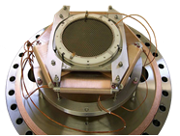 | 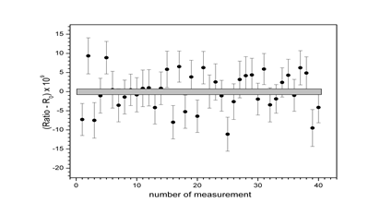

Рис. 15.19 - Детектор RoentDek (слева) и один из показательных результатов отношений резонансных частот, снятых для пары ¹³²⁻¹³¹Xe (справа)

Участие в рабочем совещании коллаборации MATS, ежегодной конференции NuSTAR и Учёном Совете NuSTAR
На рабочем совещании коллаборации MATS, на котором присутствовал представитель от ПИЯФ НИЦ КИ в проекте Ю.Н. Новиков, обсуждался статус проекта. Как известно, его реализация во времени во многом зависит от готовности корпуса низкоэнергетичных частиц, в котором должен быть установлен комплекс MATS. Этот корпус не был предусмотрен в COST-BOOK проекта FAIR, и хотя имеются устные заверения дирекции в том, что он будет построен, сроки такого строительства пока не известны. В связи с этим возникают неопределённости в стартовом режиме работы групп и подготовке соответствующей аппаратуры. Кроме того, некоторые позиции в проекте, разработанные более десяти лет назад, уже устарели. Появились новые предложения по структуре отдельных узлов и по ответственным за их выполнение. Это приводит к необходимости пересмотра проекта в целом. Предполагается, что формат модификации будет установлен в ближайшее время.

Заключение
В результате по проекту MATS в 2017 г. было выполнено следующее:
- Отлажена методика фазового метода определения резонанса при рабочих измерениях масс пар нуклидов индия-кадмия, лютеция-гафния, рубидия-стронция.
- Сотрудники лаборатории физики экзотических ядер ПИЯФ приняли участие в рабочем совещании коллаборации MAТS. Ю. Новиков участвовал в ежегодной конференции NuSTAR и заседании Учёного Совета NuSTAR, способствовавших поддержанию коллаборационного статуса ПИЯФ..

ПРИЛОЖЕНИЕ А
- Число специалистов, участвовавших в проекте в 2017 году, - 3 (2-основных и 1 соисполнитель).

Фамилия И.О. | Должность | Период | Длитель-ность (сутки) | Место | Цель
Гусев Ю.И | Старший науч.сотр. | 19.11-16.12.2017 | 28 | ГСИ | Работа по фазовому методу
Новиков  Ю.Н. | Зав.лаб. | 27.02- 03.03.2017 | 5 | ГСИ | Работа по фазовому методу, неделя NuSTAR

- Число молодых специалистов (моложе 35 лет), привлечённых к работам, – 1. (С. Ченмарев).
- Число студентов, участвовавших в экспериментах – нет.
- Защиты диссертаций в 2017 г. Защит по тематике MATS не было.
- Число докладов, сделанных сотрудником ПИЯФ от имени коллаборации на международных конференциях, – нет.
- Число совместных публикаций в реферируемых журналах – нет.
- Финансирование работ российскими организациями в 2017 г. не планировалось.
- Финансирование, выделенное на 2017 г. по линии Минобрнауки, – 4000USD (полностью использованное).
- Количество затраченных дней в 2017 г. на выполнение проекта – 33

План работы группы на 2018 г.
- Развитие метода фазового отображения в приложении к MATS и разработка метода Фурье-трансформации для регистрации редких событий в приложении к масс-спектрометрии на MATS.
- Участие в создании нового технического задания коллаборации MATS.
- Участие в рабочих совещаниях коллаборации MATS, а также в ежегодной конференции NuSTАR в 2018 г..

Запрашиваемая КВОТА на 2018 год по проекту MATS составляет 5,500 USD,
Она будет распределена на командировочные расходы в Германии. Предполагаемое число основных исполнителей 2 - 3 человека с общим количеством человеко-дней в Германии около 40.

Отчет по эксперименту 19 ПАНДА
Представлен отчет о научно-исследовательской работе, выполненной в рамках проекта Российско-Германского сотрудничества по исследованию фундаментальных свойств материи по теме «Аннигиляция антипротонов в Дармштадте (“anti-Proton Annihilation at Darmstadt“)», краткое наименование ПАНДА. Ответственный – главный научный сотрудник, д. ф.-м. н., профессор А.Н. Васильев.

Список российских институтов, участвующих в эксперименте.
Институт Ядерной Физики им. Будкера (Новосибирск), Объединённый Институт Ядерных Исследований (Дубна), Московский Энергетический, НИЦ «Курчатовский институт» - ИФВЭ (Протвино), НИЦ «Курчатовский институт» - ИТЭФ (Москва), НИЦ «Курчатовский институт» - ПИЯФ (Санкт-Петербург).
Последние три института входят в Национальный Исследовательский Центр «Курчатовский институт». Так как только эти три института имеют Соглашение с ФАИР и пользуются командировочными средствами из Министерства Образования и Науки, дальнейший отчет посвящен только результатам, полученным этими тремя институтами по своим направлениям деятельности в рамках проекта ПАНДА.

Введение
Эксперимент PANDA одобрен и принят к постановке в научном центре GSI (Дармштадт, Германия). Целью эксперимента является поиск новых форм материи, а именно наблюдение и изучение новых адронных состояний, таких как глюонные возбуждения, гибриды (комбинации глюонов и кварков), много-кварковые системы, изучение с беспрецедентной точностью спектров масс чармония, странных и чарм ядер. Эта физическая программа реализуется с помощью детектора PANDA, который предполагается установить на пучке антипротонов с энергиями 1-15 ГэВ накопительного кольца антипротонов HESR с уникально высоким импульсным разрешением пучка и высокой интенсивностью. Накопительное кольцо HESR создаётся как часть ускорительного комплекса FAIR в Дармштадте.
Физическая программа эксперимента ПАНДА нацелена на поиск новых экстремальных форм материи, а именно, экзотических адронов, таких как глюболы, гибриды. Программа включает в себя спектроскопию состояний чармония выше порога образования пар - мезонов, исследования гипер-ядер (в том числе – двойных) и чарм-ядер, когда странная (одна или две) или очарованная частица «вживляется» в ядро вместо обычного нуклона. Исследования предполагается проводить на антипротонном пучке накопительного кольца с электронным и стохастическим охлаждением (HESR) c энергией до 15 ГэВ. Ожидается рекордная в мире интенсивность чистого антипротонного пучка, обеспечивающая до 2х10⁷ взаимодействий в секунду на внутренней водородной мишени. Помимо высокой интенсивности пучок антипротонов будет беспрецедентным по степени монохроматичности, ожидаемой на уровне 10⁻⁴ - 10⁻⁵, что позволит проводить исследования сильного взаимодействия с высокой точностью. При аннигиляции протонов и антипротонов на установке ПАНДА не будет никаких ограничений на квантовые числа прямо рождающихся частиц в отличие от е⁺е⁻ - коллайдеров, где могут рождаться только частицы с квантовыми числами 1⁻⁻.
Одной из важнейших частей установки ПАНДА является система электромагнитных калориметров, позволяющая иметь практически 4π геометрию для регистрации нейтральных частиц. Система электромагнитных калориметров ПАНДА состоит из центрального электромагнитного калориметра и калориметра переднего спектрометра, регистрирующего частицы, летящие из точки взаимодействия под небольшими углами (±5⁰ по вертикали и ±10⁰ по горизонтали). Передний калориметр в ПАНДЕ будет сделан по технологии «шашлык». Т.е. тонко-сегментированный калориметр с перемежающимися слоями сцинтиллятора и поглотителя (свинца) и светосбором с помощью спектро-смещающих волокон, проходящих внутри слоев сцинтиллятора и свинца через отверстия. Технология производства таких детекторов разработана и освоена в НИЦ «Курчатовский институт» - ИФВЭ.
Чтобы выполнить намеченную физическую программу, детектор дол жен обеспечить идентификацию частиц (лептонов, мюонов, пионов, каонов, протонов, и т.д.) в широком диапазоне телесного угла и энергий частиц. Детектор PANDA обладает практически полным угловым захватом: Спектрометр мишени Target Spectrometer (FS) обеспечивает регистрацию частиц, вылетающих из мишени под углами ϴ_{Lab}= 10^{о}-140^{о},Передний спектрометр Forward Spectrometer (FS) регистрирует частицы, вылетающие под углами менее 10^{о}. В FS используются дипольный магнит, трековая система, многоканальный детектор черенковского излучения (RICH), время-пролетный детектор, электромагнитный калориметр.
НИЦ «Курчатовский институт» - ПИЯФ является ответственным и единственным исполнителем проекта время-пролетного детектора высокого разрешения (FTOF).
Задачей группы НИЦ «Курчатовский институт» - ИТЭФ является разработка и создание корпускулярной мишени эксперимента.

Научно-исследовательские работы
В рамках проекта в 2017 г. проходили работы по трем основным направлениям:
- Разработка и тестирование электромагнитных калориметров эксперимента ПАНДА, подготовка программного обеспечения и моделирование физических процессов эксперимента ПАНДА с использованием электромагнитных калориметров.
- Разработка и тестирование переднего время-пролетного детектора эксперимента и подготовка Технического Задания на данный детектор.
- Разработка и исследование корпускулярной мишени эксперимента.
Каждое из направлений представлено в соответствующем разделе отчета.

Работы ИФВЭ по подготовке электромагнитных калориметров и по физической программе эксперимента ПАНДА

Подготовка программного обеспечения для моделирования физических процессов

Развитие программной среды PandaRoot
Значительная часть работ этого года была связана с развитием и оптимизацией алгоритмов реконструкции кластеров в переднем калориметре. В частности, выбрана еще одна переменная, по которой можно сделать обрезание для уменьшения количества ложных кластеров (не соответствующих реальной частице) – временная отметка события (timestamp). На Рис. 16.1 показаны спектры по временной отметке событий, для разыгранного набора данных (одиночные гамма-кванты с энергиями от 100 МэВ до 10 ГэВ). Для истинных кластеров временная отметка имеет довольно узкую форму и находится в районе 60 нс, в то время как для ложных – широкое распределение в области >60 нс. Применение данного критерия отбора позволит существенно уменьшить число ложных кластеров.

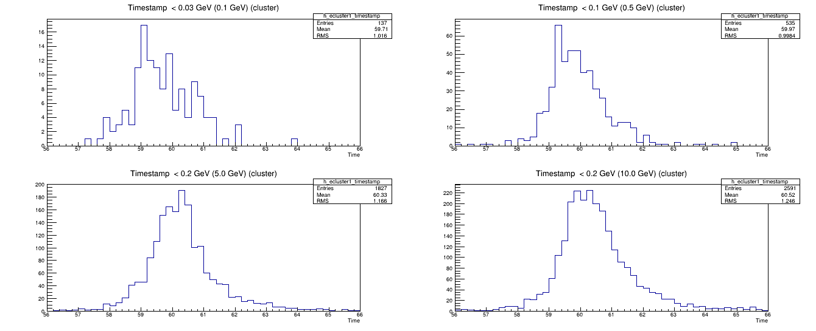
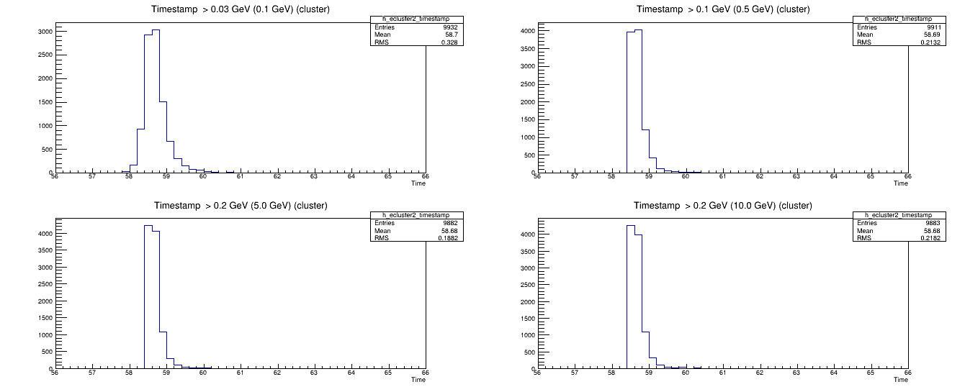
Рис. 16.1 – Распределения по временным отметкам (timestamp) для ложных (вверху) и истинных (внизу) кластеров (данные Монте-Карло – одиночные гамма-кванты с энергиями 100 МэВ, 500 МэВ, 5 ГэВ, 10 ГэВ)

Для завершения данной работы необходимо знать окончательные параметры электроники, которые будут проверены на тестовом пучке.

Продолжена реализация алгоритма моделирования событий с временной привязкой. Работа была сосредоточена на конкретной реализации классов PndEmcFscWaveformSimulator (для моделирования непрерывного потока сигналов с АЦП), который наследуется от абстрактного класса PndEmcAbswaveformSimulator, PndEmcFscTimebasedWaveforms (для хранения формы сигнала в АЦП), а также ряд вспомогательных классов для хранения смоделированных сигналов, учета шумов и тп. Необходимость придерживаться заданной иерархии классов обусловлена тем, что калориметрическая система эксперимента ПАНДА представляет собой единую систему, с точки зрения программного обеспечения. Однако ячейки калориметров, фотодетекторы и регистрирующая электроника выполнены по различным технологиям. Поэтому, каждая подсистема должна реализовывать общий интерфейс взаимодействия с алгоритмами моделирования и анализа среды PandaRoot. В таком подходе, выбор алгоритма и параметров происходит во время выполнения программы, в зависимости от номера модуля калориметра в котором необходимо смоделировать прохождение сигнала. А на этапах реконструкции кластеров и идентификации частиц данные обрабатываются одинаково для всех модулей калориметра. Нами были реализованы основные классы для моделирования и хранения формы сигнала в сэмплирующем АЦП PndEmcFscWaveformSimulator, PndEmcFscTimebasedWaveforms, а также вспомогательные классы для учета шумов, фитирования формы сигналов и тп.

Моделирование процессов и методом Монте-Карло с учетом фонов

Прежде чем перейти к учету профиля пучка, мы обновили полную цепочку моделирования X(3872) с обновленными Флатте-параметрами, которые учитывают последние экспериментальные ограничения на ширину X(3872) (Г < 1 МэВ). Более того, для фоновых процессов (нерезонансный и общий адронный фоны) была набрана обновленная статистика со значительно большим числом событий. На Рис. 16.2 показаны резонансные кривые X(3872) для различных значений параметризации Флатте для реакции (синим показано теоретическое значение).
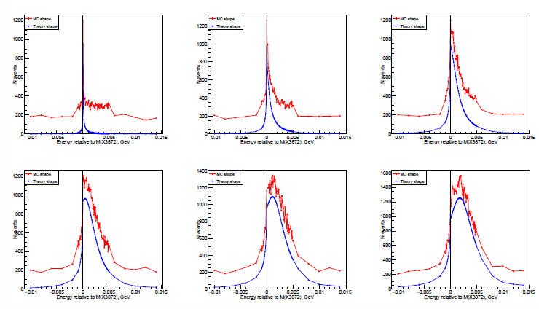
Рис. 16.2 Резонансные кривые X(3872) для различных значений параметризации Флатте для реакции (синим показано теоретическое значение)
Обновленные значения моделирования с вычитанием фона и показаны на Рис. 16.3.

Рис. 16.3 – То же самое, что и на Рис. 16.2, но с вычтенным фоном

На Рис. 16.4 показаны резонансные кривые X(3872) для различных значений параметризации Флатте для реакции (синим показано теоретическое значение).

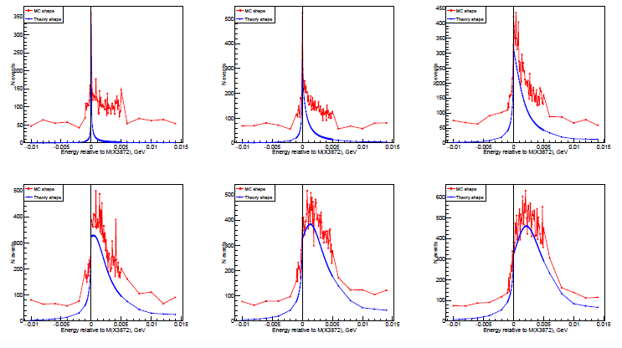
Рис. 16.4 – Резонансные кривые X(3872) для различных значений параметризации Флатте для реакции (синим показано теоретическое значение)

Обновленные значения моделирования с вычитанием фона и показаны на Рис. 16.5

По сравнению с предыдущим анализом, моделирование с обновленными Флатте-параметрами не показало существенных отличий в эффективностях реконструкции в каналах и .
Выделенные сигнальные события были отфитированы теоретической кривой (с использованием RootFit) с целью определения возможности реконструкции Флатте-параметров из экспериментальных данных.

Рис. 16.5 – То же самое, что и на Рис. 16.4, но с вычтенным фоном

Анализ показал, что для некоторых сценариев Флатте-параметров, используемая сетка точек скана не позволяет однозначно определить параметры резонанса.
Согласно спецификации ускорителя HESR, энергетический профиль пучка антипротонов определяется нормальным распределением. Число событий сигнального процесса (рождение X(3872)) при фиксированном значении импульса пучка пропорционально интегральной свертке функции профиля пучка и сечения рождения X(3872), которое задается Флатте-параметризацией. Учет профиля пучка в алгоритмах реконструкции формы линии требует решения интегрального уравнения деконволюции, что является нетривиальной задачей. В итоге, для случая не Брейт-Вигнеровской формы кривой было принято решение использовать метод «toy Monte-Carlo» для сравнения экспериментальных данных и событий, сгенерированных с учетом профиля пучка. В рамках данного подхода не требуется выполнение преобразования деконволюции, а сравнение экспериментальных данных идет напрямую с Монте-Карло сэмплом полученным с учетом профиля пучка.
Мы провели моделирование сигнальных событий рождения в каналах и при различных параметрах резонанса с учетом профиля пучка. Для этого мы выбрали более плотную сетку точек сканирования (в интервале от -1 МэВ до 5 МэВ точки взяты с шагом 0.1 МэВ) и сетку различных Флатте-параметров ( в интервале от -10 МэВ до 1 МэВ). Для каждой точки был разыгран набор данных с числом сигнальных событий, полученным из результатов предыдущих этапов работы и с учетом реального профиля антипротонного пучка ускорителя HESR для режима высокой светимости (). В результате анализа данных «toy Monte-Carlo», обнаружено, что нетривиальный профиль пучка сказывается незначительным образом на возможность реконструкции формы линии резонанса и выводы, полученные ранее, остаются в силе. В частности, точность восстановления основного Флатте-параметра E_{f} в канале позволяет провести дискриминацию между различными теоретическими сценариями, в то время как в канале , точность значительно ниже (что связано с самой формой линии в данном канале, а также с тем, что эффективность реконструкции значительно ниже) и для однозначного восстановления теоретических параметров, следует увеличить статистику (а следовательно, и время экспозиции) примерно в три раза (с одного месяца до трех; при тех параметрах сечений, которые закладывались в Монте-Карло).
Кроме того, получены результаты по прямому восстановлению (фитированию) распределением Флатте. Результаты восстановления показаны на Рис. 16.6 и Рис. 16.7.

Рис. 16.6 – Восстановление параметров прямым фитированием функцией Флатте для реакции

Рис. 16.7 – Восстановление параметров прямым фитированием функцией Флатте для реакции

Хотелось также отдельно отметить, что была исследована возможность реконструкции в канале , вместо электрон-позитронного канала. На Рис. 16.8 показана эффективность реконструкции сигнальных событий для МэВ. Полученная эффективность реконструкции реакции ~ 32%, ~ 14% , что в три раза выше, чем эффективность реконструкции с электрон-позитронным каналом ( ~ 9%, ~ 3%). Несмотря на то, что эффективность реконструкции оказывается выше, для реакции все равно не удается определить Флатте-параметры с необходимой точностью при заложенной статистике, и ровно, как и в случае с электрон-позитронной идентификацией необходимо увеличить время экспозиции при проведении эксперимента.

Рис. 16.8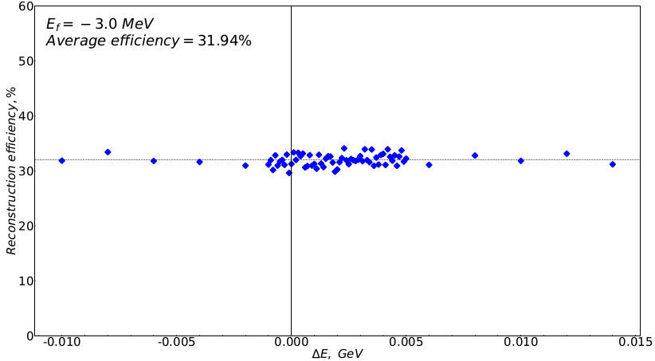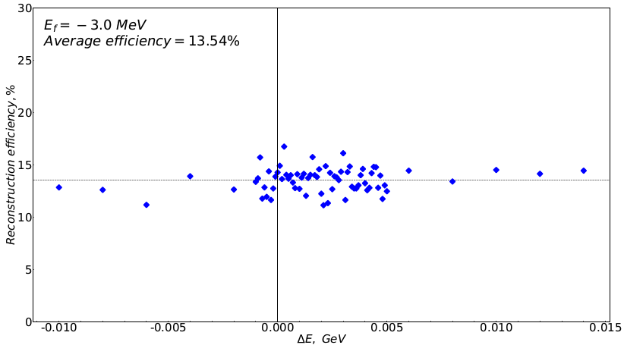 – Слева: эффективность реконструкции в канале (соотношение числа реконструированных событий, к общему числу разыгранных событий ); справа: эффективность реконструкции в канале
На Рис. 16.9 показаны примеры фита смоделированных и реконструированных сигнальных событий X(3872) с каналом для E_{f}= -3 МэВ (слева в канале , справа - ).

Рис. 16.9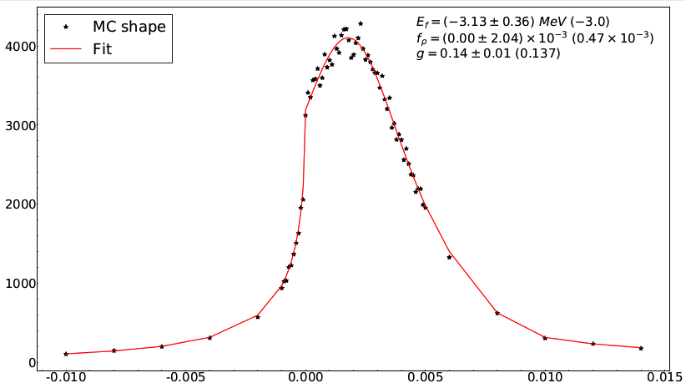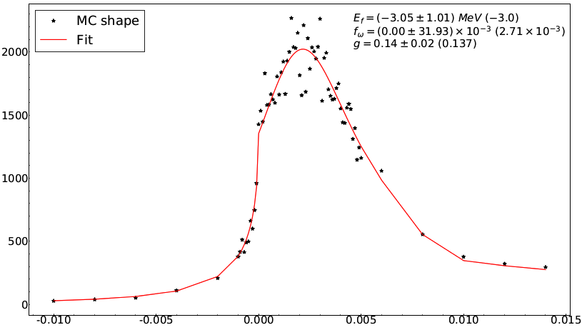 - Пример фита смоделированных и реконструированных сигнальных событий X(3872) с каналом для E_{f}= -3 МэВ (слева в канале , справа - )

Разработка алгоритмов реконструкции распада .
Распады X(3872) в канале очень чувствительны к вкладу виртуальных “молекулярных” состояний в волновую функцию мезона. В этом году был разработан Монте-Карло генератор для распада X(3872) в канале . Для реализации Монте-Карло генератора, был использован тот же метод, что и в разработке генератора для каналов и . Для оценки неизвестных формфакторов, возникающих в различных лоренцевых операторах переходов , использовались оценки сверху исходя из доступных экспериментальных данных. Используя разработанный генератор, в системе PandaRoot был проведен полный анализ процесса рождения X(3872) с распадом в :
Для реконструкции данной цепочки реакций использовался пакет PandaRoot Rho. После комбинаторного фита, для более точной реконструкции сигнальных событий были использованы различные алгоритмы фильтрации:
- Loose/Tight PID пионных пар
- VertexFit
- 4c фит полной вершины

Для реконструкции использовался комбинаторный анализ и фильтр по энергетической асимметрии, который показал хороший результат в ходе исследования каналов с и .
Для исследования возможности определения формы линии X(3872) в канале анализ был проведен при различных значениях энергии системы центра масс с шагом 100 КэВ в области (3 МэВ на сегодняшний день является верхней экспериментальной границей ширины X(3872)). Анализ показал, что при наложении использованных выше правил отбора, эффективность остается практически одинаковой во всем исследованном диапазоне, хотя и крайне маленькой (< 0.1%). Накопление достаточной статистики для проведения полного исследования зависимости формы линии X(3872) в канале с учетом фона и нетривиального профиля пучка (аналогично работе проделанной в каналах ) занимает не одну неделю, и закончится к концу 2017 года. После этого, с использованием разработанных алгоритмов реконструкции, и программных кодов, разработанных нами и отлаженных на каналах с и , будет проведен полный анализ реакции в условиях эксперимента ПАНДА.

Исследования прототипа переднего электромагнитного калориметра типа «шашлык»

Калибровка переднего калориметра.
Продолжена работа по разработке методов калибровки переднего калориметра. Часть, связанная с моделированием состояла в следующем. Был рассчитан точный угол разлета испускаемых в объем детектора мюонов, который впоследствии был задан в файлах запуска моделирования. Кроме того, был оптимизирован код генератора частиц FairBoxGenerator. Также потребовалось изменить алгоритм выделения вертикальных событий в анализирующем макро для того, чтобы минимизировать уровень низкоэнергетического шума. Были отброшены паразитные события с остальных калориметров, которые оказались не выключенными в описании геометрии при моделировании данных. Для того чтобы приблизить моделирование к реальным условиям, был введен искусственный разброс значений сигналов для каждого канала в пределах ±15%. Другими словами, были предусмотрены возможные различия в конструкциях модулей калориметра, которые должны минимизироваться в процессе калибровки.
Для сравнения было набрано два набора статистики при использовании транспортных моделей пакетов Geant3 (Рис. 16.10) и Geant4 (Рис. 16.11). По результатам строились распределения энергетических потерь в ячейке калориметра.

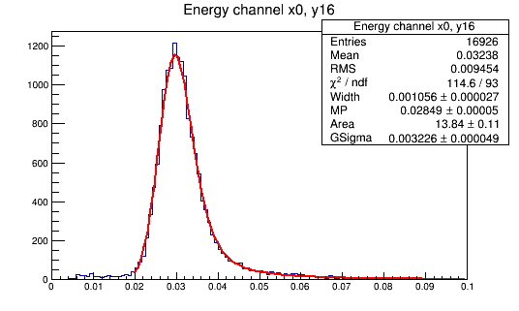
Рис. 16.10 – Энергетические потери мюонов в одном из каналов переднего калориметра в случае Geant3 (фитирование функцией Ландау-Гаусса)

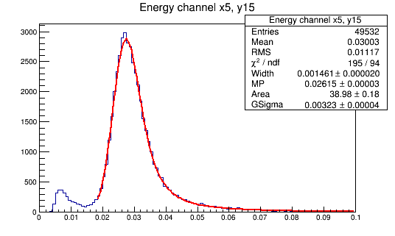
Рис. 16.11 – Энергетические потери мюонов в одном из каналов переднего калориметра в случае Geant4 (фитирование функцией Ландау-Гаусса)

Фитирование полученных гистограмм осуществлялось комплексной функцией Ландау-Гаусса. Точность калибровки определялась по отношению ширины фита к наиболее вероятному значению. В случае с моделированием на Geant3 распределение получилось более узким, нежели в случае с Geant4, точность калибровки составила соответственно 4% и 6%. Однако набор статистики на Geant4 прошел в несколько раз быстрее. Калибровочные коэффициенты определялись как отношение эталонного и наиболее вероятного значений энергетических потерь мюона, полученного в результате фитирования. После учета калибровочных коэффициентов значения энергетических потерь во всех каналах приблизились друг к другу (см. Рис. 16.12 и Рис. 16.13).

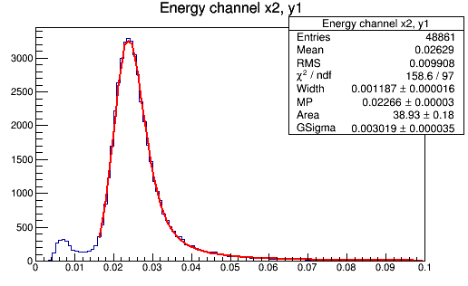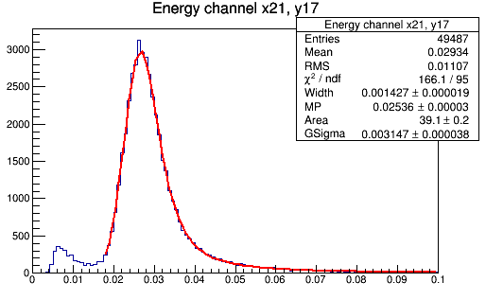
Рис. 16.12 – Энергетические потери мюонов в 2-х каналах переднего калориметра до калибровки (фитирование функцией Ландау-Гаусса)

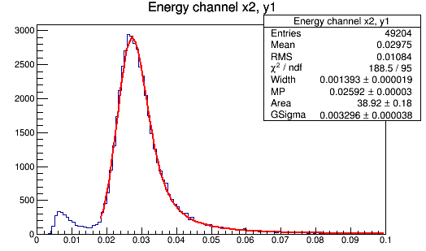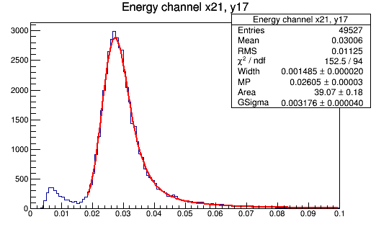
Рис. 16.13 – Энергетические потери мюонов в 2-х каналах переднего калориметра после калибровки (фитирование функцией Ландау-Гаусса)

Интенсивность космических заряженных частиц (для жесткой компоненты, а именно, мюонов) на уровне моря имеет следующее значение, равное . Зная эту величину, можно рассчитать время набора необходимой статистики. Если на столбец приходится порядка 30 000 мюонов, вызвавших срабатывание верхней и нижней ячеек, то время набора такой статистики займет 56 часов. Телесный угол в одном столбце калориметра в данном случае составляет 0.056 стерадиан. С точки зрения обеспечения стабильности всей системы в будущих сеансах, такое небольшое время является приемлемым.
Кроме того, был собран тестовый стенд из нескольких модулей калориметра для регистрации атмосферных мюонов. Точность калибровки составила порядка 7%, что ближе к моделированию на Geant4 (Рис. 16.14).

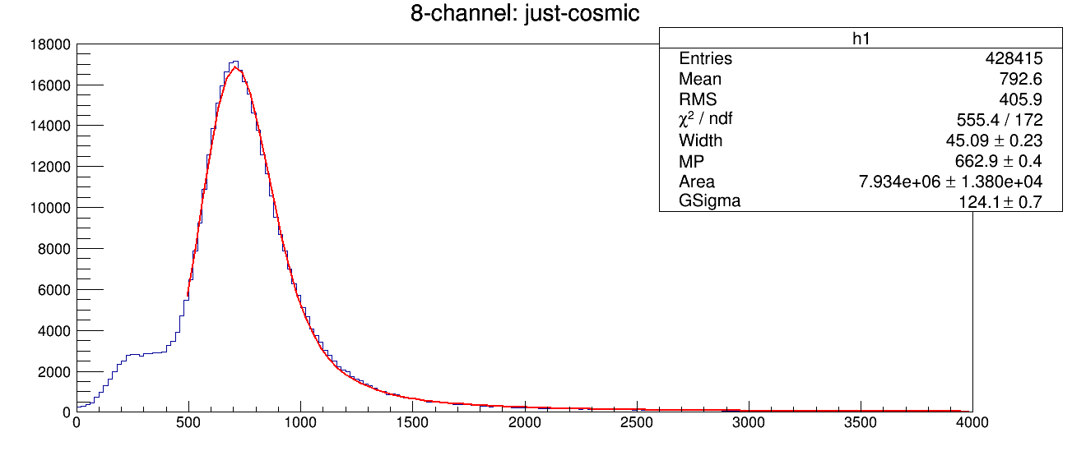
Рис. 16.14 – Энергетические потери мюонов с канала №8 (экспериментальные данные).

Испытания прототипа калориметра на стенде
В этом году было запланировано провести испытания прототипов модулей калориметра на пучке. Данные работы необходимы для подтверждения заявленных характеристик изготовленных модулей (энергетическое разрешение, поперечная однородность и линейность отклика). Для проведения таких испытаний необходим пучок в определенном энергетическом диапазоне.
По независящим причинам, в этом году в очередной раз не удалось организовать проведение испытаний на ускорительных комплексах в МАМИ и Бонне, подходящих по параметрам пучка. С получением второго сэмплирующего АЦП на 16 каналов, необходимого для одновременного получения данных с 8 модулей (32 канала), также возникли административно-финансовые проблемы.
Несмотря на очередной перенос тестирования на пучке мы полностью подготовили прототип калориметра к испытаниям:
- были частично исправлены производственные недочеты, выявленные в некоторых модулях (плохо проклеенные узлы, развалившиеся склейки волокон);
- 4 модуля были оснащены передней (грубой) системой мониторирования;
- в один модуль (4 ячейки) была установлена задняя (точная) система мониторирования (Рис. 16.15);
- программное обеспечения анализа данных было переработано с учетом использования систем мониторирования.

Кроме того, было доработано программное обеспечение для автоматизированной настройки высокого напряжения на ФЭУ и выполнен ряд небольших улучшений в имеющемся программном обеспечении.
Вместо испытаний на пучке завершен двухмесячный сеанс набора данных на космическом излучении. Набор данных проводился с использованием задней (точной) мониторной системы. В задней мониторной системе свет от LED, находящегося в термостабилизированном кожухе, через кварцевые волокна подается непосредственно на ФЭУ; в дополнение к этому сигнал с дополнительного фотодиода, установленного на LED, регистрировался тем же АЦП, который считывает сигналы с фотоумножителей. В этом сеансе мы также регистрировали температуру и влажность в помещении, в котором установлен измерительный стенд.

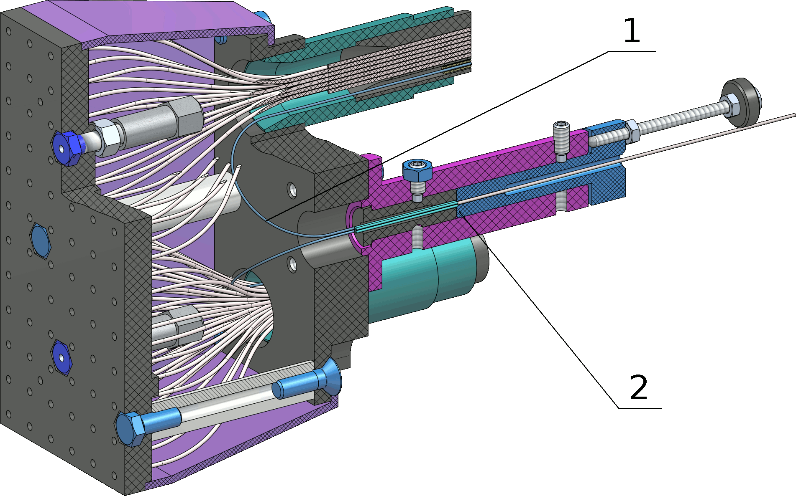
Рис. 16.15 – Волокна (1) и лайтмиксер (2) задней (точной) мониторной системы модулей калориметра

В результате в течение года на космике было набрано и проанализировано около 300 ГБ данных.
При регистрации сигнала мониторной системы наблюдалась четкая корреляция между температурой в помещении и отклонением сигнала как с фотоумножителей, так и с фотодетектора, находящегося в термостабилизированном кожухе (см. Рис. 16.16).

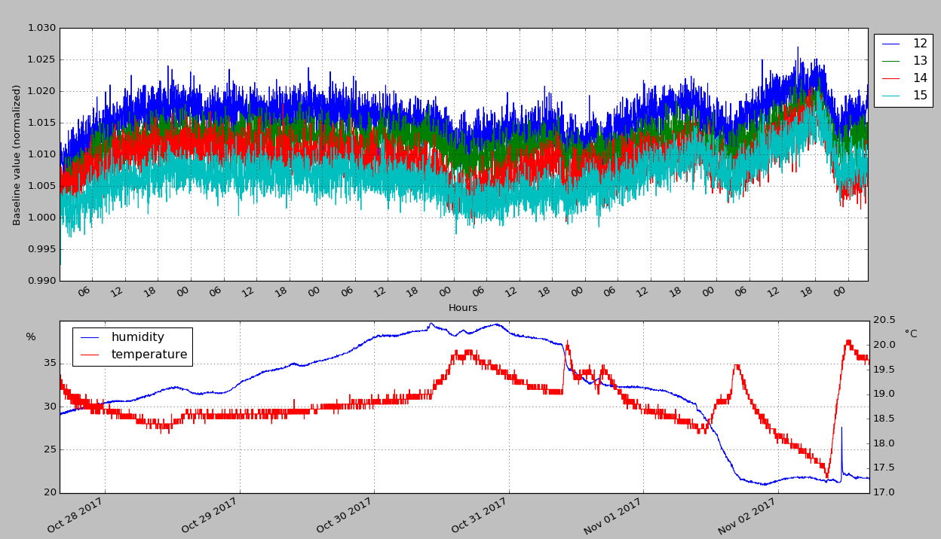
Рис. 16.16 – Сигнал мониторной системы с четырех ФЭУ (последние 150 часов набора)

Отклонение мониторного сигнала в течение недели находилось в пределах 1% от его средней величины при колебании температуры в диапазоне от +17 до +20°C. Из этого мы делаем вывод, что модуль АЦП SIS3316 имеет неожиданно высокую термозависимость, выходящую за допустимые пределы. Для обработки данных вычислена температурная характеристика модуля, после чего данные были пересчитаны с поправкой, соответствующую температуре в помещении в каждый момент времени набора данных.

Интегрирование модуля АЦП SIS3316 в систему сбора данных
Чтобы использовать модуль АЦП SIS3316 в одной системе с модулями других производителей необходимо интегрировать его в систему сбора данных. Поток данных, выдаваемый модулем по специальному протоколу, напрямую нельзя включить в общий поток данных какой-либо системы сбора данных. Для его интеграции необходимо было написать программное обеспечение, выполняющее вычитывание модуля и верификацию данных по специализированному протоколу и отправку потока данных по общепринятому протоколу (Рис. 16.17).

Чтобы использовать этот модуль в одной системе с модулями других производителей необходимо интегрировать его в систему сбора данных. Поток данных, выдаваемый модулем по специальному протоколу, напрямую нельзя включить в общий поток данных какой-либо системы сбора данных. Для его интеграции необходимо было написать программное обеспечение, выполняющее вычитывание модуля и верификацию данных по специализированному протоколу и отправку потока данных по общепринятому протоколу
.
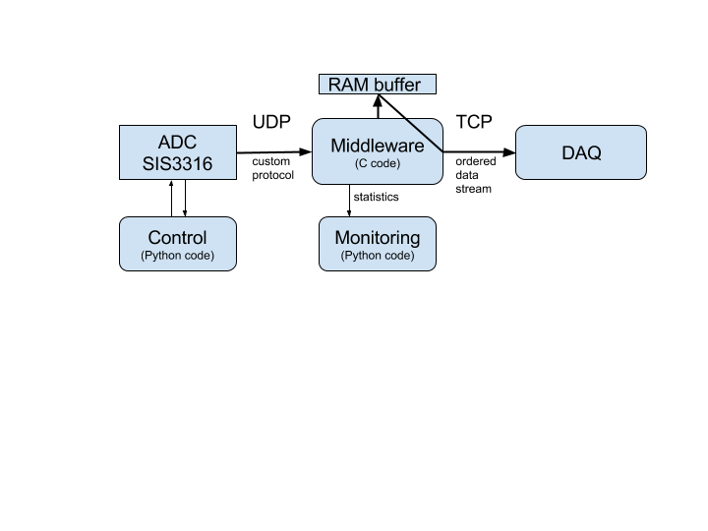
Рис. 16.17 – Промежуточное программное обеспечение для интеграции АЦП в систему сбора данных

Реализация такого промежуточного программного обеспечения стала пилотной версией для бестриггерной системы сбора данных нового типа, над проектом которой в дальнейшем будет вести работу наша научная группа.
Такое промежуточное программное обеспечение крайне требовательно к ресурсам компьютера, поэтому оно было выполнено на языке C, позволяющем оптимизировать работу с бинарными структурами в оперативной памяти. На языке C разработано приложение-агент, вычитывающее данные из модулей АЦП SIS3316 по специализированному протоколу на базе UDP и передающее поток данных на серверы системы сбора данных в виде непрерывного TCP-потока, включающего отметки времени и регистрируемые значения величины сигнала. Агент принимает по сети управляющие команды на начало вычитывания, остановку и сброс.
Приложение на C требует минимум системных ресурсов, что позволяет с одного компьютера вычитывать данные сразу с многих модулей SIS3316, если бы они у нас были. В дальнейшем поток данных модулей SIS3316 может быть преобразован в единый формат и объединен с потоками модулей других типов для передачи в системы сбора данных и онлайн-обработки.

Реализация алгоритма цифрового фильтра сигнала в АЦП
Ранее в ПЛИС Kintex 7 при помощи средств быстрой разработки Xilinx HLS был реализован алгоритм обратной свертки сигнала АЦП. В этом году этапе мы добавили в фильтр дополнительную функциональность, необходимую для обработки реальных сигналов: определение базовой линии сигнала, его начальной временной отметки и длительности. Начальная временная отметка определяется с использованием алгоритма дифференциального дискриминатора (CFD); вывод о наличии вероятной коллизии сигнала делается в случае превышения его предельной длительности (~50 нс). Алгоритм реализован и отлажен средствами Xilinx HLS в режиме валидации и симуляции для языка C и проверен на данных с АЦП SIS3316, полученных на космике; анализ эффектов квантования и имплементация в RTL не проводились.

Разработка мониторной системы переднего калориметра
В 2017 году велась разработка микроконтроллерного управления мониторными системами переднего калориметра. Для детектора будут использованы две мониторные системы: передняя для быстрой и простой проверки и задняя для более точных измерений. Передняя мониторная система предусматривает подключение 378 светодиодов, каждый из которых светит в отдельный модуль (4 канала). Такая система полезна для быстрой проверки считывающей электроники, цепей питания и фотодетекторов.
Для простоты управления светодиоды объединяются в матрицы 3х24 (Рис. 16.18). Управление поджигом светодиодов осуществляется посредством драйверов LED, каждый из которых имеет 8 входов, и тремя транзисторами:

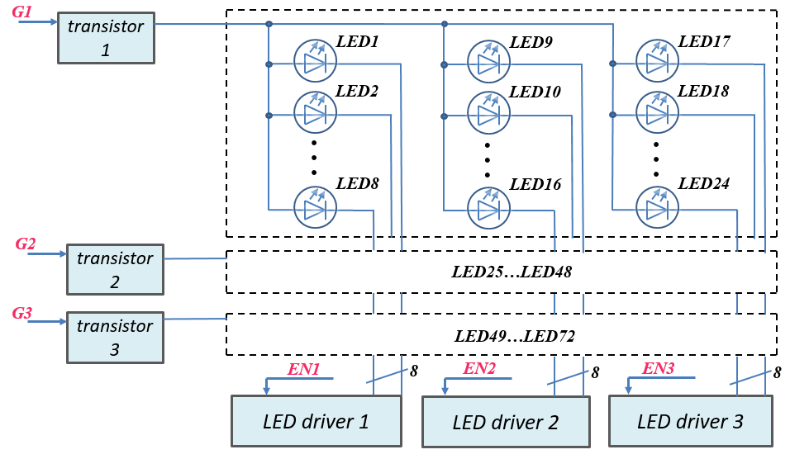
Рис. 16.18 – Матричная схема подключения светодиодов мониторной системы: G1, G2, G3, EN1, EN2, EN3 – сигналы включения транзисторов и драйверов

Для управления полевыми транзисторами и 8-разрядными LED-драйверами (TLC6C598 фирмы Texas Instruments) матрицы была разработана и изготовлена микроконтроллерная плата MSCU (Monitoring system control unit). Плата основана на микроконтроллере Cortex-M4 stm32f407 (168МГц) и предназначена также для использования в управлении и задней мониторной системой. На плате реализованы несколько каналов АЦП и ЦАП, 3 LED-драйвера, приемник и передатчик LVDS-сигналов, интерфейсы 1-wire и Modbus RTU. Микроконтроллер формирует сигналы отпирания транзисторов и LED-драйверов длительностью 60 нс. При таком импульсе на включение LED-драйвера время зажигания светодиода менее 350 нс. Для проверки стабильности сигнала со светодиода был собран стенд с фотодиодом и системой сбора данных (Рис. 16.19). В стенде АЦП микроконтроллера считывает сигнал с фотодиода с частотой 10 кГц, каждые 10 с среднее значение интеграла импульса передается в одноплатный компьютер Raspberry Pi для дальнейшей записи в базу данных по протоколу EPICS. Средние значения интегралов светового импульса в течение 3 часов измерений представлены на Рис. 16.20.

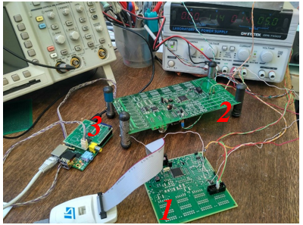
Рис. 16.19 – Стенд для проверки стабильности световых импульсов в передней мониторной системе: 1 – микроконтроллерная плата MSCU; 2 – дополнительная плата с АЦП CWCU; 3 – одноплатный компьютер Raspberry Pi

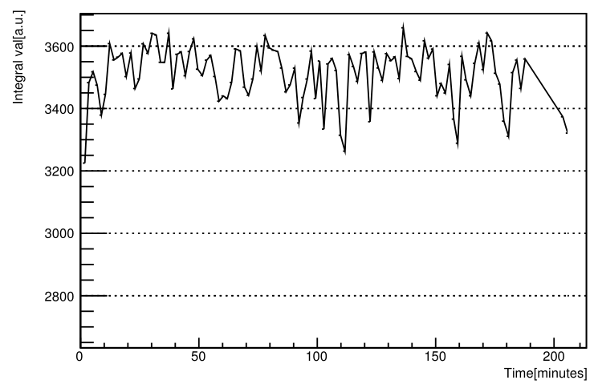
Рис. 16.20 – Средние значения интегралов импульса светодиода

Для контроля задней мониторной системы плата MSCU измеряет стабильность светового импульса и температуру внутри генератора. Для этих задач на плате используются каналы АЦП, интерфейс для датчиков температуры, а также вход для триггерного сигнала. Подключение MSCU в системе медленного контроля детектора представлено на Рис. 16.21.
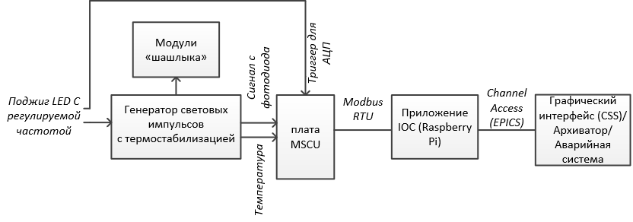
Рис. 16.21 – Подключение платы MSCU к задней мониторной системе и системе медленного контроля «шашлыка»: IOC – Input/Output controller; Raspberry Pi – одноплатный компьютер; CSS – Control System Studio

Для детектора (378 4-канальных модулей) потребуется 6 плат MSCU для управления передней мониторной системой (каждая плата управляет 72 светодиодами) и 2 платы MSCU для измерения стабильности задней мониторной системы (на весь детектор предусматривается использование 2 генераторов световых импульсов). Обе системы являются частью системы медленного контроля детектора и подключаются в общей системе управления по протоколу EPICS.

Радиационные исследования компонентов мониторной системы
В ходе радиационных тестов микросхемы фирмы Analog Devices (ADC1, ADC2 и ADC6, ADC5) так же, как и при гамма-облучении, показали наихудшие результаты, причем микросхема AD7476ARTZ была повреждена наиболее сильно и почти не восстановилась на обеих платах. На Рис. 16.22 приведены графики зависимостей средних значений выходных кодов, полученных с АЦП, в отсчетах (от 0 до 4000) от входного аналогового сигнала ЦАП (от 0 В до 3.3 В с шагом 80.5 мВ) для 3 из 10 АЦП. На одних и те же микросхемах (ADC1 и ADC6, ADC4 и ADC 9 и т.д.) при облучении наблюдались одинаковые эффекты, поэтому здесь приведены зависимости только для одной из плат.
График Period 0 построен по средним значениям до облучения, график Period 2 - по средним значениям с АЦП за последний из 7 дней облучения (поток нейтронов ~10¹³ на см²), график Period 3 – по средним значениям за последний из 7 дней восстановления (после завершения облучения). Графики для ADC4 повторяют ADC3.

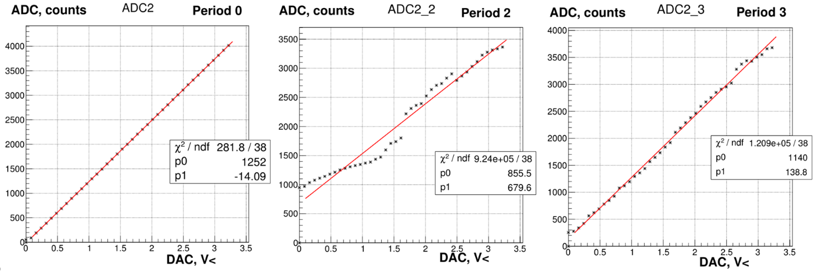
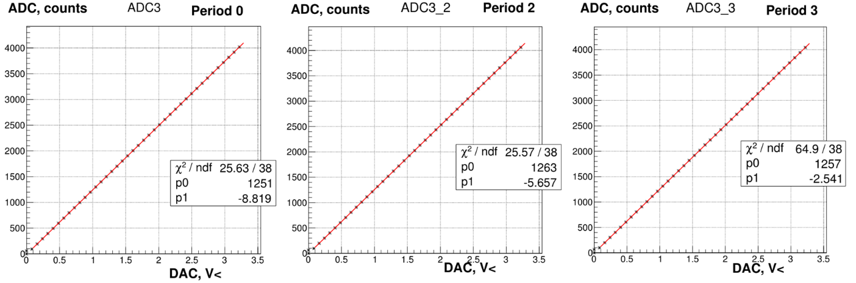
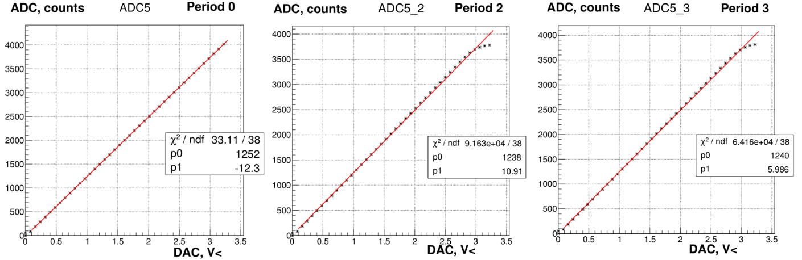
Рис. 16.22 – Графики зависимостей выходного кода АЦП в отсчетах от входного аналогового сигнала для ADC2, ADC3 и ADC5 до облучения, в конце облучения и после восстановления

Графики были профитированы линейной функцией. Далее были рассмотрены отклонения средних значений с АЦП от прямой в конце облучения (Period 2) для ADC8, ADC9 и ADC10 (см. Рис. 16.23). Аналогичные графики получились и для первой платы с ADC3, ADC4 и ADC5.

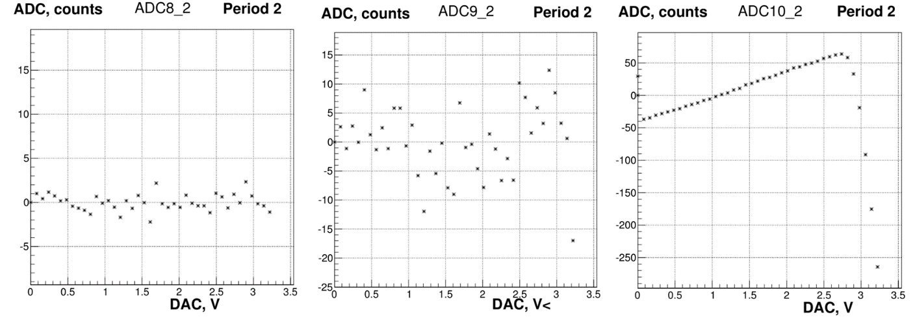
Рис. 16.23 – Графики зависимостей отклонений средних значений АЦП от фитированной зависимости этих значений от входного аналогового сигнала с ЦАП в последний день облучения
Из полученных результатов видно, что выбранные АЦП фирмы Texas Instruments обладают наибольшей радиационной стойкостью. АЦП ADS7886SBDBVT показали наилучший результат. Для данного АЦП были также подсчитаны средние отклонения в зависимости от времени (см. Рис. 16.24). Временные метки охватывают весь период работы АЦП: 0 - до облучения; 1…5 – поток нейтронов ~10¹² на см²; 6…10 – поток нейтронов 10¹³ на см²; 11…15 - период восстановления.

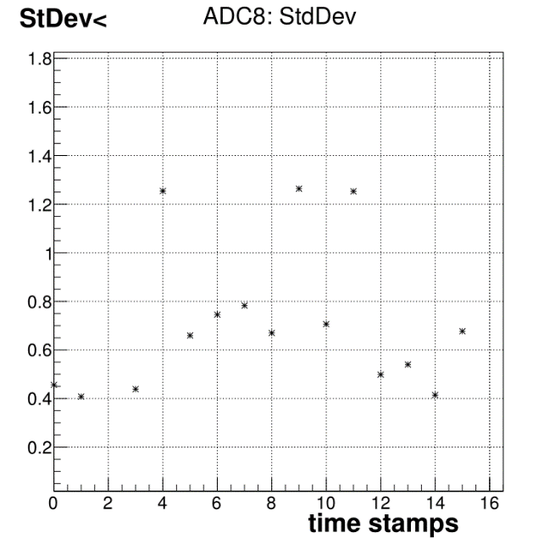
Рис. 16.24 – График изменения средних отклонений для АЦП ADS7886SBDBVT во время облучения (time stamps < 11) и в период восстановления (time stamps > 10)

В настоящий момент на основе полученных результатов радиационных исследований АЦП на нейтронах и гамма-излучении подготавливается материал для статьи. В статью будут также включены результаты облучения термодатчиков (DS18S20 и DS18B20).

В начале года была подготовлена статья по результатам радиационных исследований компонентов системы медленного контроля переднего калориметра. В материал для статьи были включены данные с температурных датчиков (Рис. 16.25), которые были протестированы на нейтронном облучении. Temp4 – значения температуры с контрольного датчика DS18B20 вне зоны облучения; Temp1 – значения температуры с 8-битного датчика DS1820 в зоне облучения; Temp2 – значения температуры с 12-битного датчика DS18B20 в зоне облучения; Temp3 – значения температуры с 12-битного датчика DS18B20 в зоне облучения.
Для тестов были выбраны два 12-битных датчика DS18B20 и один 8-битный DS18S20 фирмы Dallas. Четвертый (контрольный) датчик DS18B20 был расположен вне зоны облучения. На потоке нейтронов менее 10¹² на см² нарушилась передача данных по шине 1-Wire. Вероятно, один или несколько датчиков вышел из строя и нарушил протокол обмен на шине, в том числе с контрольного датчика. При увеличении потока нейтронов до 10¹³ на см² поврежденные датчики «высвободили» шину, и появились корректные данные с контрольного датчика. После снятия облучения все датчики полностью восстановились.

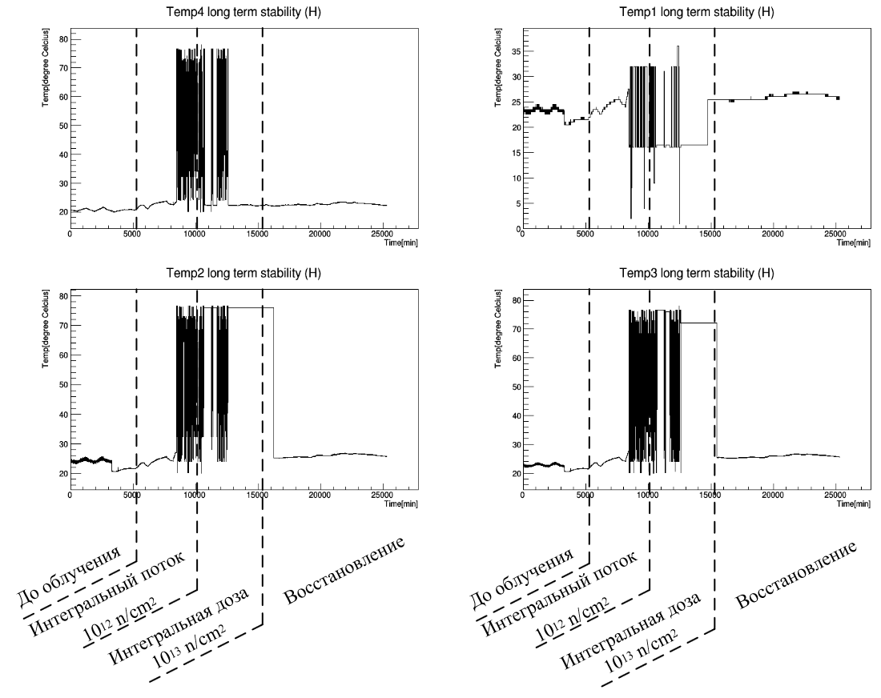

Рис. 16.25 – Изменения выходных данных с датчиков температур

Радиационные исследования показали, что микросхемы цифровых термометров фирмы Dallas не могут надежно работать в условиях даже относительно низкого фона нейтронов и нарушают работу на шине 1-Wire. Таким образом, для мониторирования температуры в наиболее загруженной зоне за передним калориметром ПАНДА возле вакуумпровода не рекомендуется использовать эти микросхемы и шину 1-Wire.

Разработка и тестирование механической структуры и мониторной системы центрального электромагнитного калориметра
Центральный электромагнитный калориметр «баррель» из сцинтилляционных кристаллов PbWO4 (PWO) перекрывает угловой диапазон в полярных координатах между 22º и 140º с внутренним радиусом 570 мм и внешним радиусом 940 мм, включая механическую структуру. Все кристаллы имеют форму усечённой пирамиды. Число различных типоразмеров в «барреле» составляет 22 (по 11 типов «левых» и «правых»).
ЭМК «баррель» будет работать при температуре -25ºС в атмосфере сухого азота внутри магнита-соленоида с внутренним радиусом 95 см и длиной 2,8 м. Для построения сектора используется модульная структура. Семь разных супер-модулей объединяют 18 типов модулей на семи задних модульных плитах. Более подробно Центральный электромагнитный калориметр описан в научном отчете за 2014 года, и мы не будем повторять это описание в данном отчете.

В течение 2017 года продолжались работы по подготовке к тестовым испытаниям на пучке полномасштабного прототипа (предсерийного сектора) одного из 16-ти секторов калориметра. Ученые, инженеры и конструкторы выполнили большой объём работ по разработки технологических приспособлений, оснастки, грузоподъёмных и поворотных устройств для проведения механических, температурных испытаний, тестирования и калибровки электроники.
С немецкими партнерами обсуждены дизайны оптической мониторной и охлаждающей систем калориметра, совместно одобрено оба варианта дизайна, выбраны конструкции сигнальных кабелей - гибких печатных плат, выходящих из холодной зоны в теплую зону. Получено одобрение на предложение изготовить разработанные в НИЦ КИ-ИФВЭ конструкции технологических приспособлений, необходимых для сборки предсерийного сектора в Университете г. Гиссен.
На созданном совместно с немецкими партнёрами рабочем участке в Университете г. Гиссен (Рис. 16.26), выполнили сборку и тестирование всех восемнадцати типоразмеров модулей активных элементов необходимых для укомплектования предсерийного сектора. Для точного позиционирования пакетов углепластиковых структур с ячейками 4 х 10 шт. использовались изготовленные в России и поставленные немецким партнерам высокоточные сборочные приспособления. На последнем подготовительном этапе выполнена прецизионная сборка 6 модулей активных элементов. Установлены 6 типоразмеров кристаллов PWO в количестве 240 шт. со светоотражающими обертками, 480 шт. фотоприемников с защитными капсюлями на каждый кристалл, позиция каждого кристалла в ячейке зафиксирована передней и задней вставкой.
Совместно с немецкими партнёрами завершена организация технологического участка для сборки и монтажа супермодулей активных элементов калориметра (Рис. 16.27). Выполнена подготовка к полной сборке – монтажу электроники, системы термостабилизации, системы мониторирования и других узлов и систем для комплексных испытаний всего предсерийного сектора баррельного электромагнитного калориметра перед тестами на пучке в г. Майнц, Германия.

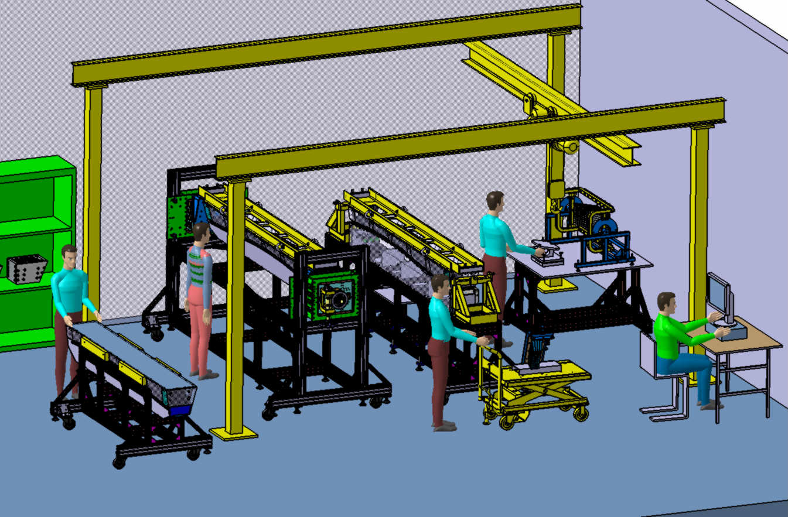
Рис. 16.26 – Разработанный в НИЦ КИ-ИФВЭ план технологического участка совместно с приспособлениями для сборки и транспортировки

Размещено технологическое оборудование согласно планировке на участке сборки предсерийного сектора в Университете г. Гиссен (Рис. 16.28).

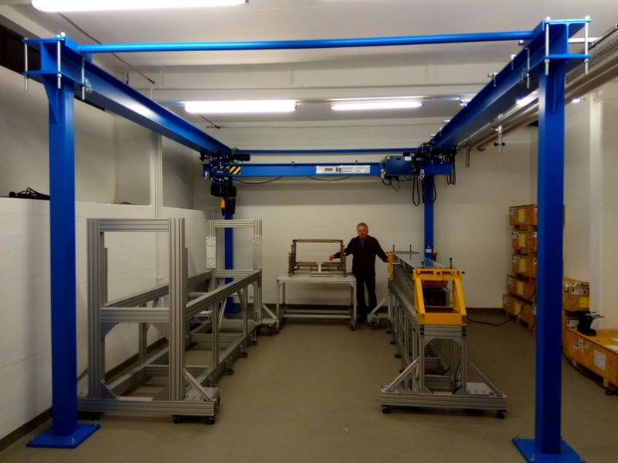
Рис. 16.27 - Общий вид участка с грузоподъёмными и транспортными приспособлениями

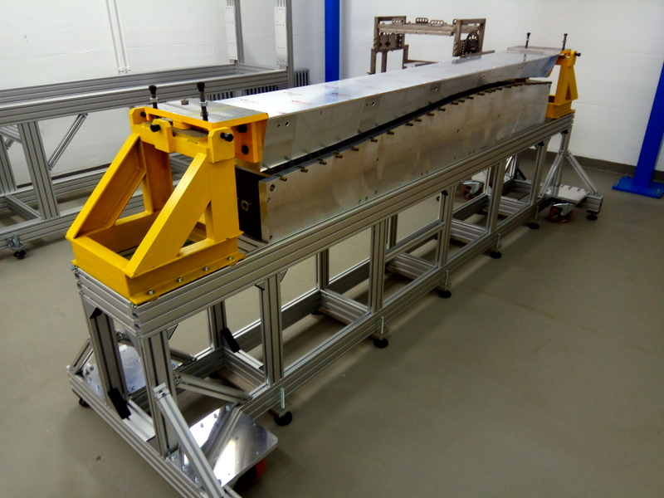
Рис. 16.28 – Изготовленные в НИЦ КИ-ИФВЭ прецизионная несущая балка со сборочным и монтажным приспособлением

Для увеличения свободного хода крана (высоты) в замкнутом, ограниченном по высоте помещении сборки и получения возможности точного определения центра тяжести всей собранной системы при подъёме и транспортировке инженеры НИЦ КИ-ИФВЭ предложили конструкцию переходной траверсы, которая была одобрена немецкими партнерами и изготовлена для участка, Рис. 16.29.

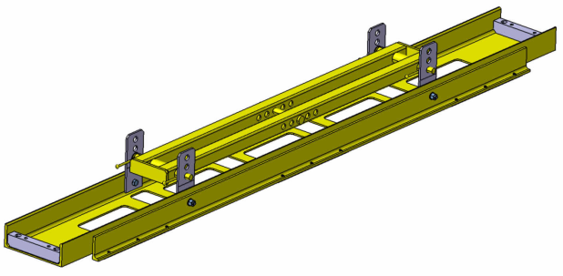
Рис. 16.29 – Переходная траверса совместно с технологической балкой, L-3000мм

В ходе выполнения работ по тестовой сборке предсерийного сектора в настоящее время выполнено:
1. Предварительная сборка супермодулей и их монтаж на опорную балку сектора, ведутся работы по коммутации и разводке гибких печатных плат, установке блоков электроники, монтаж системы мониторирования кристаллов.
2. Контроль изменения геометрии сектора во время его вращения вокруг продольной оси - измеряется величина прогибов - на поворотном устройстве с целью определения реальных деформаций сектора во время сборки барреля и подтверждения результатов, полученных расчётным путём с использованием метода конечных элементов (ANSYS).
3. Проверена возможность транспортировки и подъёма собираемого сектора с использованием разработанного нестандартного технологического оборудования - транспортного блока и подъёмной траверсы.
4. Начата подготовка к проведению тестов электроники и калибровки активных элементов (кристаллов) прототипа сектора.

Учеными и инженерами НИЦ КИ-ИФВЭ совместно со специалистами из ИЯФ СО РАН им. Будкера (Новосибирск) прорабатывается альтернативный вариант силовой конструкции барреля с независимым креплением секторов к внутренней поверхности криостата сверхпроводящего соленоида.
Детальная проработка запасного варианта модульного исполнения барреля проводится с мая 2017г. по просьбе технического руководителя проекта ПАНДА Larsa Schmitta из-за опасений задержки в изготовлении необходимого количества кристаллов PWO для сборки полномасштабного барреля и запуска калориметра в установленные сроки. Для выполнения этой задачи была подготовлена модель поворотно-сборочного приспособления с подготовленным к установке сектором (см. Рис. 16.31 или Рис. 16.32 с размещенным сектором).

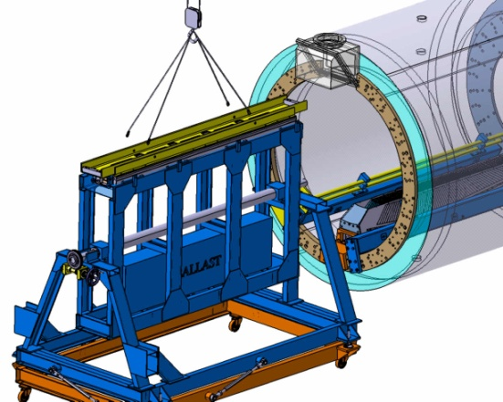
Рис. 16.30 – 3D модель поворотно-сборочного приспособления с подготовленным к установке сектором

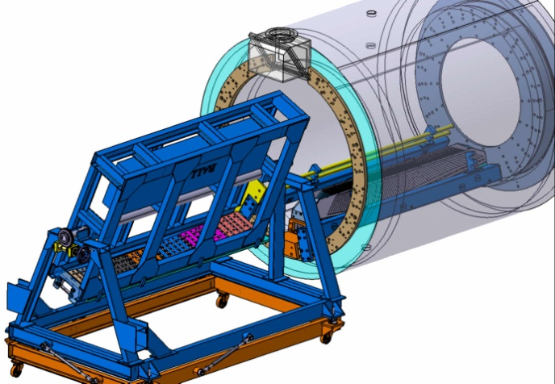
Рис. 16.31 – 3D модель поворотно-сборочного приспособления с сектором, подготовленным к закатыванию в штатное положение

На Рис. 16.33 показана 3D модель общего вида криостата с установленными секторами и системой охлаждения.

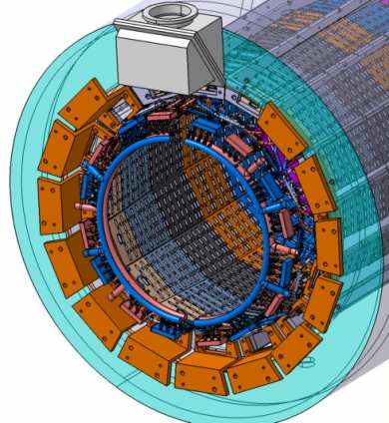
Рис. 16.32 – 3D модель общего вида криостата с установленными секторами и системой охлаждения

В ходе регулярных рабочих совещаний с конструкторами ИЯФ СО РАН обсуждены и разграничены зоны совместной ответственности по проекту ПАНДА.
С целью сокращения расходов на технологическое оборудование для закатывания собранного калориметра по согласованию с конструкторами ИЯФ предполагается использование одной (общей) балки, изготовленной по чертежам ИФВЭ. В настоящее время проработан вариант конструкции закатной балки.

Проводится дальнейшая проработка 3D модели Баррельной версии сборки калориметра и интеграции Баррель - Криостат - Магнит с использованием универсальной балки для закатывания Криостата (ответственность ИЯФ Новосибирск) в Магнит и сборки Барреля и закатывания его в Криостат (ответственность НИЦ КИ-ИФВЭ). Разработанные модели (Магнит+ Криостат и опорных конструкций сборочного устройства и 3D модель сборочно-поворотного устройства) показаны на Рис. 16.35.

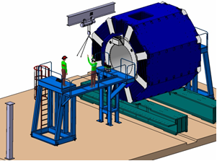 | 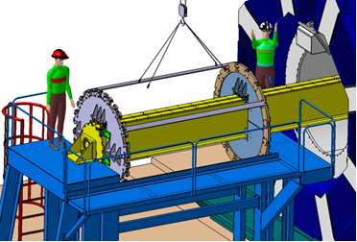
Рис. 16.33 - 3D модель Магнита + Криостата и опорных конструкций сборочного устройства и 3D модель сборочно-поворотного устройства
Установка второго (слева) и последнего (справа) секторов на сборочно-поворотное устройство показано на Рис. 16.37.

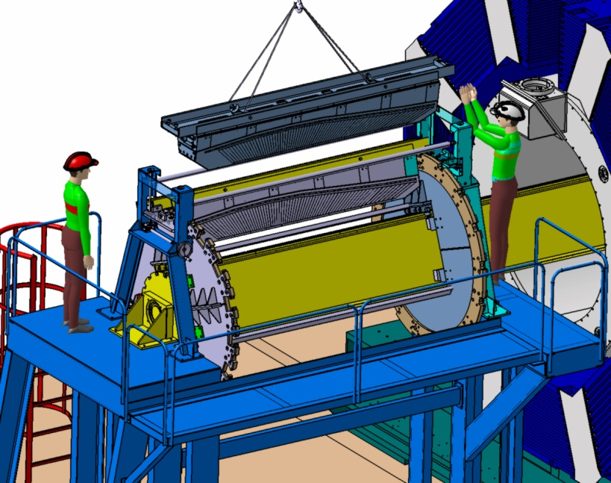 | 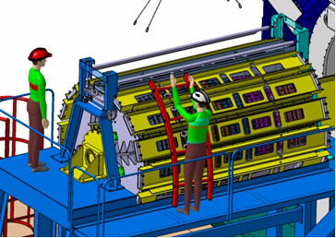
Рис. 16.34 – Установка второго (слева) и последнего (справа) секторов на сборочно-поворотное устройство

Собранный Баррель в штатном положении и упрощенная 3D модель Криостата с установленным Баррелем показаны на Рис. 16.39.

Специалистами НИЦ «Курчатовский институт» - ИФВЭ прорабатываются вопросы, связанные с полномасштабным производством деталей и узлов для сборки всего барреля, в т.ч. поиск производителей на возможный Модульный вариант исполнения сборки калориметра. Продолжается поиск российского производителя с технологическими возможностями изготовления несущих балок из немецкого алюминиевого сплава G.AL C330R на 5-ти осевом координатном станке с размерами стола не менее 3000 мм и возможностью контроля готовых деталей на координатно-измерительной машине с таким же столом.

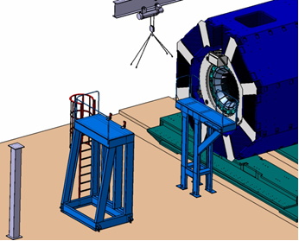 | 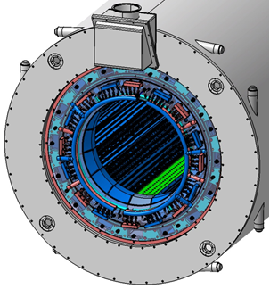
Рис. 16.35 – Собранный Баррель в штатном положении и упрощенная 3D модель Криостата с установленным Баррелем

Конструкторы и инженеры выполняют детальный анализ напряжённо-деформированного состояния нового варианта конструкции Баррельного электромагнитного калориметра, который предусматривает последовательную секторную сборку калориметра. Расчёты напряжений и деформаций секторов проводятся с использованием метода конечных элементов в программе ANSYS. Согласно предварительным результатам проведённых расчётов возникающие напряжения не превышают допустимых, а деформации отдельных секторов, в зависимости от их положения в Барреле, значительно выше, чем в первоначальной монолитной конструкции барреля.
.

Работы ПИЯФ по подготовке время-пролетного детектора высокого разрешения

Чтобы выполнить намеченную физическую программу, детектор эксперимента ПАНДА должен обеспечить идентификацию частиц (лептонов, мюонов, пионов, каонов, протонов, и т.д.) в широком диапазоне телесного угла и энергий частиц. Детектор PANDA обладает практически полным угловым захватом: Target Spectrometer (FS) обеспечивает регистрацию частиц, вылетающих из мишени под углами ϴ_{Lab}= 10^{о}-140^{о}, Forward Spectrometer (FS) регистрирует частицы, вылетающие под углами менее 10^{о}. В FS используются дипольный магнит, трековая система, многоканальный детектор черенковского излучения (RICH), время-пролетный детектор, электромагнитный калориметр.
НИЦ «Курчатовский Институт» - ПИЯФ является ответственным и единственным исполнителем проекта время-пролетного детектора высокого разрешения (FTOF). Координатор работ от НИЦ «Курчатовский Институт» - ПИЯФ – доктор физ. мат. наук, профессор Белостоцкий Станислав Львович. Целью проекта является разработка детектора в виде стенки с размерами 5.6 х 1,4 м² (FTOF wall) для идентификации заряженных частиц в пределах углового захвата FS. Предварительное моделирование показало, что для надежной идентификации заряженных адронов с импульсами менее 4-5 ГэВ/с необходимо временное разрешение на уровне около 70 ps. Получение такого разрешения ставит перед разработчиками ряд нетривиальных задач, учитывая большую площадь детектора. Другая важная функция FTOF wall состоит в определении временной отметки старта события. И, наконец, FTOF wall позволит измерять энергетические потери частиц в интервале от 5 до 50 МэВ.
В качестве основного модуля для FTOF wall был выбран вариант сцинтилляционного счетчика с пластинами из пластического сцинтиллятора BICRON-408 и фото-электронных умножителей Hamamatsu R2083(2”) и R4998(1”), в зависимости от ширины пластин (Рис. 16.15).
Предполагается также, что в качестве второй очереди дополнительно к FTOF wall время пролета будет измеряться для частиц относительно низкого импульса сильно отклоняющихся полем магнитного диполя. С этой целью сцинтилляционные счетчики должны располагаться в зазоре магнитного диполя (Dipole TOF). Как вариант, в зазоре диполя возможно использование APD при условии их успешных испытаний на радиационную стойкость.

Рис. 16.36 - Конфигурация FTOFwall

Исследование временных свойств APD выливается в отдельную задачу, являющуюся частью европейского проекта EU-FP8, JRA (Joint Research Activity) по исследованию этих новых технологий.
Предложение по Dipole TOF пойдет позже отдельным проектом, т.к. требует значительных дополнительных исследований, а также дополнительного финансирования.

Основные достижения 2017 года состоят в следующем:
- После одобрения на митинге ПАНДА (в декабре 2016 года) FToF wall ТДР был доработан в соответствии с предложениями Редакторской комиссии и передан техническому координатору коллаборации для представления администрации ФАИР.
- Произведены дополнительные испытания readout электроники в стандарте FPGA с использованием компактных модулей TRB-3 и нового FEE дискриминатора PADIWA3. В качестве фотодетекторов использовались PMTs Hamamatsu R4998.На тест станции ПИЯФ получено временное разрешение на уровне 50 пс (на один РМТ).
- Приобретен и испытан быстрый лазер UV PLD-800, предоставляющий уникальные возможности для испытания фотодетекторов, а также для оперативного контроля фотодетекторов при их массовом производстве.
- Подготовлено помещение и разрабатывается соответствующее оборудование для испытаний сцинтилляционных детекторов большого размера. Предполагается использование этой площади для массового производства блоков FToF wall.

По результатам работ в 2017 г. подготовлены 3 доклада, представленные на совещаниях сотрудничества ПАНДА.

Работы НИЦ «Курчатовский институт» - ИТЭФ по подготовке корпускулярной мишени
В рамках участия в международном проекте ПАНДА/ФАИР в ИТЭФ создается криогенная корпускулярная мишень Pellet Target.
В 2017 году проводились регулярные низко-температурные испытания установки с целью улучшения конструкции и определения оптимальных параметров для устойчивых режимов генерации микромишеней. В результате проведенных тестов набрана большая статистика данных по температурным распределениям в зависимости от давлений и режимов работы. По результатам обработки полученных данных определено направление дальнейшего улучшения конструкции.
Проведены работы по совершенствованию технологии сборки и уплотнения стеклянных сопел сверхмалых диаметров (диапазон 15-50 мкм). Проведена оптимизация конструкции отдельных узлов мишени по результатам низко-температурных испытаний предыдущего года. Разработана конструкция области перехода между первой и второй вакуумными камерами: скиммера, узла скиммера, перегородки-опоры скиммера. Продолжается отладка механизма юстировки соплового устройства. Ведутся работы по автоматизации юстировочного блока.
В рамках создания системы управления и автоматизации мишенного узла на языке программирования Delphi XE2 разработана программа, позволяющая:
- удаленно управлять частотой и амплитудой сигнала на пьезогенераторе (для монодисперсного распада струи жидкого водорода на микромишени),
- сохранять текущие режимы генерации на жестком диске и в базу данных MySQL.

Для обеспечения, требуемых для замерзания водородных капель, параметров в камере “тройной точки“ и для контроля давлений и температур во всех частях установки разработана подсистема контроля и регулировки давлений и температур.
Для управления нагревателями разработана и создана схема блока управления нагревателями Heater Controller.
Разработаны методики обработки и анализа экспериментальных данных, вычисления среднестатистических параметров микроструи жидкого водорода (длины нераспавшейся части, скорости микрокапель, расстояния между ними), зафиксированных в проведенных тестах.
Проводится подготовка материалов для Технического проекта на изготовление мишенного узла.
Диагностическая система мишенного узла pellet target PANDA, включает тенеграфическую методику, построенную на основе быстрого LED диода и цифровой ПЗС камеры. Ранее проводилось тестирование диагностики на примере визуализации капель замороженного водорода при времени экспозиции подсветки 200-1500 нс и скорости капель 20-30 м/c. В конструкции мишенного узла pellet target замороженные капли водорода, по мере приближения к точке взаимодействия с пучком антипротонов, будут проходить систему шлюзов и коллиматоров (скиммеров), в результате чего скорость капель повысится до 60-100 м/c, а расстояние между капель составить > 4 диаметров капли. Для такой структуры мишеней можно измерять коллективную динамику движения капель, что возможно осуществить, получая несколько изображений каждой капли на одном кадре ПЗС камеры.
Для получения таких данных необходимо отработать режим генерации нескольких последовательных вспышек LED диода подсветки для формирования требуемого количества изображений капель. Тестирование излучателя подсветки осуществлялось с использованием фотоэлектронного умножителя (ФЭУ) Hamamatsu R760, генератора задержек Stanford DG645 и созданного, на основе MOSFET ключа, драйвера диода V-Star LXHL-LR5. Генератор DG645 позволяет, в режиме Burst, формировать требуемое количество последовательных импульсов с заданной длительностью и скважность. Тест режима работы подсветки выполнен (Рис. 16.9) для пяти последовательных импульсов, длительностью 300 нс с периодом следования 1 мкс.

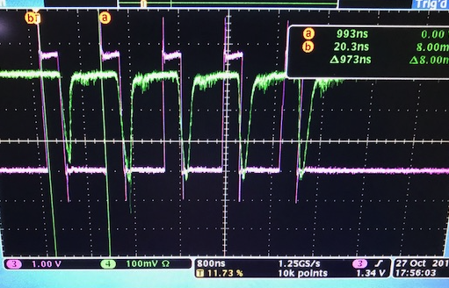
Рис. 16.37 - Пример сигнала подсветки (зеленый), полученного с помощью ФЭУ, при генерации 5-и последовательных импульсов (розовый) длительностью 300 нс каждый

Проводится подготовка документов для перевозки оборудования по Договору дарения из Юлихского Исследовательского Центра.
По результатам работ в 2017 г. подготовлены 2 доклада, представленные на совещаниях сотрудничества ПАНДА, и один доклад на международной конференции.

По результатам работ в 2017 г. подготовлены 3 доклада, представленные на совещаниях сотрудничества ПАНДА, и один доклад на международной конференции.

Приложение А.
При выполнении работ по проекту достигнутые показатели отражены в Табл. 16.2
Табл. 16.2 Показатели работ по проекту
 | ИФВЭ | ПИЯФ | ИТЭФ | ИТОГО
Всего участвовало в работах | 31 | 6 | 15 | 52
Из них молодых | 9 | 0 | 6 | 15
Всего участвовало в работах в Германии | 9 | 2 | 1 | 12
Из них молодых | 2 | 0 | 0 | 2
Число студентов и аспирантов | 5 | 0 | 3 | 8
Число диссертаций | 0 | 0 | 0 | 0
Число докладов | 2 | 0 | 0 | 2
Число публикаций | 3 | 0 | 0 | 4

Список докладов на Международных конференциях от имени сотрудничества ПАНДА в 2017 г.
- S. V. Poslavsky, “Paired J/psi production at LHC”, 17th Lomonosov Conference on Elementary Particle Physics, 28 August 2017, Moscow
- V. Moiseev, Simulation of the X(3872)→J/ψ+ρ and X(3872)→J/ψ+ ω processes in the PANDA experiment, Пятая международная школа ФАИР, г. Кастильоне-делла- Пеская, Италия, 03.09-10.09

Список опубликованных статей в 2017 г.:
- Feasibility study for the measurement of πNπN transition distribution amplitudes at P¯ ANDA in p¯p→J/ψπ0p¯p→J/ψπ0 PANDA Collaboration (B. Singh (Aligarh Muslim U.) et al.). Published in Phys.Rev. D95 (2017) no.3, 032003
- A control system for the “shashlyk” forward calorimeter in the PANDA experiment S.I.Bukreeva et al, Instrum.Exp.Tech. 60 (2017) no.2, 193-201
- А. К. Лиходед, А. В. Лучинский, С. В. Пославский Письма в ЖЭТФ, том 105, вып. 11, с. 707 – 720
- A. K. Likhoded, A. V. Luchinsky, S. V. Poslavsky, “Production of heavy quarkonia in hadronic experiments” JETP Letters, June 2017, Volume 105, Issue 11, pp 739–751

На рабочих совещаниях Сотрудничества ПАНДА сделано более 20 докладов по тематике проекта.

План работ в 2018 г. и запрашиваемые ресурсы
Основными задачами 2018 года будут тестирование прототипов детекторов на пучке, включая тестирование прототипов центрального и переднего электромагнитного калориметров на пучках ускорителя в г. Майнц, тестирование прототипа время-пролетного детектора.
Кроме того, предполагаются тестовые сборки детектора в Германии и исследование его механических и температурных свойств.
Значительное внимание будет уделено интеграции детекторов в общую инфраструктуру детектора, что требует совместных работ с различными экспериментальными группами.

Кроме того, 4 участника проекта от ИФВЭ входят в различные руководящие структуры эксперимента ПАНДА, что требует их участия в Рабочих совещаниях сотрудничества ПАНДА и работе Совета по экспериментам ФАИР (ResourceReviewBoard).
С учетом ожидаемого большого числа поездок на тесты и сборочные работы в Германию суммарное запрашиваемое количество ресурсов на проект ПАНДА на 2018 год составляет $51 300.

Отчет по эксперименту 20 ANKE
Представлен отчет о выполненной работе группой ИТЭФ, участвующей в международном эксперименте по теме «Исследование свойств гиперонов в ядерной материи» на ускорителе COSY Исследовательского центра Юлих (Германия) за 2017 г в эксперименте ANKE.

Неослабевающий интерес к исследованию модификации свойств адронов в сильно взаимодействующей среде связан с предсказанным современной теорией явлением частичного восстановления киральной симметрии КХД в плотной и (или) горячей барионной материи. Уже получены первые свидетельства этого явления и его дальнейшее изучение проводится и планируется во всех физических центрах мира. Полученные результаты, подробное описание которых представлено в последнем обзоре (ссылка 4 в списке опубликованных работ), ограничены сектором легких псевдоскалярных и векторных мезонов. Дальнейшим развитием этих исследований является изучение свойств барионов в ядерной материи, начатое в 2016 году в рамках сотрудничества НИЦ КИ - ИТЭФ с Институтом Ядерной Физики Исследовательского центра Юлих (Германия).
В 2017 году была продолжена обработка данных по образованию протонами легких гиперонов Λ(1116) на ядрах углерода, меди, серебра и золота, полученных на установке ANKE с помощью «гиперонных» триггеров. Обработка и анализ этих данных позволит получить первые экспериментальные результаты о модификации свойств Λ гиперонов с ненулевыми импульсами в ядерной среде и дискриминировать существующие сегодня модели. Целью этого этапа обработки является выделение событий совместного рождения Λ гиперонов и К⁺ мезонов в реакции pA→pK⁺Λ. Для идентификации гиперонов используется канал их распада Λ→рπ⁻ (BR=64%). Поэтому искомые события, кроме протона и К⁺ мезона из вершины взаимодействия, содержат одну положительно заряженную (р) и одну отрицательно заряженную частицу (π⁻) из вершины распада Λ. Магнитный спектрометр АНКЕ имеет три системы детекторов: систему регистрации отрицательно заряженных частиц (ND), систему регистрации положительно заряженных частиц (PD) и систему регистрации положительно заряженных частиц, вылетающих под малыми углами вперед (FD). Поэтому набор событий с образованием Λ гиперонов производился с помощью двух триггеров, первый из которых Т1 включал требование совпадений сигналов [ND(π⁻)+PD(К⁺)+ FD(р)], второй, Т(2), - совпадения [ND(π⁻)+PD(К⁺)]. Протон в детекторе FD находился при off-line анализе событий. Выполненный эксперимент дает возможность изучить свойства Λ гиперонов в широком диапазоне импульсов от 0.6 ГэВ/с до 2.9 ГэВ/с. Триггер Т1 выделяет область больших импульсов 1.0 – 2.9 ГэВ/с, триггер Т2 – область малых импульсов гиперонов 0.6 – 1.2 ГэВ/с. Необходимым этапом на пути получения физических распределений является вычисление аксептанса и эффективности регистрации событий, выделенных каждым из триггеров. Равенство сечений в области перекрытия импульсных диапазонов является критерием правильности вычисления аксептанса и эффективности регистрации искомых событий двумя триггерами. Выполненная в 2016 году калибровка время-пролетных систем FD и PD позволила заметно уменьшить погрешность величины инвариантной массы Λ гиперона, восстановленной по кинематическим характеристикам продуктов его распада.
Спектры инвариантных масс Λ гиперонов показаны на Рис. 17.1.
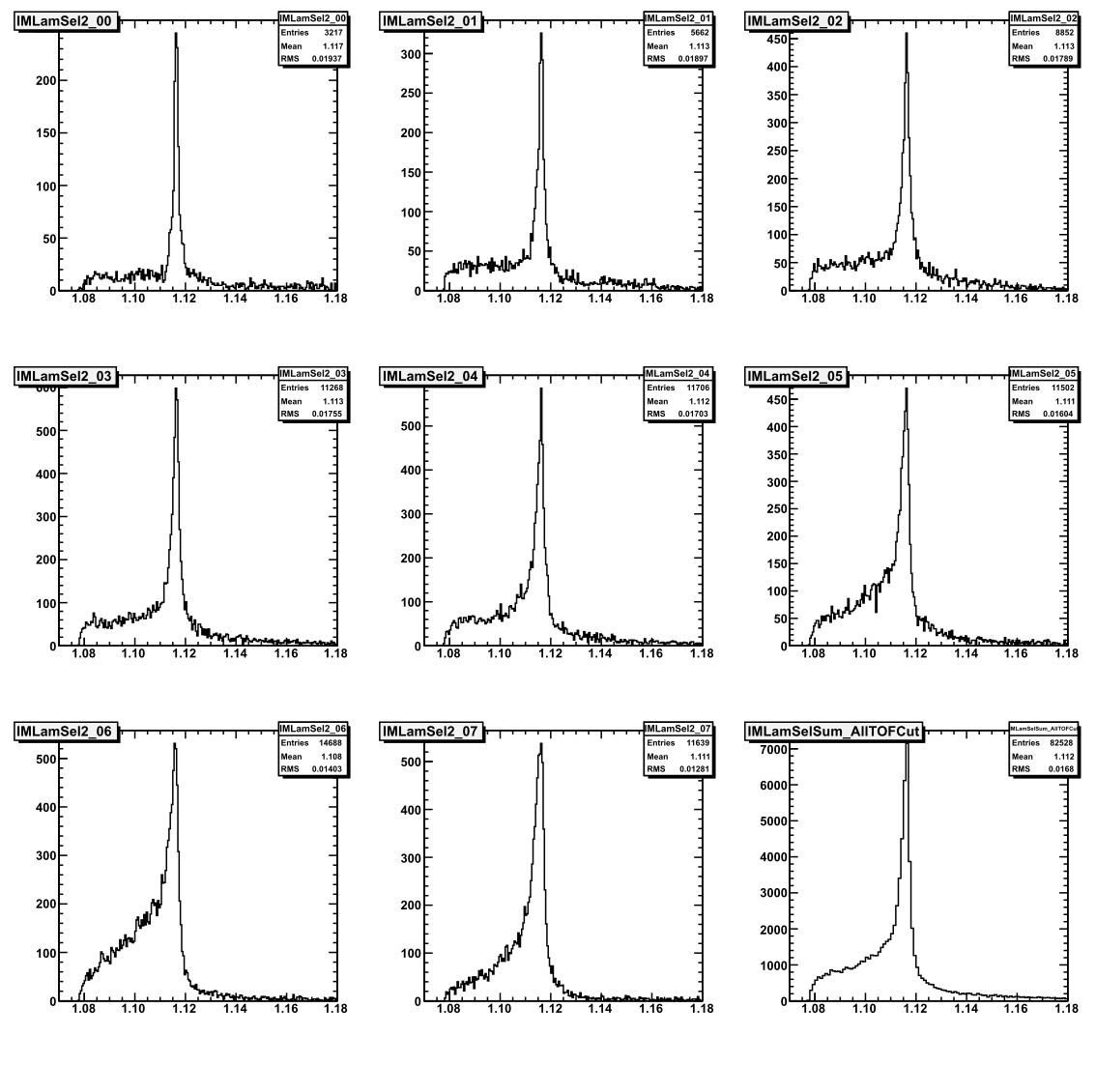
Рис. 17.1 – Спектры инвариантных масс Λ гиперонов, образованных в реакции pCu→pK⁺Λ протонами с кинетической энергией 2.83 ГэВ
Диапазон импульсов Λ гиперонов 1.2 – 2.9 ГэВ/с разделен на 8 интервалов. В правой нижней панели показан суммарный спектр. Во всех импульсных интервалах четко виден узкий пик событий с массой Λ гиперона и полушириной около 4 МэВ/с². Планируется дальнейшее уменьшение фона путем введения дополнительных критериев отбора Λ. Ожидаемая статистическая ошибка количества гиперонов в каждом из интервалов не превысит 4%. Приведенные на Рис. 17.1 спектры получены из набора данных, зарегистрированных с помощью триггера Т1. Статистика событий рождения Λ в импульсном интервале 0.6 – 1.2 ГэВ/с, полученная с помощью триггера, Т2 существенно меньше. Мы планируем увеличить её путем регистрации не только К⁺ мезонов с импульсами от 0.2 до 0.6 ГэВ/с в детекторе PD, но также и в годоскопе счетчиков SIDEWALL, способном регистрировать положительно заряженные частицы в диапазоне 0.6 – 1.2 ГэВ/с. Увеличение импульсов К⁺ мезонов должно изменить энергетический баланс реакции и уменьшить средний импульс рожденных гиперонов.
Целью изучения процесса образования Λ гиперонов на ядрах является поиск эффектов изменения в ядерной материи их массы и ширины. Для получения физических результатов из данных эксперимента необходима модель, адекватно описывающая изучаемый процесс. В 2017 году закончена работа по созданию модели, описывающей образование пар ΛК⁺ на ядерных мишенях. Учет влияния скалярного Λ-ядерного потенциала U_{Λ} на величину сечения образования пар ΛК⁺ производился путем введения средней массы гиперона <m*> в ядерной среде с плотностью ρ согласно уравнению: <m*> = m + U_{Λ} (ρ/<ρ₀>), где m - масса гиперона в вакууме, а <ρ₀> - средняя плотность ядра-мишени. Модельные расчеты учитывали кинематические условия эксперимента.
Вклад различных каналов в сечение рождения пар ΛК⁺ на ядре углерода показан на Рис. 17.2. Видно, что основным источником Λ гиперонов с большими импульсами служит процесс их прямого образования в реакции p+N → Λ+N+К⁺, в то время как Λ гипероны с малыми импульсами преимущественно рождаются в двухступенчатых процессах через промежуточный пион. Поэтому для поиска эффекта изменения массы в ядерной среде, связанной с действительной частью гиперон-ядерного потенциала, следует использовать низкоимпульсную часть спектров, где величина эффекта ожидается наибольшей. Основной вклад в сечение в области больших импульсов Λ гиперонов вносит прямой процесс их образования, делая данные в этой области наиболее перспективными для получения информации о мнимой части гиперон-ядерного потенциала, связанной с шириной Λ гиперонов в ядерной материи или сечением их поглощения в ядерном веществе.
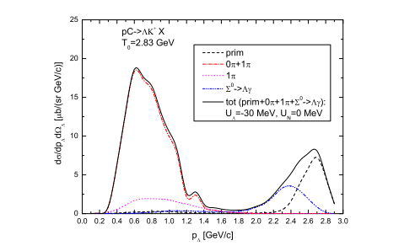
Рис. 17.2 – Дифференциальное сечение образования Λ гиперонов и К⁺ мезонов протонами с энергией 2.83 ГэВ на ядре углерода, вычисленное для величины скалярного потенциала U_{Λ} = - 30 МэВ (вклад в сечение различных каналов указан во вставке)

На Рис. 17.3 приведена импульсная зависимость сечения образования пар ΛК⁺ на ядре золота, вычисленная для разных значений потенциала U_{Λ}, указанных во вставке. Результаты расчета демонстрируют достаточно сильную зависимость сечений от величины потенциала особенно на тяжелых ядрах (¹⁰⁸Ag, ¹⁹⁷Au) в области импульсов меньше 1.8 ГэВ/с и слабую зависимость при импульсах больше 1.8 ГэВ/с. Это соответствует ожиданиям, высказанным при анализе вкладов различных каналов в сечение образования пар ΛК⁺ протонами на ядерных мишенях (Рис. 17.2).
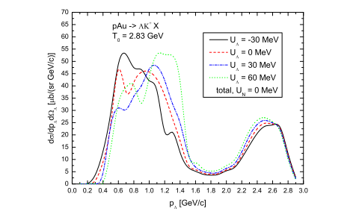
Рис. 17.3 – Дифференциальное сечение образования Λ гиперонов протонами с энергией 2.83 ГэВ на ядре золота, вычисленное для различных величин скалярного потенциала U_{Λ}.

Рис. 17.4 демонстрирует чувствительность сечений к величине действительной части потенциала ReU_{Λ} в разных диапазонах низкоимпульсной части спектров для ядра серебра. По вертикальной оси отложено отношение сечения, вычисленное с величиной потенциала U_{Λ}, к сечению, вычисленному с нулевым потенциалом. Видно, что чувствительность зависит от импульса гиперонов. Сравнение этих отношений с соответствующим образом нормированными экспериментальными отношениями делает возможным, хотя и с разной точностью, извлекать величину ReU_{Λ} в каждом импульсном интервале путем прямого сравнения измеренных и вычисленных сечений. Преимуществом такого способа является независимость результатов сравнения от неопределенности абсолютных значений экспериментальных и расчетных сечений.
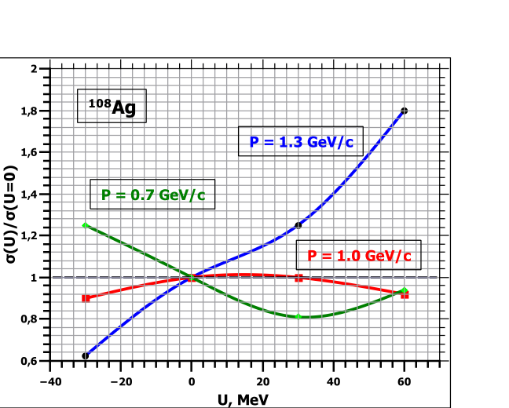
Рис. 17.4 – Отношение сечения образования пар ΛК⁺ на ядре серебра, вычисленное с величиной потенциала U_{Λ}, к сечению, вычисленному с нулевым потенциалом (Различные кривые относятся к импульсам Λ гиперонов 0.7, 1.0 и 1.3 ГэВ/с)
В приближении низкой плотности (low density approximation) ширина Λ гиперонов в ядерной среде Γ связана с мнимой частью гиперон-ядерного потенциала ImU_{Λ}, ответственной за поглощение гиперонов в ядрах или сечением их взаимодействия с ядерными нуклонами σ*, соотношением Γ=2ImU_{Λ} = βρσ* (β – скорость Λ гиперона в системе покоя ядра). Мнимая часть потенциала ImU_{Λ} будет извлечена из анализа так называемых Transparency ratios - отношений сечений на ядрах с разными массовыми числами А к сечению на легком ядре углерода ¹²C : T=(12/A)(σ^{A}/σ^{C}). Метод основан на сравнении относительной прозрачности ядер разных размеров, зависящей от сечения σ* поглощения гиперонов ядерной средой. Отношения сечений могут быть измерены с большей точностью, чем их абсолютные значения, поскольку погрешности их абсолютной нормировки сокращаются в отношениях.

Основные результаты, полученные в 2017 году:
- выполнено моделирование характеристик спектрометра АНКЕ для случая регистрации трех- и четырех-частичных конечных состояний;
- проведены расчеты по определению аксептанса и эффективности регистрации событий, полученных с двумя триггерами;
- развита оригинальная модель образования Λ гиперонов в протон-ядерных реакциях. Планируемое сравнение предсказаний модели с экспериментальными данными позволит получить первую оценку импульсной зависимости комплексного гиперон-ядерного потенциала. Окончательная версия модели опубликована в журнале Chinese Physics C и вошла в последний обзор “Meson-nucleus potentials and the search for meson-nucleus bound states”(ссылка 4 ниже).
- универсальность модели позволила сделать предсказания величины эффектов влияния ядерной среды на свойства очарованных мезонов, изучение которых в протон-ядерных реакциях планируется коллаборацией CBM (FAIR), а также в фотоядерных реакциях в JLab (сслыки 2,3 ниже).

Приложение А
- Число специалистов ИТЭФ, участвовавших в проекте ANKE в 2015 г. – 3.
- Число молодых специалистов (моложе 35 лет) – 1.
- Студенты не участвовали.
- Число диссертаций, защищенных в рамках участия в работах центра – 1
- Число докладов на международных конференциях от имени коллаборации, сделанных российскими учеными, – 1 . Yu.T.Kiselev “Properties of the strange mesons in nuclear matter”, XXIII Baldin Int. Seminar on High Energy Physics Problems, Dubna, September 19-24, 2016. To be published in Proc.of Science (PoS).
- Публикации в реферируемых журналах – 4, других публикаций и подготовленных статей – 1.
- Количество дней в командировках: Ю.Т.Киселев-35, Э.Я.Парьев -35, А.Ю.Полянский-15.

ПУБЛИКАЦИИ

1. E.Ya. Paryev, M. Hartmann, Yu. T. Kiselev. Chinese Phys. C 41 (2017) 124108. Medium effects in ΛК+ pair production by 2.83 GeV protons on nuclei.
2. E. Ya. Paryev and Yu. T. Kiselev Physics of Atomic Nuclei, 80 (2017) 67 Near Threshold J/Ψ-Meson Photoproduction on Nuclei.
3. E. Ya. Paryev, Yu. T. Kiselev, Yu. M. Zaitsev Nucl. Phys. A 968 (2017) 1, Momentum dependence of J/Ψ production in proton-nucleus reactions at near-threshold beam energies.
4. V.Metag, M.Nanova, E.Ya.Paryev, Progress in Particle and Nuclear Physics 97 (2017) 199-260 Review: Meson-nucleus potentials and the search for meson-nucleus bound states.

Запрос на 2018 год.
План работ на 2018 г.:
- увеличение количества событий в области малых импульсов Λ путем off-line поиска К⁺ мезонов с импульсами более 0.6 ГэВ/с в детекторе SIDEWALL.
- увеличение отношения сигнал/фон в спектре инвариантных масс Λ гиперонов путем применения дополнительных критериев выделения Λ из комбинаторного фона;
- определение импульсной зависимости величины мнимой части гиперон-ядерного потенциала из анализа отношений сечений образования Λ на ядрах углерода, меди, серебра и золота. Подготовка публикации.

Финансовый запрос на 2018 год.
Для выполнения плана необходимо финансирование в объеме 12000 USD.

Отчет по эксперименту 21 KATRIN
Представлен отчет о научно-исследовательской работе, выполненной в рамках проекта Российско-Германского сотрудничества по исследованию фундаментальных свойств материи по теме «KArlsruhe TRItium Neutrino experiment», краткое наименование KATRIN. Ответственный – зав. лабораторией, канд. физ.-мат. наук Н.А. Титов.

Эксперименты по поиску эффективной массы электронного нейтрино
Исследования направлены на решение фундаментальной проблемы измерения массы нейтрино. Цель работы - поиск эффективной массы электронного антинейтрино в бета-распаде трития. Впечатляющий прогресс исследования нейтринных осцилляций надежно продемонстрировал отличие от нуля массы нейтрино и позволил измерить расщепление массовых состояний нейтрино. При этом абсолютная шкала масс, т.е. общий сдвиг массовых состояний, остаётся неизвестной. Установление абсолютной шкалы массовых состояний нейтрино представляет важнейшее значение как для физики частиц, поскольку позволяет сделать выбор между различными моделями генерации массы, так и для космологии, где сумма масс всех типов нейтрино определяет динамику эволюции Вселенной.
При исследовании абсолютной шкалы масс в лабораторных экспериментах, в обсуждаемом в настоящее время диапазоне выше 0,1 эВ, все типы нейтрино имеют одинаковую массу (см. Рис. 18.1) и наибольшую чувствительность имеют эксперименты с электронным нейтрино.
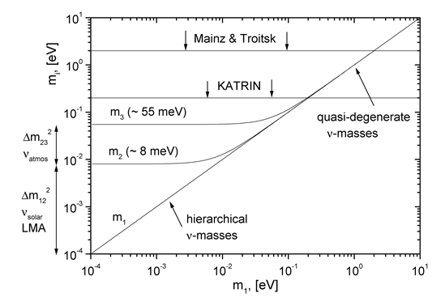
Рис. 18.1 Масса «массовых состояний» нейтрино как функция массы легчайшего из них (прямая иерархия)

Наиболее продвинутыми в экспериментальном отношении лабораторными методами поиска массы электронного нейтрино является поиск двойного бета-распада (Майорановские нейтрино) и исследование кинематических ограничений в спектре одиночного бета-распада (Майрановские и Дираковские нейтрино). В свою очередь, в поиске массы нейтрино по кинематическим ограничениям в конце спектра бета-распада лучшая чувствительность достигнута в экспериментах с тритием в Майнце и Троицке. Опубликованы близкие ограничения на верхний предел массы на уровне примерно 2 эВ.
Альтернативный подход к измерению массы электронного нейтрино основан на применении болометрических детекторов для регистрации полного энерговыделения в процессах бета-распада и К-захвата. Группа эксперимента MARE изучала возможность исследования бета-распада в рении-187. Принципиальной проблемой такого эксперимента является образование метастабильных состояний, искажающее наблюдаемый спектр бета-распада. В настоящее время группа эксперимента MARE переключилась на проект HOLMES по поиску массы электронного нейтрино в К-захвате в гольмии-163 (E. Ferri et. al. The status of the MARE experiment with¹⁸⁷Re and ¹⁶³Ho isotopes. Physics Procedia 61 ( 2015 ) 227 – 231). Этот же процесс исследуется в эксперименте ECHo Collaboration (https://www.kip.uni-heidelberg.de/echo/).
Новый подход предложен в Project8 (http://www.project8.org/). Предлагается исследовать энергетический спектр распадных электронов путем измерения частоты их циклотронных колебаний в магнитной ловушке. В рамках Project8 получен важный результат, удалось зарегистрировать одиночные электроны в ловушке и измерить их энергию (D.M. Asner e.a., PRL, 114, 162501).
Некоторое время назад обсуждался проект PTOLEMY и даже анонсировалось проведение измерений в 2017 году. Новой информации по проекту не поступало. По-видимому, было признано противоречие предложенного подхода закону сохранения фазового объема.
По состоянию на конец 2017г., в классе экспериментов по поиску кинематических эффектов массы нейтрино, только проект КАТРИН близок к возможности улучшить ограничение на массу электронного антинейтрино.
Следует упомянуть новую большую программу, предложенную для установки КАТРИН. Она состоит в поиске сигнала стерильных нейтрино в диапазоне масс от примерно 1эВ/с² до нескольких кэВ/с² (http://arxiv.org/abs/1409.0920). В настоящее время, в результате обнаружения осцилляций нейтрино, считается установленным, что активные нейтрино представляют собой смесь трех состояний с определенной массой. Кроме того, есть основания предполагать существование дополнительных, не участвующих во взаимодействиях в рамках Стандартной модели состояний и называемых поэтому «стерильными. Эти состояния являются смесью массовых состояний отличных от входящих в состав активных нейтрино. Одновременно, естественно предположить существование небольшой примеси таких состояний в активных нейтрино. Общепринято, хотя и не подтверждено экспериментально, что в случае бета-распада на три активных массовых состояния, спектр электронов распада представляет собой взвешенную сумму спектров распада на каждое из этих трех состояний. Если в активных нейтрино существует примесь стерильных массовых состояний, то суммарный спектр бета-распада должен включать дополнительно соответствующие вклады. Так, примесь четвертого массового состояния должна проявляться в изломе β-спектра трития в точке, отстоящей от границы спектра на величину массы этого состояния (http://arxiv.org/abs/1204.5379). Установка КАТРИН предоставляет для поиска стерильных нейтрино прежде всего уникальный безоконный источник газообразного трития активностью 100 ГБк (примерно 3 Ки). В то же время, ее система регистрации электронов бета-распада должна быть кардинально пересмотрена. При наборе данных в течение трех лет КАТРИН имеет возможность вести поиск вклада стерильных нейтрино с массой несколько кэВ на уровне, не исключенным существующими астрофизическим наблюдениями.

Проект КАТРИН
В 2001 году, в Технологическом институте в Карлсруэ (KIT, Karlsruhe, Germany) был принят проект КАТРИН по созданию новой установки (см. Рис. 18.2), которая позволит поставить верхний предел на массу электронного антинейтрино на уровне 0,2 эВ/с² (http://www.katrin.kit.edu/). Буквы на Рис. 18.2 означают части установка: a – безоконный газовый источник трития, b – канал транспортировки электронов с дифференциальной и криогенной откачками, c – предварительный спектрометр, d – основной спектрометр, e – сегментированный детектор.

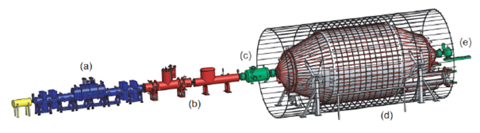
Рис. 18.2 - Установка КАТРИН

Группа ИЯИ РАН участвует в проекте КАТРИН с момента формирования предложения эксперимента, основываясь на опыте работы с установкой «Троицк ню-масс», которая является прототипом установки КАТРИН (arXiv:hep-ex/0109033v1).
Многие параметры новой установки являются рекордными: общая длина 70м, диаметр спектрометра 10м и вакуум на уровне 1.10⁻¹¹ мбар (M.Arenz et. al. Commissioning of the vacuum system of the KATRIN Main Spectrometer Journal of Instrumentation 11 P04011- April 2016), безоконный источник трития и канал транспортировки общей длиной 25м сформированы цепочкой из 29 сверхпроводящих соленоидов с полем от 3.6 до 5.6 Тл, температура газового источника поддерживается в предела 25 мК и т.д.
Проект КАТРИН является полигоном для применения самых передовых экспериментальных технологий в вакуумной, криогенной технике, технике высоких напряжений, количественном анализе изотопных смесей и т.д. Следует отметить также применение последних достижений в области программного обеспечения как сбора, так и обработки физических данных. Таким образом, участие в проекте КАТРИН предоставляет возможность находиться в курсе современных подходов в физическом эксперименте. Это особенно важно для подготовки молодых сотрудников.
14-го октября 2016 года начался запуск как целого. Впервые электроны, излученные с «задней стенки» установки, были зарегистрированы детектором, расположенным на ее противоположном конце, на расстоянии 70 м.
В 2017 году велись работы по монтажу «задней стенки» и системы рециркуляции трития. «Задняя стенка» - общее название комплекса устройств, обеспечивающих однородное распределение электрического потенциала по площади газового источника, эмиссию электронов для нейтрализации объемного заряда в источнике и электронную пушку, формирующую тестовый пучок электронов с узким энергетическим разбросом и узким и регулируемым угловым распределением. Система рециркуляции трития обеспечивает замкнутую циркуляцию трития через газовый источник. Система включает многоступенчатую дифференциальную откачку выходящего из источника трития, его очистку от неводородных примесей, изотопное обогащение, анализ изотопного состава и компрессию для повторной инжекции в источник. Оба устройства контактируют с объемом трития активностью не менее 300 Г Бк (10 Ки), поэтому при создании этой уникальной системы необходимо выполнить весьма жесткие требования по радиационной безопасности.
В целях тестирования установки в 2017 году был проведен эксперимент по регистрации электронов внутренней конверсии из распада метастабильного источника криптон-83м. Схема распада рубидия приведена на Рис. 18.3. Метастабильный изотоп образовывался в генераторе, содержащем материнский изотоп рубидий-83, и посредством диффузии инжектировался в газовый источник КАТРИН. При выключенной системе дифференциальной откачки криптон-83 м заполнял весь объем источника и канала транспортировки и в его конце адсорбировался на холодной поверхности криогенной откачной станции.
Рис. 18.3 Схема распада рубидия-83. E.A. McCutchan, Nuclear data Sheets 125 (2015) 201
В газовый источник криптон-83м попадает только в виде метастабильного состояния (1/2)⁻, которое распадается каскадом переходов через состояние (7/2)⁺ с энергиями 32,15кэВ и 9,41кэВ. Оба перехода сильно конвертированы. Красной стрелкой показан гипотетический прямой переход на основное состояние. Для перехода 32,15 кэВ наблюдаются линии электронов в диапазоне 17,5 … 32 кэВ, соответствующие конверсии на K-, L-, M- и N-оболочках.
В результате проведенного эксперимента оказалось возможным протестировать систему регистрации данных от 146-пиксельного детектора при загрузках до 10³ имп/сек на пиксель. Проверялось разрешение отдельных пикселей детектора, стабильность коэффициента усиления, уровень собственных шумов и т.д. Была исследована структура распределения запирающего электрического потенциала в анализирующей плоскости спектрометра и ее проекция на детектор, расположенный на расстоянии 5м в фокальной плоскости спектрометра. Результаты эксперимента будут опубликованы в 2018 году.
Любопытным физическим результатом может оказаться аномалия в фоновой части спектра при энергии 40кэВ, поскольку она может быть связана с конверсионными электронами не наблюдавшегося ранее перехода из состояния (1/2)⁻ прямо на основное состояние криптона-83.

Работы по проекту КАТРИН в ИЯИ РАН

Влияние упругого рассеяния электронов на потерю энергии в газовом источнике с учетом внутреннего движения атомов в молекуле трития
Упругое рассеяние электронов на атоме трития приводит к потере ими энергии за счет чисто кинематического эффекта отдачи. Размытие величины энергии отдачи за счет теплового движения при низких температурах приводит к пренебрежимо малым поправкам. Ситуация существенно меняется в случае рассеяния на молекулярном тритии за счет «нулевых» колебаний атомов в молекуле трития. Модель учета внутреннего движения атомов в молекуле рассматривалась нами ранее и результаты были опубликованы (Alexey V. Lokhov, Nikita A. Titov. Anharmonicity of internal atomic oscillation and effective antineutrino mass evaluation from gaseous molecular tritium β –decay // J. Phys. G 43(7) (2016) 075102).
В 2017 году был разработан модуль программного обеспечения, позволяющий учитывать дополнительный вклад внутреннего движения на отдачу ядра при упругом рассеянии электронов. Модуль встроен в общий пакет программ KASSIOPEIA, используемый для расчётов и моделирования спектра электронов в эксперименте КАТРИН. Подготавливается публикация с результатами расчетов..

Разработка программного обеспечения проекта КАТРИН
Построены специальные статистические критерии для поиска примеси тяжёлого нейтрино в спектре бета-распада трития. С помощью стандартного инструмента функций
На рабочем совещании по программному обеспечению и анализу данных для эксперимента КАТРИН в Университете Карнеги-Мелон, Питтсбург, США (7-11 августа 2017) были сделаны устные доклады
1). Монте-Карло моделирование данных эксперимента КАТРИН;
2) Тестирование, сравнение и проверка программного обеспечения и методов обработки данных в эксперименте КАТРИН.

Анализ экспериментального спектра на присутствие примеси тяжелых стерильных нейтрино
Велась работа над проектом “Модель спектра электронов бета-распада трития в широком диапазоне энергий с учетом эффектов источника, спектрометра и детектора” Разработана библиотека для вычисления/моделирования измеряемого спектра электронов во всём диапазоне энергий электронов (0-18.6 кэВ). Для вычисления измеряемого спектра используется предварительный расчёт функций отклика каждого из компонентов установки КАТРИН (источника, спектрометра, детектора) и последующая свертка теоретического спектра с этими функциями отклика.
Сделан пленарный доклад на рабочем совещании КАТРИН в Технологическом институте Карлсруэ, Германия (6-11 марта 2017) “Совместный анализ данных для поиска стерильных нейтрино”. В докладе рассматривались преимущества совместного анализа интегрального и дифференциального спектров трития.

Измерение спектра неупругих потерь электронов при рассеянии на молекуле трития.
Измерения спектра неупругих потерь при рассеянии электронов на молекулах газообразного трития были выполнены ранее на установке «Троицк ню-масс» (В.Н.Асеев и др. European Physical Journal D10 (2000), 39-52). Для обработки данных в эксперименте КАТРИН нужно провести новые измерения спектра неупругих потерь, существенно повысив их точность. В том числе, необходимо уточнить представления о систематике таких измерений.
В рамках указанной программы было, в том числе, рассмотрено влияние поправок на спиральность движения электронов в газовом источнике трития. В процессе рассеяния происходит перемешивание электронов вылетевших изначально под разными углами. При этом в магнитном поле электроны, испущенные под бóльшим углом к магнитному полю, имеют бóльшую вероятность рассеяния. Соответствующая поправка в форму спектра потерь энергии электронов имеет сложную зависимость от толщины источника и должна учитываться при извлечении данных из экспериментальных кривых пропускания (Рис. 18.4).

Escape
Detector
Capture
Рис. 18.4 – Изменение числа электронов попадающих в детектор(слева) за счет процессов вылета(escape) и захвата (capture) и поправки к числу регистрируемых электронов в зависимости от величины потери энергии (ε) при толщине источника X=σρl=1.7 (справа)
Проведение эксперимента измерению спектра неупругих потерь планировалось на 2017-й год, но было перенесено на 2018-й

Измерение зависимости сечения возбуждения электронных состояний молекул трития от энергии налетающих электронов
Определение спектра потерь энергии электронами при неупругом рассеянии на молекулах трития достаточно затратная по времени процедура, поэтому она будет проводиться при одной, максимум двух, энергиях электронов. Для оценки формы спектра при других энергиях необходимо уметь правильно делать его интерполяцию/экстраполяцию. Спектр потерь энергии состоит из двух частей, связанных с возбуждением электронных состояний и ионизацией, соответственно. Существуют различия как в оценке относительного вклада обеих частей (см. Табл. 18.1), так и их зависимости от энергии налетающих электронов.

Табл. 18.1 – Вклады возбуждения электронных состояний и ионизации
Источник, метод | Excitation/Ionization
R.K.Janev, W.D.Langer, K.Evans,Jr., D.E.Post,Jr Elementary Processes in Hydrogen-Helium Plasmas. Cross Sections and Reaction Rate coefficients.. ISBN 3-540-17588-1 Springer-Verlag Berlin Heidelberg New York. Экстраполяция экспериментальных данных, полученных при энергии электронов ниже 2 кэВ. | 60/40
В.Н.Асеев и др. European Physical Journal D10 (2000) ,39-52. Эксперимент при энергии электронов 18 кэВ | 57,4/42,6
J.W. Liu Phys. Rev. A7 (1973) 103  Теоретический расчет,  Оба сечения примерно следуют одной зависимости ̴ 1/T lnT | 53,4/46,6

Предлагается поставить короткий эксперимент, в котором измеряется пропускание электронов разной энергии через газовый источник, работающий в стационарном режиме. Измерения проводятся в области потерь 0 … 20эВ, где присутствует только вклад однократного рассеяния и нет необходимости в измерениях с пустым источником для определения потока электронов при каждой энергии.
Комитет по распределению времени на установки КАТРИН отложил проведение эксперимента на неопределенное время. При этом учитывался тот факт, что с рассматриваемым эффектом связана малая поправка к наблюдаемой массе нейтрино, которая может быть внесена при завершающей обработке данных

Исследование детектора на базе микроканального лавинного фотодиода с быстрым временем восстановления
Одной из основных проблем проведения эксперимента по поиску тяжелых стерильных нейтрино является необходимость с разумным уровнем просчетов регистрировать высокие потоки электронов с энергией масштаба 10…20 кэВ. Частично задача решается за счет секционирования детектора и организации независимой регистрации сигналов от каждой секции. Тем не менее, состоит задача обеспечить скорость счета 10⁶…10⁷ в секунду для каждого единичного сектора.
Для ее решения исследуется возможность применения микропиксельного лавинного фотодиода (МЛФД) производства Zecotek Photonics Inc, Дубна, с улучшенным временем восстановления параметров. В данном приборе нет пикселей в обычном понимании. Активная площадь для фотонов близка к 100%.
Описание детектора приведено в публикации З. Садыгов, Х. Абдуллаев, Н. Анфимов, Ф. Ахмедов, Р. Мадатов, Р. Мухтаров, А. Ольшевский, А. Титов “Микроканальный лавинный фотодиод с быстрым временем восстановления параметров” Письма в ЖТФ, 2013, том 39, вып. 11 12 июня).
В 2017 году велись работы по разработке помехоустойчивого предусилителя. Полученные в ходе работ результаты собраны и опубликованы виде препринта ИЯИ РАН: Берлев А. И., Голубев А.А., Задорожный С. В., Титов Н.А. «Исследование возможности создания детектора электронов низких энергий на основе микропиксельного лавинного фотодиода».
Планировались совместные испытания детектора на стенде в КИТ, Карлсруэ, но вследствие высокой загруженности коллег работами по запуску «Задней стенки» они были перенесены на 2018 год.

Результаты:
- Разработан модуль программного обеспечения, позволяющий учитывать вклад внутреннего движения на упругое рассеяние электронов. Модуль встроен в общий пакет программ KASSIOPEIA предназначенный для расчётов и моделирования спектра электронов в эксперименте КАТРИН.
- Проводилось Монте-Карло моделирование данных эксперимента КАТРИН; тестирование, сравнение и проверка программного обеспечения и методов обработки данных в эксперименте КАТРИН;
- Для моделирования поиска стерильных нейтрино разрабатывалась модель спектра электронов бета-распада трития в широком диапазоне энергий с учетом эффектов источника, спектрометра и детектора
- В рамках подготовки эксперимента по измерению спектра неупругих потерь энергии электронами в рассеянии на молекулярном тритии рассматривались систематические поправки. Проведение эксперимента перенесено на вторую половину 2018 года.
- Оформлено предложение эксперимента по исследованию зависимости от энергии налетающих электронов сечения возбуждения электронных состояний молекул трития.
- Проводилось исследование детектора на базе микроканального лавинного фотодиода с быстрым временем восстановления, подбор оптимального предусилителя. Совместные измерения на стенде в КИТ, Карлсруэ перенесены на январь 2018 года.

Выступления на конференциях, рабочих совещаниях и подготовка публикаций
Доклад на конференции – 1 (N.Titov, INR RAS for the KATRIN Collaboration
KATRIN-2017: Background studies, sensitivity, International Session - Conference of SNP PSD RAS "Physics of Fundamental Interactions". Кабардино-балкарский государственный университет 6-8 июня, 2017, Нальчик)
Выступления на рабочих совещаниях - 3
1. XXXII совещание по проекту КАТРИН:
Alexey Lokhov. пленарный доклад на тему: “Совместный анализ данных для поиска стерильных нейтрино”
2. Совещание по программному обеспечению и анализу данных для эксперимента КАТРИН Университет Карнеги-Мелон, Питтсбург, США:
.- устный доклад Alexey Lokhov: Монте-Карло моделирование данных эксперимента КАТРИН;
- устный доклад Alexey Lokhov: Тестирование, сравнение и проверка программного обеспечения и методов обработки данных в эксперименте КАТРИН;

- Публикации – 1 - N.Titov KATRIN 2016: Project status and prospects. Studies of systematics. 2017, Physics of Particles and Nuclei 48(6):1030-1031, DOI: 10.1134/S1063779617060569.

Приложение А.
1. От ИЯИ в эксперименте участвует 5 человек – все в РФ, в работах за рубежом принимало участие 2 человек.
2. Число молодых (< 35 лет) специалистов, привлеченных в эти работы – 1
3. Число студентов - участников экспериментов – 0
4. Число диссертаций на соискание ученых степеней – 0
5. Число докладов от имени коллабораций – 1
6. Число публикаций в ведущих научных журналах – 1
7. Объем финансирования российскими организациями – 200 тыс. руб.
8. В 2017 потрачено 6,0 тыс. долларов на работу по проекту. Всего 4 командировки в общей сложности на 6 недель. При этом командировка на совещание в Питтсбург, СЩА была оплачена Университетом Карнеги-Меллона и командировка на 4 недели для работы в Техническом университете Мюнхена была оплачена принимающей стороной.

Приложение Б. План работ российской группы на 2018 г.
- Участие в проведении измерений, обработке данных по экспериментальному определению функции потерь энергии электронов в источнике. Оценка систематических поправок
- Публикация статьи об учете внутреннего движения атомов в молекуле водорода в величину потерь энергии при упругом рассеянии.
- Исследование вклада систематических эффектов в точность определения вклада стерильных нейтрино в спектр бета-распада трития.
- Разработка предложений по детектированию высоких потоков электронов в эксперименте по поиску стерильных нейтрино.
- Исследование детектора на базе микропиксельного лавинного фотодиода.
- Модернизация стенда исследования детекторов.

Финансирование, запрашиваемое на 2018 год.
Участие в проведении измерений (командировки 6 человек по 7 дней и 2 человека по 20 дней) – 12 тыс. дол.

Отчет по эксперименту 22 «Деление»
Представлен отчет о научно-исследовательской работе, выполненной в рамках проекта Российско-Германского сотрудничества по исследованию фундаментальных свойств материи по теме «измерений эффекта вращения делящегося ядра», краткое наименование «Деление». Координатор - чл.-корр. РАН Г.В. Данилян.

В коллаборации ЛНФ ОИЯИ – ИТЭФ – ПИЯФ – FRM2 была продолжена серия экспериментов по измерению ROT-эффекта в излучении мгновенных γ-квантов и нейтронов при бинарном делении ядер ²³⁵U и ²³³U поляризованными холодными нейтронами. Эксперименты проводились на установке POLI на реакторе FRM2 (Гархинг, Германия). В августе 2017 года на эксперимент по делению было выделено 28 дней пучкового времени на этой установке.

Введение
Т-нечетные эффекты в делении тяжелых ядер известны уже более десяти лет. Первый эффект данного типа, так называемый TRI-эффект, был обнаружен на реакторе ILL (Гренобль) коллаборацией российских и европейских институтов в эксперименте, направленном на поиск нарушения инвариантности относительно обращения времени (TRI) следуя идее, предложенной К. Шрекенбахом. Было обнаружено, что вероятность излучения альфа-частицы в тройном делении в направлении, перпендикулярном плоскости, образованной спином нейтрона и импульсом фрагмента, демонстрирует выраженную анизотропию. Величина эффекта оказалась удивительно большой, и нынешнее объяснение не подразумевает существования такого нарушения, а основано на взаимодействии в конечном состояний продуктов реакции. Иными словами, эффект не связан с нарушением инвариантности относительно обращения времени, а связан с механизмом процесса деления. Тем не менее, в литературе эффект по-прежнему называется «TRI-эффектом».
Кроме того, было замечено, что при изменении направления поляризации пучка нейтронов угловое распределение α-частиц смещается на малый угол относительно оси излучения фрагмента, направление смещения определяется направлением поляризации нейтронного пучка. Авторы назвали данный эффект ROT-эффектом. Оба эффекта, TRI и ROT-эффект, формально T-нечетны, но не имеют прямой связи с нарушением инвариантности относительно обращения времени.
Из квазиклассического описания ROT эффекта, предполагающего вращение поляризованного ядра до его расщепления на два (или три) фрагмента, следует, что аналогичное явление можно обнаружить и в угловом распределении некоторых других частиц, сопровождающих деление ядра на два фрагмента, если это распределение анизотропно относительно оси деформации делящегося ядра в момент расщепления, а асимметрия относительно начального направления оси деформации полностью или частично сохраняется после выхода фрагментов в бесконечность. Действительно, аналогичный эффект наблюдался при испускании мгновенных гамма-квантов и нейтронов в делении ²³⁵U и ²³³U, хотя его величина была на порядок меньше, чем при испускании α-частиц в тройном делении.
В настоящее время существует несколько теоретических моделей, которые могут описывать оба эффекта. Согласно модели, предложенной в 2016 г., оба эффекта зависят от квантовых чисел J и K, которые характеризуют каналы деления. Для вынужденного деления тепловыми (или холодными) нейтронами (где все предыдущие данные получены) имеется смесь нескольких спиновых состояний, и вклады этих состояний неизвестны. Единственный способ получить «чистые» данные – выполнить измерения в изолированных резонансах. Такой эксперимент проводился на установке POLI реактора FRM2 в Гархинге, который обеспечивает необходимый поляризованный пучок нейтронов с энергией 0,27 эВ, соответствующей самому низкому резонансу ²³⁵U.

Эксперимент
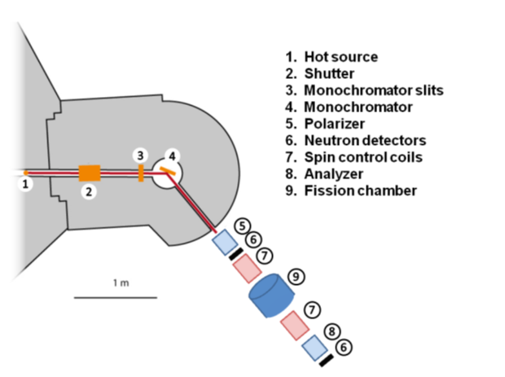Мы использовали поляризованный пучок горячих нейтронов, обеспечиваемая установкой POLI на реакторе FRM-II в Гархинге. Схематическое изображение экспериментальной установки показано на Рис. 19.1. Монохроматор, выполненный из мозаики кристаллов Cu, использовался для выделения узкого пучка нейтронов со средней энергией 270 мэВ (λ = 0,55 Å). Эта энергия точно совпадает с положением наименьшего резонанса ²³⁵U. Монохроматор также позволяет одновременно фокусировать пучок нейтронов в заданном положении, обеспечивая максимальную интенсивность неполяризованных нейтронов около 4 · 10⁶ н/см²/сек.

Рис. 19.1 – Схематическое изображение экспериментальной установки на инструменте POLI реактора FRM-II.

Нейтроны поляризовались с использованием специально сконструированных ячеек ³He. Такой же тип ячейки использовался в качестве анализатора для измерения поляризации пучка. Так как поляризованные ядра ³He обладают очень высокой спин-зависимой эффективностью поглощения нейтронов в широком диапазоне энергий, ячейку ³He можно использовать в качестве широкополосного поляризатора или анализатора нейтронов с возможностью оптимизации его эффективности почти для всех длин волн нейтронов. В нашем эксперименте размер ячеек составлял Ø60x130 мм и давление 2,5 бар, которое обеспечивало максимальную поляризацию нейтронов около 70%. Ячейки поляризатора и анализатора поляризовались во внешней лаборатории и помещались в специальный магнитный корпус с сильным однородным постоянным магнитным полем. Поляризация ³He в ячейке экспоненциально уменьшалась с постоянной времени порядка 40 часов, поэтому обе ячейки заменялись каждые 24 часа.
Как поляризатор, так и анализатор обеспечивали вертикальную поляризацию пучка нейтронов, в то время как для исследуемого эффекта требуется горизонтальная (продольная) поляризация. Для изменения направления поляризации от вертикального к горизонтальному использовалась специально разработанная система управления спином, состоящая из нескольких магнитных катушек с экраном из μ-металла, которые позволяли также поворачивать спин в заданном положении на 180 градусов каждые 1,3 секунды.
Схематический вид камеры деления, окруженной набором детекторов гамма-излучения, показан на Рис. 19.2.

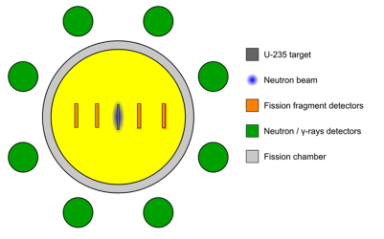
Рис. 19.2 Схематический вид камеры деления

Камера заполнена газом CF₄ при давлении около 10 мбар. На оси камеры располагалась урановая мишень, содержащая около 82 мг ²³⁵U (99,99%) оксида, нанесенного с двух сторон толстой алюминиевой подложки толщиной 40 × 100 мм². В качестве детекторов осколков деления использовались тонкие многопроволочные пропорциональные счетчики низкого давления (MWPC), размещенные по обе стороны от мишени. Расположение детекторов осколков относительно мишени показано на Рис. 19.3.

Восемь цилиндрических пластиковых сцинтилляторов и четыре сцинтиллятора на основе NaI были вставлены во вращающийся держатель на расстоянии около 30 см от центра мишени, что обеспечивает последующие измерения совпадений мгновенных гамма-квантов деления и нейтронов с осколками деления под углами ± 22,5, ±45, ± 67,5, ± 112,5, ±135 и ± 157,5 градусов относительно средней оси детектирования осколков. Детекторы гамма-лучей и осколков деления были расположены в плоскости, ортогональной направлению нейтронного пучка, что также совпадает с осью поляризации ядер ²³⁶U.
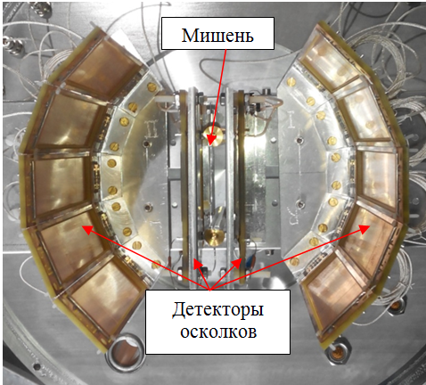
Рис. 19.3 Новые позиционно-чувствительные детекторы осколков

Анализ экспериментальных данных и предварительные результаты

Мгновенные нейтроны могут быть довольно хорошо отделены от мгновенных гамма-квантов с использованием метода времени пролета (см. Рис. 19.4).
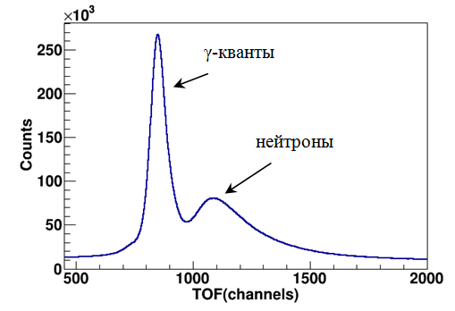
Рис. 19.4 – Времяпролетный спектр от пластикового детектора, позволяющий разделять гамма-кванты и нейтроны

Каждое совпадение событий сигналов от детекторов нейтронов и фрагментов оцифровывается многоканальным TDC CAEN V775N и сохраняется вместе с информацией о направлении поляризации пучка нейтронов. Реверс поляризации происходит на частоте 1,3 Гц, входной сигнал TDC задерживается на время спина-флип нейтрона. В то же время для оперативного управления установкой частоты совпадений нейтронов/γ-лучей и осколков деления регистрировались счетчиками, которые считывались каждые 5 минут для каждого детектора. Значения асимметрий, рассчитанные по формуле:
R=(N⁺ − N⁻)/(N⁺ + N⁻) (1)
постоянно контролировались. Здесь N⁺ и N⁻ - скорости счета совпадений для противоположных направлений поляризации нейтронов. Одновременно измерялась и контролировалась асимметрия скоростей счета фрагментов.
Общее время, затраченное на эксперимент на установке POLY, составляло 27 дней. Пять дней были потрачены на монтаж установки, калибровку детекторов, регулировку системы управления спином и т. Д. Статистика накапливалась в течение 22 дней.
В эксперименте также были измерены потоки нейтронов на выходе из нейтронного канала (т.е. на входе поляризатора) – 2x10^7 н/см2/сек и на передней части камеры деления – 3,3x10^7 н/см2/сек.
Полный анализ экспериментальных данных займет достаточно длительное время. Единственный вывод, который можно сделать на этом этапе анализа, состоит в том, что статистическая неопределенность полученных экспериментальных данных примерно в 2 раза меньше, чем полученная в 2016 году. В то же время чувствительность новой экспериментальной установки приблизительно в 5 раз выше, в основном за счет использования позиционно-чувствительных детекторов осколков деления. Такая статистическая точность и чувствительность были бы безусловно достаточны для наблюдения эффекта, если бы его величина была такой же, как измеренный эффект в области холодных нейтронов. Однако новая модель ROT-эффекта, предложенная недавно, предсказывает уменьшение эффекта в резонансе 0,3 эВ ²³⁵U. Предварительный анализ данных показывает, что эффект действительно снижается, однако получение точного значения эффекта или установление его верхнего предела является предметом более детального анализа.

Приложение А
- В Германии работала бригада из 4-х специалистов
- В работе принимали участие аспирант Университета Гумилева (Астана, Казахстан), и аспирант Технического университета Мюнхена
- В России над указанным проектом работали 6 специалистов (1 из них моложе 30 лет)
- Число подготовленных диссертаций – 0
- Число докладов на Международных конференциях (ISINN-25)– 3
- Y. Kopatch , V. Novitsky, G. Ahmadov, A. Gagarsky, D. Berikov, G. Danilyan, V. Hutanu, J. Klenke, and S. Masalovich, Measurement of the ROT effect in the neutron induced fission of 235U in the 0.3 eV resonance at a hot source of polarized neutrons, Proc. Scientific Workshop on Nuclear Fission dynamics and the Emission of Prompt Neutrons and Gamma Rays, Varna Bulgaria, June 20-22, 2017
- Y. Kopatch , V. Novitsky, G. Ahmadov, A. Gagarsky, D. Berikov, G. Danilyan, V. Hutanu, J. Klenke, and S. Masalovich, Measurement of T-odd effects in the neutron induced fission of ²³⁵U at a hot source of polarized resonance neutrons, Proc. Int. Seminar ISINN25, Dubna, Russia, May 22-26, 2017
- G. Danilyan, On relative signs of ROT-effects in ternary and binary fission of 233U and 235U nuclei induced by cold polarized neutrons, Proc. Int. Seminar ISINN25, Dubna, Russia, May 22-26, 2017

- Число публикаций в журналах – 0

- Израсходовано 13400 Евро

Заявка на финансирование работ в 2018 году
Предварительные результаты эксперимента, проведенного в 2017 г, а также теоретические оценки показывают, что было бы полезно провести еще один эксперимент (или ряд экспериментов) для более низких энергий нейтронов с использованием той же установки (камера деления на установке POLI), где можно ожидать более высокую интенсивность нейтронов и где величина эффекта, как было предсказано, сравнима с таковой при делении, индуцированном холодными нейтронами. В то же время, не исключено наблюдение некоторой энергетической зависимости эффекта по сравнению с холодными нейтронами.
Было подано предложение на новое измерение на этой же установке при энергиях нейтронов 0.06 и 0.1 Эв. Предложение получило положительную оценку программного комитета FRM-2, и на эксперимент выделено 30 дней пучкового времени в 2018 г.
Одновременно планируется проведение тестового эксперимента для проверки возможности одновременного измерения эффекта в двойном и тройном делении ²³⁵U.
Предполагается командирование 4 человек в Гархинг для подготовки и проведения эксперимента на 2 месяца.
Для выполнения подготовительных работ и проведения эксперимента необходимо финансирование на 2018 год в объеме приблизительно 25 тысяч долларов США.

Отчет по эксперименту 23 «Байкал»
Представлен отчет о научно-исследовательской работе, выполненной в рамках проекта Российско-Германского сотрудничества по исследованию фундаментальных свойств материи по теме «Байкальский глубоководный нейтринный телескоп», краткое название БАЙКАЛ. Координатор: член-корр. РАН, д-р физ.-мат. наук Домогацкий Григорий Владимирович.

В 2017 году в период зимней экспедиции на оз. Байкал группой российских институтов (головная организация - ИЯИ РАН) в сотрудничестве с DESY- Zeuthen, Германия, выполнены работы по анализу состояния, ремонту, частичной замене и модернизации глубоководной аппаратуры и подводных линий кабельной связи первого кластера нейтринного телескопа Baikal-GVD содержавшего 288 оптических модуля (ОМ) с фотодетекторами и успешно функционировавшего в течение 2016 года на оз. Байкал. В результате работ, выполненных в зимнюю экспедицию 2017 г., в дополнении к первому кластеру телескопа, развернут и введен в эксплуатацию в режиме долговременного набора данных второй полномасштабный кластер нейтринного телескопа Baikal-GVD. Установка 2017 года содержит в общей сложности 576 оптических модулей, размещенных на 16 вертикальных гирляндах (по 8 гирлянд в каждом кластере) в интервале глубин от 750 до 1275 метров. Каждый кластер связан с береговым центром управления и сбора данных гибридным глубоководным кабелем длиной около 6 км, включающим в себя оптоволоконные линии передачи данных и медные жилы для электропитания установки. Временная синхронизация измерительных каналов установки осуществляется засветкой оптических модулей световыми вспышками калибровочных светодиодных источников излучения, расположенных на центральной и одной из периферийных гирляндах кластеров, а также с использованием световых импульсов калибровочных светодиодов размещенных в каждом оптическом модуле. Пространственное положение фотодетекторов установки контролируется с помощью акустической системы позиционирования разработанной фирмой EvoLogics (Германия). В период зимней экспедиции 2017 г. выполнена прокладка нового электрооптического кабеля с целью обеспечения связи с береговым центром управления и сбора данных третьего кластера Baikal-GVD, развертывание которого планируется в 2018 г.
Нейтринный телескоп Baikal-GVD в конфигурации 2017 г., является глубоководным детектором с эффективным объемом порядка 0.1 км³ для регистрации нейтрино по каскадной моде, способным вести исследование потока нейтрино астрофизической природы обнаруженного в экспериментах на нейтринном телескопе IceCube. Оптические модули установки включают в себя фотоэлектронные умножители Hamamatsu R7081-100 с повышенной квантовой чувствительностью и сопутствующую электронику, а также по два калибровочных светодиода. Каждая из гирлянд содержит 36 ОМ расположенных на расстоянии 15 м друг от друга и формирующих три секции по 12 ОМ в каждой. Системы сбора, обработки и передачи данных измерительных каналов расположены в электронных блоках каждой секции и позволяют регистрировать временную форму сигнала.
В течение 2017 года осуществлялась эксплуатация телескопа Baikal-GVD в режиме непрерывного набора данных и в тестовых режимах. Проведена калибровка временных и амплитудных измерительных каналов установки, выполнен предварительный анализ экспериментальных данных и ведется формирование банка качественных событий для последующего физического анализа. Осуществлен непрерывный мониторинг уровня собственного свечения водной среды и временного поведения параметров оптических модулей и других функциональных систем установки в течение 2017 года. Проведены долговременные измерения (с периодом в 40 секунд) относительного смещения фотодетекторов установки с помощью акустической системы позиционирования.
В течение 2017 года были продолжены работы по разработке и усовершенствованию программного обеспечения моделирования отклика и анализа данных нейтринного телескопа Baikal-GVD. В рамках работ по развитию комплекса вычислительных и служебных программ BARS разработана и реализована автоматизированная процедура формирования события из данных отдельных секций.
В течение 2017 г. велся анализ экспериментальных данных первого кластера за 2016 год. В задаче поиска нейтрино астрофизической природы с использованием каскадной моды детектирования, был использован набор экспериментальных данных, содержащий 686 млн. событий соответствующий 182 дням живого времени набора данных. В результате применения критериев отбора и процедуры восстановления параметров ливней выделено 57 событий с восстановленной энергией ливней выше 10 ТэВ и 5 событий с энергией выше 100 ТэВ и удовлетворяющих всем критериям отбора. Все выделенные события с энергией выше 100 ТэВ, кроме одного, имеют множественность сработавших оптических модулей меньше 15, и их число соответствует ожидаемому числу фоновых событий от атмосферных мюонов. Одно событие имеет множественность сработавших ОМ равное 38. Вероятность регистрации подобного события от нейтрино астрофизической природы сопоставимо с вероятностью регистрации фонового события от атмосферных мюонов.
В течение 2017 года выполнена комплектация сборка и испытание в лабораторных условиях оптических модулей и измерительных систем двух последующих (третьего и четвертого) кластеров телескопа Baikal-GVD содержащих в общей сложности порядка 600 ОМ. Третий кластер будет развернут на оз. Байкал в 2018 г., что позволит увеличить детектирующий объем установки до 0.15 км³.
Байкальский нейтринный телескоп является в настоящее время одним из трех наиболее крупных действующих нейтринных телескопов по своей эффективной площади и эффективному объему по отношению к регистрации природных потоков нейтрино высоких энергий.

Наиболее значимым результатом, достигнутым в 2017 г. является создание, развертывание и эксплуатация в течение 2017 г. на оз. Байкал экспериментальной установки состоящей из двух кластеров нейтринного телескопа Baikal-GVD, включающей в себя 576 оптических модулей размещенных на 16 гирляндах с чувствительным объемом порядка 0.1 км³.

ПРИЛОЖЕНИЕ А
Общая сумма финансирования в 2017 году – 7000.0 $.
Количество затраченных дней – 63 дня.

1. Число специалистов, участвовавших в работах в 2017 году – 56 человека, из них 3 человека были командированы в DESY (Германия).
2. Число молодых специалистов (до 35 лет) участвовавших в работах в 2017 году – 17 специалистов. Из них 1 специалист был командирован в DESY.
3. Число студентов, участвовавших в работах в 2017 году – 2 студента. Из них 0 были командированы в DESY.
4. Число диссертаций, защищенных в 2017 году – 0.
5. Число докладов от имени коллаборации представленных российскими учеными – – 12 докладов, из них 4 доклада представлены специалистами, командированными в 2017 г. в DESY.
6. Число публикаций в ведущих научных изданиях (2017 г.) - опубликовано или принято к публикации 10 работ:
1. A.D. Avrorin et al.. "Status of the Baikal-GVD Project: First Cluster Dubna",
DOI: 10.1142/9789813224568_0025, Conference: C15-08-20, p.160-163 Proceedings
2. N.M. Budnev et al.. "Acoustic Search for High Energy Neutrinos in Lake Baikal: Status and Perspectives", EPJ Web Conf. 135 (2017) 06004, DOI: 10.1051/epjconf/201713506004
3. A.D. Avrorin et al.. " Dark matter constraints from an observation of dSphs and the LMC with the Baikal NT200". J.Exp.Theor.Phys. 125 (2017) no.1, 80-90, Zh.Eksp.Teor.Fiz. 152 (2017) no.1, 97-109, DOI: 10.1134/S1063776117070135
4. A.D. Avrorin et al.. “Gigaton Volume Detector (GVD) in Lake Baikal: status of the project”, PoS(NEUTEL2017)063.
5. A.D. Avrorin et al.. “Status of the Baikal-GVD experiment - 2017”, PoS(ICRC2017)1034.
6. A.D. Avrorin et al.. “Data management and processing system for the Baikal-GVD telescope”, PoS(ICRC2017)1046.
7. A.D. Avrorin et al.. “Calibration and monitoring units of the Baikal-GVD neutrino telescope”, PoS(ICRC2017)1032.
8. A.D. Avrorin et al.. “Baikal-GVD: Time Calibrations in 2016”, PoS(ICRC2017)1036.
9. A.D. Avrorin et al. “Hydroacoustic Positioning System for the Baikal-GVD”, PoS(ICRC2017)1033.
10. A.D. Avrorin et al.. “Cascades in GVD”, PoS(ICRC2017)962.

Предложение эксперимента 23 «Протон»
Представлен проект предложения по теме «Прецизионное измерение радиуса протона в упругом электрон–протонном рассеянии» (Эксперимент ПРОТОН).

Предлагается включить в программу исследований, проводимых в зарубежных научных центрах эксперимент «Прецизионное измерение радиуса протона в упругом электрон–протонном рассеянии» (Эксперимент ПРОТОН). Данное направление является новым и представляет собой заявку на новый проект, финансируемый Министерством образования и науки.

Актуальность тематики заявки
В настоящее время в научном мире активно обсуждается «загадка протонного радиуса", связанная с существенным расхождением результатов измерения электрического радиуса протона, полученных в экспериментах по измерению лэмбовского сдвига в мюонных атомах (Rp = 0.8409 (4) фм), с одной стороны, и в исследованиях упругого электрон-протонного рассеяния (Rp =0.877 (7) фм), а также в измерениях лэмбовского сдвига в электронных атомах (Rp = 0.877 (8) фм), с другой стороны.
Это несовпадение ставит под сомнение принцип лептонной (мюон-электрон) универсальности. Точное измерение радиуса протона имеет принципиальное значение еще и потому что он является одной из фундаментальных величин в физике элементарных частиц. Обсуждаемое расхождение выходит далеко за пределы статистических погрешностей (около шести стандартных отклонений). Однако не исключено что в анализе экспериментальных данных оказались заниженными систематические погрешности. В этом отношении наиболее надежными кажутся измерения лэмбовского сдвига в μр-атоме. Напротив, измерения лэмбовского сдвига в ер-атоме подвержены влиянию ряда факторов. В частности, они напрямую зависят от знания константы Ридберга. Совсем недавно опубликовано новое значение этой константы, полученное в измерениях в μd-атомах, отличающееся в одиннадцатом знаке от принятого ранее значения. С учетом нового значения константы Ридберга данные по ер-атомам могут быть приведены в согласие с данными по μр-атомам. Таким образом, основным является вопрос о расхождении результатов измерения радиуса протона в ер- рассеянии и в μр-атомах.
Основными экспериментами по упругому ер- рассеянию являются эксперименты, выполненные на электронных ускорителях MAMI (Mainz) и в Лаб. Джефферсона. Полученные в этих экспериментах результаты по радиусу протона находятся во взаимном согласии. Следует, однако, заметить, что эти эксперименты не были оптимальными для измерения радиуса протона, а именно:
● Измерения проводились, в основном, при больших переданных импульсах (Q²), а чувствительная к электрическому радиусу протона область сечений при малых Q² в значительной мере определялась экстраполяцией данных из области больших Q².
● Использовался метод магнитного сепарирования рассеянных электронов, при котором становятся особенно значительными радиационные поправки.
● Сечения измерялись относительным методом. Абсолютных измерений сечений, полезных для контроля за величиной вводимых радиационных поправок, до сих пор не проводилось.

Отсюда можно сформулировать основные требования к ер-экспериментам нового поколения, нацеленным на прецизионное измерение электрического радиуса протона: прецизионное измерение абсолютного дифференциального сечения упругого ер-рассеяния в области малых Q² без использования магнитного сепарирования рассеянных электронов.
Первым экспериментом такого класса является эксперимент PRad (Рro on Radius), ведущийся сейчас в лаб. Джефферсона. В этом эксперименте используется струйная водородная мишень, переданный импульс определяется по углу рассеяния электрона, а энергия рассеянного электрона измеряется калориметром. Область переданных импульсов 2x10⁻⁴ ≤ Q² ≤ 10⁻¹ Gev².

Предусматривается также абсолютная нормировка сечений по одновременно измеряемому сечению ее-рассеяния.

Содержание проекта и вклад российских групп
В 2016 году группой ПИЯФ был предложен качественно новый метод измерения малоуглового электрон-протонного рассеяния. Метод основан на регистрации протонов отдачи с помощью водородной время-проекционной камеры высокого давления, служащей одновременно мишенью и детектором протонов отдачи (активная водородная мишень). Одновременно измеряется угол рассеянного электрона с помощью специально разработанной трековой системы. Переданный импульс определяется энергией протона отдачи, а угол рассеяния служит для выделения событий упругого рассеяния и для калибровок. Измеряемый диапазон переданных импульсов 0.001 ≤ Q² ≤ 0.04 Gev². В этом диапазоне дифференциальное сечение упругого еp-рассеяния будет измеряться с относительной точностью 0.1% и с абсолютной точностью 0.2%. Это даст возможность определить электрический радиус протона с точностью 0.005 фм и сделать надежное заключение относительно наблюдающегося различия в величине радиуса протона Rp(ep)-Rp(μp) = 0.036 фм.
Следует особо подчеркнуть, что в данном экспериментальном методе дифференциальное сечение ер – рассеяния определяется по протону отдачи, а не по рассеянному электрону. В этом случае радиационные поправки снижаются на порядок. К тому же они будут контролироваться измерением абсолютных сечений. В этом отношении данный метод качественно выделяется в сравнении со всеми другими экспериментами.
Детали проекта эксперимента изложены в Заявке «Предложение о постановке эксперимента на электронном ускорителе MAMI» (Институт Ядерной Физики Университета в Майнце).
По параметрам электронного пучка этот ускоритель идеально подходит для проведения данного эксперимента. Предложение было поддержано дирекцией INP Mainz и в ноябре 2016 года было представлено от имени ПИЯФ и INP Mainz на заседании PAC MAMI.
Представленное на уровне MOI Предложение получило одобрение PAC MAMI с рекомендацией провести пробный эксперимент в 2017 году. Проект эксперимента был также рассмотрен на Ученом Совете ПИЯФ и получил одобрение с высшим приоритетом. Дирекцией ПИЯФ было принято решение о финансировании работ по созданию экспериментальной установки. В сентябре 2017 года был успешно проведен пробный сеанс, а в ноябре 2017 года PAC MAMI одобрил Проект в полном объеме.

Ожидаемые научные результаты и их значимость.
Будет с высокой точностью измерен электрический радиус протона, являющийся одной из фундаментальных величин в физике элементарных частиц, а также получена весомая информация в плане обсуждаемой “загадки радиуса протона” и связанным с ней возможным нарушением лептонной универсальности.

Состав группы специалистов ПИЯФ и наличие задела по данному проекту
Руководство проекта в настоящее время осуществляет А,А. Воробьев член-корреспондент РАН.
В подготовке и проведении измерительных сеансов и в анализе полученных экспериментальных данных предполагается участие примерно десяти опытных научных сотрудников и пяти молодых (стажеры и аспиранты) сотрудников НИЦ «Крчатовский институт» - ПИЯФ, а также сотрудников ОИЯИ и ИЯФ СО РАН.
Кроме того, большой коллектив сотрудников Отделения Физики Высоких Энергий принимает участие в разработке и изготовлении экспериментальной установки.

Участники проекта имеют большой опыт проведения экспериментов с использованием различных вариантов водородной активной мишени, в разработке которых они являются признанными лидерами. Это - эксперименты WA9/NA8 в ЦЕРН по исследованию пр-рассеяния в области кулон-ядерной интерференции, эксперименты в GSI (Дармштадт) по исследованию рассеяния экзотических ядер на водороде, эксперименты на
Швейцарской мезонной фабрике (PSI) по исследованию мюонного катализа ядерного синтеза и мюонного захвата протоном и дейтроном.
Это дает основание утверждать, что предложенная программа исследований будет успешно реализована.

Соответствие планам исследований в проектах ЗНЦ и статус реализации проекта
В феврале 2017 г. между INP Mainz и ПИЯФ было заключено официальное Соглашение о проведении данного эксперимента, по которому ПИЯФ должен разработать и изготовить основной детектор, а INP Mainz создать специальный электронный канал для данного эксперимента и поставить детекторы для мониторирования пучка.
В сентябре 2017 г. был проведен трехнедельный тестовый сеанс на электронном канале MAMI с использованием имеющегося прототипа активной мишени. В сеансе участвовали, помимо сотрудников ПИЯФ и INP Mainz, также вошедшие в сотрудничество участники от GSI (Дармштадт) и Uppsala Univ. (Швеция).
Эксперимент прошел успешно. Результаты были представлены на совещании сотрудничества А2 в Майнце 25 сентября 2017 и на заседании PAC MAMI 7 ноября 2017 года. Финансирование командировок в Майнц в 2017 году осуществлялось НИЦ «Курчатовский институт» - ПИЯФ в размере 20 000 евро.
29 сентября 2017 г. директор НИЦ «Курчатовский институт» - ПИЯФ направил письмо директору департамента науки и технологий Министерства образования и науки. Данная заявка была рассмотрена рабочей группой, которая на основании положительных отзывов чл.-корр. РАН Фадина В.С и доктора физ.-мат. наук Теряева О.В. дала положительный отзыв на данную заявку.

Дальнейший план реализации проекта
Общий план работ на ближайшие три года:
2018 год. Работы по изготовлению экспериментальной установки в ПИЯФ. Проведение второго тестового сеанса в Майнце (вторая половина 2018)
2019 год. Завершение изготовления основной экспериментальной установки. Проведение пробного измерительного сеанса.
2020 год . Продолжение исследований.

Финансовый запрос из средств Министерства образования и науки на эти годы представляется следующим:
2018 год: 20 тыс. долларов США для проведения второго пробного сеанса на пучке электронов с использованием прототипа активной водородной мишени (объем собственных затрат НИЦ «Курчатовский институт» - ПИЯФ ожидается в объеме 14 млн рублей на создание установки и 20 тыс. долларов США на визиты).
2019 год: 20 тыс. долларов США для сборки основной экспериментальной установки в INP MAINZ и проведения пробного сеанса (объем собственных затрат НИЦ «Курчатовский институт» - ПИЯФ ожидается в объеме 10 млн рублей на создание установки и 20 тыс. долларов США на визиты).
2020 год: 30 тыс. долларов США для начала проведения физических измерений (объем собственных затрат НИЦ «Курчатовский институт» - ПИЯФ ожидается в объеме 30 тыс. долларов США на визиты).

ЗАКЛЮЧЕНИЕ

2017 году в рамках сотрудничества российских институтов с научными центрами Германии были продолжены эксперименты, поддерживаемые Департаментом науки и технологий Министерства образования и науки Российской Федерации.
Основная часть работ проходит в крупнейших научных центрах Германии: в научном центре Немецкий синхротрон (DESY) в г. Гамбург и в научном центре Сообщество Тяжелых Ионов (GSI) в Дармштадте. В 2017 г. были получены новые результаты по всем проектам.

В эксперименте 3 (ОЛИМПУС) получены данные о вкладе двух-фотонного обмена (TPE) с промежуточными барионными состояниями, который трудно оценить теоретически. В рамках завершения эксперимента ГЕРМЕС проанализированы данные эксперимента эксклюзивного рождения ρ-мезона с использованием продольно поляризованного пучка электронов (позитронов) с энергией 27.6 ГэВ и поперечно поляризованной водородной мишени в кинематической области 1.0 < Q² < 7.0 ГэВ², 3.0 < W < 6.3 ГэВ, and –t’< 0.4 ГэВ². В рамках работы удалось определить 71 элемент спиновой матрицы плотности вместо 53, полученных ранее. Таким образом, завершена большая работа по амплитудному анализу рождения ρ-мезона на поперечно- поляризованном нуклоне.

В рамках эксперимента 4 в сентябре 2017 выполнен физический запуск XFEL и рентгеновский лазер на свободных электронах перешел в стадию детальной отладки подсистем, включая и диагностические системы TDS. Наладка и обеспечение работоспособности системы TDS INJ позволили проводить мониторинг параметров сгустков ускоренных электронов в инжекторе в процессе запуска и отладки других систем XFEL. Проведено захолаживание 1,5 км сверхпроводящей системы ускорителя до температуры 2К, после чего стал возможен старт испытаний ускорительной системы XFEL.
В 2017 году продолжались совместно со специалистами DESY расчётно-конструкторские работы по созданию компактных высоко градиентных электромагнитов. Предложены технические решения, позволяющие проектировать электромагниты с улучшенными магнитными характеристиками, с градиентом поля в квадрупольных линзах до 300 Т/м, которые могут быть использованы в магнитных системах новых проектов. Немецкая фирма Tussen Krupp по договорённости с DESY проводит НИОКР для разработки технологии стали с предложенными специалистами НИИЭФА магнитными характеристиками.

Эксперимент 5 является поисково-тестовой площадкой, на которой ИЯИ РАН предлагаются, внедряются и отрабатываются различные разработки электродинамических систем. В 2017 г. специалистами ИЯИ РАН проведены усовершенствования элементов системы отклонения и разворота сгустков электронов на установке PITZ, DESY, Zeuthen, основные элементы которой были ранее разработаны и изготовлены в ИЯИ РАН. Это позволило в три раза сократить время перестройки системы с одного режима на другой и уменьшить флуктуации фазы отклоняющего поля, что позволило примерно в два раза повысить точность измерений характеристик продольного распределения частиц в сгустке. Завершена разработка комплекта технической документации для изготовления усовершенствованного резонатора фото-инжектора Gun 5
В рамках проекта 6 выполнены основные следующие работы: теоретические исследования, посвященных границам применения динамической теории рассеяния рентгеновских лучей на кристаллах малых размеров и образованию угловых выбросов и формирование боковых полос в циркулярных полях терагерцового и дальнего инфракрасного излучения. Проведено исследование структуры ленгмюровских пленок как перспективных материалов для применения в оптоэлектронике. Выполнен анализа данных двух экспериментов по исследованию визуализации отдельных частиц (single particle imaging).

В рамках проектов по подготовке детекторов к физическим исследованиям на ILC (проекты 7 и 8) впервые получено аналитическое выражение для дифференциальной ширины трехчастичного распада поляризованного t-кварка в его системе покоя, в зависимости от углов ориентации оси квантования спина t-кварка и энергии заряженного лептона. Впервые построен эффективный потенциал двухдублетного хиггсовского сектора. Проведено исследование t-канальных событий одиночного рождения t-кварка для установления экспериментальных ограничений на аномальные параметры вершины Wtb и для поиска взаимодействий с нейтральными токами, изменяющими аромат (FCNC).
Российские институты участвовали в тестовых испытаниях прототипа адронного калориметра. Были проведены детальные исследования отклика элементов технологического прототипа адронного калориметра. Была выполнена оптимизация геометрии ячеек калориметра.

В рамках проекта 9 завершена обработка экспериментальных данных, набранных в эксперименте по упругому мало-угловому рассеянию протонов на нейтронно-избыточных изотопах углерода ^{14, 15, 16, 17}C и стабильном ядре ¹²C, получены дифференциальные сечения упругого рассеяния и проведен их теоретический анализ.

В проекте 10 проводилась реконструкция комплекса SHIPTRAP. Были проведены также измерения разности масс ¹⁷⁶Lu-¹⁷⁶Hf, ¹¹³Cd-¹¹³In и ⁸⁷Rb-⁸⁷Sr для целей ядерной астрофизики. Такие измерения энергий распада, то есть разностей масс нуклидов ¹⁷⁶Lu-¹⁷⁶Hf, ¹¹³Cd-¹¹³In и ⁸⁷Rb-⁸⁷Sr, были проведены в режиме “off-line” на установке SHIPTRAP в 2017 году. Многонедельные эксперименты, в которых активно участвовала группа из ПИЯФ, прошли успешно. Полученные данные находятся в стадии анализа, однако можно утверждать, что они много точнее известных из литературы величин.

В проекте 11 продолжался анализ накопленных ранее данных, впервые получены зависимости выходов заряженных каонов от энергии в практически полном диапазоне углов испускания (в СЦМ взаимодействующей системы), продолжены работы по анализу парциальных волн для реакции p + p → p + K⁺ + Λ при различных энергиях с целью изучения образования N* резонансов.

Важную роль в ГСИ играет проект 12 (HADES), который в 2018 г. будет работать с пучком под первым приоритетом. Российскими группами в рамках подготовки к эксперименту на установке ХАДЕС в 2018 г. по исследованию свойств ядерной материи в реакции Ag+Ag на ускорителе SIS18 при энергии налетающих ядер серебра 1.65 АГэВ был выполнен ряд работ по подготовке переднего многоканального сцинтилляционного годоскопа к предстоящему сеансу: механическая интеграция годоскопа в детекторную систему установки ХАДЕС, проверка работоспособности всех 288 сцинтилляционных детекторов годоскопа, их тестирование и калибровка на космических мюонах. Российские группы, в сотрудничестве с чешской и немецкими группами, продолжали в 2017 г. работу по созданию новой детекторной системы установки ХАДЕС – 978-канального электромагнитного калориметра.
В 2017 г. группа НИЯУ МИФИ работала над методом определения центральности, используя распределение числа хитов в переднем годоскопе FW. Использование спектаторов зарегистрированных в FW для определения центральности позволяет значительно уменьшить эффект автокорреляций. Проведено исследование коллективных потоков заряженных частиц в столкновениях Au+Au при энергии 1.23 ГэВ на нуклон.

Основной деятельностью в рамках проекта 13 (HALO) является исследование свойств экзотических ядер. В 2017 г. основное внимание было уделено подготовке к проведению изучения структуры изотопа ¹³Ве и подготовке основных установок R3B к экспериментам в фазе 0. Есть договоренность с немецкой стороной о возможном участии молодежной команды в эксперименте «Изучение мульти-нейтронных конфигураций в атомных ядрах вблизи границы стабильности». Выполнение этого эксперимента предполагается в 2018 году.

В проекте 14 (КОМПТОН) в 2017 г. разработаны и протестированы программы моделирования электрических полей и сигналов от частиц отдачи (протонов или дейтронов). Создан стенд и проведены прецизионные (с точностью ~1%) калибровочные измерения всех каналов регистрирующей электроники с анодов ионизационной камеры. Начата подготовка эксперимента по прецизионному измерению поляризуемостей нуклонов на сильноточном ускорителе МЕSА (в Майнце). Закончено проектирование экспериментальной установки для калибровки ионизационной водородной камеры высокого давления на протонном пучке ускорителя ПИЯФ.

Значительные работы были выполнены по подготовке экспериментов ФАИР.
В рамках проекта APPA проведены испытания и запуск плазменной мишени на основе тетта-пинч разряда, велись разработка и тестирование аппаратной и программной частей высокочувствительной системы регистрации изображений для статических протонно-радиографических экспериментов, проведено моделирование кинетики возникновения гало точечных дефектов (центров окраски) в нанометрической окрестности траекторий ионов золота Au. В результате взаимодействия с коллегами из Отделения Биофизики GSI была подготовлена (и удовлетворена) заявка на пучковое время ускорителя UNILAC GSI для облучения в 2018 году образцов сухого ДНК быстрыми тяжёлыми ионами. Выполнена оптимизация источников рентгеновского излучения и ускоренных частиц для диагностики в экспериментах проекта FAIR. Проведены тестовые расчеты по модели теплового излучения вещества с учетом кинетики испарения.

Участники эксперимента CBM готовятся к первым измерениям на пучке в рамках фазы 0 проекта ФАИР. В течение 2017 г. группа ИЯИ РАН занималась вопросами подготовки к эксперименту mCBM в рамках программы ФАИР-фаза-0 на действующем ускорителе SIS18 в ГСИ. Программным комитетом ГСИ в 2017 г. была утверждена программа измерений на этой установке и выделено пучковое время на период с 2018 по 2022 гг.
В ноябре 2017го года на ускорительном комплексе «ELBE» в институте «Гельмгольц-Центр Дрезден-Россендорф», Германия, были проведены финальные пучковые испытания мини-модуля детектора TOF. Проведены работы по настройке и оптимизации электромагнитного калориметра. Завершены работы по изготовлению и сборке 45 модулей переднего адронного калориметра. Согласовано Техническое задание и спецификации для подготовки детектора RICH.
В НИЦ «Курчатовский институт» - ИТЭФ было проведено тестирование программного пакета FairMQ, основанного на библиотеке ØMQ для оценки его эффективности для обработки данных в экспериментах по физике тяжелых ионов и высоких энергий. Продолжались исследования потоков странных адронов с помощью детектора CBM. Велась разработка ПО и изучение возможностей детектора по измерению коллективных потоков странных адронов.

В 2017 году в рамках проекта NuSTAR работы проводились по шести темам:
- Исследования экзотических ядер на установке R3B с использованием нейтронного время-пролетного спектрометра NeuLAND. Проведены работы по созданию и наладке стенда для тестирования сцинтилляционных полос и фотоумножителей, проведены дополнительные испытания новых фотоумножителей ФЭУ-115 МКЦ, начата разработка он-лайн процедуры калибровки спектрометра NeuLAND и начата работа по созданию соответствующего программного обеспечения.

- Система распределения высоковольтного питания для нового широкоапертурного нейтронного детектора NeuLAND. В ноябре 2017 года было закончено тестирование подсистемы HVDS на 2000 каналов в составе 40 модулей DB50. Вся электроника успешно прошла испытания.
- Создание протонного спектрометра на базе работающих в вакууме дрейфовых трубок. Подготовлен Контракт ПИЯФ–ФАИР, разработан и изготовлен прототип PAS (длиной – 250 см), начато создание установки для исследования радиационной стойкости дрейфовых трубок, входящих в состав PAS.
- Измерения в инверсной кинематике сечений упругого рассеяния протонов и неупругого рассеяния альфа-частиц на экзотических ядрах с помощью активных мишеней ACTAF. Подготовлено и выполнено исследование прототипа активной мишени на высокоинтенсивном электронном пучке ускорителя MAMI (IKP) в Майнце. Выполнено исследование временных характеристик электроники для ACTAF2 с помощью генераторных сигналов. Закончено проектирование активной мишени ACTAF1 для изучения упругого рассеяния экзотических ядер на водороде.
- Реакции с релятивистских пучками радиоактивных ядер. Подготовлены предложения по проведению экспериментов в 2018 - 2019 годах. Закончен анализ данных и опубликована статья по кулоновскому расщеплению ядра ¹⁸C при энергии около 425A MeV на свинцовой мишени. По результатам эксперимента опубликована статья. Получены характеристики возбужденных состояний ядер ²⁵F и ²⁶F в реакциях протонного срыва из ²⁶Ne и ²⁷Ne при энергии пучков 440 А МэВ.
- Измерения масс ионными ловушками Пеннинга следующего поколения. Отлажена методика фазового метода определения резонанса при рабочих измерениях масс пар нуклидов индия-кадмия, лютеция-гафния, рубидия-стронция.

В эксперименте 19 ПАНДА выполнен большой объем работ по подготовке программного обеспечения и моделированию физических процессов. Проведено механическое тестирование пре-сектора центрального электромагнитного калориметра, выполнены конструкторские расчеты по интеграции детектора в магнит эксперимента.
Проводились исследования прототипов переднего электромагнитного калориметра (включая систему медленного контроля, радиационные испытания), время-пролетного детектора.

В эксперименте 20 АНКЕ выполнено моделирование характеристик спектрометра АНКЕ для случая регистрации трех- и четырех-частичных конечных состояний, проведены расчеты по определению аксептанса и эффективности регистрации событий, полученных с двумя триггерами; развита оригинальная модель образования Λ гиперонов в протон-ядерных реакциях.

В проекте 21 KATRIN разработан модуль программного обеспечения, позволяющий учитывать вклад внутреннего движения на упругое рассеяние электронов. Проводилось Монте-Карло моделирование данных эксперимента КАТРИН; тестирование, сравнение и проверка программного обеспечения и методов обработки данных, для моделирования поиска стерильных нейтрино разрабатывалась модель спектра электронов бета-распада трития в широком диапазоне энергий с учетом эффектов источника, спектрометра и детектора, оформлено предложение эксперимента по исследованию зависимости от энергии налетающих электронов сечения возбуждения электронных состояний молекул трития.

В коллаборации ЛНФ ОИЯИ – ИТЭФ – ПИЯФ – FRM2 (проект 22 – Деление) была продолжена серия экспериментов по измерению ROT-эффекта в излучении мгновенных γ-квантов и нейтронов при бинарном делении ядер ²³⁵U и ²³³U поляризованными холодными нейтронами. Эксперименты проводились на установке POLI на реакторе FRM2 (Гархинг, Германия). В августе 2017 года на эксперимент по делению было выделено 28 дней пучкового времени на этой установке. Полный анализ экспериментальных данных займет достаточно длительное время. Единственный вывод, который можно сделать на этом этапе анализа, состоит в том, что статистическая неопределенность полученных экспериментальных данных примерно в 2 раза меньше, чем полученная в 2016 году. В то же время чувствительность новой экспериментальной установки приблизительно в 5 раз выше, в основном за счет использования позиционно-чувствительных детекторов осколков деления.

Наиболее значимым результатом, достигнутым в 2017 г. в проекте 23 является создание, развертывание и эксплуатация в течение 2017 г. на оз. Байкал экспериментальной установки состоящей из двух кластеров нейтринного телескопа Baikal-GVD, включающей в себя 576 оптических модулей размещенных на 16 гирляндах с чувствительным объемом порядка 0.1 км³. В течение 2017 года осуществлялась эксплуатация телескопа Baikal-GVD в режиме непрерывного набора данных и в тестовых режимах. В течение 2017 г. велся анализ экспериментальных данных первого кластера за 2016 год. В результате применения критериев отбора и процедуры восстановления параметров ливней выделено 57 событий с восстановленной энергией ливней выше 10 ТэВ и 5 событий с энергией выше 100 ТэВ и удовлетворяющих всем критериям отбора.

В 2017 г. разработано и одобрено предложение о включении в программу исследований, проводимых в зарубежных научных центрах эксперимент «Прецизионное измерение радиуса протона в упругом электрон–протонном рассеянии» (Эксперимент ПРОТОН).

По результатам исследований в 2017 г. опубликовано 66 статей, индексируемых Web of Science. На Международных конференциях от имени сотрудничеств представлено 73 доклада. Список публикаций приведен в Приложении А.

В Приложении Б приведены запросы координаторов текущих и новых экспериментов на 2018 год. Общий запрос на финансирование сотрудничества с Германией в 2017 году составлял около 635 000 долларов США (реально выделено 395 500). Запрос на 2018 г. составляет 610 000 долларов США.

ПРИЛОЖЕНИЕ А. СПИСОК ПУБЛИКАЦИЙ
Список публикаций, индексируемых Web of science или Scopus

03. ОЛИМПУС/HERMES
- Hard Two-Photon Contribution to Elastic Lepton-Proton Scattering: Determined by the OLYMPUS Experiment, OLYMPUS Collaboration (B.S. Henderson (MIT) et al.). Phys.Rev.Lett. 118 (2017) no.9, 092501, DESY-16-217, DOI: 10.1103/PhysRevLett.118.092501 e-Print: arXiv:1611.04685
- Ratios of helicity amplitudes for exclusive ρ0ρ0 electroproduction on transversely polarized protons HERMES Collaboration (A. Airapetian (Giessen U. & Michigan U.) et al.). Feb 1, 2017. 22 pp. Published in Eur.Phys.J. C77 (2017) no.6, 378, DESY-17-017 DOI: 10.1140/epjc/s10052-017-4899-1, e-Print: arXiv:1702.00345

04-Ускорительные технологии
- О.В. Беликов, Е.В. Быков, Е.А. Гусев, В.Р. Козак. Аппаратные и программные средства для тестирования прецизионных источников тока крупных физических. // Сибирский физический журнал. 2017. Т. 12. № 1. стр. 5-12.

05- Ускоритель
- V. Paramonov, S. Philipp, I. Rybakov, A. Skassyrskaya, F. Stephan. Design of an L-band normally conducting RF gun cavity for high peak and average RF power. Nuclear Instruments and Methods in Physics Research A 854 (2017) 113–126

06-ФОТОН
- Nosik, V.L. Angular streaking and sideband formation in rotating terahertz and far-infrared fields / A K Kazansky, I P Sazhina, V L Nosik and N M Kabachnik // J. Phys. B: At. Mol. Opt. Phys.= 2017.- V. 50.- P. 105601-105601-9. https://doi.org/10.1088/1361-6455/aa69e9
- Nosik, V.L. Angular streaking and sideband formation in rotating terahertz and far-infrared fields / A K Kazansky, I P Sazhina, V L Nosik and N M Kabachnik // J. Phys. B: At. Mol. Opt. Phys.= 2017.- V. 50.- P. 105601-105601-9. https://doi.org/10.1088/1361-6455/aa69e9

07-Ускоритель ILC
- The effect of the anomalous Wtb interactions on spin correlations in t-channel single top quark production with subsequent decay.Eduard Boos, Viacheslav Bunichev. EPJ Web Conf. 158 (2017) 04006.
- Radiative corrections to Higgs boson masses for the MSSM Higgs potential with dimension-six operators, M.N.Dubinin, E.Yu.Petrova, Phys. Rev. D95 (2017) 055021.
- Search for anomalous Wtb couplings and flavour-changing neutral currents in t-channel single top quark production in pp collisions at sqrt(s) = 7 and 8 TeV By CMS Collaboration (Vardan Khachatryan et al.). JHEP 1702 (2017) 028.
- Cross section measurement of t-channel single top quark production in pp collisions at sqrt(s) = 13 TeV, By CMS Collaboration (Albert M Sirunyan et al.). Phys.Lett. B772 (2017) 752-776.

08-ILD
- Z. Deng, …, M. Chadeeva et al. Tracking within Hadronic Showers in the CALICE SDHCAL prototype using a Hough Transform Technique. JINST 12 (2017) P05009 ; arXiv:1702.08082
- J. Repond, …, M. Chadeeva, M. Danilov et al. Construction and Response of a Highly Granular Scintillator-based Electromagnetic Calorimeter. Submitted to NIM; arXiv:1707.07126
- S. Korpachev and M. Chadeeva. Geant4 simulation of optical photon transport in scintillator tile with direct readout by silicon photomultiplier. J.Phys.Conf.Ser. 798 (2017) no.1, 012218.

10 - SHIPTRAP
- F L. Gastaldo, K. Blaum, ..S. Eliseev, P.Filianin, Yu.N. Novikov, et al..” The electron capture in 163Ho experiment – ECHo” , Eur. Phys. J. Special Topics 226, 1623–1694 (2017).
- Ch. Lorenz, …D. Nesterenko et al.. „Quantum-state-selective decay spectroscopy of 213Ra”. Phys. Rev. C 96, 034315 (2017).
- F. Giacoppo, K. Blaum, ..S. Eliseev, P. Filianin, Y. Gusev, Yu. Novikov et al.. “Recent upgrades of the SHIPTRAP setup: on the finish line towards direct mass spectroscopy of superheavy elements”, Acta Phys. Polonica 48 (2017) 423.
- Н. С.Мартынова, С.А.Елисеев, Ю. Н. Новиков, П.Е.Филянин. “Низкоэнергетичная ядерная изомерия”, Вестник СПбГУ, физика и химия, 4 (2017), 236.

11-FOPI
- Determination of N* amplitudes from associated strangeness production in p + p collisions, R. Münzer et. al.,e-Print: arXiv:1703.01978 [nucl-ex]

12-HADES
- A facility for pion-induced nuclear reaction studies with HADES, HADES Collaboration (J. Adamczewski-Musch (Darmstadt, GSI),…, M. Golubeva, F. Guber, A. Ivashkin, T.Karavicheva, A. Kurepin, A.Lebedev, S. Morozov, O.Petukhov, A.Reshetin, A. Sadovsky, E.Usenko, …, et al.). 2017. Published in Eur.Phys.J. A53 (2017) no.9, 188 DOI: 10.1140/epja/i2017-12365-7
- Analysis of the exclusive final state npe+e− in quasi-free np reaction HADES Collaboration (J. Adamczewski-Musch (Darmstadt, GSI) ,…, M. Golubeva, F. Guber, A. Ivashkin, T.Karavicheva, A. Kurepin, A.Lebedev, S. Morozov, O.Petukhov, A.Reshetin, A. Sadovsky, E.Usenko, …, et al.). Mar 24, 2017. Published in Eur.Phys.J. A53 (2017) no.7, 149 DOI:10.1140/epja/i2017-12341-3 e-Print: arXiv:1703.08575 [nucl-ex]
- Deep sub-threshold {\phi} production and implications for the K+/K- freeze-out in Au+Au collisions, HADES Collaboration (J. Adamczewski-Musch,…, M. Golubeva, F. Guber, A. Ivashkin, T.Karavicheva, A. Kurepin, A.Lebedev, S. Morozov, O.Petukhov, A.Reshetin, A. Sadovsky, E.Usenko, …, et al.). Mar 24, 2017. e-Print: arXiv:1703.08418
- Δ(1232) Dalitz decay in proton-proton collisions at T=1.25 GeV measured with HADES at GSI HADES Collaboration (J. Adamczewski-Musch (Darmstadt, GSI) ,…, M. Golubeva, F. Guber, A. Ivashkin, T.Karavicheva, A. Kurepin, A.Lebedev, S. Morozov, O.Petukhov, A.Reshetin, A. Sadovsky, E.Usenko, …, et al.). Mar 22, 2017. Published in Phys.Rev. C95 (2017) no.6, 065205 DOI: 10.1103/PhysRevC.95.065205
- Inclusive Λ production in proton-proton collisions at 3.5 GeV HADES Collaboration (J. Adamczewski-Musch (Darmstadt, GSI) ,…, M. Golubeva, F. Guber, A. Ivashkin, T.Karavicheva, A. Kurepin, A.Lebedev, S. Morozov, O.Petukhov, A.Reshetin, A. Sadovsky, E.Usenko, …, et al.). Published in Phys.Rev. C95 (2017) no.1, 015207 DOI: 10.1103/PhysRevC.95.015207
- Estimates of the collision symmetry planes in HADES experiment at GSI, A.S. Zaytsev (NRNU MEPhI), I. Selyuzhenkov (NRNU MEPhI & EMMI). 2017. 5 pp. Published in J.Phys.Conf.Ser. 798 (2017) no.1, 012064
- Tests of the Electromagnetic Calorimeter for HADES Experiment at GSI T Galatyuk, M Golubeva, F Guber, A Ivashkin, A Kugler, S Morozov, O Petukhov, A Reshetin, A Rost, A Shabanov, O Svoboda, P Tlusty Submitted to Journal of Physics: Conference Series

13 - ГАЛО
- Gurov, Yu. B.; Karpukhin, V. S.; Korotkova, L. Yu.; Lapushkin, S. V.; Leonova, T. I.; Pritula, R. V.; Chernyshev, B. A.; Schurenkova, T. D., Yields of hydrogen isotopes in stopped-pion absorption by light nuclei, PHYSICS OF ATOMIC NUCLEI 80 (2017) 844-849, doi: 10.1134/S106377881705009X, WOS: 000412936400004
- Danilov, A. N.; Demyanova, A. S.; Ogloblin, A. A.; Belyaeva, T. L.; Goncharov, S. A., Do analogs of the Hoyle state exist in O-16? PHYSICS OF ATOMIC NUCLEI 80 (2017) 838-843, doi: 10.1134/S1063778817050052, WOS: 000412936400003

16-APPA
- A.V. Kantsyrev, Vl.S. Skachkov, V.A. Panyushkin, A.A. Golubev et al., “Quadrupole Lenses on the Basis of Permanent Magnets for a PRIOR Proton Microscope Prototype”, Instruments and Experimental Techniques, 2016, Vol. 59, No. 5, pp. 712–723;
- A.V. Kantsyrev, A.A. Golubev, A.V. Bogdanov, V.A. Panyushkin, N.V. Markov, D.S. Kolesnikov, S.M. Savin, Vl.S. Skachkov, A.V. Skoblyakov, A.V. Bakhmutova, I.V.Roudskoy, D.V. Varentsov, V. B. Mintsev, N.S. Shilkin, A.N. Zubareva, High-energy proton microscopy for investigation of extreme state of matte, Proceedings of BEAMS2016 conference, Paper no.129, pp. 1–4;
- Kantsyrev A.V., Skoblyakov A.V., Bogdanov A.V., Golubev A.A., Shilkin N.S., Yuriev D.S., Mintsev V.B. Monte-Carlo Geant4 numerical simulation of experiments at 247-MeV proton microscope, Journal of Physics: Conference Series 2017, Section 1. Power Interaction with Matter (in print) arxiv.org 12 октября 2017;
- A.V Skobliakov, A.V. Bogdanov, A.V. Kantsyrev, A.A. Golubev, N.S. Shilkin, D.S. Yuriev,V.B. Mintsev, Monte-Carlo Geant4 simulation of experiments on shock compression of Xe at proton microscope , GSI Report 2017-2, p. 54;
- D. Kolesnikov, A. Bogdanov, A. Golubev, A. Kantsyrev, A. Skobliakov, Volume density reconstruction of targets at proton radiography experiments, GSI Report 2017-2, p. 36;
- А.В. Скобляков, А.В. Канцырев, А.В. Богданов, А. А.Голубев, А.Н. Зубарева, Н.С. Шилкин, А.В. Уткин, В.Б. Минцев, Численное моделирование протона–радиографической установки в среде Geant4, Ядерная Физика и Инжиниринг, номер 2, том 8, год 2017 (в печати);
- Д.С. Колесников, А.В. Канцырев, А.А. Голубев, Восстановление объемной плотности динамических объектов в протонно-радиографических эксперимента, Ядерная Физика и Инжиниринг, номер 2, том 8, год 2017 (в печати)
- A.E. Volkov, K. Schwartz, N.A. Medvedev, C. Trautmann, Effect of ion velocity on creation of point defects halos of latent tracks in LiF Nuclear Instruments and Methods in Physics Research B 407 (2017) 80–85 , DOI: 10.1016/j.nimb.2017.05.065, WOS:000409290500012
- R.A. Rymzhanov, N. Medvedev, A.E. Volkov, Damage threshold and structure of swift heavy ion tracks in A2O3 Journal of Physic D: Applied Physics 50 (2017) 475301 (11pp), DOI: 10.1088/1361-6463/aa8ff5, WOS:000414077000001
- R.A. Rymzhanov, N. Medvedev, A.E. Volkov, J.H. O'Connell, V.A. Skuratov, Overlap of swift heavy ion tracks in Al2O3 Nuclear Instruments and Methods in Physics Research B, DOI: 10.1016/j.nimb.2017.11.014
- O.N. Rosmej1, 2, Z. Samsonova3, 4, S. Höfer3, D. Kartashov3, 4, C. Arda2, D. Khaghani3, A. Schoenlein2, S. Zähter2, A. Hoffmann3, R. Loetzsch3,4, I. Uschmann3,4, M.E. Povarnitsyn5, N.E. Andreev5,6, L.P. Pugachev5, 6, M.C. Kaluza3, C. Spielmann3,4. Generation of keV hot near-solid density plasma states at high contrast laser-matter interaction. Phys of Plasmas, 2017 (in press).
- Lomonosov I. V., Fortova S. V. Wide-range semiempirical equations of state of matter for numerical simulation on high-energy processes //High Temperature. – 2017. – Т. 55. – №. 4. – С. 585-610.
- Tahir N. A., Lomonosov, I. V., Borm, B., Piriz, A. R., Shutov, A., Neumayer, P., Piriz, S. A. et al. Studies of the Core Conditions of the Earth and Super-Earths Using Intense Ion Beams at FAIR //The Astrophysical Journal Supplement Series. – 2017. – Т. 232. – №. 1. – С. 1.
- N.A. Tahir, I.V. Lomonosov, B. Borm, A.R. Piriz, P. Neumayer, A. Shutov, V. Bagnoud and S.A Piriz. Planetary physics research programme at the Facility for Antiprotons and Ion Research at Darmstadt. Contrib. Plasma Phys. – 2017 - DOI: 10.1002/ctpp.201700076

17 – CBM
- Challenges in QCD matter physics --The scientific programme of the Compressed Baryonic Matter experiment at FAIR, CBM Collaboration Eur.Phys.J. A53 (2017) no.3, 60 DOI: 10.1140/epja/i2017-12248-y e-Print: arXiv:1607.01487 [nucl-ex]
- 2. The PSD supermodule response study at proton beam energies 2-5 GeV at CERN test beams. D. Finogeev, M. Golubeva, F. Guber, A. Ivashkin, A. Izvestnyy, N. Karpushkin, S. Morozov and A. Reshetin, Submitted to Journal of Physics: Conference Series
- Radiation hardness of Silicon Photomultipliers for CBM@FAIR, NA61@CERN and BM@N experiments, V. Mikhaylov et al, Accepted at NIM A, https://doi.org/10.1016/j.nima.2017.11.066

18-NuSTAR
- Г. Д. Алхазов и В. В. Саранцев “Учет корреляций центра масс в сечениях упругого рассеяния протонов промежуточной энергии на экзотических ядрах ⁶He и ⁸He”, Яд. Физ. 80 (2017) 613.
- Determination of the Neutron-Capture Rate of 17C for the R-process Nucleosynthesis, M.Heine, … L. V. Chulkov, V. Volkov, Phys.Rev. C95, 014613 (2017), WOS 000399784100005
- Effective proton-neutron interaction near the drip line from unbound states in ^{25,26}F, M.Vandebrouck, … L. Chulkov, … E. Nikolskii, … V. Volkov, Phys. Rev. C 96, 054305 (2017) , опубликовано 8 ноября 2017 г.

19-PANDA
- Feasibility study for the measurement of πNπN transition distribution amplitudes at P¯¯¯¯P¯ ANDA in p¯p→J/ψπ0p¯p→J/ψπ0 PANDA Collaboration (B. Singh (Aligarh Muslim U.) et al.). Published in Phys.Rev. D95 (2017) no.3, 032003
- A control system for the “shashlyk” forward calorimeter in the PANDA experiment S.I.Bukreeva et al, Instrum.Exp.Tech. 60 (2017) no.2, 193-201
- А. К. Лиходед, А. В. Лучинский, С. В. Пославский Письма в ЖЭТФ, том 105, вып. 11, с. 707 – 720
- A. K. Likhoded, A. V. Luchinsky, S. V. Poslavsky, “Production of heavy quarkonia in hadronic experiments” JETP Letters, June 2017, Volume 105, Issue 11, pp 739–751

20 ANKE
- E.Ya. Paryev, M. Hartmann, Yu. T. Kiselev. Chinese Phys. C 41 (2017) 124108. Medium effects in ΛК+ pair production by 2.83 GeV protons on nuclei.
- E. Ya. Paryev and Yu. T. Kiselev Physics of Atomic Nuclei, 80 (2017) 67 Near Threshold J/Ψ-Meson Photoproduction on Nuclei.
- E. Ya. Paryev, Yu. T. Kiselev, Yu. M. Zaitsev Nucl. Phys. A 968 (2017) 1, Momentum dependence of J/Ψ production in proton-nucleus reactions at near-threshold beam energies.
- V.Metag, M.Nanova, E.Ya.Paryev, Progress in Particle and Nuclear Physics 97 (2017) 199-260 Review: Meson-nucleus potentials and the search for meson-nucleus bound states. production by 2.83 GeV protons on nuclei.
21 КАТКШТ
- N.Titov KATRIN 2016: Project status and prospects. Studies of systematics. 2017, Physics of Particles and Nuclei 48(6):1030-1031, DOI: 10.1134/S1063779617060569

23 БАЙКАЛ
- A.D. Avrorin et al.. "Status of the Baikal-GVD Project: First Cluster Dubna", DOI: 10.1142/9789813224568_0025, Conference: C15-08-20, p.160-163 Proceedings
- N.M. Budnev et al.. "Acoustic Search for High Energy Neutrinos in Lake Baikal: Status and Perspectives", EPJ Web Conf. 135 (2017) 06004 DOI: 10.1051/epjconf/201713506004
- A.D. Avrorin et al.. " Dark matter constraints from an observation of dSphs and the LMC with the Baikal NT200". J.Exp.Theor.Phys. 125 (2017) no.1, 80-90, Zh.Eksp.Teor.Fiz. 152 (2017) no.1, 97-109, DOI: 10.1134/S1063776117070135
- A.D. Avrorin et al.. “Gigaton Volume Detector (GVD) in Lake Baikal: status of the project”, PoS(NEUTEL2017) 063.
- A.D. Avrorin et al.. “Status of the Baikal-GVD experiment - 2017”, PoS(ICRC2017)1034.
- A.D. Avrorin et al.. “Data management and processing system for the Baikal-GVD telescope”, PoS(ICRC2017)1046.
- A.D. Avrorin et al.. “Calibration and monitoring units of the Baikal-GVD neutrino telescope”, PoS(ICRC2017)1032.
- A.D. Avrorin et al.. “Baikal-GVD: Time Calibrations in 2016”, PoS(ICRC2017)1036.
- A.D. Avrorin et al.. “Hydroacoustic Positioning System for the Baikal-GVD”, PoS(ICRC2017)1033.
- A.D. Avrorin et al.. “Cascades in GVD”, PoS(ICRC2017)962.

Список докладов, представленных на конференции:

04-XFEL
- MT25th International Conference on Magnet Technology: “Fast dipole magnet development”, B. Krause, I. Morozov, I. Okunev, and A. Petrov, RAI – Amsterdam, August 27 - September 1, 2017.
- 12th International Scientific Workshop in Memory of Professor V.P. Sarantsev "Problems of Colliders and Charged Particle Accelerators", Alushta, 3-8 September 2017, Russia.
- Fast – cycling superconducting quadrupole”, на международной конференции MT25th International Conference on Magnet Technology, RAI – Amsterdam, August 27 - September 1, 2017

05-Ускорительные технологии

- Рыбаков И.В., Парамонов В.В. “Методика контроля качества изготовления ускоряющей структуры”. (3-я Международная конференция «Лазерные, плазменные исследования и технологии», 24-27 января 2017, Москва, НИЯУ МИФИ), http://laplas.mephi.ru/LaPlas2017
- PARAMONOV.V., PHILLIP S. , RYBAKOV I. , SKASSYRSKAYA A. , STEPHAN F. Institute for Nuclear Research of the RAS, Moscow, Russia 2Deutsches Elektronen-Synchrotron DESY, Zeuthen, Germany Development of the L-band normal conducting RF gun cavity for high peak and average RF power http://laplas.mephi.ru/LaPlas2017
- В.В. Парамонов, Л.В. Кравчук, И.В. Рыбаков. “Ввод ВЧ мощности в “ячейку связи” ускоряющего резонатора”. Доклад на На XII МЕЖДУНАРОДНОМ СЕМИНАРЕ ПО ПРОБЛЕМАМ УСКОРИТЕЛЕЙ ЗАРЯЖЕННЫХ ЧАСТИЦ 03 - 08 сентября 2017 года, ОИЯИ, Алушта.

07-ILC
- "The effect of the anomalous Wtb interaction on the single top quark polarization", Боос Э.Э., Буничев В.Е., QFTHEP'2017 XXIII International Workshop on High Energy Physics and Quantum Field Theory, Ярославль, Россия, 26 июня - 3 июля 2017 г.
- “Top-quark associated production with the MSSM Higgs sector extended by dimension-six operators”, Дубинин М.Н., Петрова Е.Ю., QFTHEP'2017 XXIII International Workshop on High Energy Physics and Quantum Field Theory, Ярославль, Россия, 26 июня - 3 июля 2017 г.

08-ILD
- Drutskoy, “Feasible methods of Higgs boson CP-odd component searches at ILC”, The International Workshop on Future Linear Colliders, LCWS-2017, Strasbourg, France, October 2017
- M. Chadeeva, Comparison of hadronic showers in the AHCAL with steel and tungsten absorbers: preliminary results from test beam data. CALICE Collaboration meeting, LLR, Palaiseau, France, 22-24 March, 2017. https://agenda.linearcollider.org/event/7454/contributions/38731/ attachments/31380/47203/chadeeva_Fe-W_LLR2017.pdf
- B. Bobchenko, M. Chadeeva, S. Korpachev, V. Rusinov and E. Tarkovskii. Tests of scintillator tiles for the technological prototype of highly granular hadron calorimeter. ICPPA 2016, Moscow, Russia, 2-5 October 2017.
https://indico.particle.mephi.ru/event/14/contributions/84/attachments/24/29/korpachev_icppa2017_v3.pdf

10-SHIPTRAP
- S. Eliseev. "What could Penning-trap mass spectrometry do for nuClock?" Nuclear-clock conference, Heidelberg, September 18, 2017

12- HADES
- M.Golubeva, F.Guber, A.Ivashkin, S.Morozov, INR RAS, Moscow “Status of Forward Wall” XXXIII HADES Collaboration Meeting , Frankfurt, Germany, 6-10 March 2017
- F. Kornas (GSI), Ilya Selyuzhenkov (MEPhI), “Analysis of charge-dependent azimuthal correlations” XXXIII HADES Collaboration Meeting, Frankfurt, Germany, 6-10 March 2017
- A.Reshetin, INR RAS, Moscow “Cosmic tests of the ECAL lead-glass Cherenkov detector modules” XXXIV HADES Collaboration Meeting , Santiago de Compostela, Spain, 9-13 October 2017
- F. Kornas (GSI), Ilya Selyuzhenkov (MEPhI) “Lambda polarization in Au+Au collisions” XXXIV HADES Collaboration Meeting , Santiago de Compostela, Spain, 9-13 October 2017

16-APPA
- A.V. Skoblyakov, Numerical simulation of proton radiographic experiments at Geant4, XXXII International Conference on Interaction of Intense Energy Fluxes with Matter, Март 1-6, 2017, Эльбрус, Кабардино–Балкария, Россия;
- 2. D.S. Kolesnikov, Method for reconstruction of volume density distribution in dinamic targets from their proton radiography images, XXXII International Conference on Interaction of Intense Energy Fluxes with Matter, Март 1-6, 2017, Эльбрус, Кабардино–Балкария, Россия;
- Kantsyrev A.V., New elements of data acquisition system for PRIOR and HHT experiments in frame of phase0 of FAIR project, 37th International Workshop on Physics of High Energy Density in Matter, Хиршегг Австрия, 29 января-03 февраля 2017;
- Panyushkin V.A., The quadrupole lenses on permanent magnets for proton microscopy facilities, 37th International Workshop on Physics of High Energy Density in Matter, Хиршегг Австрия, 29 января-03 февраля 2017;
- A.V. Skoblyakov, Monte-Carlo numerical simulation of proton-radiography experiments at Geant4, International EMMI Workshop on Plasma Physics at FAIR, июнь 21-23, 2017, Дармштадт, Германия;
- A.V. Kantsyrev, High-energy proton microscopy at INR proton linac (proposal), International EMMI Workshop on Plasma Physics at FAIR, июнь 21-23, 2017, Дармштадт, Германия;
- V. Panyushkin, Remagnetization of PMQ lenses for PRIOR and PUMA proton microscopes, International EMMI Workshop on Plasma Physics at FAIR, июнь 21-23, 2017, Дармштадт, Германия;
- A.V. Kantsyrev, Status of the pellet target at ITEP, PANDA Collaboration Meeting 17/3, сентябрь 04-08, 2017, Новосибирск, Россия;
- A.V. Skoblyakov, Numerical simulation of proton radiography facility at Geant4 code, Fifth International FAIR School, сентябрь 03-10, 2017, Кастильоне-делла-Пеская, Италия;
- Богданов А.В., ДИЗАЙН И МОДЕЛИРОВАНИЕ ПРОТОННЫХ РАДИОГРАФИЧЕСКИХ УСТАНОВОК, Молодежная конференция по теоретической и экспериментальной физике, 20-23 ноября 2017, Москва;
- Панюшкин В.А., МЕТОДИКА ТОМОГРАФИЧЕСКОЙ РЕКОНСТРУКЦИИ ВНУТРЕННЕЙ СТРУКТУРЫ ОБЪЕКТОВ В ПРОТОННО–РАДИОГРАФИЧЕСКИХ ИССЛЕДОВАНИЯХ, Молодежная конференция по теоретической и экспериментальной физике, 20-23 ноября 2017, Москва;
- Гаврилин Р.О., РАЗРАБОТКА ЭКСПЕРИМЕНТАЛЬНОЙ УСТАНОВКИ ДЛЯ ИЗМЕРЕНИЯ ТОРМОЗНОЙ СПОСОБНОСТИ ГАЗОРАЗРЯДНОЙ ПЛАЗМЫ, Молодежная конференция по теоретической и экспериментальной физике, 20-23 ноября 2017, Москва;
- Скобляков А.В., ЧИСЛЕННОЕ МОДЕЛИРОВАНИЕ ПРОТОННО-РАДИОГРАФИЧЕСКОЙ УСТАНОВКИ PRIOR-II В СРЕДЕ GEANT4, Молодежная конференция по теоретической и экспериментальной физике, 20-23 ноября 2017, Москва;
- Хурчиев А.О., ДИНАМИЧЕСКИЙ СТЕНД ДЛЯ КАЛИБРОВКИ ЛАЗЕРНОГО НЕРАВНОПЛЕЧНОГО ИНТЕРФЕРОМЕТРА, Молодежная конференция по теоретической и экспериментальной физике, 20-23 ноября 2017, Москва;
- Скобляков А.В., Численное моделирование протонно-радиографических установок в среде GEANT4, Научно-координационная Сессия "Исследования неидеальной плазмы" (NPP-2017), 29-30 ноября 2017, Москва;
- Голубев А.А., Russian research interests in HED physics experiments at FAIR, Научно-координационная Сессия "Исследования неидеальной плазмы" (NPP-2017), 29-30 ноября 2017, Москва;
- Effect of an initial lattice state on the kinetics of Al2O3 excitation in tracks of swift heavy ions, устный, S.A.Gorbunov, N.A. Medvedev, R. A. Rymzhanov, A.E. Volkov, 19th International Conference on Radiation Effects in Insulators (REI-19), Версаль, Франция, 2-7 июля 2017
- Ab-initio modeling of lattice instability of Al2O3 after swift heavy ion impacts, стендовый, R.A.Voronkov, R. A. Rymzhanov, A.E. Volkov 19th International Conference on Radiation Effects in Insulators (REI-19), Версаль, Франция, 2-7 июля 2017
- A multiscale model of wet chemical etching of swift heavy ions tracks in olivine, стендовый, S.A.Gorbunov, A.I .Malakhov, R.A. Rymzhanov, A.E. Volkov, 19th International Conference on Radiation Effects in Insulators (REI-19), Версаль, Франция, 2-7 июля 2017
- Atomistic simulations of swift heavy ion tracks in Al2O3, стендовый, R. A. Rymzhanov, N.A. Medvedev, A.E. Volkov, 19th International Conference on Radiation Effects in Insulators (REI-19), Версаль, Франция, 2-7 июля 2017
- Excitation of electronic system of subsurface layers of TiO2 and Al2O3 irradiated with swift heavy ions, стендовый, R. A. Rymzhanov, N.A. Medvedev, A.E. Volkov, 19th International Conference on Radiation Effects in Insulators (REI-19), Версаль, Франция, 2-7 июля 2017
- Velocity effect for creation of point defect halos of swift-heavy ion tracks in alkali-halides, стендовый, A.E.Volkov, K.Schwartz, N.A.Medvedev, C. Trautmann, 19th International Conference on Radiation Effects in Insulators (REI-19), Версаль, Франция, 2-7 июля 2017
- International EMMI Workshop on Plasma Physics at FAIR, GSI Darmstadt, June 21 - 23, 2017 Model of swift heavy ion tracks excitation, стендовый, S.A.Gorbunov, N.A. Medvedev, R. A. Rymzhanov, A.E. Volkov,
- The 23rd International Conference on Ion-Surface Interactions 21th–25th August 2017, Moscow, Russia Excitation of the electronic system of subsurface layers of TiO2 irradiated with swift heavy ions, устный, R. A. Rymzhanov, N.A. Medvedev, A.E. Volkov
- N.E. Andreev, V.E. Baranov, D.V. Pugacheva. Wakefield acceleration of electrons to high energies. International Conference Complex Systems of Charged Particles and their Interactions with Electromagnetic Radiation, Moscow, General Physics Institute of RAS, 5-7 April, 2017.
- N.E. Andreev. LWFA of externally injected electron bunches in guiding structures. Advanced and Novel Accelerators for High Energy Physics Roadmap Workshop 2017. CERN on April 2017, 25-28. https://indico.cern.ch/event/569406/page/8424-programme
- N.E. Andreev. Advanced methods of electron acceleration to high energies. XXXII International Conference on Interaction of Intense Energy Fluxes with Matter March 1 - 6, 2017, Elbrus, Kabardino-Balkaria, Russia. Book of abstracts, Moscow & Chernogolovka & Nalchik, 2017. P. 39. http://www.ihed.ras.ru/elbrus17/abstracts/elbrus2017_book_of_abstracts_v1_isbn+title.pdf
- Pugacheva D.V., Andreev N.E. Spin dynamics of electrons emitting synchrotron radiation during laser plasma acceleration, the XXXII International Conference on Interaction of Intense Energy Fluxes with Matter, March 1–6, 2017, Elbrus, Kabardino-Balkaria, Russia // Book of Abstracts, Moscow&Chernogolovka&Nalchik, 2017, P.66 http://www.ihed.ras.ru/elbrus17/abstracts/elbrus2017_book_of_abstracts_v1_isbn+title.pdf
- Pugacheva D.V., Andreev N.E. Synchrotron radiation of polarized electron beams in laser wakefield acceleration. International EMMI Workshop on Plasma Physics at FAIR, GSI Darmstadt, Germany, June 21 - 23, 2017. https://indico.gsi.de/event/5686/session/9/contribution/54
- N.E. Andreev Laser-plasma sources of high energy electrons International Conference on Ultrafast Optical Science (UltrafastLIght-2017). October 03-05, 2017, Moscow http://ultrafastlight-2017.lebedev.ru/files/ProgramENG_v5.pdf
- Pugacheva D.V., Andreev N.E. Matched electron beams in multi stage laser wakefield acceleration. 3rd European Advanced Accelerator Concepts Workshop, 24-30 September 2017 La Biodola, Isola d'Elba, Italy // Contributions book, P. 184 https://agenda.infn.it/getFile.py/access?resId=26&materialId=1&confId=12611
- N.E. Andreev. Laser wakefield electron acceleration to multi-GeV energies. 3d European Advanced Accelerator Concepts Workshop. 24-30 September 2017. La Biodola, Isola d'Elba. https://agenda.infn.it/conferenceDisplay.py?confId=12611
- Lomonosov I.V. “Prospects of high-energy-density research with use of intense heavy ions”. INTERNATIONAL EMMI Workshop on Plasma Physics at FAIR Date: June 21-23, 2017 at FAIR/GSI Helmholtzzentrum Darmstadt
- Mintsev V.B. “On Proton Radiography of the Nonideal Plasma of Noble Gases” INTERNATIONAL EMMI Workshop on Plasma Physics at FAIR Date: June 21-23, 2017 at FAIR/GSI Helmholtzzentrum Darmstadt
- Mochalova V.M. “Investigation of Shock Wave Compressibility of Carbon Fiber and Fiberglass for experiments at PRIOR” INTERNATIONAL EMMI Workshop on Plasma Physics at FAIR Date: June 21-23, 2017 at FAIR/GSI Helmholtzzentrum Darmstadt
- Mintsev V.B. “The possibilities of proton radiography for the strongly coupled plasma EOS measurements” International Conference Strongly Coupled Coulomb Systems 30 July – 4 August 2017, Kiel

17-CBM
- Tours, France 3-7 July, 2017 Radiation hardness of Silicon Photomultipliers for CBM@FAIR, NA61@CERN and BM@N experiments
- 2The 3rd International Conference on Particle Physics and Astrophysics Moscow, Russia, 2-5 October 2017, Nikolay Karpushkin “The PSD supermodule response study at proton beam energies 2-5 GeV at CERN test beams

17-NuSTAR
- Е. Маев, Доклад по теме ACTAF на конференции R3B

19-PANDA
- S. V. Poslavsky, “Paired J/psi production at LHC”, 17th Lomonosov Conference on Elementary Particle Physics, 28 August 2017, Moscow
- V. Moiseev, Simulation of the X(3872)→J/ψ+ρ and X(3872)→J/ψ+ ω processes in the PANDA experiment, Пятая международная школа ФАИР, г. Кастильоне-делла- Пеская, Италия, 03.09-10.09

21 – KATRIN
- N.Titov, INR RAS for the KATRIN Collaboration KATRIN-2017: Background studies, sensitivity. International Session - Conference of SNP PSD RAS "Physics of Fundamental Interactions". Кабардино-балкарский государственный университет 6-8 июня, 2017, Нальчик

22 – Деление
- Y. Kopatch , V. Novitsky, G. Ahmadov, A. Gagarsky, D. Berikov, G. Danilyan, V. Hutanu, J. Klenke, and S. Masalovich, Measurement of the ROT effect in the neutron induced fission of 235U in the 0.3 eV resonance at a hot source of polarized neutrons, Proc. Scientific Workshop on Nuclear Fission dynamics and the Emission of Prompt Neutrons and Gamma Rays, Varna Bulgaria, June 20-22, 2017
- Y. Kopatch , V. Novitsky, G. Ahmadov, A. Gagarsky, D. Berikov, G. Danilyan, V. Hutanu, J. Klenke, and S. Masalovich, Measurement of T-odd effects in the neutron induced fission of ²³⁵U at a hot source of polarized resonance neutrons, Proc. Int. Seminar ISINN25, Dubna, Russia, May 22-26, 2017
- G. Danilyan, On relative signs of ROT-effects in ternary and binary fission of 233U and 235U nuclei induced by cold polarized neutrons, Proc. Int. Seminar ISINN25, Dubna, Russia, May 22-26, 2017

23-Байкал
- Г.В. Домогацкий, “Gigaton Volume Detector (GVD) in Lake Baikal: status of the project”, XVII International Workshop on Neutrino Telescopes, 13-17 March, Venice, Italy, 2017.
- V.Aynutdinov, “Status of the Baikal-GVD experiment - 2017”, 35th ICRC, 12-20 July, Bexco, Busan, S. Korea, 2017.
- B.Shoibonov, “Data management and processing system for the Baikal-GVD telescope”, 35th ICRC, 12-20 July, Bexco, Busan, S. Korea, 2017.
- B.Shoibonov. “Cascades in Baikal-GVD”, 35th ICRC, 12-20 July, Bexco, Busan, S. Korea, 2017.
- K.Golubkov, “Calibration and monitoring units of the Baikal-GVD neutrino telescope”, 35th ICRC, 12-20 July, Bexco, Busan, S. Korea, 2017.
- K.Golubkov. “Hydroacoustic Positioning System for the Baikal-GVD”, 35th ICRC, 12-20 July, Bexco, Busan, S. Korea, 2017.
- V.Aynutdinov. "Baikal/GVD status Report", Mediterranean and Antarctic Neutrino Telescopes Workshop, 7-8 October, Marseille, France, 2017.
- G.Safronov. "Baikal-GVD Muon Analysis", Mediterranean and Antarctic Neutrino Telescopes Workshop, 7-8 October, Marseille, France, 2017.
- B.Shoibonov. "Calibration in Baikal-GVD", Mediterranean and Antarctic Neutrino Telescopes Workshop, 7-8 October, Marseille, France, 2017.
- Zh.-A. Dzhilkibaev. "Baikal-GVD cascade analysis", Mediterranean and Antarctic Neutrino Telescopes Workshop, 7-8 October, Marseille, France, 2017.
- Zh.-A. Dzhilkibaev. "Gigaton Volume Detector in Lake Baikal: status and prospects of project", 8th International Workshop on Air Shower Detection at High Altitudes, 10-13 Shankhai, Chaina, 2017.
- A.Avrorin, "Data management and processing system for Baikal-GVD", The 26th International Symposium Nuclear Electronics and Computing (NEC2017), 25-29 September, Budva, Montenegro, 2017.

ПРИЛОЖЕНИЕ Б. Запрос финансирования на 2018 г.

Эксперимент | Запрос на 2017 | Выделено в 2017 | Остаток на 31 декабря 2017 | Запрос на 2018 г.
Эксп. 3 ГЕРМЕС | 3.5 | - | - | 2.5
Эксп. 4 XFEL | 65,0 | 29,9 | 12,8 | 38,0
Эксп. 5 Ускоритель | 19.6 | 10,2 | 0,4 | 10.2
Эксп. 6 Фотон | 75.0 | 39,7 | 24,7 | 60.0
Эксп. 7 Ускоритель | 7,0 | - | - | 7,0
Эксп. 8 ILC Детектор | 15,0 | 9,6 | 0 | 12,0
Эксп. 9 Экз. ядра | 16,0 | 7,7 | 6,0 | 4,5
Эксп. 10 SHIPTRPAP | 18,0 | 14.3 | 6,7 | 20,0
Эксп. 11 4PI | 16.5 | 4,5 | 2,4 | 4.5
Эксп. 12 HADES | 68,0 | 42,9 | 4,5 | 68,0
Эксп. 13 ГАЛО | 23,0 | 5,4 | 1,7 | 7,5
Эксп. 14 Комптон | 10,0 | 8,4 | 0,1 | 9,0
Эксп. 15 RANGE | - | - | - | 0
Эксп. 16 APPA | 40,0 | 18.8 | 0,8 | 55,0
Эксп. 17 CBM | 80,0 | 29,5 | 1,8 | 62,5
Эксп. 18 Nustar | 57,3 | 40,5 | 6,1 | 57,6
Эксп. 19 ПАНДА | 80,0 | 23,4 | 2,8 | 51,7
Эксп. 20 АНКЕ | 12,0 | 8,4 | 0 | 12,0
Эксп. 21 КАТРИН | 12,0 | 8,6 | 0,4 | 12,0
Эксп. 22 ДЕЛЕНИЕ | 25,0 | 18.0 | 1,8 | 25,0
Эксп. 23 БАЙКАЛ | 6,0 | 5,6 | 0 | 6,0
Проект 24 Протон | - | - | - | 20,0
Резерв | 5,0 | 13,6 | 11,2 | 10,0
Эксп 0 – ДЕЗИ (Юшманов) | 55,0 | 56,5 | 0,8 | 55,0
ИТОГО | 633,9 | 529,4 | 85,3 | 610,0

По двум направлениям (эксперименты 1 и 2) исследования закончились, а по третьему (эксперимент 15) финансирования в 2017 г. не проводилось. Нумерация экспериментов при этом не меняется.
https://indico.gsi.de/getFile.py/access?contribId=5&resId=0&materialId=1&confId=6134
Svoboda O, Blume C, Czyžycki W at al 2014 Electromagnetic calorimeter for the HADES@FAIR experiment Journal of Instrumentation 9 C05002
Czyžycki W et al 2011 Electromagnetic Calorimeter for HADES arXiv: 1109.5550
[HADES Collaboration] “Centrality determination with HADES”, draft in preparation
V. Klochkov “Centrality determination in heavy-ion collisions with the CBM experiment”, J. Phys.Conf.Ser. 798 (2017) no.1, 012059
Estimates of the collision symmetry planes in HADES experiment at GSI A.S. Zaytsev (NRNU MEPhI), I. Selyuzhenkov (NRNU MEPhI & EMMI). 2017. 5 pp. Published in J.Phys.Conf.Ser. 798 (2017) no.1, 012064
D. E. Kharzeev et al., Prog. Part. Nucl. Phys. 88 (2016) 1-28
S. A. Voloshin, Phys. Rev. C70 (2004) 057901
A. Bzdak, V. Koch and J. Liao, Phys. Rev. C81 (2010) 031901
B. Abelev et al., Phys. Rev. Lett. 110 (2013) 1
B. Abelev et al., Phys. Rev. Lett. 103 (2009) 251601
G.Loisch, G. Xu, A. Blazevic, B Cihodariu-Ionita and J. Jacoby, Physics of Plasma 22, 053502 (2015)
Phys. Rev. Lett. 113 (2014) 245002. Rev. of Modern Physics, 81 (2009), Plasma Phys. Control. Fusion 53 (2011) 014001, Plasma Phys. Control. Fusion 53 (2011) 014001.
Fusion science and technology, 49(4) (2006) 676-685, Fusion science and technology, 51(4) (2007) 655-664.
Nuclear Instruments and Methods in Physics Research A (2016) http://dx.doi.org/10.1016/j.nima.2016.02.053
Physics of Plasmas 12, 063104 (2005). PHYSICS OF PLASMAS 18, 103114 (2011).
Ostrik A.V., Lomonosov I.V., Sultanov V.G., Tahir N.A. Kinetics and optics of droplets induced in lead foils by intense heavy ion beams //Physics of Extreme states of matter-2010 (edited by academician Fortov V.E., and et al.), IPCP RAS, Chernogolovka, 2010, p. 166-170
Зельдович Я.Б. Теория образования новой фазы. Кавитация. //ЖЭТФ. 1942. Т. 12. С. 525-538
Пирумов У.Г., Росляков Г.С. Течения газа в соплах. М: изд-во МГУ,1978.- 288 с
Воронцов А.Г. Воронцов А. Г. Моделирование зарождения и роста металлических наночастиц в процессе конденсации из пересыщенного пара //Вестник ЮурГУ. Серия "Математика, механика, физика". 2009. - Вып. 1. № 22. - С. 39-44
Ким В.В., Ломоносов И.В., Острик А.В, Фортов В.Е Метод конечно-размерных частиц в ячейке для численного моделирования высокоэнергетических импульсных воздействий на вещество //Математическое моделирование, 2006. Т.18 , №.8, С. 5-11. Острик А.В. Метод конечно-размерных частиц в ячейке, применяемый для численного моделирования высокоскоростного взаимодействия гетерогенных тел //Химическая физика, 2008. Т.27, №8. С.89-96.
Ternovoi V.Ya., Fortov V.E., Mintsev V.B., Nikolaev D.N. et al. Expansion of evaporating lead after ion-beam and shock-wave loading//In Book: High Energy Density Physics with Intense Ion and Laser Beams: GSI, Darmstadt 2006, pp. 4-5
Challenges in QCD matter physics --The scientific programme of the Compressed Baryonic Matter experiment at FAIR CBM Collaboration Eur.Phys.J. A53 (2017) no.3, 60 DOI: 10.1140/epja/i2017-12248-y e-Print: arXiv:1607.01487 [nucl-ex]
PSD TDR, https://repository.gsi.de/search?p=id:%22GSI-2015-02020%22
Radiation hardness of Silicon Photomultipliers for CBM@FAIR, NA61@CERN and BM@N experiments V. Mikhaylova,b, F. Guberc, A. Ivashkinc, A. Kuglera, V. Kushpila, S. Morozovc, O. Svobodaa, P. Tlustya Статья принята в печать в NIM A и будет опубликована в 2017г.
Golubeva M, Guber F, Ivashkin A et al., An Experimental Study of the Hadron Calorimeter Module Response to Protons and Pions with Energies of 1–5 GeV, Instruments and Experimental Techniques, 2014, Vol. 57, No. 6, pp. 651–657
STAR Collaboration, arXiv:1708.07132, 2017
https://www.princeton.edu/main/news/archive/S45/75/52Q77/index.xml?section=science
Conference at Trento, June 2016. http://www.ectstar.eu/node/1659.
R. Pohl et al., Metrologia 54 (2017) L
Soft πp and pp scattering in the energy range 30 to 345 GeV. Experiments WA9/NA8 at CERN. J.P. Burq et al. Nucl. Phys.B 217 (1983) 285-335
Study of nuclear matter distribution in neutron-rich Li isotopes. Experiments at GSI. A.V. Dobrovolsky et al. Nucl.Phys.A 766 (2006) 1-24.
D.V.Balin et al. High precision study of muon catalyzed fusion in D2 and HD gasesФизики элементарных частиц и атомного ядра 2011 Т.42 вып2 361-414
Precision measurement of the rate of muon capture in hydrogen gas and determination of the proton pseudoscalar coupling. Experiment MuCap at PSI. V.A. Andreev et al. Phys.Rev.Lett. 110, 022504 (2013).
Текст Предложения представлен в Министерство Образования и Науки
796 долларов заимствовано из позиции резерм
С учетом командировки, находящейся в стадии оформления
С учетом командировки, находящейся в стадии оформления
1365 доллара заимствовано из позиции резерв

